ПРОЕКТ

Утверждено
Решение Думы Чугуевского муниципального округа
«____» ____________ № ______

СТРАТЕГИЯ СОЦИАЛЬНО-ЭКОНОМИЧЕСКОГО РАЗВИТИЯ ЧУГУЕВСКОГО МУНИЦИПАЛЬНОГО ОКРУГА ПРИМОРСКОГО КРАЯ
2022 -2030 ГОДЫ

ТОМ 1

2022 год

ОГЛАВЛЕНИЕ, том 1

0. | ОБЩИЕ ПОЛОЖЕНИЯ ………………………………………………………... | 5
1. | КОМПЛЕКСНАЯ ОЦЕНКА СОЦИАЛЬНО-ЭКОНОМИЧЕСКОГО РАЗВИТИЯ ЧУГУЕВСКОГО МУНИЦИПАЛЬНОГО ОКРУГА …….……… | 8
1.1 | Общая характеристика муниципального округа ….………………………..… | 8
 | – Общие сведения ……..……………………………………………………...… | 8
 | – Рельеф местности и гидрографическая сеть ………………………………… | 9
 | – Историческая справка ………………………………………………………… | 10
 | – Флора и фауна …………………………………………………………………. | 10
 | – Климат …………………………………………………………………………. | 11
 | – Почвы ……………………………………………………………..…………… | 12
 | – Полезные ископаемые ………………………………………….…………….. | 12
 | – Лесосырьевые ресурсы ………………………………………….…….……… | 13
 | – Минеральные воды …………………………………………………………… | 13
 | – Основные направления экономической деятельности ……………………... | 13
1.2 | Анализ демографической ситуации. Миграционный потенциал. Трудовые ресурсы. Оценка рынка труда и рынка профессионального образования …… | 13
 | – Анализ демографической ситуации и миграционного потенциала муниципального округа ………………………………………………………… | 13
 | – Анализ структуры трудовых ресурсов, рынка труда и рынка профессионального образования в муниципальном округе ………………….. | 17
1.3 | Анализ экономического развития Чугуевского муниципального округа …… | 21
 | – Анализ экономической ситуации, приоритетные отрасли экономики и потенциал экономического развития ………………………………………...... | 21
 | – Промышленность ……………………………………………………………... | 25
 | – Сельское хозяйство …………………………………………………………… | 26
 | – Строительство ………………………………………………………………… | 28
 | – Малое и среднее предпринимательство …………………………………….. | 28
 | – Торговля и услуги …………………………………………………………...… | 29
 | – Туристический потенциал муниципального округа ………………………... | 30
 | – Инвестиционная активность муниципального округа ……………………… | 31
1.4 | Инфраструктурная обеспеченность экономики и потребительского рынка Чугуевского муниципального округа ………………………………………….. | 35
 | – Энергоснабжение …………………………………………………………….. | 36
 | – Теплоснабжение ………………………………………………………………. | 36
 | – Водоснабжение …………………………………………….………………….. | 37
 | – Водоотведение ………………………………………………………………… | 38
 | – Газоснабжение ………………………………………………………………… | 39
 | – Санитарная очистка территории …………………………………………….. | 39
 | – Объекты информатики и связи …..…………………………………………… | 39
 | – Транспортная инфраструктура ………………………………………………. | 40
1.5 | Анализ социального развития Чугуевского муниципального округа ……….. | 43
 | 1.5.1. Уровень и качество развития социальной инфраструктуры …………… | 43
 | – Социальное обслуживание и социальная защита …………………………… | 44
 | – Здравоохранение ……………………………………………………………… | 45
 | – Образование …………………………………………………………………... | 47
 | – Физкультура и спорт ………………………………………………………….. | 51
 | – Молодежная политика …………………………………………………..……. | 54
 | – Историко-культурный потенциал ……………………………………………. | 56
 | 1.5.2. Уровень жизни населения ……………………………………………….. | 60
 | – Жилищная обеспеченность и уровень благоустройства ……………………. | 60
 | – Рекреационные зоны. Дворовые территории и территории общего пользования ……………………………………………………………………... | 64
 | – Общественная безопасность ……………………………………………….… | 65
 | – Экология …………………………………………………………………….… | 71
 | – Финансовая инфраструктура Чугуевского муниципального округа ………. | 72
1.6 | Основные тенденции территориального развития Чугуевского муниципального округа ………………………………………………………… | 72
 | – Сложившаяся система расселения …………………………………………… | 72
 | – Землепользование …………………………………………………………….. | 73
 | – Архитектурно-планировочная организация населенных пунктов Чугуевского муниципального округа ………………………………………….. | 73
1.7 | Анализ бюджетной системы Чугуевского муниципального округа …………. | 73
1.8 | Основные проблемы и социально-экономические ограничения устойчивого развития Чугуевского муниципального округа ……………………………….. | 81
1.9 | SWOT-анализ Чугуевского муниципального округа. Анализ конкурентных преимуществ ……………………………………………………………………. | 85
1.10 | Основные приоритетные направления экономического развития Чугуевского муниципального округа …………………………………………. | 88
2. | ПРОГНОЗ СОЦИАЛЬНО-ЭКОНОМИЧЕСКОГО РАЗВИТИЯ МУНИЦИПАЛЬНОГО ОБРАЗОВАНИЯ ……………………………………... | 91
2.1 | Факторы, оказывающие влияние на выбор стратегии ……………………….. | 91
2.2 | Вариант №1. Инерционный (консервативный) сценарий ……………………. | 92
2.3 | Вариант №2. Умеренно-оптимистичный (базовый) сценарий ……………….. | 94
2.4 | Вариант №3. Инновационный сценарий ………………………………………. | 97
2.5 | Сравнительный анализ вариантов стратегии ………………………………….. | 98
3. | ЦЕЛИ И ЗАДАЧИ СОЦИАЛЬНО-ЭКОНОМИЧЕСКОГО РАЗВИТИЯ МУНИЦИПАЛЬНОГО ОБРАЗОВАНИЯ ……………………………………... | 104
3.1 | Значение стратегии социально-экономического развития муниципального образования ……………………………………………………………………... | 104
3.2 | Стратегическое видение и миссия Чугуевского муниципального округа …… | 105
3.3 | Основные принципы стратегического развития Чугуевского муниципального округа ………………………………………………………… | 105
3.4 | Главная цель и подцели первого уровня ………………………………………. | 107
3.5 | Система стратегических направлений развития Чугуевского муниципального округа ………………………………………………………… | 115
3.5.1 | Стратегическое направление: Формирование человеческого потенциала и развитие социальной сферы ……………………………………………………. | 115
3.5.2 | Стратегическое направление: Развитие экономического потенциала муниципального округа ………………………………………………………… | 118
3.5.3 | Стратегическое направление: Создание комфортных и безопасных условий проживания ……………………………………………………………………... | 121
3.5.4 | Стратегическое направление: Развитие транспортной инфраструктуры и дорожного хозяйства …………………………………………………………… | 124
3.5.5 | Стратегическое направление: Повышение экологической безопасности. Благоустроенная городская среда. Рекреационные зоны ……………………. | 126
3.5.6 | Стратегическое направление: Повышение уровня общественной безопасности ……………………………………………………………………. | 127
3.5.7 | Стратегическое направление: Развитие гражданского общества ……………. | 129
3.5.8 | Стратегическое направление: Развитие информационного общества ……… | 131
3.5.9 | Стратегическое направление: Градостроительство. Землепользование ……. | 133
3.6 | Пространственное развитие Чугуевского муниципального округа ………… | 135
4. | ФОРМИРОВАНИЕ РЕСУРСНОЙ ЧАСТИ СТРАТЕГИИ …………………… | 137
4.1 | Оценка финансовых ресурсов, необходимых для реализации стратегии …… | 137
4.2 | Оценка иных ресурсов, необходимых для реализации стратегии …………… | 138
5. | МЕХАНИЗМ РЕАЛИЗАЦИИ СТРАТЕГИИ, МЕРОПРИЯТИЯ ПО ЕЕ ВЫПОЛНЕНИЮ, ЭТАПЫ И СРОКИ ИХ ВЫПОЛНЕНИЯ, ОТВЕТСТВЕННЫЕ ИСПОЛНИТЕЛИ И УЧАСТНИКИ РАБОТЫ ………… | 139
5.1 | Порядок составления перечня мероприятий по решению задач стратегии … | 139
5.2 | Перечень мероприятий по решению задач стратегии ………………………… | 141
5.3 | Определение источников и необходимых объемов финансовых ресурсов, необходимых для выполнения мероприятий …………………………………. | 141
5.4 | Сроки и этапы реализации стратегии ………………………………………….. | 141
5.5 | Определение ответственных исполнителей, исполнителей и участников выполнения мероприятий ……………………………………………………… | 142
6. | РИСКИ ВЫПОЛНЕНИЯ СТРАТЕГИИ, РАБОТА ПО ИХ СНИЖЕНИЮ, КОНТРОЛЬ И МОНИТОРИНГ ………………………………………………... | 143
6.1 | Перечень рисков реализации стратегии ……………………………………….. | 143
6.2 | План действий, направленных на снижение рисков выполнения стратегии .. | 143
6.3 | Система мониторинга и контроля за реализацией стратегии ……………….. | 144
7. | ОЦЕНКА ДОСТИЖЕНИЯ ЦЕЛЕЙ И РЕШЕНИЯ ЗАДАЧ СОЦИАЛЬНО-ЭКОНОМИЧЕСКОГО РАЗВИТИЯ МУНИЦИПАЛЬНОГО ОБРАЗОВАНИЯ, ПОКАЗАТЕЛИ РЕАЛИЗАЦИИ СТРАТЕГИИ …………... | 147
7.1 | Порядок оценки итогов социально-экономического развития муниципального образования ………………………………………………….. | 147
7.2 | Критерии оценки достижения целей и решения задач социально-экономического развития муниципального образования ……………………. | 148
7.3 | Оценка ожидаемых результатов реализации стратегии ……………………… | 149
8. | СТИМУЛИРОВАНИЕ УСПЕШНОЙ РЕАЛИЗАЦИИ СТРАТЕГИИ ………. | 150
9. | ИНФОРМАЦИЯ О МУНИЦИПАЛЬНЫХ ПРОГРАММАХ, В ТОМ ЧИСЛЕ УТВЕРЖДАЕМЫХ В ЦЕЛЯХ РЕАЛИЗАЦИИ СТРАТЕГИИ ………………. | 152

- ОБЩИЕ ПОЛОЖЕНИЯ

Чугуевский муниципальный округ, являясь частью открытой экономической и социальной системы Приморского края, вырабатывает и реализует социально-экономическую политику в едином экономическом и правовом пространстве Приморского края и Российской Федерации.
Стратегия социально-экономического развития Чугуевского муниципального округа (дале также – Стратегия) является основным документом стратегического планирования, определяющего цели, задачи, а также ожидаемые результаты муниципального управления социального и экономического развития Чугуевского муниципального округа на долгосрочный период, учитывает современное состояние экономики муниципального округа и перспективы его развития, служит основой для разработки муниципальных программ, документов территориального планирования муниципального округа.

Стратегия разработана в соответствии с основными существующими в настоящее время документами стратегического планирования, принятыми на федеральном, региональном и муниципальном уровнях:

Федеральный закон от 28 июня 2014 №172-ФЗ «О стратегическом планировании в Российской Федерации»;
Федеральный закон от 6 октября 2003 года №131-Ф3 «Об общих принципах организации местного самоуправления в Российской Федерации»;
Федеральный закон от 26 июля 2017 №179-ФЗ «Об основах приграничного сотрудничества»;
Указ Президента Российской Федерации от 21 июля 2020 года №474 «О национальных целях развития Российской Федерации на период до 2030 года»;
Указ Президента Российской Федерации от 9 мая 2017 года №203 «О Стратегии развития информационного общества в Российской Федерации на 2017-2030 годы»;
Распоряжение Правительства Российской Федерации от 07 октября 2020 №2577-р «Об утверждении Концепции приграничного сотрудничества в Российской Федерации»;
Стратегия пространственного развития Российской Федерации на период до 2025 года, утвержденная распоряжением Правительства Российской Федерации от 13 февраля 2019 года №207-р;
Распоряжение Правительства Российской Федерации от 9 июня 2020 №1523-р «Об утверждении Энергетической стратегии Российской Федерации на период до 2035 года»;
Распоряжение Правительства Российской Федерации от 27 ноября 2021 №3363-р «Об утверждении Транспортной стратегии Российской Федерации до 2030 года с прогнозом на период до 2035 года»;
Стратегия сохранения редких и находящихся под угрозой исчезновения видов животных, растений и грибов в Российской Федерации на период до 2030 года, утвержденная распоряжением Правительства Российской Федерации от 17 февраля 2014 года №212-р»;
Стратегия государственной национальной политики Российской Федерации на период до 2025 года, утвержденная Указом Президента Российской Федерации от 19 декабря 2012 №1666;
Стратегия государственной культурной политики на период до 2030 года, утвержденная распоряжением Правительства Российской Федерации от 29 февраля 2016 №326-р;
Стратегия социально-экономического развития Дальнего Востока и Байкальского региона на период до 2025 года, утвержденная распоряжением Правительства Российской Федерации от 28 декабря 2009 года №2094-р;
Государственная программа «Социально-экономическое развитие Дальневосточного федерального округа», утвержденная постановлением Правительства Российской Федерации от 15 апреля 2014 №308;
Национальная программа социально-экономического развития Дальнего Востока на период до 2024 года и на перспективу до 2035 года, утвержденная распоряжением Правительства Российской Федерации от 24 сентября 2020 года №2464-р;
Приказ Министерства экономического развития Российской Федерации от 23 марта 2017 №132 «Об утверждении Методических рекомендаций по разработке и корректировке стратегии социально-экономического развития субъекта Российской Федерации и плана мероприятий по ее реализации»;
Закон Приморского края от 02.12.2015 №732-КЗ «О стратегическом планировании в Приморском крае»;
Постановление Администрации Приморского края от 28 декабря 2018 года №668-па «Об утверждении Стратегии социально-экономического развития Приморского края до 2030 года
Постановление Администрации Приморского края от 30 ноября 2009 года № 323-па «Об утверждении схемы территориального планирования Приморского края» (в ред. постановления Администрации Приморского края от 01.06.2015 № 169-па, от 03.04.2017 № 105-па, с изм. внесенными постановлением Правительства Приморского края от 29.03.2022 № 178-пп)
Устав муниципального образования «Чугуевский муниципальный округ», утвержденный Решением Думы Чугуевского муниципального округа от 07 сентября 2020 года № 80-НПА «О принятии Устава Чугуевского муниципального округа Приморского края»
Схема территориального планирования Чугуевского муниципального района, утвержденная решением Думы Чугуевского муниципального района от 09 июля 2012 года № 218-НПА

Стратегия ориентирована на долгосрочную перспективу и гибкий подход к достижению целей в зависимости от социально-экономических условий.
Основные принципы стратегического планирования в муниципальном округе:

Интеграция развития Чугуевского муниципального округа в социально-экономические и социокультурные процессы, протекающие в Приморском крае и Российской Федерации;
Ориентация не на совокупность отдельных мероприятий, а на системный характер планируемых преобразований;
Учет интересов различных категорий населения во избежание потенциальных конфликтов, стремление к оптимальному сочетанию экономической эффективности и социальной направленности приоритетных направлений развития муниципального округа;
Создания механизма активного вовлечения представителей всех хозяйствующих структур, всех общественных сил, творческой и инициативной молодежи муниципального округа в процесс разработки стратегических решений и их успешной реализации.

Стратегия содержит анализ текущего социально-экономического состояния Чугуевского муниципального округа, цели и задачи долгосрочного развития, краткое описание стратегических приоритетов и программ, перспективы пространственного развития муниципального округа и выбор механизмов реализации Стратегии.
Документ учитывает перспективы и социально-экономический эффект будущей комплексной застройки территории населенных пунктов муниципального округа, рост объемов индивидуального жилищного строительства, прогнозы развития здравоохранения, образования, демографии.

В качестве исходных данных при формировании Стратегии использовались:

Официальные статистические данные с учетом тенденций, складывающихся в экономике и социальной сфере Чугуевского муниципального округа;
Отчетные данные структурных подразделений администрации муниципального округа, их расчеты и оценки;
Значения показателей, планируемых в рамках государственных программ Приморского края;
Значения показателей, планируемых в рамках муниципальных программ Чугуевского муниципального округа и др.

Разработчиком и ответственным исполнителем Стратегии является администрация Чугуевского муниципального округа.
Исполнителями и участниками реализации Стратегии будут структурные подразделения администрации муниципального округа и подведомственные им учреждения.

- КОМПЛЕКСНАЯ ОЦЕНКА СОЦИАЛЬНО-ЭКОНОМИЧЕСКОГО РАЗВИТИЯ ЧУГУЕВСКОГО МУНИЦИПАЛЬНОГО ОКРУГА

  - ОБЩАЯ ХАРАКТЕРИСТИКА МУНИЦИПАЛЬНОГО ОКРУГА

Общие сведения. Чугуевский муниципальный округ – административно-территориальная единица Приморского края (до 01.01.2020 г. – Чугуевский муниципальный район). Расположен в центре региона. Граничит с Кавалеровским, Дальнегорским, Ольгинским, Партизанским, Анучинским, Яковлевским, Кировским и Лазовским районами (см. рис.1). Часовой пояс MSK+7 (UTC+10, летом - UTC+11).
Административный центр муниципального округа – село Чугуевка, расположенное от краевого центра – г. Владивостока по железной дороге 343 км, по автодороге 358 км; от г. Артема (аэропорт) – 306 км, г. Хабаровск – 620 км.
Площадь территории – 12 346,5 тыс. км² (7,5% от площади Приморского края). Численность населения в 2021 году составила 21 596 чел. (1,17% от численности населения края). Плотность населения – 1,75 чел./км².
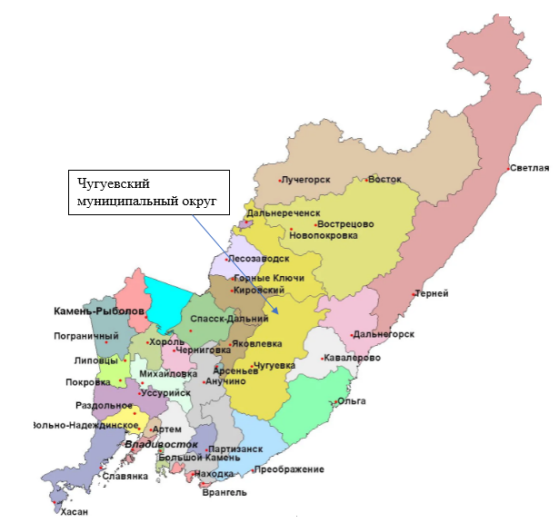
Рис.1 – Место Чугуевского муниципального округа в административно-территориальной структуре Приморского края

В состав территории Чугуевского муниципального округа входят 32 села: Антоновка, Архиповка, Березовка, Булыга-Фадеево, Варпаховка, Верхняя Бреевка, Заветное, Заметное, Извилинка, Изюбриный, Каменка, Кокшаровка, Ленино, Лесогорье, Медвежий Кут, Михайловка, Нижние Лужки, Новомихайловка, Новочугуевка, Окраинка, Павловка, Полыниха, Пшеницыно, Самарка, Саратовка, Соколовка, Тополевый, Уборка, Цветковка, Чугуевка, Шумный, Ясное (см. рис.2).

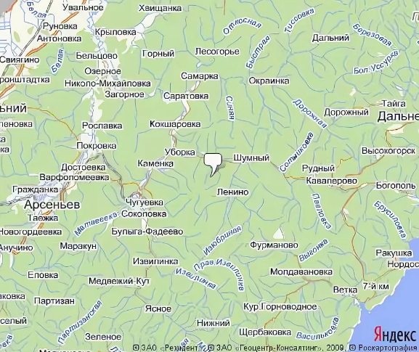
Рис.2 – Карта расположения населенных пунктов Чугуевского муниципального округа

Рельеф местности и гидрографическая сеть. Рельеф местности Чугуевского муниципального округа относится к высокой категории гористости, изрезан хребтами и отрогами горной системы Сихотэ-Алиня высотой 500-800 м (см. рис.3). Восточная граница проходит по хребту, названному вторым по расположению от береговой линии Японского моря. Третий хребет расположен уже в бассейне реки Уссури.
Четвертый хребет расположен в долине реки Уссури. Притоками реки Уссури хребты разбиты на ряд последовательно расположенных соток. Самые высокие вершины четвертого хребта – гора Изюбриная (1435 м) и гора Березовая (1486 м).
На юге округа расположен хребет Дадань-Шань, наиболее высокие его вершины – горы Ухано-Дынза (1605 м) и высочайшая вершина Приморья – гора Облачная (1854 м), с высоты которой открывается панорама реки Уссури и окружающих горных массивов.
Севернее названного хребта проходят горы Пржевальского. Наибольшую высоту на севере имеет гора Горбатая (908 м). От горных хребтов отходит множество отрогов. Все вершины имеют округлые очертания. Самая низкая точка на территории округа – урез реки Уссури на уровне 133м.

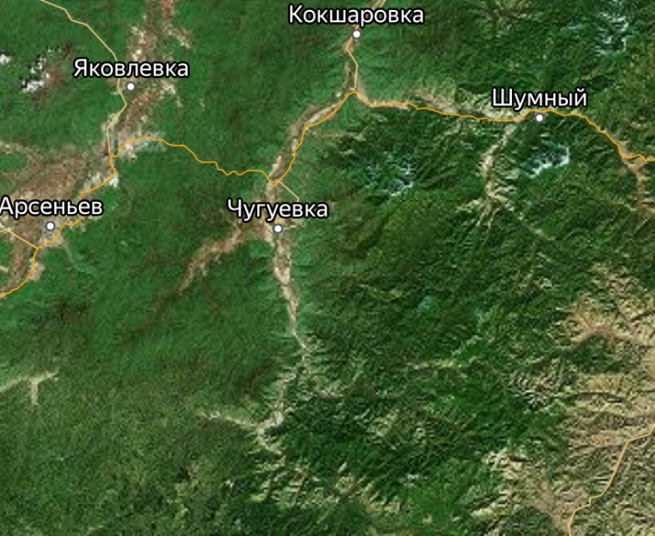
Рис.3 – Рельеф местности (вид со спутника)

Гидрографическая сеть в округе хорошо развита и представлена реками Уссури (самая крупная река Приморского края, берет начало со склона горы Снежной (1682 м)), Матвеевка, Медведка, Фудзин, Откосная, Полыниха, Даданы, Журавлевка, являющиеся проточными. Помимо этого, имеются мелкие ручьи и реки. Густота речной сети в среднем составляет 0,8 км², а в верховьях бассейнов рек достигает 0,95 км² и выше.
Горный характер обуславливает быстрый сток выпадающих атмосферных осадков, а следовательно, значительное преобладание стока над инфильтрацией. Река Уссури и ее притоки по типу питания принадлежат к рекам преимущественно с дождевым питанием, на долю которых приходится в среднем 75%. Грунтовое питание рек составляет 10%, снеговое – 15%. Средний многолетний расход в селе Чугуевка составляет 36,5 м/с. Крупных водоемов на территории округа нет. На территории округа насчитывается 146 мелких озер суммарной площади зеркала 1,2 км². Рельеф долин рек однородный с небольшими повышениями и понижениями, пересечен многочисленными протоками, канавами, старицами. По долине рек расположены сельскохозяйственные земли муниципального округа, составляющие 64868 га. Заболоченность территории округа составляет 0,1%. Общая площадь болот – 1,24 тыс. га.
На реке Уссури расположены села Ясное, Тополевый, Архиповка, Верхняя Бреевка, Булыга-Фадеево, Соколовка, Чугуевка, Новочугуевка, Новомихайловка, Каменка, Варпаховка (протоки Уссури) и Кошкаровка. Остальные населенные пункты муниципального округа стоят на ее притоках.

Историческая справка. Большинство сел Чугуевского муниципального округа основано в начале XX века переселенцами из России и Украины.
В годы Гражданской войны Чугуевский район прославился партизанским движением за власть Советов на Дальнем Востоке.

Флора и фауна. Территория Чугуевского муниципального округа почти полностью покрыта лесами и кустарниками преимущественно хвойно-широколиственных пород. Вершины сопок покрыты тундрами и каменистыми россыпями, ниже их идут заросли кедрового стланника и елово-пихтовые леса. Во втором ярусе растут липа, дуб, береза, клен, орех маньчжурский, ильм. Все это обвито виноградом и лимонником. Подлесок состоит из лещины, леспеденции, таволги, жасмина, калины, элеутерококка, дианы. В травяном покрове преобладают разнотравье, папоротники, пионы, ландыши. Из злаковых встречается мятлик.
Растительность долин рек довольно разнообразна. На повышенных участках встречаются дуб, береза, вяз. Пойменная растительность представлена ивами, ольхой, черемухой. Под их пологом растут голубика, багульник, таволга. Злостными сорняками являются дурманник, пырей сизый, осоты, лебеда и др.
Леса Чугуевского муниципального округа очень богаты промысловыми животными и дикоросами. Здесь обитают бурый и гималайский медведи, изюбр, тигр, косуля, кабан. Большая разновидность пушного зверя: белка, енот, заяц, выдра, лиса красная, норка, ондатра, соболь.
Охотничьи угодия на территории округа составляют 1 млн. га, на которой охотничье
-промысловое хозяйство занимается заготовкой пушнины и мехсырья, а также полезных растений: шиповника, семян лимонника, грибов, орехов.
На территории Чугуевского муниципального округа, а также Ольгинского и Лазовского районов располагается национальный парк «Зов тигра» (см. рис.4).
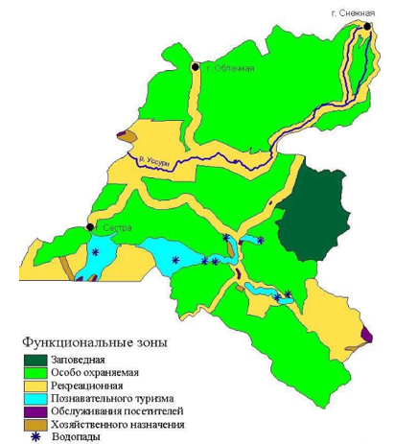
Рис. 4 – Схема функционального зонирования национального парка «Зов тигра»

Территория национального парка включает верхние части бассейнов рек Уссури, Милоградовки и, частично, Киевки, а также участок хребта Сихотэ-Алинь.

Климат. По агроклиматическим условиям территория округа относится к умеренно теплой, являющейся благо-приятной для сельскохозяйственного производства.
Основные черты – суровая зима и относительно теплое, с обильными осадками лето. Зима холодная, ясная, с устойчивым снежным покровом, который невелик и достигает к марту 30-40 см. Иногда достигает 60 см и более. Средняя температура в январе в селе Чугуевка минус 22 град.С. Абсолютный минимум температуры воздуха наблюдался там же минус 47 град. С. Весна холодная, затяжная, потепление наступает медленно.
Снег с полей сходит в первой декаде апреля, почва оттаивает во второй декаде апреля. Средняя температура воздуха в апреле + 4 град.С. До конца мая наблюдаются ночные заморозки. Последние заморозки наблюдаются в среднем 17 мая. Весной выпадает в полтора раза больше осадков, чем зимой.
Во второй половине мая складывается благоприятный температурный метеорологический режим для посева и начала активной вегетации группы теплолюбивых – соя; овощных – огурцы, помидоры, тыква; бахчевые и кормовые – кукуруза.
Лето жаркое, влажное. Средняя температура +21, +25 град. С. Заканчивается оно во второй половине сентября.
Среднемноголетняя продолжительность лета колеблется около 85 дней. Вегетационный период в среднем составляет 127 дней.
Осадки распределяются по территории округа неравномерно. За лето их выпадает более 40% сумм осадков всего вегетационного периода, среднемноголетняя сумма осадков на вегетационный период составляет 646 мм.
Осень короткая, обычно теплая с большим количеством теплых солнечных дней и редкими осадками. Осенняя сумма осадков составляет около 15% годовых. Осенние заморозки наступают в среднем с 24 сентября.
Ветры дуют на территории округа в основном в переменных направлениях. Зимой преобладают ветры северных, северо-западных направлений умеренные. Зимой ветры приносят с высоких широт (Якутии, Монголии) сухой и холодный воздух. Число дней с сильным ветром (до 15 м/с) колеблется от 2 до 6 в году. Наибольшие ветры бывают весной. В это время на полях, лишенных растительности, происходит сильное испарение влаги.
Агроклиматические показатели на территории округа и их проявление в течение года вполне благоприятны для роста и развития всех разделываемых сельскохозяйственных культур.

Почвы. На территории Чугуевского муниципального округа распространены почвы в зависимости от рельефа местности и почвообразующих пород. На сопках развиты бурые лесные оподзоленные почвы. Гумусный горизонт имеется мощностью 6-8 см, сильно задернован, постепенно переходит в ответвленный аллювиальный горизонт, мощность которого составляет 30-40 см и более. В нем часто вкрапываются дробовидные железисто-марганцевые конкреции.
Характерной растительностью этих почв являются хвойно-широколиственные леса с богатым подлеском из лещины, жимолости и т.д.
В сельскохозяйственном производстве эти почвы не используются из-за отсутствия благоприятных условий рельефа и малой мощности гумусового горизонта.
На пойменных равнинах развиты пойменные луговые почвы. Эти почвы составляют основной пахотный фонд хозяйства. Почвообразующими породами их являются песчано-галечниковые отложения. Содержание гумуса в пахотных горизонтах колеблется от 2,5 до 4% и имеют бурый цвет разных оттенков.
На пониженных, плоских элементах рельефа находятся луговые глеевые почвы, обладающие высокой нитрификационной способностью. Залегая на пониженных элементах рельефа, они подвергаются сильному переувлажнению. Перегнойный горизонт мощностью 8-10 см черного цвета, вязкий. В хозяйствах эти почвы используются под сенокос. После проведения мелиорации могут быть использованы под пашню.
На высоких увалах равнин находятся буро-подзольные почвы. Они бедны органическими веществами, имеют малую мощность гумусного горизонта, слабовыраженную структуру, окрашены в темно-серый цвет. Переход к следующему горизонту яркий. Подзолистый горизонт мощностью 20-30 см светлой окраски с органическим запахом элементов питания, постепенно переходит в аллювиальный горизонт. По механическому составу эти почвы тяжелосуглинистые и глинистые. Основными агротехническими мероприятиями при освоении и использовании буроподзолистых почв под пашню должны быть обогащены органическим веществом, систематическое известкование, применение минеральных и органических веществ.

Полезные ископаемые. По данным Приморского геологического управления из минеральных строительных материалов в муниципальном округе имеется месторождение гравийно-песчаной смеси вблизи села Чугуевка в долине реки Уссури. Гравий с песком залегает в косах и отмелях реки. Мощность слоя от 55 до 70 см. Галька представлена извержениями, запасы (геологические) 28 тыс. м³. Месторождение частично эксплуатируется.
В 1 км от села Чугуевка расположено резервное разведанное месторождение глины, запасы которого составляют 1417 тыс. м³.
В 9 км от села Чугуевка эксплуатируется месторождение цеолита, запасы его составляют 20,7 млн. тонн.
Намечаются к лицензированию на недропользование три месторождения золота, расположенные южнее села Ленино, общие запасы которых составляют 1561 тыс. тонн.
Подготовлено к освоению месторождение перлитов запасами 2464 тыс. тонн; вермикулитов – 2410 тыс. тонн.
Имеется меднопрофильное месторождение: руда – 32,2 млн. тонн, медь – 155 тыс. тонн.
Разведаны месторождения: торфа и угля – 6097 тыс. м³; камнесамоцветного сырья – 28,6 тонн.
Открыты при съемочных работах значительные запасы (пока еще не разведанные) строительного материала: известняк, песок, песчано-гравийная смесь, строительный и облицовочный камень, керамзитовое сырье.

Лесосырьевые ресурсы. Гослесфонд в границах муниципального округа составляет 1147,6 тыс. га. Все леса находятся в ведении Чугуевского лесничества.
Леса по их назначению относятся к 1, 2 и 3 группам. К первой группе относятся леса защитной водоохранной и зеленой зоны, ко второй и третьей группам – все остальные, в том числе и леса эксплуатационных рубок. Из древесных пород встречаются преимущественно ель, кедр, береза и дуб. Подлесок состоит из орешника, таволги, жасмина и т.д. Общий запас древесины составляет 177,3 млн. м³.
В настоящее время существуют ограничения на допустимый объем изъятия древесины, вследствие ее активной вырубки в период 2008-2017 гг. (см. рис.5).
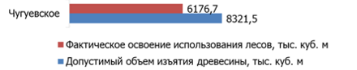
Рис.5 – Анализ фактического освоения использования лесов и допустимого объема изъятия древесины за период 2008-2017 годы, тыс. м².

Среди недревесных ресурсов – более 150 видов используемой продукции леса, в т.ч.: пищевые – ягоды, медоносы, чаевые сборы, орехи, грибы, древесные соки, растения-овощи; лекарственные – листья, побеги, цветы, плоды, корни, кора, лекарственные интродуценты; технические – эфирные масла, смолы, деготь, топливо.

Минеральные воды. На территории Чугуевского муниципального округа расположены Чугуевская, Ленинская и Лужковская группа источников углекислых минеральный вод. Также в живописных местах с целебным таежным воздухом находятся выходы минеральных вод Парубского, Нарзанного, Курортного и других источников. Мощность источников минеральных вод составляет 45 м³/сутки.

Основные направления экономической деятельности. Основная экономическая специализация Чугуевского муниципального округа лесная и лесоперерабатывающая промышленность, сельское хозяйство.

Выводы: Географическое местоположение, природное разнообразие и сырьевой потенциал округа способствуют развитию на его территории сельскохозяйственной и производственной деятельности, добычи полезных ископаемых, организации туристических маршрутов и баз рекреационного отдыха.

  - АНАЛИЗ ДЕМОГРАФИЧЕСКОЙ СИТУАЦИИ. МИГРАЦИОННЫЙ ПОТЕНЦИАЛ. ТРУДОВЫЕ РЕСУРСЫ. ОЦЕНКА РЫНКА ТРУДА И РЫНКА ПРОФЕССИОНАЛЬНОГО ОБРАЗОВАНИЯ

Анализ демографической ситуации и миграционного потенциала муниципального округа. Сложившаяся демографическая ситуация в Чугуевском муниципальном округе характерна для большинства муниципальных образований Российской Федерации. Она характеризуется естественной убылью населения, снижением рождаемости, растущим количеством людей пожилого возраста, оттоком экономически активной части населения в крупные населенные пункты.
Динамика изменения численности населения муниципального округа представлена в табл.1.

Таблица 1. – Численность населения, чел.
1939 г. | 1959 г. | 1970 г. | 1979 г. | 1989 г. | 1992 г. | 2002 г. | 2004 г. | 2006 г. | 2008 г.
15 685 | 25 517 | 27 647 | 29 170 | 30 909 | 31 400 | 28 913 | 27 957 | 27 020 | 26 600
2009 г. | 2010 г. | 2011 г. | 2012 г. | 2013 г. | 2014 г. | 2015 г. | 2016 г. | 2017 г. | 2018 г.
25 549 | 24 937 | 24 847 | 24 128 | 23 838 | 23 335 | 23 120 | 22 944 | 22 907 | 22 523
2019 г. | 2020 г. | 2021 г.
22 232 | 21 857 | 21 596

На 1 марта 2022 г. по оценке Федеральной службы государственной статистики населения (постоянных жителей) Чугуевского муниципального округа составляет 21160 чел. (см. https://bdex.ru/naselenie/primorskiy-kray/n/chuguevskiy/)
Структура населения также меняется. Так по данным 2020 года количество женщин составляло 10512 чел. (48,7%), мужчин – 11084 чел. (51,3%). При этом было:

моложе трудоспособного возраста 4401 чел. (20,4%) (в т.ч. женщин – 2170 чел., мужчин – 2231 чел.);
трудоспособного возраста 11809 чел. (54,7%) (в т.ч. женщин – 4749 чел., мужчин – 7060 чел.);
старше трудоспособного возраста 5386 чел. (24,9%) (в т.ч. женщин – 3593 чел., мужчин – 1793чел.).

По данным на 1 марта 2022 г. в муниципальном округе постоянно проживают 9 499 мужчин (43,46%) и 12 358 женщин (56,54%) (см. табл.2, рис.6), в том числе 6027 из них являются пенсионерами (27,57% от общей численности населения).
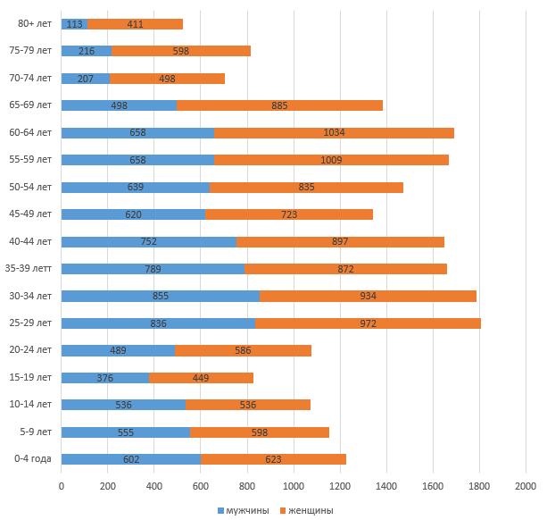
Рис. 6 – Гендерный состав населения Чугуевского муниципального округа, 01.03.2022 г.
Таблица 2. – Гендерный состав населения Чугуевского муниципального округа по состоянию на 1 марта 2022 года, чел.
Возраст, лет | Мужчины | Женщины | % женщин | Возраст, лет | Мужчины | Женщины | % женщин
0-4 | 602/ 6,4% | 623/ 5,0% | 49,2 | 45-49 | 620/ 6,6% | 723/ 5,8% | 51,6
5-9 | 555/ 5,9% | 598/ 4,8% | 50,0 | 50-54 | 639/ 6,8% | 835/ 6,7% | 54,6
10-14 | 536/ 5,7% | 536/ 4,3% | 48,0 | 55-59 | 658/ 7,0% | 1009/ 8,1% | 58,7
15-19 | 376/ 4,0% | 449/ 3,6% | 52,0 | 60-64 | 658/ 7,0% | 1034/ 8,3% | 59,3
20-24 | 489/ 5,2% | 586/ 4,7% | 52,4 | 65-69 | 498/ 5,3% | 885/ 7,1% | 62,2
25-29 | 836/ 8,9% | 972/ 7,8% | 51,6 | 70-74 | 207/ 2,2% | 498/ 4,0% | 68,8
30-34 | 855/ 9,1% | 934/ 7,5% | 50,0 | 75-79 | 216/ 2,3% | 598/ 4,8% | 72,1
35-39 | 789/ 8,4% | 872/ 7,0% | 50,7 | 80+ | 113/ 1,2% | 411/ 3,3% | 77,4
40-44 | 752/ 8,0% | 897/7,2% | 52,5

По данным статистики ООН (https://ru.zhujiworld.com/ru/1161645-chuguyevka/) в административном центре Чугуевского муниципального округа – с. Чугуевка в 2022 г. население составило 13 469 чел. (62,37% от общей численности населения округа), в т.ч. мужчин – 6 244 чел. (65,73% от общей численности проживающих мужчин в округе), женщин – 7224 чел. (58,46% от общей численности проживающих женщин в округе). Средний возраст населения в с. Чугуевке – 40 лет. Дети и подростки в возрасте от 0 до 19 лет в 2022 г. составили 23,6% от общего числа населения с. Чугуевка, в т.ч.: дети до 4 лет – 810 чел., дети от 5 до 9 лет – 861 чел., дети от 10 до 14 лет – 806 чел., подростки от 14 до 19 лет – 702 чел.
Прогноз ожидаемой численности и возрастной структуры населения Чугуевского муниципального округа на период до 2024 года представлен в табл.3 и на рис.7.

Таблица 3. – Динамика численности и возрастная структура населения, прогноз до 2024г.
Показатели | Факт |  | Оценка | Прогноз
Показатели | 2019 г. | 2020 г. | 2021 г. | Вар-т | 2022 г. | 2023 г. | 2024 г.
Численность населения, в среднегодовом исчислении, тыс. чел. | 22,045 | 21,465 | 21,465 | К | 21,208 | 20,953 | 20,702
 |  |  |  | Б | 21,465 | 21,208 | 20,953
Численность населения, на 01 января, тыс. чел. | 22,232 | 21,857 | 21,596 | К | 21,336 | 21,08 | 20,827
 |  |  |  | Б | 21,191 | 21,336 | 21,08
Численность населения трудоспособного возраста, на 01 января, тыс. чел. | 12,183 | 11,972 | 11,933 | К | 11,893 | 11,75 | 11,7
 |  |  |  | Б | 11,933 | 11,893 | 11,75
Численность населения старше трудоспособного возраста, на 01 января, тыс. чел. | 5,498 | 5,346 | 5,28 | К | 5,115 | 4,932 | 4,882
 |  |  |  | Б | 5,28 | 5,115 | 4,932
Вариант К – консервативный прогноз. Вариант Б – базовый прогноз.

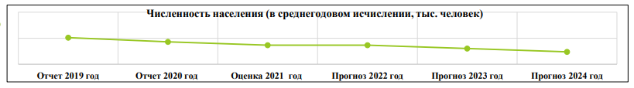
Рис. 7 – Прогноз изменения динамики численности населения Чугуевского МО

Прогнозируемые значения возрастного состава населения с. Чугуевка в долгосрочной перспективе при сохраняющихся тенденциях представлены на рис. 8.
Ожидается, что средний возраст населения к 2025 г. составит 41 г., к 2030 г. – 43 г.
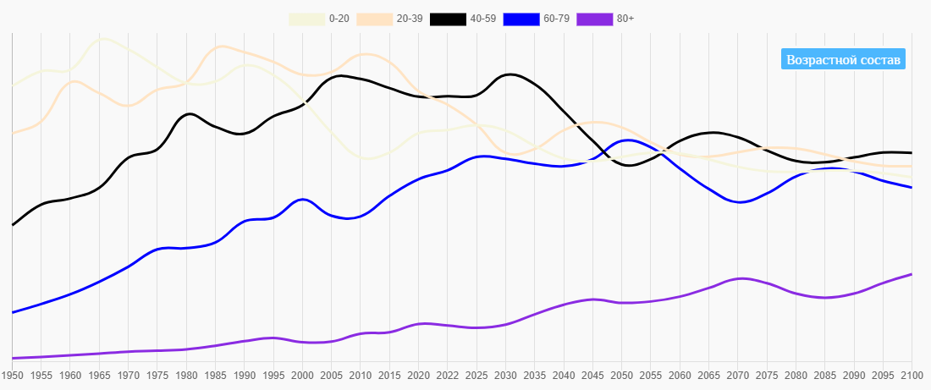
Рис. 8 – Прогноз изменения возрастной структуры населения в с. Чугуевка, по данным статистики ООН (https://ru.zhujiworld.com/ru/1161645-chuguyevka/)
.
Данные, представленные в табл.3 и на рис.7-8, свидетельствуют о сложившейся устойчивой тенденции сокращения численности населения, одной из причин которой является превышение числа смертностью над число рождаемости. Так за период 2017-2020 годы родилось 970 человек, умерло – 1400 человек. Естественная убыль населения за 2017-2020 годы составила 430 человек.
Динамика естественного прироста/убыли населения за 2019-2021 лет и прогноз до 2024 года отражены в табл.4. Также в табл.4 показано значение миграционной прибыли (убыли) населения (справочно: за период 2017-2019 годы округ (ранее – район) покинуло 760 чел., из которых доля людей экономически активного возраста составила 64,9%).

Таблица 4. – Динамика численности и возрастная структура населения, прогноз до 2024г.
Показатели | Факт |  | Оценка | Прогноз
Показатели | 2019 г. | 2020 г. | 2021 г. | Вар-т | 2022 г. | 2023 г. | 2024 г.
Ожидаемая продолжительность жизни при рождении, число лет | 66 | 66 | 67 | К | 67 | 67 | 67,5
 |  |  |  | Б | 67 | 67 | 67,5
Общий коэффициент рождаемос-ти, число родившихся живыми на 1000 человек населения | 8,75 | 10,59 | 10,71 | К | 9,43 | 9,55 | 9,66
 |  |  |  | Б | 10,71 | 9,43 | 9,55
Общий коэффициент смертности, число умерших на 1000 человек населения | 13,74 | 16,75 | 13,77 | К | 13,52 | 14,64 | 14,34
 |  |  |  | Б | 13,41 | 14,43 | 14,07
Коэффициент естественного при-роста населения, на 1000 человек населения | -4,99 | -6,04 | -4,59 | К | -3,73 | -4,25 | -4,78
 |  |  |  | Б | -3,7 | -4,19 | -4,7
Миграционный прирост (убыль), тыс. чел. | -0,254 | -0,113 | -0,12 | К | -0,15 | -0,165 | -0,185
 |  |  |  | Б | -0,12 | -0,15 | -0,165
Вариант К – консервативный прогноз. Вариант Б – базовый прогноз.

Сопоставление процессов естественного прироста/убыли населения и миграционного оттока в Чугуевском муниципальном округе по отношению к другим муниципальным образованиям Приморского края представлено на рис.9.
Прогнозное значение численности населения Чугуевского муниципального округа, отраженная в схеме территориального планирования Приморского края составляет к концу 2030 года – 21,0 тыс. чел., к концу 2040 года – 21,9 тыс. чел. (на уровне 2019 г. – 21,9 тыс. чел.).

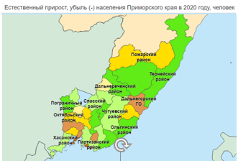 | 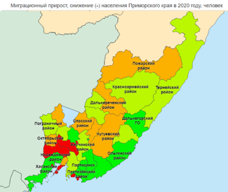
Рис.9 – Сопоставление процессов естественного прироста и миграционного прироста населения в разрезе муниципальных образований Приморского края, 2020 г.

В рамках государственной программы Приморского края «Содействие занятости населения Приморского края на 2020-2027 годы» на территории Чугуевского муниципального округа реализуется подпрограмма «Об оказании содействия добровольному переселению в Приморский край соотечественников, проживающих за рубежом». Согласно данной программе, могут быть предоставлены в аренду бывшим соотечественникам по проекту переселения «Муниципальные районы» свободные земли в Чугуевском муниципальном округе: для ИЖС – 287 га, земли с/х назначения – 10 264 га.
Планируемое распределение участников госпрограммы по переселению соотечественников и членов их селей в Чугуевском муниципальном округе показано в табл.5.

Таблица 5. – Распределение участников госпрограммы Приморского края по переселению соотечественников и членов их семей в Чугуевском МО
Количество переселенцев, чел. | 2020-2027г | 2020 | 2021 | 2022 | 2023 | 2024 | 2025 | 2026 | 2027
Всего соотечественников | 18 | 1 | 1 | 2 | 2 | 3 | 3 | 3 | 3
участников Госпрограммы | 12 | 1 | 1 | 1 | 1 | 2 | 2 | 2 | 2
членов их семей | 6 | 0 | 0 | 1 | 1 | 1 | 1 | 1 | 1

Анализ структуры трудовых ресурсов, рынка труда и рынка профессионального образования в муниципальном округе. Развитие территории во многом определяется качеством и количеством имеющегося у него трудового ресурса, наличием учебных заведений, осуществляющих профессиональное обучение.
На территории муниципального округа вопросами профессиональной подготовки и переподготовки занимается КГБ «Чугуевский колледж сельского хозяйства и сервиса». численность приема обучающихся – 95 чел., наличие общежития – 50 койко-мест. Программы подготовки квалифицированных рабочих кадров, служащих включают: 23.01.03. Автомеханик; 15594 Оператор заправочных станций; 15586 Оператор животноводческих комплексов и механизированных ферм; 18511 Слесарь по ремонту автомобилей; 18545 Слесарь по ремонту сельскохозяйственных машин и оборудования; 35.01.11 Мастер сельскохозяйственного производства; 19.01.17 Повар, кондитер.
Кроме того, на базе КГБ «Чугуевский колледж сельского хозяйства и сервиса» реализуются услуги по дополнительному образованию, в том числе:
– программы профессиональной подготовки (водитель транспортных средств категории «В»; тракторист-машинист сельскохозяйственного производства; тракторист; машинист бульдозера; водитель автомобиля категории «М»; продавец продовольственных товаров; повар; тракторист (категория самоходных машин – внедорожные мототранспортные средства); оператор электронно-вычислительных и вычислительных машин);
– программы профессиональной переподготовки (машинист экскаватора; водители автотранспортных средств с категории «В» на категорию «С»; машинист трелёвочной машины, оператор раскряжовочных машин);
– программы повышения квалификации (использование конфигурации 1С: Бухгалтерия предприятия 8.2 (ред.3); использование конфигурации 1С: Управление торговлей; повышение квалификации по 20-ти часовой программе повышения квалификации водителей автотранспортных организаций; повышение квалификации водителей-наставников автотранспортных организаций).
Также профессиональное обучение проводит агентство занятости Приморского края по Чугуевскому муниципальному округу, в рамках реализуемых федеральных и краевых проектов профессиональной подготовки и переподготовки безработных категорий граждан.
Уровень образования жителей Чугуевского муниципального округа по состоянию на 1 марта 2022 года показан в табл.6.

Таблица 6. – Структура населения по уровню образования, 1 марта 2022 г.
Образование | Количество, чел. | % населения | 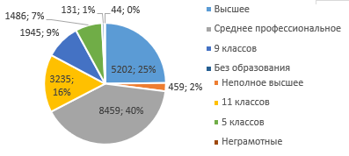
Высшее | 5 202 | 23,8
Неполное высшее | 459 | 2,1
Среднее профессиональное | 8 459 | 38,7
11 классов | 3 235 | 14,8
9 классов | 1 945 | 8,9
5 классов | 1 486 | 6,8
Без образования | 131 | 0,6
Неграмотные | 44 | 0,2

Численность рабочей силы в возрасте 15 лет и старше (ранее – экономически активное население на рынке труда) на 1 марта 2022 года составила 11 485 чел., коэффициент напряженности на рынке труда – 0,7 ед. незанятых граждан, приходящихся на 1 вакансию (1,4 ед.).
Среди профессий рабочих на 01.03.2022 г. наибольшим спросом пользовались: водитель автомобиля (7 вакансий), повар (8 вакансий); среди профессий служащих – фельдшер (16 вакансий), медицинская сестра (7 вакансий), учитель (12 вакансий), военнослужащий (14 вакансий), врач (19 вакансий), мастер (17 вакансий).
Структура занятого населения, имеющихся безработных и пенсионеров по состоянию на 01.03.2022 показана в табл.7.
К 2023 году уровень зарегистрированной безработицы прогнозировался в пределах 3,0%, сокращение количества безработных на 10-12 человек (см. рис.10) в условиях сохранения действия всех производственных мощностей округа.

Таблица 7. – Занятость населения, безработица и пенсионеры, 01.03. 2022 г.
Категория населения | Количество, чел. | % населения | 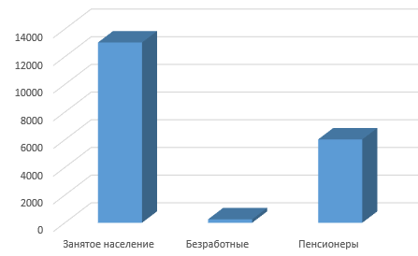.
Занятое население | 13 027 | 59,6
Безработные | 253 | 5,8
Пенсионеры | 6 027 | 27,57

Однако в связи с введенными санкциями против РФ данная ситуация может ухудшиться, что потребует разработки дополнительных мер по социальной поддержке населения и содействию развития малого и среднего бизнеса.

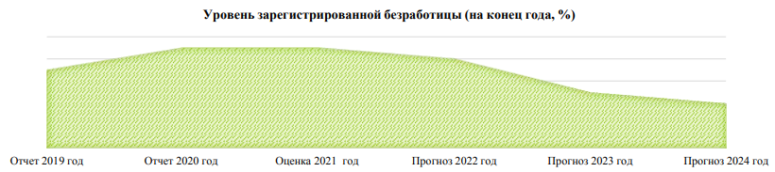
Рис.10 - Прогноз изменения динамики уровня зарегистрированной безработицы в Чугуевском муниципальном округе до 2024 г.

Структура распределения населения по сферам занятости остается на протяжении нескольких лет стабильной и мало отличается от значений 2019 г.
Основная доля работников организаций муниципальной формы собственности приходится на сферу образования – 73,98%. В сфере государственного управления и обеспечения военной безопасности, социального обеспечения трудится 8,76 % процентов муниципальных работников, в сфере культуры, спорта, организации досуга и развлечений – 3,52%.
Структура распределения работников организаций по обследуемым видам экономической деятельности (по данным на конец 2019 г.) показана на рис.11.
Общее количество сотрудников всех компаний малого и среднего бизнеса к 2022 году составила 1630 чел. По состоянию на 01.04.2022 зарегистрировано количество самозанятых 331 человек.
По данным статистики среднемесячная заработная плата работников предприятий и организаций (без учета субъектов малого предпринимательства) в 2020 году равнялась 37 469,2 руб. (по полному кругу предприятий и организаций – 35 134,0 руб.) (на 10,4% больше по сравнению с 2019 годом) или 64,5% к средне краевому уровню среднемесячной заработной платы.
К 1 марта 2022 года размер средней зарплаты в Чугуевском муниципальном округе вырос до 45 800 руб., в т.ч. для малых предприятий (менее 100 человек работающих) – 32 400 руб., микро-предприятий (менее 15 чел. работающих) – 23 000 руб., организаций бюджетной сферы – 48 100 руб.
Прогноз динамики номинальной среднемесячной заработной платы работников Чугуевского муниципального округа показан на рис.12.
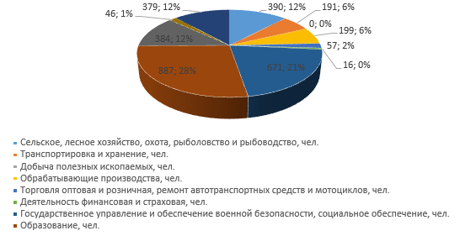
Рис.11 – Структура распределения работников организаций по обследуемым видам экономической деятельности, 2019 г.
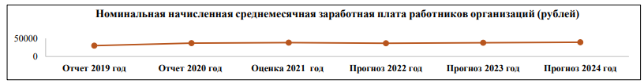
Рис.12 – Прогноз динамики номинальной начисленной среднемесячной заработной платы работников организаций Чугуевского муниципального округа, руб.

Как видно из рис.11, уровень заработных плат в Чугуевском муниципальном округе остается низким. 22% населения имеют доход ниже прожиточного минимума.

Выводы: Современная демографическая система на территории Чугуевского муниципального округа неблагоприятная. Половозрастная структура населения округа характеризуется небольшим преобладанием мужского населения в возрастной группе от рождения до 39 лет, с 40 лет ситуация изменяется в сторону преобладания женского населения из-за высокой преждевременной смертности мужчин.
Сохраняется тенденция превышения числа умерших над числом родившихся и старение населения при общем снижении численности детского населения. Сокращается количество трудоспособного населения, в том числе из-за отрицательной динамики миграционных процессов.
Уровень средних плат в Чугуевском муниципальном округе остается низким, что способствует повышению социальной напряженности и ухудшению уровня жизни населения на фоне растущей инфляции. Необходима выработка мероприятий социальной защиты граждан, формирование благоприятных условий создания дополнительных рабочих мест и повышения уровня оплаты труда.
Структура образовательных программ, реализуемых на территории Чугуевского муниципального округа, требует расширения для обеспечения внутренних потребностей в трудовых ресурсах в рамках предполагаемых направлений развития экономики территории. В этой связи возможна интеграция КГБ «Чугуевский колледж сельского хозяйства и сервиса» с другими образовательными учреждениями в рамках расширения образовательного пространства по программам дистанционной, заочной, очно-заочной форм обучения, в том числе по специальностям социальной, сервисной, строительной, инженерно-технической и IT- направленности.

  - АНАЛИЗ ЭКОНОМИЧЕСКОГО РАЗВИТИЯ ЧУГУЕВСКОГО МУНИЦИПАЛЬНОГО ОКРУГА

Анализ экономической ситуации, приоритетные отрасли экономики и потенциал экономического развития. Сложившаяся структура экономической деятельности Чугуевского муниципального округа обусловлена природно-географическими и ресурсными особенностями его территории. Основные направления деятельности связаны с лесозаготовками, сельских хозяйством и торговлей.
Количество зарегистрированных юридических лиц и индивидуальных предпринимателей на территории муниципального округа приведено в табл.8.

Таблица 8. – Динамика количества юридических лиц и индивидуальных предпринимателей
 | 2017 г. | 2018 г. | 2019 г. | 2020 г. | 2021 г.
Численность населения | 22,52 | 22,23 | 21,86 | 21,60 | 21,59
Юридические лица | 225 | 223 | 227 | 211 | 197
Индивидуальные предприниматели | 427 | 462 | 429 | 415 | 390

По состоянию на 1.05.2022 года в Чугуевском муниципальном округе учтенных в стат. регистре, было хозяйствующих субъектов – 196 ед., индивидуальных предпринимателей – 396 ед.
65,9% юридических лиц по правовой форме относятся к обществам с ограниченной ответственности (см.рис.13). Индивидуальными предпринимателями (ИП) являются 94,8% населения, занимающихся предпринимательской деятельностью, 5% – главы крестьянских (фермерских) хозяйств.
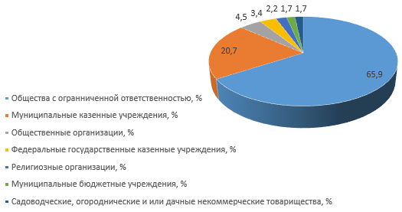
Структура распределения юридических лиц и индиви-дуальных предпринимателей по видам хозяйственной деятельности по состоянию на 2021 год показана на рис.14-15.

Рис.13. – Распределение ЮЛ по правовым формам, 2021 год

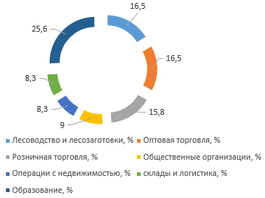

Рис.14. – Структура юридических лиц (ЮЛ) по видам хозяйственной деятельности, 2021 год

На территории муниципального округа:
– 0,8% крупных предприятий;
– 5,8% малых предприятий;
– 93,4% микропредприятий.

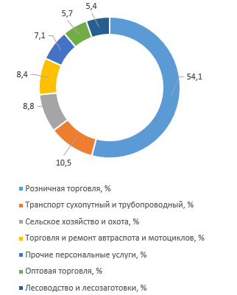

Рис.15. – Структура индивидуальных предпринимателей (ИП) по видам хозяйственной деятельности, 2021 год

Изменение структуры хозяйственной деятельности за период 2017-2021 годы показано в табл.9.

Таблица 9. – Виды деятельности юридических лиц и индивидуальных предпринимателей
Виды деятельности | ЮЛ, ед. |  |  |  |  | ИП, ед.
Виды деятельности | 2017 | 2018 | 2019 | 2020 | 2021 | 2017 | 2018 | 2019 | 2020 | 2021
Все | 225 | 223 | 219 | 199 | 194 | 427 | 462 | 442 | 415 | 383
Образование | 36 | 35 | 35 | 34 | 34 | 1 | 1 | 1 | 1 | 1
Лесоводство и лесозаготовки | 24 | 26 | 26 | 23 | 22 | 30 | 28 | 24 | 22 | 16
Оптовая торговля | 20 | 18 | 19 | 22 | 22 | 8 | 111 | 14 | 15 | 17
Розничная торговля | 30 | 30 | 27 | 22 | 21 | 181 | 197 | 169 | 161 | 160
Общественные организации | 12 | 12 | 12 | 12 | 12 | - | - | - | - | -
Операции с недвижимостью | 12 | 12 | 12 | 11 | 11 | 2 | 3 | 3 | 3 | 3
Склады и логистика | 10 | 11 | 11 | 11 | 11 | 7 | 8 | 5 | 5 | 4
Деревообработка | 13 | 12 | 9 | 8 | 8 | 11 | 11 | 9 | 7 | 5
Органы госуправления | 13 | 13 | 12 | 9 | 8 | - | - | - | - | -
Торговля и ремонт автотранспорта и мотоциклов | 7 | 7 | 7 | 7 | 6 | 35 | 34 | 33 | 29 | 25
Сельское хозяйство и охота | 7 | 7 | 7 | 7 | 6 | 35 | 33 | 34 | 33 | 26
Здравоохранение | 6 | 6 | 6 | 6 | 6 | 1 | 1 | 1 | 2 | 2
Спорт, отдых | 3 | 3 | 4 | 3 | 3
Производство пищевых продуктов | 4 | 4 | 3 | 3 | 3 | 5 | 5 | 5 | 8 | 7
Строительство зданий | 1 | 1 | 2 | 2 | 2 | 1 | 2 | 2 | 3 | 2
Не определен | 2 | 2 | 2 | 2 | 2
Право и бухгалтерский учет | 1 | 1 | 2 | 2 | 2 | 4 | 5 | 5 | 5 | 5
Рестораны, кафе | 3 | 2 | 2 | 2 | 2 | 16 | 16 | 17 | 13 | 13
Искусство, развлечения | 2 | 2 | 2 | 1 | 1 | 1 | 1 | 1 | 1 | 1
Уход с обеспечением проживания | 1 | 1 | 1 | 1 | 1 | - | - | - | - | -
Производство прочих готовых изделий | 1 | 1 | 1 | 1 | 1 | - | - | - | - | -
Издательская деятельность | 1 | 1 | 1 | 1 | 1 | - | - | - | - | -
Полиграфия и копирование | - | - | - | - | - | 0 | 3 | 3 | 2 | 2
Транспорт сухопутный и трубопроводный | 2 | 2 | 2 | 1 | 1 | 37 | 37 | 38 | 33 | 31
Производство текстильных изделий | 1 | 1 | 1 | 1 | 1 | - | - | - | - | -
Строительные работы специализированные | 2 | 2 | 2 | 1 | 1 | 6 | 8 | 9 | 10 | 10
Производство напитков | 1 | 1 | 1 | 1 | 1
Обеспечение безопасности | 1 | 1 | 1 | 1 | 1 | 0 | 0 | 0 | 0 | 1
Телекоммуникации | 1 | 1 | 1 | 1 | 1 | - | - | - | - | -
Рекламная деятельность | 0 | 0 | 1 | 1 | 1 | 2 | 2 | 2 | 2 | 1
Гостиницы, пансионаты | 1 | 1 | 1 | 1 | 1 | 2 | 2 | 1 | 1 | 1
Утилизация отходов | 1 | 1 | 1 | 1 | 1 | - | - | - | - | -
Производство химических веществ и продуктов | 1 | 1 | 0 | 0 | 0 | - | - | - | - | -
Строительство инженерных сооружений | 1 | 1 | 1 | 0 | 0 | 1 | 1 | 1 | 0 | 0
Добыча прочих полезных ископаемых | 2 | 2 | 2 | 0 | 0 | - | - | - | - | -
Ремонт компьютеров и бытовой техники | 1 | 1 | 1 | 0 | 0 | 3 | 5 | 5 | 5 | 2
Библиотеки, музеи и прочие объекты культуры | 1 | 1 | 1 | 0 | 0 | - | - | - | - | -
Прочие персональные услуги | - | - | - | - | - | 14 | 21 | 30 | 23 | 21
Разработка ПО | - | - | - | - | - | 4 | 5 | 5 | 5 | 5
Архитектура, проектирование | - | - | - | - | - | 5 | 6 | 7 | 7 | 5
Научно-техническая деятельность | - | - | - | - | - | 3 | 5 | 6 | 5 | 4
Обслуживание зданий и территорий | - | - | - | - | - | 3 | 3 | 3 | 3 | 3
Спорт, отдых | - | - | - | - | - | 3 | 3 | 3 | 3 | 2
Ремонт и монтаж машин и оборудования | - | - | - | - | - | 2 | 2 | 2 | 2 | 2
Водоотведение | - | - | - | - | - | 0 | 0 | 0 | 0 | 1
Производство металлических изделий | - | - | - | - | - | 1 | 2 | 2 | 2 | 1
Почтовая и курьерская сеть | - | - | - | - | - | 1 | 0 | 1 | 1 | 1
Видео, кинопроизводство, звукозапись | - | - | - | - | - | 0 | 0 | 0 | 1 | 1
Деятельность головных офисов и консультирова-ние | - | - | - | - | - | 1 | 2 | 1 | 0 | 1
Производство мебели | - | - | - | - | - | 1 | 1 | 1 | 1 | 0
Аренда и лизинг | - | - | - | - | - | 1 | 0 | 0 | 0 | 0
Трудоустройство и подбор персонала | - | - | - | - | - | 0 | 0 | 0 | 1 | 0

Структура коммерческих организаций по уровню рентабельности приведена в табл.10.

Таблица 10. – Данные об уровне рентабельности коммерческих организаций округа, %
Организации | 2017 г. | 2018 г. | 2019 г. | 2020 г.
< 0% | 19 | 27 | 22 | 25
0-3 вкл., % | 21 | 12 | 18 | 15
3-8 вкл., % | 13 | 17 | 19 | 15
8-20 вкл., % | 21 | 19 | 23 | 14
> 20 % | 21 | 22 | 14 | 22

ТОП-5 видов деятельности по количеству компаний (по состоянию на 01.03.2022 г.) отображена в табл.11:

Таблица 11. – ТОП-5 видов деятельности организаций на территории Чугуевского муниципального округа
№ | Виды деятельности | ОКВЭД | Организации, ед.
1. | Лесозаготовки | ОКВЭД 02.20 | 17
2. | Торговля оптовая древесным сырьем и необработанными лесоматериалами | ОКВЭД 46.73.1 | 6
3. | Торговля розничная напитками в специализирован-ных магазинах | ОКВЭД 47.25 | 5
4. | Торговля оптовая лесоматериалами, строительными материалами и санитарно-техническим оборудованием | ОКВЭД 46.73 | 5
5. | Деятельность вспомогательная прочая, связанная с перевозками | ОКВЭД 52.29 | 5

Как видно из табл.8 и 10, экономическая активность в округе за период 2020-2022 гг. снизилась, в т.ч. из-за введенных коронавирусных ограничений и экономических санкций против РФ.
Сопоставляя социально-экономическую активность Чугуевского муниципального округа и других муниципальных образований Приморского края, следует отметить низкий уровень его реализуемого потенциала (см. рис.16).

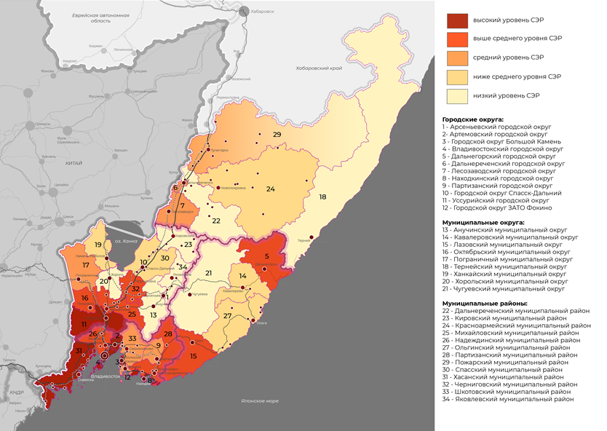
Рис.16. Дифференциация муниципальных образований Приморского края по уровню социально-экономического развития, 2020 г.
Развернутая информация по действующим на территории Чугуевского муниципального округа субъектам хозяйственной деятельности представлена в Приложении П-1, том 3.

Промышленность. Промышленный сектор экономики Чугуевского муниципального округа представлен предприятиями лесоперерабатывающей, пищевой и полиграфической промышленности, предприятиями по производству электроэнергии и оказания жилищно-коммунальных услуг.
Доля промышленного сектора в валовом внутреннем продукте округа занимает около 45% и представлена 24 наиболее значимыми предприятиями, большинство из которых относятся к лесозаготовительной отрасли. Распределение удельного веса производства продукции по основным видам деятельности по данным на конец 2021 г. показана на рис.14-15.
Данные об объемах отгруженных товаров собственного производствах, выполнения работ и услуг собственными силами за период 2019-2021 годы и прогнозные значения до 2024 г. представлены в табл.12 и на рис.17.

Таблица 12. – Промышленное производство, прогноз до 2024г.
Показатели | Факт |  | Оценка | Прогноз
Показатели | 2019 г. | 2020 г. | 2021 г. | Вар-т | 2022 г. | 2023 г. | 2024 г.
Объем отгруженных товаров собственного производства, выполненных работ и услуг собственными силами, млн. руб. | 3627,6 | 3740,1 | 4024,3 | К | 4006,4 | 4126,6 | 4250,4
 |  |  |  | Б | 4006,4 | 4126,6 | 4250,4
Индекс промышленного произ-водства, % к предыдущему году в сопоставимых ценах | 95,9 | 99,1 | 102 | К | 99,6 | 100,1 | 100,2
 |  |  |  | Б | 100 | 100,7 | 100,7
Производство пищевых продук-тов, % к предыдущему году в сопоставимых ценах | 173,5 | 106,7 | 114,3 | К | 104 | 105 | 105
 |  |  |  | Б | 106,6 | 107 | 107
Обработка древесины и произ-водство изделий из дерева и проб-ки, кроме мебели, производство изделий из соломки и материалов для плетения, % к предыдущему году в сопоставимых ценах | 113,4 | 64 | 122,2 | К | 10,3,3 | 102,7 | 99,9
 |  |  |  | Б | 105 | 103 | 102
Деятельность полиграфическая и копирование носителей информа-ции, % к предыдущему году в со-поставимых ценах | 96,8 | 111,3 | 115,5 | К | 106 | 105 | 103
 |  |  |  | Б | 107,8 | 107,2 | 105
Водоснабжение; водоотведение, организация сбора и утилизации отходов, деятельность по ликви-дации загрязнений, % к преды-дущему году в сопоставимых ценах | 23,5 | 23,87 | 24,16 | К | 25,26 | 26,04 | 26,85
 |  |  |  | Б | 25,26 | 26,04 | 26,85
Вариант К – консервативный прогноз. Вариант Б – базовый прогноз.

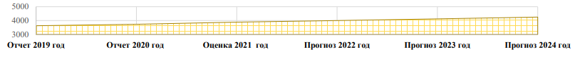
Рис.17. Объем отгруженных товаров собственного производства, выполненных работ, услуг, млн. руб.

Лидерами предприятий лесозаготовительной отрасли Чугуевского муниципального округа по количеству произведенной и отгруженной продукции (около половины произведенного объема) являются: АО «Чугуевская ЛПК», ООО «ДВ Форест», ООО «Гранит» и филиал Чугуевский ОАО «Приморсклеспром».
Переработкой древесины занимаются около 24 хозяйствующих субъектов. Номенклатура выпускаемой продукции разнообразна: от простых строительных материалов до сухого строганного погонажа, топливных брикетов из отходов лесопиления, шпона. На территории округа также организован выпуск экологически чистых игрушек.
Большая часть продукции данных предприятий ориентирована на экспорт: в Японию, Южную Корею, Новую Зеландию, Китай. Остальная часть идет на внутренний рынок, доля которого растет.
Предприятия пищевой промышленности ориентированы на выпечку хлеба и хлебобулочных изделий, а также переработку сельскохозяйственной продукции.
Ведущими предприятиями в данном сегменте экономики являются ООО «Усадьба» (переработка цельного молока), ООО «Райзаготохотпром» (консервирование овощной продукции, соков, дикоросов).
Полиграфическая деятельность представлена МАУ «Редакция газеты «Наше время» в части производства бланочной продукции, спрос на которую в последнее время значительно снижается.
Производство электроэнергии осуществляет КГУП «Примтеплоэнерго» (до 2019 г. – МКП «Энергетик», на балансе которого находились дизельные электростанции в с. Заветное, с. Нижние Лужки, с. Березовка).

Сельское хозяйство. В общем производстве товаров, работ и услуг по полному кругу организаций округа доля продукции сельского хозяйства составляет 12,8%.
Доминирующей отраслью сельского хозяйства Чугуевского муниципального округа является растениеводство (1,7% от объемов производства по Приморскому краю), на его долю приходится более 66% в общем объеме сельскохозяйственной продукции.
Сельскохозяйственное производство представлено тремя группами товаропроизводителей: сельскохозяйственными организациями (ООО «Луч» и ООО «Восход»), крестьянскими (фермерскими) хозяйствами (13 ед.), личными подсобными хозяйствами (до 10 тыс. ед.).
Хозяйства специализируются на выращивании зерновых культур, сои, картофеля, кормовых культур для внутреннего потребления (удовлетворение спроса животноводческих хозяйств, расположенных на территории округа), так и за пределами округа, развитии молочного животноводства.
Животноводством занимаются 4 хозяйства (ООО «Луч», К(Ф)Х Акопян Э.В., К(Ф)К Кушнарев Е.Н., К(Ф)Х Епифанов А.Ф.
По состоянию на конец 2017 г. уровень сельскохозяйственного производства не в полной мере удовлетворял потребности населения в продуктах питания (картофель и овощи – обеспеченность на 100%; зерно – на 47%; молочные продукты – на 30%; мясо – на 19%, яйца – на 50%). Значительная часть сельскохозяйственных территорий не использовалась. К 2022 г. данная ситуация улучшилась незначительно.
В настоящее время планируется рост валовой продукции растениеводства за счет более эффективного использования земель, повышения качества семенного материала, роста урожайности сельскохозяйственных культур, повышения плодородия посевных площадей (см. табл. 13).

Таблица 13. – Сельское хозяйство, прогноз до 2024г.
Показатели | Факт |  | Оценка | Прогноз
Показатели | 2019 г. | 2020 г. | 2021 г. | Вар-т | 2022 г. | 2023 г. | 2024 г.
Продукция сельского хозяйства, млн. руб. | 789,9 | 829,5 | 832 | К | 835 | 841 | 849
 |  |  |  | Б | 835 | 841 | 849
Индекс производства продукции сельского хозяйства, % к преды-дущему году в сопоставимых ценах | 121,7 | 101,2 | 95,6 | К | 97,1 | 96,8 | 96,8
 |  |  |  | Б | 97,1 | 96,8 | 96,8
Продукция растениеводства, млн. руб. | 450,6 | 473,2 | 475 | К | 476 | 478 | 484
 |  |  |  | Б | 476 | 478 | 484
Индекс производства продукции растениеводства, % к предыдуще-му году в сопоставимых ценах | 130,1 | 89,9 | 95,8 | К | 97,4 | 96,6 | 97,1
 |  |  |  | Б | 97,4 | 96,6 | 97,1
Продукция животноводства, млн. руб. | 339,3 | 356,3 | 357 | К | 359 | 363 | 365
 |  |  |  | Б | 359 | 363 | 365
Индекс производства продукции животноводства, % к предыдуще-му году в сопоставимых ценах | 118,4 | 103,7 | 95,4 | К | 96,3 | 97,2 | 96,5
 |  |  |  | Б | 96,3 | 97,2 | 96,5
Вариант К – консервативный прогноз. Вариант Б – базовый прогноз.

Реализуемая муниципальная программа «Социально-экономическое развитие Чугуевского муниципального округа» на 2020-2024 годы (утв. 29.07.2020 г. №533-НПА, с изм. и доб.) ориентирована на достижение к концу 2024 года следующих результатов:
Увеличение общего объема произведенной продукции за период реализации программы на 11%;
Увеличение среднемесячной заработной платы одного работника до 40 986 рублей;
Снижение уровня безработицы до 2,8% к общему числу экономически активного населения;
Увеличение площади используемых земель с/х назначения на 12%;
Повышение урожайности зерновых культур в хозяйствах муниципального округа до 11,8 ц/га;
Ежегодное увеличение поголовья КРС в хозяйствах округа на 50 голов;
Увеличение производства молочной продукции на 10%;
Ежегодное получение одного гранта по государственной поддержке бизнеса;
Оказание консультативной поддержки с/х производителей в течение срока реализации программы – 135 консультаций.
Значения целевых индикаторов данной муниципальной программы представлены в табл. 14. Комплекс реализуемых мероприятий данной программы, а также их ресурсная обеспеченность представлены в Приложении П-4, том 3.

Таблица 14. – Целевые индикаторы (показатели) муниципальной программы «Социально-экономическое развитие Чугуевского муниципального округа» на 2020-2024 годы». Мероприятия муниципальной программы
Наименование показателя | Значение показателей в разрезе лет, ед.
Наименование показателя | 2019 | 2020 | 2021 | 2022 | 2023 | 2024
Мероприятия муниципальной программы «Социально-экономическое развитие Чугуевского муниципального округа» на 2020-2024 годы
1. Общий оборот предприятий, организаций (в сопоставимых ценах), всего, % к предыдущему году | 101,9 | 102,8 | 103,3 | 103,9 | 104,3 | 104,8
- Промышленными предприятиями (в сопоставимых ценах),в % к предыдущему году | 101,8 | 102,4 | 103,2 | 104,0 | 104,6 | 105,0
- Сельскохозяйственными предприятиями (всеми категориями хозяйств), в сопоставимых ценах | 101,7 | 104,7 | 100,0 | 102,3 | 102,5 | 102,7
- Малым и средним предпринимательст-вом (в действующих ценах), в % к предыдущему году | 101,3 | 101,8 | 102,2 | 102,8 | 103,5 | 104,0
- Среднемесячная заработная плата одного работника в округе, руб. | 33017 | 34338 | 38504 | 40044 | 41646 | 43312
- Средняя заработная плата одного работника в % к предыдущему году, % | 100,0 | 104,0 | 104,0 | 104,0 | 104,0 | 104,0
- Уровень зарегистрированной безработицы по отношению к экономически активному населения, в % | 3,0 | 2,95 | 2,95 | 2,9 | 2,85 | 2,8
- Площадь используемых земель сельско-хозяйственного назначения, га | 7318 | 7530 | 7755 | 7990 | 8100 | 8200
- Повышение урожайности зерновых культур в хозяйствах МО, ц/га | 11,3 | 11,4 | 11,5 | 11,6 | 11,7 | 11,8
- Увеличение поголовья КРС в хозяйствах МО, голов | 50 | 50 | 50 | 50 | 50 | 50
- Увеличение производства молочной продукции (к уровню прошлого года), % | 100 | 105,5 | 106,2 | 108,0 | 109,0 | 110,0
- Количество хозяйств (начинающих фермеров), получивших гранты по Государст-венной программе Приморского края, ед. | 0 | 1 | 1 | 1 | 1 | 1
- Количество мероприятий по оказанию консультативной помощи сельскохозяйствен-ным товаропроизводителям, планирующим получить государственную поддержку, ед. | 10 | 15 | 20 | 25 | 30 | 35

Строительство. Строительный сектор Чугуевского муниципального округа представлен 2 строительными организациями и 2 ИП (см. табл. 8). Объем выполненных строительных работ за 2019-2021 гг. и прогноз до 2024 г. представлен в табл.15 и рис.18.

Таблица 15. – Строительство, прогноз до 2024г.
Показатели | Факт |  | Оценка | Прогноз
Показатели | 2019 г. | 2020 г. | 2021г. | Вар-т | 2022 г. | 2023 г. | 2024 г.
Объем работ, выполненных по виду деятельности «Строительст-во», в ценах соответствующих лет, млн. руб. | 4,9 | 0 | 0 | К | 72 | 72 | 0
 |  |  |  | Б | 72 | 72 | 0
Ввод в действие жилых домов, тыс. м² общей площади | 3,8 | 3,2 | 1,2 | К | 1,9 | 2,2 | 2,3
 |  |  |  | Б | 2,3 | 2,5 | 2,6
Вариант К – консервативный прогноз. Вариант Б – базовый прогноз.
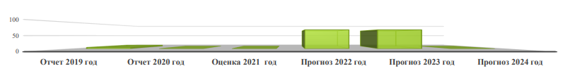
Рис.18 – Объем работ по виду деятельности «Строительство», млн. руб.

Ветхий и аварийный жилой фонд в округе отсутствует. Ремонт муниципального жилья осуществляет администрация Чугуевского муниципального округа за счет средств, поступающих от платежей за содержание и наем жилья.

Малое и среднее предпринимательство. Малый бизнес во Чугуевском муниципальном округе представлен во всех сферах экономики, однако наибольший его процент его деятельности сосредоточен в потребительском секторе (см. рис.14, табл. 8). Данные о количестве малых и средних предприятиях, зарегистрированных на территории округа, среднесписочной численности работников на них, а также обороте за период 2019-2021 гг. и прогнозные значения до 2024 г. отражены в табл. 16.

Таблица 16. – Малое и среднее предпринимательство, прогноз до 2024г.
Показатели | Факт |  | Оценка | Прогноз
Показатели | 2019 г. | 2020 г. | 2021 г. | Вар-т | 2022 г. | 2023 г. | 2024 г.
Количество малых и средних предприятий, включая микро-предприятия (на конец года), ед. | 137 | 130 | 122 | К | 115 | 116 | 117
 |  |  |  | Б | 117 | 118 | 118
Среднесписочная численность работников на предприятиях малого и среднего предпринима-тельства, включая микропредпри-ятия (без внешних совместителей, тыс. чел. | 1,9 | 1,7 | 1,7 | К | 1,7 | 1,8 | 2
 |  |  |  | Б | 1,7 | 1,8 | 2
Оборот малых и средних пред-приятий, включая микропредпри-ятия, млрд. руб. | 3,3 | 3,45 | 3,56 | К | 3,6 | 3,7 | 3,8
 |  |  |  | Б | 3,6 | 3,7 | 3,8
Вариант К – консервативный прогноз. Вариант Б – базовый прогноз.

В целях создания условий, направленных на развитие малого и среднего бизнеса на территории округа принята и реализуется муниципальная подпрограмма «Поддержка малого и среднего предпринимательства на территории Чугуевского муниципального округа» на 2020-2024 годы, предусматривающая достижение следующих результатов (см. табл.17):

Увеличение количества малых предприятий на 5 ед.;
Рост среднесписочной численности работников данных предприятий на 15 чел.

Таблица 17. – Целевые индикаторы (показатели) муниципальной программы «Социально-экономическое развитие Чугуевского муниципального округа» на 2020-2024 годы». Подпрограмма №1.
Наименование показателя | Значение показателей в разрезе лет, ед.
Наименование показателя | 2019 | 2020 | 2021 | 2022 | 2023 | 2024
Подпрограмма №1. Поддержка малого и среднего предпринимательства на территории Чугуевского муниципального округа на 2020-2024 годы
1.1. Число субъектов малого и среднего предпринимательства на 10 000 человек населения, ед. | 225,1 | 256,2 | 259,2 | 261,0 | 262,3 | 262,5
1.2. Прирост оборота субъектов малого и среднего предпринимательства, не менее, % | 3 | 3 | 3 | 4 | 4 | 5
1.3. Число реализованных проектов субъектов МСП, получивших льготную кредитно-лизинговую поддержку, не менее, ед. | 3 | 4 | 4 | 5 | 5 | 5
1.4. Доля работников малых предприятий, в общей численности занятых в экономике, % | 25,3 | 25,4 | 25,5 | 25,6 | 25,7 | 26,0
1.5. Доля оборота малых предприятий в объеме оборота полного круга предприятий, % | 58,0 | 58,1 | 58,2 | 58,3 | 58,8 | 59,0
1.6. Численность работников, занятых в сфере малого и среднего предпринимательства, чел. | 2153 | 2203 | 2277 | 2300 | 2300 | 2400
1.7. Количество налогоплательщиков специаль-ного налогового режима «Налог на профес-сиональный доход», чел. | 0 | 61 | 73 | 84 | 96 | 110

Комплекс реализуемых мероприятий данной подпрограммы, а также их ресурсная обеспеченность представлены в Приложении П-4, том 3.
Торговля и услуги. Потребительский рынок Чугуевского муниципального округа динамично развивается. На нем осуществляют деятельность 15,8% юридических лиц и 54,1% ИП, зарегистрированных на территории округа. Государственной и муниципальной торговли в округе нет.
Доля оборота розничной торговли составляет 0,4% от общего товарооборота Приморского края, из них 45-48% приходится на группу продовольственных товаров.
На территории округа располагается (по данным на конец 2021 г.): 193 магазинов (в т.ч. 3 супермаркета, 6 специализированных продовольственных магазина, 33 специализированных непродовольственных магазина, 91 минимаркета, 50 прочих магазина), 47 павильонов, 2 аптеки, 4 аптечных киоска. Общая площадь торгового зала объектов розничной торговли (на конец 2021 г.) составило: магазины – 12383 м², павильоны – 1377,2 м², аптеки – 122 м².
На территории округа расположены (по данным на конец 2021 г.): общедоступных столовых, закусочных – 6 ед., общей площадью зала обслуживания – 434,4 м² на 204 мест; столовых учебных заведений, организаций, промышленных предприятий – 23 ед., общей площадью зала обслуживания – 1143,7 м² на 1105 мест; ресторанов, кафе, баров – 6 ед., общей площадью зала обслуживания – 907,1 м² на 330 мест.
Количество объектов бытового обслуживания населения на территории округа (по данным на конец 2021 г.) составляет 32 ед., в т.ч.: оказание услуг по ремонту, окраске и пошиву обуви – 1 ед.; ремонту и техническому обслуживанию бытовой радиоэлектронной аппаратуры, бытовых машин и приборов, ремонту и изготовлению металлоизделий – 2 ед.; техническому обслуживанию и ремонту транспортных средств, машин и оборудования – 14 ед.; услуг парикмахерских – 13 ед.; ритуальных услуг – 2 ед. Большинство объектов бытового обслуживания населения расположены в окружном центре. Третью часть реализованных услуг населению составляют жилищно-коммунальные услуги.
Сведения об объеме платных услуг населению за 2019-2021 годы и прогноз до 2024 г. представлены в табл.18.

Таблица 18. – Торговля и услуги населению, прогноз до 2024г.
Показатели | Факт |  | Оценка | Прогноз
Показатели | 2019 г. | 2020 г. | 2021 г. | Вар-т | 2022 г. | 2023 г. | 2024 г.
Объем платных услуг населению, млн. руб. | 196,1 | 200,1 | 221,4 | К | 224,5 | 235,7 | 250
 |  |  |  | Б | 224,5 | 235,7 | 250
Индекс физического объема платных услуг населению, % к предыдущему году в сопостави-мых ценах | 94,5 | 98,9 | 102,2 | К | 102,4 | 101,5 | 102,6
 |  |  |  | Б | 102,4 | 101,5 | 102,6
Вариант К – консервативный прогноз. Вариант Б – базовый прогноз.

Туристический потенциал муниципального округа. Туристический потенциал муниципального округа обусловлен имеющимися природно-климатическими условиями, красотой природного ландшафта, наличием на территории округа природного заповедника «Зов тигра», значительными охотничьими угодиями, хорошей экологической обстановкой.
Также большой потенциал для туристического показа имеет объект культурного наследия федерального значения «Чугуевская крепость».
В числе направлений возможного развития туристической деятельности следует отметить: агротуризм, пеший и конный туризм, оздоровительный и рекреационный отдых.
В настоящее время требуется разработка дополнительных туристических маршрутов, обустройство мест туристического показа и развитие инфраструктуры размещения, питания и отдыха.
Реализуемая на территории округа муниципальная программа «Развитие физической культуры, спорта и туризма Чугуевского муниципального округа» на 2020-2027 годы ориентирована на достижение показателей, представленных в табл. 19. Комплекс реализуемых мероприятий в ее рамках, а также их ресурсная обеспеченность представлены в Приложении П-4, том 3.
Таблица 19. – Сведения о показателях (индикаторах муниципальной программы «Развитие физической культуры, спорта и туризма Чугуевского муниципального округа» на 2020-2027 годы»
Наименование показателя | Значение показателей в разрезе лет, ед.
Наименование показателя | 2019 | 2020 | 2021 | 2022 | 2023 | 2024 | 2025 | 2026 | 2027
Количество объектов туристской навигации и ориентирующей информации (с нарастающим итогом), ед. | 0 | 5 | 7 | 9 | 10 | 12 | 14 | 15 | 16
Количество мероприятий турист-ской направленности, ед. | 2 | 4 | 10 | 12 | 15 | 16 | 17 | 18 | 20

Планируется к 2027 году увеличение количества объектов туристской навигации и ориентирующей информации (с нарастающим итогом) до 16 единиц, количества мероприятий туристской направленности до 20 единиц.

Инвестиционная активность муниципального округа. Наличие потенциальных возможностей по разработке месторождений природно-сырьевых ресурсов при наличии инвесторов может позволить развивать промышленное производство, связанное с их добычей и переработкой.
Область применения расположенных на территории муниципального округа вермикулитов, цеолитов, перлитов, глины, торфа, известняка, песчано-гравийной смеси, песка, угля представлена в Приложении П-2, том 3.
Практически повсеместно распространенные на территории муниципального округа минеральные воды могут быть использованы для разливов в качестве лечебно-столовых и лечебных целей.
К числу потенциальных природных ресурсов округа относятся также плоды пищевых, лекарственных и технических дикорастущих растений (голубика, брусника, малина, рябина, жимолость, папоротник, а также съедобные грибы).
Важное значение для округа имеют наличие лесных ресурсов и эффективное их использование с последующим воспроизводством. Пример использования отходов лесного производства представлен в Приложении 2, том 3.
Приоритетными направлениями инвестирования для Чугуевского муниципального округа являются:
Модернизация и перевооружение промышленных предприятий;
Создание новых деревообрабатывающих производств;
Развитие сельскохозяйственного производства;
Организация мини-предприятий пищевой промышленности;
Организация обрабатывающих производств;
Добыча природных минеральных ископаемых и организация производств по их переработке, пакетированию и продаже;
Внедрение ресурсосберегающих технологий на объектах бюджетной сферы;
Развитие социально-инженерной инфраструктуры округа.

В целях повышения инвестиционной привлекательности в округе реализуется муниципальная подпрограмма «Улучшение инвестиционного климата в Чугуевском муниципальном округе на 2020-2024 годы», предусматривающая достижение значений целевых индикаторов согласно данным табл.20.
Перечень предусмотренных мероприятий и ресурсная их обеспеченность показана в Приложении 4, том 3.

Таблица 20. – Целевые индикаторы (показатели) подпрограммы «Улучшение инвестиционного климата в Чугуевском муниципальном округе на 2020-2024 годы» муниципальной программы «Социально-экономическое развитие Чугуевского муниципального округа» на 2020-2024 годы». Подпрограмма №5
Наименование показателя | Значение показателей в разрезе лет, ед.
Наименование показателя | 2019 | 2020 | 2021 | 2022 | 2023 | 2024
Прирост инвестиций в основной капитал к предыдущему году, % | 100,0 | 102,0 | 102,0 | 102,0 | 102,0 | 102,0
Темп роста инвестиций в основной капитал в расчете на душу населения, % | 100,9 | 102,7 | 102,6 | 103,4 | 104,1 | 104,7
Количество созданных инвестиционных площадок (нарастающим итогом), ед. | 1 | 2 | 2 | 2 | 2 | 3
Доля проектов МНПА, прошедших процедуру ОРВ, к доле МНПА, подлежащих процедуре ОРВ, % | 100 | 100 | 100 | 100 | 100 | 100

Данные об инвестиционной активности Чугуевского муниципального округа за период 2019-2021 годы и прогнозное их значение до 2024 года представлены в табл.21.

Таблица 21. – Инвестиции, прогноз до 2024г.
Показатели | Факт |  | Оценка | Прогноз
Показатели | 2019г. | 2020г. | 2021г. | Вар-т | 2022 г. | 2023 г. | 2024 г.
Инвестиции в основной капитал, млрд. руб. | 331,4 | 380,5 | 331,5 | К | 274,4 | 251,8 | 266,9
 |  |  |  | Б | 274,4 | 251,8 | 266,9
Индекс физического объема инвестиций в основной капитал | 129,4 | 108,7 | 148,3 | К | 43,8 | 87 | 100,5
 |  |  |  | Б | 43,8 | 87 | 100,5
Привлеченные бюджетные средства - всего, млн. руб. | 62,5 | 365,7 | 34,6 | К | 34,6 | 0 | 0
 |  |  |  | Б | 34,6 | 0 | 0
Привлеченные средства из федерального бюджета, млн. руб. | - | 178,4 | 0 | К | 0 | 0 | 0
 |  |  |  | Б | 0 | 0 | 0
Привлеченные средства из бюджетов субъектов РФ, млн. руб. | 62,5 | 187,3 | 34,6 | К | 34,6 | 0 | 0
 |  |  |  | Б | 34,6 | 0 | 0
Вариант К – консервативный прогноз. Вариант Б – базовый прогноз.

В схеме территориального планирования Приморского края применительно к Чугуевскому муниципальному округу отмечены следующие территории, для размещения на них объектов, относящихся к сфере экономики и жилищного строительства на период до 2040 г.:

Земельный участок для размещения объектов культуры (иная зона с действием особых финансовых или нефинансовых механизмов поддержки инвестиционной и инновационной деятельности), общая площадь территории зоны (кластера) – 0,44 га, Чугуевский МО, с. Каменка, земельный участок с кадастровым номером 25:23:210101:843, планируемый к размещению , до 2040 г.
Земельный участок для размещения АЗС (иная зона с действием особых финансовых или нефинансовых механизмов поддержки инвестиционной и инновационной деятельности), общая площадь территории зоны (кластера) – 0,58 га, Чугуевский МО, с. Уборка, земельный участок с кадастровым номером 25:23:020501:169, планируемый к размещению, до 2040 г.
Территория, предназначенная для реализации инвестиционных проектов (реконструкция объекта: нежилое здание детского сада, расположенное по адресу: с. Цветковка, ул. Школьная, д.2Б) (иная зона с действием особых финансовых или нефинансовых механизмов поддержки инвестиционной и инновационной деятельности), общая площадь территории зоны (кластера) – 0,26 га, Чугуевский МО, с. Цветковка, земельный участок с кадастровым номером 25:23:140101:491, планируемый к размещению, до 2040 г.
Территория, предназначенная для реализации инвестиционных проектов (реконструкция объекта, расположенных по адресу: ДЗОЛ «Ромашка» (детский оздоровительный лагерь), расположен по адресу: с. Цветковка, ул. Школьная, д.2Б) (иная зона с действием особых финансовых или нефинансовых механизмов поддержки инвестиционной и инновационной деятельности), общая площадь территории – 0,22 га, Чугуевский МО, с. Цветковка, земельный участок в кадастровым 25:23:140101:492, планируемый к размещению, до 2040 г.
Территория, предназначенная для реализации инвестиционных проектов (реконструкция объекта: здание бани, расположенное по адресу: с. Цветкова, ул. Школьная, д. 2Б) ((иная зона с действием особых финансовых или нефинансовых механизмов поддержки инвестиционной и инновационной деятельности), общая площадь территории – 0,19 га, Чугуевский МО, с. Цветковка, земельный участок с кадастровым номером 25:23:140101:493, планируемый к размещению, до 2040 г.
Территория, предназначенная для реализации инвестиционных проектов (реконструкция объекта: административное здание, расположенное по адресу: с. Цветковка, ул. Школьная, д. 2Б), общая площадь территории зоны (кластера) – 0,13 га, Чугуевский МО, с. Цветковка, земельный участок с кадастровым номером 25:23:140101:494, планируемый к размещению, до 2040 г.
Ожидается, что количество рабочих мест в округе увеличится до 10% (см. рис. 19)
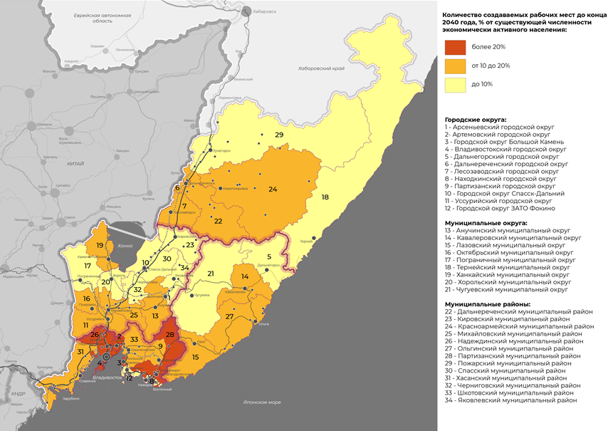

Рис.19 – Количество создаваемых рабочих мест до конца 2040 г. по муниципальным образованиям Приморского края

Выводы: В Чугуевском муниципальном округе, как в целом по всему Приморскому краю созданы благоприятные условия для осуществления инвестиционной деятельности. Перспективные направления инвестиционной активности связаны с освоением недр территории муниципального округа, сельскохозяйственной и лесохозяйственной деятельностью, развитием пищевой и иной обрабатывающей промышленности, расширением индустрии туризма, гостеприимства и досуга, сервисного обслуживания населения. При этом основной движущей силой развития экономики округа должны выступать малый и средний бизнес, использующий в своей производственной деятельности современные безотходные и экологически чистые технологии.
В целях повышения эффективности экономики Чугуевского муниципального округа целесообразно организовывать технологические цепочки по переработки получаемого сырья и отправлять за пределы округа уже готовую продукцию. В частности,
– каш быстрого приготовления, выпечку печений, кексов, хлебобулочных изделий; каш быстрого приготовления, выпечку печений, кексов, хлебобулочных изделий;
– осуществлять консервирование овощей и фруктов, изготовление овощных салатов и фруктовых компотов, суповых заправок, заморозку овощных, фруктовых и ягодных смесей;
– организовать промышленное производство сливочного масла, творога, творожных сырков, йогуртов, ряженки, кефира, сыров и другой молочной продукции;
– осуществлять производство морсов, варенья, конфитюров, мармелада, сушеных ягодных смесей для добавок в чаи, замороженных ягод и т.д.;
– развивать пчеловодство, осуществлять производство ульев для пчел для нужд как внутри округа, так и за его пределами;
– организовать производство по изготовлению колбас из мяса диких животных и птиц, выделке кож, изготовлению чучел животных и птиц для зоологических музеев;
– организовывать пруды для выращивания карпов, карасей и других рыб, осуществлять их вылов, вяление, копчение, консервирование.
Важным ресурсом округа является его лес: древесина, хвоя, щепа.
Представляет практический интерес организация в округе помимо имеющихся таких производств как:
– фабрика (мастерская) по производству садовой мебели, конструкций для детских и спортивных площадок, малых архитектурных конструкций для обустройства общественно-деловых и рекреационных зон;
– фабрика (мастерская) по производству сборных элементов для геокупольных конструкций (жилых домов и общественных закрытых площадок), изготовления оконных рам, дверей, наличников, лестничных маршей, перил, др.;
– мини-завод по изготовлению клееного бруса и конструктивных элементов из него;
– мини-завод по переработки хвои для получения витаминизированных кормовых добавок для животных и птиц;
– мини-завод по переработке хвои для производства эфирных масел, хвойного воска, хлорофилло-каротиновой пасты, крахмала;
– мини-завод по изготовлению витаминных отваров из хвои, сахарно-витаминных концентратов;
– мини-завод по переработки хвои в лесную шерсть, др.;
– мини-завод по изготовлению спортивного и туристского инвентаря и спец снаряжения.
Эффективность экономики Чугуевского муниципального округа напрямую связана с развитием ее инженерной и транспортной инфраструктуры. Для создания благоприятных условий проведения ремонта и реконструкции автомобильных дорог и улично-дорожной сети населенных пунктов округа необходимо наличие предприятий по добыче щебня и песчано-гравийных смесей, изготовлению вяжущих материалов, производству асфальта.
В целях повышения мобильности строительства жилых и производственных объектов и повышения уровня их энергоэффективности рекомендуется освоение технологий 3-d печати в строительстве, геокупольных домостроительных технологий, технологии строительства малоэтажных просторных домов из клееного бруса и т.д.

  - ИНФРАСТРУКТУРАНАЯ ОБЕСПЕЧЕННОСТЬ ЭКОНОМИКИ И ПОТРЕБИТЕЛЬСКОГО РЫНКА ЧУГУЕВСКОГО МУНИЦИПАЛЬНОГО ОКРУГА

Сложившаяся инженерная инфраструктура Чугуевского муниципального округа не удовлетворяет современным требованиям. В населенных пунктах округа отсутствует газоснабжение и горячее водоснабжение, централизованное теплоснабжение имеется только в 4 населенных пунктах. Имеются проблемы с системами водоподготовки, очистки канализационных стоков, многие жилые дома снабжены выгребными ямами.
Жилищно-коммунальный комплекс на территории Чугуевского муниципального округа несмотря на значительный объем восстановительных работ, произведенных в последнее время, характеризуется значительным уровнем износа и высокой вероятностью возникновения ситуаций, которые могут привести к нарушению функционирования систем жизнеобеспечения населения, снижения качества предоставления коммунальных услуг, неэффективным использованием топливных и энергетических ресурсов, загрязнению окружающей среды.
Проблемы, требующие решения:
Высокий износ основных фондов систем тепло-, водоснабжения и водоотведения.
Значительная часть муниципального жилищного фонда нуждается в проведении капитального ремонта и реконструкции, некоторые из них должны быть признаны аварийными, а население в них проживающее, должно получить новое жилье.
Находятся в аварийном состоянии и работают только в режиме механической очистки очистные сооружения округа. Хозяйственно-бытовые сточные воды перекачиваются четырьмя канализационными насосными станциями на очистные сооружения и далее сбрасываются в реку Уссури. Биологическая очистка отсутствует, сточные воды сбрасываются недостаточно очищенными в объеме немногим более 2,0 тыс. м³/сутки. Округу необходимы новые очистные сооружения производительностью 3,0 тыс. м³/ сутки с реконструкцией напорного канализационного коллектора от очистных сооружений и до выпуска в реку Уссури.
Низкая обеспеченность населенных пунктов округа централизованными системами коммунальной инфраструктуры.
Использование неэффективных видов топлива, низкий технологический уровень источников тепла, недостаточные темпы замены устаревшего оборудования.
Отсутствие централизованного газоснабжения населения.
Низкое покрытие сетями мобильной связи 4G.
Недостаточное финансирование мероприятий, направленных на поддержание нормальной работоспособности систем коммунальной инфраструктуры.

На территории округа работают 5 предприятий жилищно-коммунального комплекса:
Теплоснабжение – тепловой район «Чугуевский» филиала «Дальнегорский» КГУП «Примтеплоэнерго»;
Водоснабжение и водоотведение – ООО «Водолей»;
Электроснабжение – Чугуевский РЭС Приморских северных электрических сетей ОАО «ДРСК»;
Содержание и обслуживание жилищного фонда – ООО «Коммунальщик»;
Содержание муниципального жилищного фонда, содержание дорог населенных пунктов местного значения, благоустройство и озеленение территории Чугуевского муниципального округа – МБУ «СКС».

Инфраструктура ЖКХ округа представлена 17 котельными и тепловыми сетями общей протяженностью 25,87 км; водопроводом, протяженностью 22,7 км; сетями водоотведения, общей протяженностью 27,7 км; жилищным фондом 505,59 тыс. м² общей площади, из которых 43,94 тыс. м² (8,69%) составляет муниципальный жилой фонд.

Энергоснабжение. Электроснабжение объектов жилищного хозяйства и социальной сферы Чугуевского муниципального округа осуществляется от Приморских электрических сетей ОАО «Дальневосточная энергетическая компания» (99%) и от 3 муниципальных дизельных электростанций (1%) в селах Березовка, Заветное, Нижние Лужки, которые переданы в управление КГУП «Примтеплоэнерго».
Работа дизельных электростанций характеризуется зависимостью от завоза дизельного топлива. Перерывы в поставках топлива могут приводить к введению ограничения электроснабжения потребителей, что негативно может сказываться на социально-экономической обстановке в указанных населенных пунктах.
Высокая стоимость дизельного топлива по сравнению с другими видами топлива делает эксплуатацию локальных дизельных электростанций экономически нецелесообразной и неэффективной исходя из расхода топлива на выработку одного киловатт-часа и приводит к существенному увеличению тарифа на электроэнергию, отпускаемую от дизельных электростанций. В результате, устанавливаемые для них тарифы в шестнадцать раз выше среднекраевого уровня тарифа на электрическую энергию, поставляемую централизованно. Это препятствует развитию частного предпринимательства в указанных населенных пунктах (с. Березовка, Заветное, Нижние Лужки), приводит к снижению уровня и качества жизни населения, не позволяет развивать промышленный потенциал соответствующих сел. Для обеспечения равных условий тарифы для населения в указанных населенных пунктах снижены до уровня тарифов для населения, получающего электроэнергию централизованно.
Величина расчетных электрических нагрузок коммунально-бытового сектора в Чугуевском муниципальном округе по состоянию на 2019 г. и его ожидаемая потребность к 2030 г. и 2040 г. показана в табл.22.

Таблица 22. – Расчетные электрические нагрузки и потребность в электрической энергии коммунально-бытового сектора в Чугуевском муниципальном округе, на конец года
Чугуевский муниципаль-ный округ | Численность постоянного населения на конец 2019 г. | Прогнозная численность населения, тыс. чел. |  | Нагрузка на шинах 10(6) кВ, МВт |  | Потребность в электрической энергии, млн кВт*час/год
Чугуевский муниципаль-ный округ | Численность постоянного населения на конец 2019 г. | 2030 г. | 2040 г. | 2030 г. | 2040 г. | 2030 г. | 2040 г.
Чугуевский муниципаль-ный округ | 21,9 | 21 | 21,9 | 10,3 | 10,7 | 11,3 | 11,8

Требуют обновления устаревшие системы освещения помещений и системы освещения уличной сети.

Теплоснабжение. Основу теплоснабжения в селах муниципального округа составляют локальные теплоэнергетические системы, в основном это печное отопление на дровах. Централизованное отопление имеется в селах Чугуевка, Цветковка, Каменка, Новочугуевка. Теплоснабжение осуществляется от 39 котельных, находящихся в муниципальной собственности, и 5 ведомственных котельных.
Основной объём выработки тепловой энергии осуществляется на привозном топливе - мазуте. Биотопливо (отходы лесопиления) на выработку тепловой энергии предприятиями ЖКХ и учреждениями социальной сферы в настоящее время используется мало.
В ситуации, когда энергоресурсы становятся рыночным фактором и формируют значительную часть затрат бюджета округа, возникает необходимость в энергосбережении и повышении энергетической эффективности зданий, находящихся в муниципальной собственности, пользователями которых являются муниципальные учреждения (далее – муниципальные здания), и, как следствие, в выработке алгоритма эффективных действий по проведению администрацией Чугуевского муниципального округа политики по энергосбережению и повышению энергетической эффективности.

Основные проблемы теплоснабжения, требующие решения:
Потери теплого воздуха через чердачные и оконные проемы, систему вентиляции, неплотности перекрытий, стен, трубопроводов, арматуры;
Недостаточный контроль соответствующих служб за соблюдением необходимых параметров работы систем теплоснабжения;
Отсутствие автоматизированного отпуска тепловой энергии на муниципальных котельных.

Реализуемая муниципальная программа «Энергосбережение и энергетическая эффективность Чугуевского муниципального округа» на 2020-2024 годы (утв. 11.12.2019 г. №845-НПА, с доп. и изм.) предусматривает достижение следующих результатов (см. табл.23):

Таблица 23. – Сведения о показателях (индикаторах) муниципальной программы «Энергосбережение и энергетическая эффективность Чугуевского муниципального округа на 2020-2024 годы»
Наименование показателя | Значение показателей в разрезе лет, ед.
Наименование показателя | 2019 | 2020 | 2021 | 2022 | 2023 | 2024
Сокращение уровня потерь в тепловых сетях, % | 0 | 1 | 2 | 3 | 4 | 5
Снижение уровня потерь в электрических сетях, % | 0 | 1 | 2 | 3 | 4,5 | 6
Увеличение доли освещенности улиц, % | 10 | 12 | 14 | 16 | 18 | 20

Перечень реализуемых в рамках данной муниципальной программы мероприятий и их ресурсная обеспеченность отражены в Приложении П-8, том 3.
Величина расчетных тепловых нагрузок Чугуевского муниципального округа по состоянию на 2019 г. и его ожидаемая потребность к 2030 г. и 2040 г. показана в табл.24.

Таблица 24. - Перспективные тепловые нагрузки Чугуевского муниципального округа
 | Теплопотребление
 | Конец 2030 г. |  | Конец 2040 г.
 | Гкал/час | тыс. Гкал в год | Гкал/час | тыс. Гкал в год
Чугуевский муниципальный округ | 41,0 | 129,1 | 48,3 | 152,3

Водоснабжение. В Чугуевском муниципальном округе 28 населенных пунктов не имеют водопроводных сетей. Общая протяженность имеющейся уличной водопроводной сети составляет 11,5 км.
Обеспечение населения и объектов соцкультбыта питьевой водой осуществляет ООО «Водолей», которому переданы в аренду 3 водонасосные станции (с. Чугуевка – 2 ед., с. Новочугуевка – 1 ед.), 8 скважин, горизонтальный инфильтрационный водозабор галерейного типа.
Групповой скважинный водозабор (скв. №№ 1125^{б}, 1125^{в}, 1275) имеют износ более 60%. На инфильтрационном водозаборе галерейного типа качество воды не всегда соответствует требованиям СанПиН, особенно в весенний и осенний периоды.
Значения основных показателей водоснабжения Чугуевского муниципального округа по состоянию на начало 2020 года представлены в табл.25, основные прогнозные значения водопотребления на конец 2030гю, 2040 г. – в табл. 26.

Таблица 25. – Основные показатели систем водоснабжения Чугуевского муниципального округа, начало 2020 г.
Чугуевский муниципаль-ный округ | Одиночное протяжение уличной водопроводной сети, км |  | Пропущено воды через очистные сооружения, % | Подано воды в сеть, тыс. м³ | Отпущено воды населению, тыс. м³ | Утечка и неучтенный расход воды, %
Чугуевский муниципаль-ный округ | всего | нуждающейся в замене
Чугуевский муниципаль-ный округ | 11,5 | 2,4 | н/д | 303,4 | 202,3 | 11,3

Таблица 26. - Основные прогнозные значения показателей водопотребления в Чугуевском муниципальном округе
 | Прогнозная численность населения, тыс. чел. |  | Водопотребление,  тыс. м³/сут.
 | конец 2030 г | конец 2040 г | конец 2030 г | конец 2040 г
Чугуевский муниципальный округ | 21,0 | 21,9 | 6,32 | 6,59

Водоотведение. 28 населенных пунктов Чугуевского муниципального округа не имеют канализационных сетей. Общая протяженность имеющейся уличной канализационной сети составляет 122,7 км. Очистные канализационные сооружения требуют проведения ремонтно-восстановительных работ.
Основные показатели систем водоотведения Чугуевского муниципального округа на начало 2020 года представлены в табл.27.

Таблица 27. - Основные показатели систем водоотведения Чугуевского муниципального округа, на начало 2020 г.
Чугуевский муниципальный округ | Одиночное протяжение уличной канализационной сети, км |  | Число аварий, ед. | Пропущено сточных вод,  тыс. м³
Чугуевский муниципальный округ | всего | из них нуждающиеся в замене | Число аварий, ед. | всего | через очистные сооружения
Чугуевский муниципальный округ | 12,7 | 5,3 | - | 322,1 | -

В рамках реализуемой на территории округа муниципальной подпрограммы «Чистая вода» на 2020-2024 годы» муниципальной программы «Обеспечение доступным жильем и качественными услугами жилищно-коммунального хозяйства населения Чугуевского муниципального округа» на 2020-2024 годы» предусмотрена реализация комплекса мероприятий (см. Приложение П-9, том 3), ориентированная на достижение значений целевых показателей, согласно табл.28.

Таблица 28. – Сведения о показателях (индикаторах) муниципальной подпрограммы «Чистая вода» на 2020-2024 годы муниципальной программы «Обеспечение доступным жильем и качественными услугами жилищно-коммунального хозяйства населения Чугуевского муниципального округа» на 2020-2024 годы»
Наименование показателя | Значение показателей в разрезе лет, ед.
Наименование показателя | 2019 | 2020 | 2021 | 2022 | 2023 | 2024
Доля объектов водоснабжения и водоотведения, находящихся в неудовлетворительном состоянии, % | 100 | 95 | 85 | 70 | 55 | 40
Доля населения, обеспеченного качественными услугами водоснабжения и водоотведения, % | 50 | 60 | 70 | 80 | 90 | 100

Прогнозные значения объемов водоотведения на конец 2030 г., конец 2040 г. отражены в табл. 29. Предусматривается развитие систем водоотведения. Все сточные воды, поступившие в систему водоотведения, должны будут проходить очистку.

Таблица 29. - Основные прогнозные значения показателей водоотведения в Чугуевском МО
 | Прогнозная численность населения, тыс. чел. |  | Объем водоотведения,  тыс. м³/сут
 | конец 2030 г | конец 2040 г | конец 2030 г | конец 2040 г
Чугуевский муниципальный округ | 21,0 | 21,9 | 5,06 | 5,28

Газоснабжение. Газоснабжение отсутствует в 32 населенных пунктах Чугуевского муниципального округа. Предусмотрена газификация населенных пунктов округа до 2040 года (см. табл.30).

Таблица 30. - Перспективные объемы потребления газа населением Чугуевском муниципальном округе, на конец года
Чугуевский муниципальный округ | Уровень газификации населенных пунктов, % |  | Часовой расход газа,  тыс. м³ |  | Годовое потребление газа, млн. м³
Чугуевский муниципальный округ | 2030 г. | 2040 г. | 2030 г. | 2040 г. | 2030 г. | 2040 г.
Чугуевский муниципальный округ | 0 | 88,3 | 0,0 | 6,0 | 0,00 | 21,66

Схемой территориального развития Приморского края предусмотрена строительство следующего объекта в области энергетики, трубопроводного транспорта и инженерной инфраструктуры:
ГРС Новомихайловка (газораспределительная станция, транспортировка газа), производительность - 15,09 тыс. м³/час, планируемый к размещению, до 2040 г.

Санитарная очистка территории. Санитарная очистка населенных пунктов Чугуевского муниципального округа производится муниципальной организацией. Требуется оснащение ее современной техникой для уборки улиц, дворовых территорий, уборки и утилизации твердых коммунальных отходов (ТКО).
Прогнозируемое количество ТКО, образующихся в округе в динамике до 2030 г. показано в табл.31.

Таблица 31. - Прогнозируемое количество твердых коммунальных отходов, образующихся в Чугуевском муниципальном округе, тонн/год
 | 2021 | 2022 | 2023 | 2024 | 2025 | 2026 | 2027 | 2028 | 2029 | 2030
Итого отходов | 5918,3 | 6830,2 | 6791,6 | 6750,8 | 6709,2 | 6666,7 | 6624,9 | 6584,1 | 6544,9 | 6507,7
КГО | 986,4 | 1138,4 | 1131,9 | 1125,1 | 1118,2 | 1111,1 | 1104,1 | 1097,3 | 1090,8 | 1084,6

Объекты информатики и связи. Услуги связи предоставляются как с помощью средств фиксированной связи, так и на основе подвижной сотовой связи.
На территории Чугуевского муниципального округа представляют услуги 4 оператора сетей сотовой подвижной связи:
– ПАО «ВымпелКом» (торговая марка «Би Лайн»),
– ПАО МТС (торговая марка МТС),
– ПАО «МегаФон» (торговая марка «Мегафон»),
– ПАО «Теле2» (торговая марка «Теле2»).
Наблюдается низкое покрытие сетями мобильной связи в сельской местности.
Все образовательные организаций и медицинских учреждения Чугуевского муниципального округа подключены к сети Интернет.
На территории округа осуществляется цифровое телевизионное вещание.
Расчетное значение величины потребности в услугах связи в Чугуевском муниципальном округе на период 2030г. и 2040 г. показаны в табл.32.

Таблица 32. – Прогнозируемое значение потребности в услугах связи в Чугуевском муниципальном округе
Чугуевский муниципальный округ | Емкость сети общего пользо-вания на конец 2030 г., тыс. точек доступа | Емкость сети общего пользо-вания на конец 2040 г., тыс. точек доступа | Нагрузка мультисервисной сети передачи данных на конец 2030 г., Гбит/сек | Нагрузка мультисервисной сети передачи данных на конец 2040 г., Гбит/сек
Чугуевский муниципальный округ | 8,4 | 8,8 | 10,5 | 10,9

В целях повышения информатизации Чугуевского муниципального округа реализуется муниципальная программа «Информационное общество Чугуевского муниципального округа» на 2020-2024 годы, значения достигаемых целевых показателей которой представлены в табл.33. Комплекс мероприятий, реализуемых в ее рамках и их ресурсная обеспеченность отражены в Приложении П-18, том 3.

Таблица 33. – Сведения о показателях (индикаторах муниципальной программы «Информационное общество Чугуевского муниципального округа на 2020 – 2024 годы
Наименование показателя | Значение показателей в разрезе лет, ед.
Наименование показателя | 2019 | 2020 | 2021 | 2022 | 2023 | 2024
1.Доля модернизированных средств вычисли-тельной техники, программного обеспечения, ин-формационных систем, средств защиты информации, % | 5 | 10 | 15 | 20 | 25 | 30
2.Период бесперебойного круглосуточного функционирования официального сайта Чугуевского муниципального округа в течение календарного года, сут. | 365 | 366 | 365 | 365 | 365 | 365
3.Посещаемость официального сайта Чугуевского муниципального округа в год, чел. | 36000 | 37000 | 37500 | 38000 | 38500 | 39000
4.Количество произведенных и размещенных информационных материалов на Интернет-ресурсах (официальный сайт Чугуевского муниципального округа и социальные сети), шт. | 380 | 390 | 400 | 410 | 420 | 430
5. Ежегодный объем печатной продукции МАУ «Редакция газеты «Наше время»
5.1. Информирование населения Чугуевского муниципального округа о деятельности органов государственной власти и местного самоуправления в газете «Новое время», объем печатной продукции, см² | 49 551 | 86 500 | 86 500 | 86 112 | 86 112 | 86 112
5.2. Информирование населения Чугуевского муниципального округа о деятельности органов государственной власти и местного самоуправления (Деловое приложение к газете «Наше время» «Вестник»), объем печатной продукции, см² | 485055 | 611400 | 831670 | 1090450 | 1090450 | 1090450

Транспортная инфраструктура. Транспортная инфраструктура муниципального округа представлена сетью автомобильных дорог федерального, регионального и местного значения, а также железнодорожной веткой, ответвлением от Транссибирской железнодорожной магистрали, которая с запада подходит к с. Новочугуевка, которая используется для грузовых перевозок. (см. рис.20). С 2018 года организовано пассажирское сообщение «Новочугуевка-Владивосток». Электропоезд, двигаясь по маршруту за номером 6711/6713/6716 Новочугуевка-Владивосток отбывает со станции Новочугуевка в 22 ч. 00 мин и прибывает к пункту назначения ко времени 06 ч 32 мин. Согласно актуальному для местности временному поясу. Путь Новочугуевка-Владивосток поезд преодолевает за 8 ч. 32 мин. Количество промежуточных станций на маршруте следования электропоезда – 18. Состав совершает остановку на следующих пунктах: Новочугуевка, Лимонник, Варфоломеевка, Сысоевка, Арсеньев, Чернышевка, Тихоречное, Буянки, Реттиховка, Вассиановка, Сибирцево, Озёрная Падь, Дубининский, Уссурийск, Надеждинская, Угольная, Вторая Речка, Владивосток.
Плотность сети автомобильных дорог общего пользования на территории Чугуевс-кого муниципального окру-га составляет 0,066 км/км².
Общая протяженность автомобильных дорог общего пользования по Чугуевскому муниципальному округу – 713,1 км, в том числе:

Дороги общего пользования федерального значения – 5,0 км.
Дороги общего пользования регионального значения – 323,0 км.
Дороги общего пользования местного значения – 121,5 км
Улично-дорожная сеть населенных пунктов – 263,6 км (во всех селах заасфальтированы центральные улицы, пришкольные и приклубные территории).
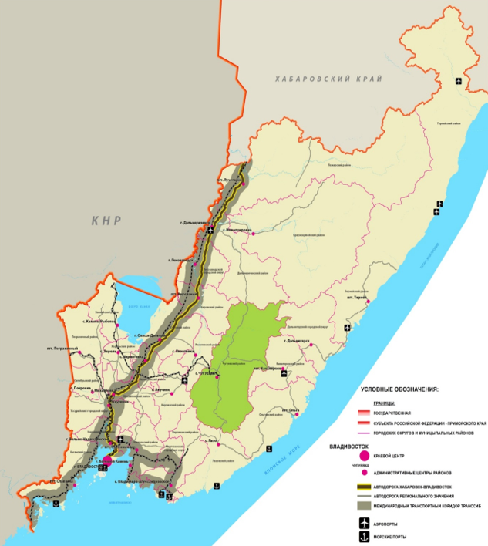
Рис.20. Схема транспортной инфраструктуры Чугуевского муниципального округа

Маршрутная сеть округа сформирована таким образом, чтобы максимально обеспечить транспортную доступность для населения с окружным центром. Перевозка пассажиров осуществляется по 16 маршрутам и охватывает все населенные пункты.

Проблемы муниципального округа, требующие решения:
Отдельные участки существующих автомобильных дорог характеризуются высокой интенсивностью движения, многократно превышающей техническо-эксплуатационные возможности автомобильных дорог местного значения, что не позволяет гарантировать обеспечение бесперебойного и безопасного дорожного движения.
Низкая оснащенность дорожной отрасли специализированной дорожной техникой, ее техническое состояние и моральный износ. Низкая эффективность работы имеющейся техники из-за постоянных ремонтов и больших издержек по ее восстановлению.
Неудовлетворительное состояние автомобильных дорог.
Недостаточная круглогодичная транспортная доступность к удаленным селам округа.
Реализуемая муниципальная программа «Развитие транспортной инфраструктуры Чугуевского муниципального округа» на 2020-2024 годы» (утв. 05.11.2019 г. №688-НПА, с изм. и доп.) направлена на достижение к 2024 г. результатов, представленных в табл.34:

Таблица 34. – Сведения о показателях (индикаторах муниципальной программы «Развитие транспортной инфраструктуры Чугуевского муниципального округа на 2020-2024 годы»
Наименование показателя | Значение показателей в разрезе лет, ед.
Наименование показателя | 2019 | 2020 | 2021 | 2022 | 2023 | 2024
1.Количество пассажиров, перевезенных соци-ально значимыми автобусными маршрутами в Чугуевском МО, тыс. чел. | 21,0 | 21,0 | 21,5 | 21,6 | 21,6 | 21,6
2.Протяженность автомобильных дорог общего  пользования местного значения, не соответствую- | 124,1 | 124,1 | 123,7 | 123,3 | 122,9 | 122,5
ющих нормативным требованиям, км
3.Доля протяженности автомобильных дорог общего пользования местного значения, не отвечающих нормативным требованиям, в общей протяженности автомобильных дорог общего пользования местного значения Чугуевского МО, % | 33,0 | 33,0 | 32,9 | 32,8 | 32,7 | 32,6

Комплекс реализуемых мероприятий данной подпрограммы, а также их ресурсная обеспеченность представлены в Приложении П-11, том 3.
Схема территориального развития Приморского края предусматривает на территории Чугуевского муниципального округа строительство/реконструкцию следующих объектов в области транспорта (железнодорожного, водного, воздушного транспорта), автомобильные дороги регионального и межмуниципального значения:

автомобильная дорога рт а/д А-375 «Восток - Хабаровск - Красный Яр – Ариадное – Чугуевка - Находка до а/д Сергеевка – Молчановка, протяженность – 65,5 км, IV категория, (Партизанский МР Сергеевское СП, Чугуевский МО межселенная территория), планируемый к размещению, до 2030 г.;
а/д с.Муравейка – с. Медвежий Кут, протяженность – 1,89 км, IV категория, Чугуевский МО, планируемый к размещению, до 2030 г.;
а/д с.Муравейка – с. Медвежий Кут, протяженность – 40,07 км, IV категория, (Чугуевский МО, Анучинский МО), планируемый к размещению, до 2030 г.;
а/д Осиновка – Рудная Пристань, протяженность – 398,0 км, II категория, (Яковлевский МО Варфоломеевское СП, Новосысоевское СП; Кавалеровский МО; Михайловский МР Осиновское СП, Ивановское СП; Дальнегорский ГО; Арсеньевский МО; Чугуевский МО; Анучинский МО межселенская территория), планируемый к реконструкции, 2030 г.;
а/д Уборка – Самарка – Ариадное, протяженность – 100,0 км, IV категория, (Дальнереченский МР Малиновское СП; Чугуевский МО межселенная территория), планируемый к реконструкции, до 2040 г.;
а/д Новомихайловка – Чугуевка – Лазо – ст. Новочугуевка, протяженность – 1,04 км, V категория, Чугуевский МО, планируемый к реконструкции, до 2040 г.;
а/д Уборка – Самарка – Ариадное, Саратовка, протяженность – 1,554 км, Чугуевский МО, V категория, планируемый к реконструкции, до 2040 г.;
а/д Новомихайловка – Чугуевка – Лазо – Соколовка, протяженность – 2,252 км, V категория, Чугуевский МО, планируемый к реконструкции, до 2040 г.;
а/д Новомихайловка – Чугуевка – Лазо – Булыга-Фадеево, протяженность – 3,307 км, V категория, Чугуевский МО, планируемый к реконструкции, до 2040 г.;
а/д Новомихайловка – Чугуевка – Лазо – Чугуевка, протяженность – 4,724 км, V категория, Чугуевский МО, планируемый к реконструкции, до 2040 г.;
а/д Осиновка – Рудная Пристань – Павловка, протяженность – 7,2 км, V категория, Чугуевский МО, планируемый к реконструкции, до 2040 г.;
а/д Осиновка – Рудная Пристань – Заметное, протяженность – 8,6 км, V категория, Чугуевский МО, планируемый к реконструкции, до 2040 г.;
а/д Новомихайловка – Чугуевка – Лазо – Цветкова, протяженность – 10,71 км, V категория, Чугуевский МО, планируемый к реконструкции, до 2040 г.;
а/д Осиновка – Рудная Пристань – Соколовка, протяженность – 18,55 км, IV категория, Чугуевский МО, планируемый к реконструкции, до 2040 г.;
а/д Осиновка – Рудная Пристань – Ленино, протяженность – 18,58 км, V категория, Чугуевский МО, планируемый к реконструкции, до 2040 г.;
а/д Осиновка – Рудная Пристань – Пшеницыно, протяженность – 20,8 км, V категория, Чугуевский МО, планируемый к реконструкции, до 2040 г.;
а/д Новомихайловка – Чугуевка – Лазо, протяженность – 119,712 км, III категория, Чугуевский МО, планируемый к реконструкции, до 2040 г.;
а/д Новомихайловка – Чугуевка – Лазо на участке перегона Ясное – Лазо, протяженность – 47,57 км, (Чугуевский МО; Лазовский МО), планируемый к реконструкции, до 2040 г.
Строительство новых железнодорожных линий: Новочугуевка – бухта Ольга – Рудная пристань протяженностью 166 км, Чугуевский МО, планируемый срок строительства – до 2030 г.

Перечень инвестиционных площадок, предлагаемых к освоению на территории Чугуевского муниципального округа в области транспорта и логистики:
Земельный участок для размещения АЗС. Чугуевский муниципальный округа, с. Уборка, кадастровый номер земельного участка 25:23:020501:169. Количество рабочих мест – 252, площадь – 1 га.
Схема интеграции Чугуевского муниципального округа в формируемый к 2040 г. транспортный каркас Приморского края показана на рис.21.

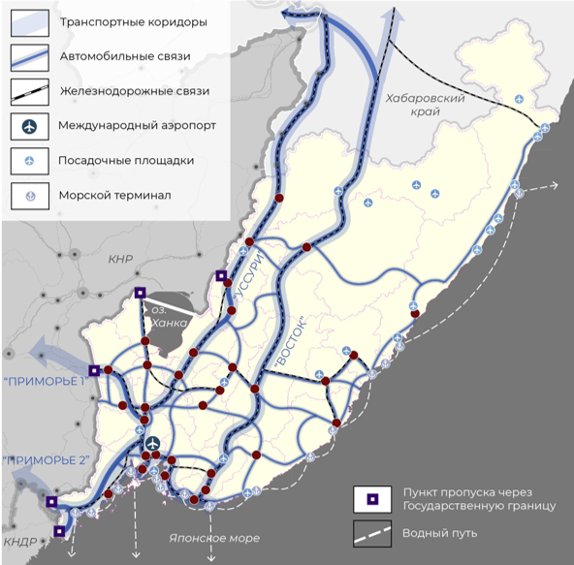
Рис.21 – Перспективная схема транспортного каркаса Приморского края к 2040 году.

Выводы: Сложившаяся к настоящему времени транспортная и инженерно-коммунальная инфраструктура Чугуевского муниципального округа не соответствует современным требованиям, предъявляемым к уровню комфортного проживания населения Приморского края, и требует существенной модернизации.
Перспективы развития муниципального округа напрямую связаны с улучшением качества автомобильных дорог, модернизацией системы ЖКХ, повышением качества телекоммуникационных связей.

  - АНАЛИЗ СОЦИАЛЬНОГО РАЗВИТИЯ ЧУГУЕВСКОГО МУНИЦИПАЛЬНОГО ОКРУГА

1.5.1. Уровень и качество развития социальной инфраструктуры.

Величина установленного прожиточного минимума в Приморском крае, установленные с 1 января 2022 года:

на душу населения – 15 058 руб.
для трудоспособного населения – 16 413 руб.
для пенсионеров – 12 950 руб.
для детей – 16 025 руб.

Средний размер пенсий в Чугуевском муниципальном округе в марте 2022 года составил 15 711,8%.
По состоянию на 2021 г. 22% населения Чугуевского муниципального округа имело доход ниже прожиточного минимума.
Планируется, что к 2024 году иметь доход ниже прожиточного минимума будет менее 20% населения округа.
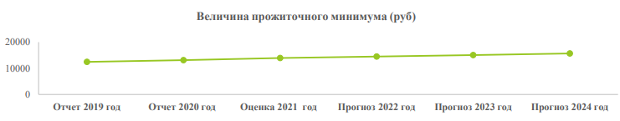
Рис.22 – Прогноз изменения величины прожиточного года до 2024 г.

Для муниципальных образований Приморского края по данным Росстата в 2021 г.:

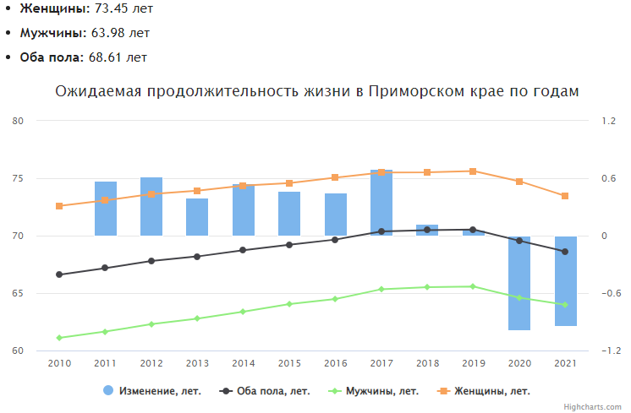
Рис.23 – Динамика изменения продолжительности жизни в Приморском крае (https://gogov.ru/life-expectancy/prim)

Сложившаяся сеть объектов социальной инфраструктуры Чугуевского муниципального округа представлена муниципальными учреждениями культуры, образования, спорта, здравоохранения, молодежной политики и социальной защиты.

Социальное обслуживание и социальная защита. Одной из особенностей Чугуевского муниципального округа является узкий рынок труда, ограниченное количество рабочих мест, высокий удельный вес населения пенсионного возраста, в том числе одиноких, в связи с чем растет количество лиц с низким уровнем доходов. Растет число неполных семей, в которых воспитанием детей занимается одна мать. Доходы в этих семьях не превышают величины прожиточного минимума.
По состоянию на 01.01.2020 г. на территории округа проживало 132 многодетных малообеспеченных семьи и 15 семей, где проживают инвалиды – колясочники.
Инвалидность среди постоянных жителей Чугуевского муниципального округа по состоянию на 1 марта 2022 года имеют 1 637 человек, что составляет 7,49% от всего населения. При этом инвалидов 1 группы – 205 чел. (0,94%), инвалидов 2-й группы – 745 чел. (3,41%), инвалидов 3-й группы – 686 чел. (3,14%), детей-инвалидов – 105 чел. (0,485).
Центр социальной поддержки населения (КГКУ «ЦСПН по Чугуевскому муниципальному району»), расположенный в с. Чугуевка, оказывает услуги по оформлению: пособий на ребенка; льгот пенсионерам, ветеранам труда, многодетным семьям; компенсаций за детский сад; пособий на погребение; доплаты к пенсии; оформление документов «ветеран труда» и «удостоверение многодетной матери»; др.
Также в с. Чугуевка функционирует Центр содействия семейному устройству детей-сирот и детей, оставшихся без попечения родителей.
Схемой территориального планирования Приморского края размещение на территории Чугуевского муниципального округа объектов регионального назначения в области социального обслуживания до 2030 года не предусмотрено.

Здравоохранение. В состав объектов здравоохранения, расположенных на территории Чугуевского муниципального округа, входят:

КГБУЗ «Чугуевская центральная районная больница», вместимость 158 коек, с. Чугуевка;
Поликлиника, вместимость 250 посещений/ в смену, с. Чугуевка;
Детская поликлиника, вместимость 280 посещений в сутки, с. Чугуевка;
Участковая больница, вместимость 5 коек, с. Кошкаровка;
20 Фельдшерско-акушерских пунктов, (с. Березовка, с. Булыга-Фадеево, с. Верхняя Бреевка, с. Соколовка, с. Уборка, с. Варпаховка, с. Каменка, с. Новомихайловка, с. Цветковка, с. Пшеницыно, с. Ясное, с. Саратовка, с. Самарка, с. Лесогорье, с. Заветное, с. Антоновка, с. Изюбриный, с. Ленино, с. Нижние Лужки, с. Шумный).
Стоматологические услуги оказывают 4 частных учреждения.

Основными задачами обеспечения устойчивого развития здравоохранения являются:
Предоставление населению качественной и своевременной медицинской помощи;
Преодоление дефицита материальных и финансовых средств;
Повышение уровня укомплектованности медицинскими работниками и квалификации медицинских работников;
Кратное снижение показателей смертности. Основными причинами смертности населения муниципального округа являются болезни системы кровообращения – 53%, новообразования – 16,5%, внешние причины – 9,4%, болезни пищеварения – 9,4%, болезни органов дыхания – 1,7%, инфекционные болезни – 1,7% (по данным 2019 г.).
Снижение высокого уровня заболеваемости социально-обусловленными болезнями. Причинами смертности в трудоспособном возрасте в округе служат: постоянный стресс из-за социально-экономической ситуации в стране, безработица, алкоголизм, табакокурение, наркомания, травматизм.
Привлечение в Чугуевский муниципальный округ молодых медицинских кадров, участковых врачей-терапевтов и врачей-педиатров, а также врачей общей практики. Для округа характерна низкая укомплектованность учреждений здравоохранения квалифицированными медицинскими кадрами (врачебным персоналом – 35,1%, средним медицинским персоналом – 70,7%), что может вызвать серьезные проблемы с качеством предоставляемых медицинских услуг.

Уровень обеспеченности населения Чугуевского муниципального округа по отношению к другим муниципальным образованиям Приморского края по состоянию на 2020 г. показан на рис.24.

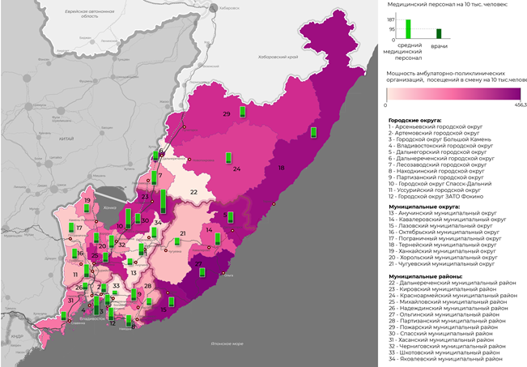

Рис.24 – Уровень обеспеченности населения муниципальных образований Приморского края амбулаторно-поликлиническими организациями (посещений в смену на 10 тыс. человек) и медицинскими кадрами (численность врачей и среднего медицинского персонала на 10 тыс. чел., 2020 г.
Реализуемая на территории округа муниципальная программа «Укрепление общественного здоровья» на 2021-2027 годы (утв. 27 ноября 2020 года №233-НПА, с изм. от 15.03.2021 №236-НПА) ориентирована на достижение результатов, представленных в табл.35.

Таблица 35. – Сведения о целевых индикаторах (показателях) муниципальной программы Чугуевского муниципального округа «Укрепление общественного здоровья» на 2021-2027 годы»
Наименование показателя | Значение показателей в разрезе лет, ед.
Наименование показателя | 2019 | 2020 | 2021 | 2022 | 2023 | 2024 | 2025 | 2026 | 2027
1. Количество распространен-ных листовок и буклетов, шт. в год | 0 | 0 | 500 | 700 | 900 | 1100 | 1300 | 1400 | 1500
2. Количество публикаций в СМИ, шт. в год | 0 | 0 | 3 | 3 | 3 | 3 | 3 | 3 | 3
3. Количество проведенных выставок, лекториев, шт. в год | 0 | 0 | 35 | 35 | 35 | 35 | 35 | 35 | 35
4. Количество проведенных лекций, бесед, классных часов, опросов среди детей, подрост-ков и их родителей о пагубном влиянии вредных привычек с привлечением врачей, педиат-ров, психиатров, наркологов, сотрудников полиции, шт. в год | 0 | 0 | 3 | 3 | 3 | 4 | 4 | 4 | 4

Комплекс реализуемых мероприятий данной программы, а также их ресурсная обеспеченность представлены в Приложении П-5, том 3.

Схемой территориального планирования Приморского края предусмотрено размещение на территории Чугуевского муниципального округа следующих объектов регионального назначения в области здравоохранения:
ФАП КГБУЗ «Чугуевская центральная районная больница», с. Булыга-Фадеево, 1 объект, новый модульный ФАП размещен в 2015 году;
Врачебная амбулатория/ отделение общей врачебной практики КГБУЗ «Чугуевская центральная районная больница», с. Соколовка, 1 объект, планируемый к размещению, до 2040 г.;
ФАП КГБУЗ «Чугуевская центральная районная больница», с. Шумный, 1 объект, новый модульный ФАП размещен в 2014 году;
ФАП КГБУЗ «Чугуевская центральная районная больница», с. Архиповка, 1 объект, планируемый к размещению, до 2030 г.;
ФАП КГБУЗ «Чугуевская центральная районная больница», с. Варпаховка, 1 объект, новый модульный ФАП размещен в 2021 году;
ФАП КГБУЗ «Чугуевская центральная районная больница», с. Верхняя Бреевка, 1 объект, новый модульный ФАП размещен в 2021 году;
ФАП КГБУЗ «Чугуевская центральная районная больница», с. Заветное, 1 объект, новый модульный ФАП размещен в 2021 году;
ФАП КГБУЗ «Чугуевская центральная районная больница», с. Изюбриный, 1 объект, новый модульный ФАП размещен в 2021 году;
ФАП КГБУЗ «Чугуевская центральная районная больница», с. Ленино, 1 объект, новый модульный ФАП размещен в 2021 году;
ФАП КГБУЗ «Чугуевская центральная районная больница», с. Медвежий Кут, 1 объект, планируемый к размещению, до 2030 г.;
ФАП КГБУЗ «Чугуевская центральная районная больница», с. Новочугуевка, 1 объект, планируемый к размещению, до 2030 г.;
ФАП КГБУЗ «Чугуевская центральная районная больница», с. Павловка, 1 объект, планируемый к размещению, до 2030 г.;
ФАП КГБУЗ «Чугуевская центральная районная больница», с. Булыга-Фадеево, 1 объект, новый модульный ФАП размещен в 2015 году;
Врачебная амбулатория/ отделение общей врачебной практики КГБУЗ «Чугуевская центральная районная больница», с. Соколовка, 1 объект, планируемый к размещению, до 2040 г.

Образование. Сеть образовательных учреждений Чугуевского муниципального округа представлена:

11 муниципальными казенными дошкольными образовательными учреждениями:
- Центр развития ребенка – детский сад № 1, с. Чугуевка. Расчетная вместимость – 120 мест; фактическая вместимость – 100 мест (2022 г.);
– Центр развития ребенка – детский сад №2, с. Чугуевка. Расчетная вместимость – 140 мест; фактическая вместимость – 145 мест (2018 г.);
– Детский сад №3 общеразвивающего вида, с. Чугуевка. Расчетная вместимость – 70 мест, фактическая вместимость – 87 мест (2018 г.);
– Детский сад №4 общеразвивающего вида, с. Чугуевка. Расчетная вместимость – 60 мест, фактическая вместимость – 67 мест (2018 г.);
– Детский сад №5 общеразвивающего вида, с. Чугуевка. Расчетная вместимость – 70 мест, фактическая вместимость – 87 мест (2018 г.);
– Детский сад №20 общеразвивающего вида, с. Чугуевка. Расчетная вместимость – 70 мест, фактическая вместимость – 73 мест (2018 г.);
– Центр развития ребенка – детский сад №37, с. Чугуевка. Расчетная вместимость – 280 мест, фактическая вместимость – 284 мест (2018 г.);
– Детский сад №21 общеразвивающего вида, с. Архиповка. Расчетная вместимость – 20 мест, фактическая вместимость – 20 мест (2018 г.);
– Детский сад №33 общеразвивающего вида, с. Каменка. Расчетная вместимость – 35 мест, фактическая вместимость – 37 мест (2018 г.);
– Детский сад №29 общеразвивающего вида, с. Кошкаровка. Расчетная вместимость – 35 мест, фактическая вместимость – 36 мест (2018 г.).
27 муниципальными казенными общеобразовательными учреждениями:
– Средняя общеобразовательная школа им. А.А. Фадеева. Расчетная вместимость – 624 мест 2 смены, фактическая вместимость – 586 мест (2018 г.);
– Средняя общеобразовательная школа №2, с. Чугуевка. Расчетная вместимость – 960 мест 2 смены, фактическая вместимость – 697 мест (2018 г.);
– Средняя общеобразовательная школа №3, с. Булыга-Фадеево. Расчетная вместимость – 362 мест, фактическая вместимость – 149 мест (2018 г.);
– Средняя общеобразовательная школа №7, с. Новомихайловка. Расчетная вместимость – 150 мест, фактическая вместимость – 76 мест (2018 г.);
– Средняя общеобразовательная школа №8, с. Уборка. Расчетная вместимость – 200 мест, фактическая вместимость – 86 мест (2018 г.);
– Средняя общеобразовательная школа №9, с. Каменка. Расчетная вместимость – 292 мест, фактическая вместимость – 76 мест (2018 г.);
– Средняя общеобразовательная школа №10, с. Цветковка. Расчетная вместимость – 142 мест, фактическая вместимость – 42 мест (2018 г.);
– Средняя общеобразовательная школа №11, с. Верхняя Бреевка. Расчетная вместимость – 250 мест, фактическая вместимость –103 мест (2018 г.);
– Средняя общеобразовательная школа №15, с. Соколовка. Расчетная вместимость – 192 мест, фактическая вместимость – 160 мест (2018 г.);
– Основная общеобразовательная школа №20, с. Березовка. Расчетная вместимость – 50 мест, фактическая вместимость – 13 мест (2018 г.);
– Основная общеобразовательная школа №21, с. Пшеницыно. Расчетная вместимость – 50 мест, фактическая вместимость – 23 мест (2018 г.);
– Начальная общеобразовательная школа №25, с. Чугуевка. Расчетная вместимость – 125 мест, фактическая вместимость – 94 мест (2018 г.);
– Вечерняя (сенная) общеобразовательная школа №2 при исправительной колонии с. Чугуевка. Расчетная вместимость – 250 мест, фактическая вместимость – 194 мест (2019 г.);
– Средняя общеобразовательная школа №4, с. Кошкаровка. Расчетная вместимость – 325 мест, фактическая вместимость – 153 мест (2018 г.);
– Средняя общеобразовательная школа №6, с. Самарка. Расчетная вместимость – 325 мест, фактическая вместимость – 153 мест (2018 г.);
– Основная общеобразовательная школа №16, с. Заветное. Расчетная вместимость – 100 мест, фактическая вместимость – 16 мест (2018 г.);
– Средняя общеобразовательная школа №5, с. Шумный. Расчетная вместимость – 220 мест, фактическая вместимость – 83 мест (2018 г.);
– Средняя общеобразовательная школа №14, с. Ленино. Расчетная вместимость – 100 мест, фактическая вместимость – 27 мест (2018 г.);
– Основная общеобразовательная школа №22, с. Изюбриный. Расчетная вместимость – 33 мест, фактическая вместимость – 33 мест (2018 г.).
1 муниципальным бюджетным учреждением дополнительного образования:
– Детско-юношеский центр, с. Чугуевка. Расчетная вместимость – 103 мест, фактическая вместимость – 303 мест (2018 г.).
1 муниципальным казенным учреждением дополнительного образования:
– «Чугуевская ДМШ», с. Чугуевка (дата создания – 1961 г.). Дополнительные предпрофессиональные общеобразовательные программы в области музыкального искусства – «Фортепиано», «народные инструменты», «Фольклор (народный вокал)». Общеразвивающие программы – «Раннее эстетическое развитие», «Программы художественно-эстетической направленности».

Основные проблемы, требующие решения: нехватка детских дошкольных учреждений.
Реализуемая муниципальная программа «Развитие образования Чугуевского муниципального округа» на 2020-2024 годы» (утв.10 декабря 2019 г. №834-НПА, с изм. и доп.) предусматривает достижение к 2024 году результатов, представленных в табл.36:

Таблица 36. – Целевые индикаторы (показатели) муниципальной программы «Развитие образования Чугуевского муниципального округа на 2020-2024 годы»
Наименование показателя | Значение показателей в разрезе лет, ед.
Наименование показателя | 2019 | 2020 | 2021 | 2022 | 2023 | 2024
1. Муниципальная программа «Развитие образования Чугуевского муниципального округа» на 2020-2024 годы
1.1. Доля выпускников муниципальных общеобразо-вательных организаций, не сдавших единый государственный экзамен, в общей численности выпускников муниципальных общеобразовательных организаций, % | 3,3 | 3,0 | 2,6 | 2,5 | 2,4 | 2,4
1.2. Доля детей в возрасте от 5 до 18 лет, охваченных дополнительным образованием, % | 76 | 77 | 78 | 78,5 | 79 | 80
1.3. Удельный вес численности обучающихся, занимающихся в первую смену, в общей численности обучающихся общеобразовательных организаций, % | 82 | 84 | 84 | 94 | 94 | 100
2. Подпрограмма 1. Развитие системы дошкольного образования в Чугуевском муниципальном округе на 2020-2024 годы
2.1. Обеспечение доступности дошкольного образования от 0 до 7 лет (уменьшение общей очереди), % | 80 | 80 | 80 | 80 | 90 | 100
2.2. Количество дополнительных мест в дошкольных организациях для детей в возрасте от 2 месяцев до 3 лет, созданных в ходе реализации муниципальной программы, ед. | 0 | 0 | 120 | 0 | 0 | 0
2.3. Доступность дошкольного образования для детей в возрасте от 2 месяцев до 3 лет (отношение численности детей в возрасте от 2 месяцев до 3 лет, получающих дошкольное образование в текущем году, к сумме численности детей в возрасте от 2 месяцев до 3 лет, получающих дошкольное образование в текущем году, и численности детей в возрасте от 2 месяцев до 3 лет, находящихся в очереди на получение в текущем году дошкольного образования, % | 50 | 50 | 80 | 80 | 90 | 100
3. Подпрограмма 2. Развитие системы общего образования в Чугуевском муниципальном округе на 2020-2024 годы
3.1. Количество муниципальных общеобразователь-ных организаций, в которых были проведены капитальные ремонты зданий, ед. | 0 | 3 | 2 | 1 | 0 | 0
3.2. Количество общеобразовательных организаций, в которых отремонтированы спортивные залы, % | 0 | 2 | 2 | 2 | 1 | 0
3.3. Удельный вес численности обучающихся в образовательных организациях общего образования в соответствии с федеральными государственными образовательными стандартами, в общей численности обучающихся в образовательных организациях общего образования, % | 92 | 96 | 100 | 100 | 100 | 100
3.4. Доля учащихся 4-11 классов, принимающих участие в школьном этапе Всероссийской олимпиады школьников, % | 50 | 51 | 52 | 53 | 54 | 55
3.5. Удельный вес численности высококвалифициро-ванных педагогических работников в общей численности квалифицированных педагогических работников в округе в сфере образования, % | 50 | 50,5 | 50,5 | 51 | 52 | 52
3.6. Удельный вес численности учителей обще-образовательных организаций в возрасте до 35 лет в общей численности учителей общеобразовательных организаций, % | 10,3 | 10,5 | 11,0 | 11,4 | 12,8 | 12,8
3.7. Доля общеобразовательных организаций, в которых создана универсальная безбарьерная среда для инклюзивного образования детей-инвалидов, в общем количестве общеобразовательных организа-ций, % | 24 | 26 | 30 | 36 | 42 | 45
3.8. Количество одаренных детей Чугуевского муниципального округа, принявших участие в сменах всероссийских детских образовательных центров, чел. | 4 | 4 | 5 | 5 | 7 | 7
3.9. Количество муниципальных учреждений, в которых проведены мероприятия по обеспечению требований пожарной безопасности, % | 19 | 19 | 19 | 19 | 19 | 19
3.10. Количество общеобразовательных организаций, в которых установлены системы видео-наблюдения и ограждения, ед. | 19 | 19 | 19 | 19 | 19 | 19
4. Подпрограмма 3. Развитие системы дополнительного образования, отдыха, оздоровления и занятости детей и подростков в Чугуевском муниципальном округе на 2020-2024 годы
4.1. Число детей, охваченных деятельностью детских технопарков «Кванториум» (мобильных технопарков «Кванториум») и других проектов, направленных на обеспечение доступности дополнительных общеобразовательных программ естественнонаучной и технической направленности, чел. | 20 | 31 | 54 | 65 | 89 | 108
4.2. Доля детей и подростков, охваченных всеми формами отдыха и оздоровления, занятости от общего числа детей в возрасте от 7 до 17 лет, % | 68 | 70 | 70,5 | 70,5 | 71 | 72
4.3. Доля детей и подростков, охваченных льготой из краевого бюджета по оплате стоимости путевки в организации отдыха, от общего числа детей в возрасте от 7 до 15 лет, % | 1 | 1,2 | 1,2 | 1,4 | 1,5 | 1,5
4.4. Доля оздоровленных детей, находящихся в трудной жизненной ситуации, от общего числа детей от 6 до 17 лет, находящихся в трудной жизненной ситуации, подлежащих оздоровлению, % | 91 | 91,2 | 91,5 | 91,5 | 91,5 | 91,5
4.5. Доля детей, оздоровленных во всех типах оздоровительных организаций, получивших выраженный оздоровительный эффект, % | 86 | 87 | 87 | 87 | 87 | 87
4.6. Количество функционирующих детских оздоровительных лагерей на базе муниципальных образовательных учреждений, ед. | 18 | 18 | 18 | 18 | 18 | 18
4.7. Количество выпускников школ, принявших участие в празднике выпускников школ Чугуевского муниципального округа, чел. | 68 | 109 | 130 | 130 | 140 | 115

Комплекс реализуемых мероприятий данной программы, а также их ресурсная обеспеченность представлены в Приложении П-6, том 3.
Данные об имеющейся нормативной потребности и планируемой фактической емкости к 2036 году учреждений образования приведены в табл.37.

Таблица 37. – Нормативная, фактическая и прогнозная емкость образовательных учреждений
Наименование | Норма СП 42.13330.2011 | Потребность по норме | Сохраняемая обеспеченность | Требуется запроектировать
Детские дошкольные учреждения, место | 70% | 995 | 815 | 180
Средние общеобразовательные учреждения, учащиеся | 100% | 3 930 | 3 280 | 650
Внешкольные учреждения, учащиеся | 76% | 1 070 | 1 070 | 0

Программа комплексного развития социальной инфраструктуры сельских поселений, входящих в состав Чугуевского муниципального округа (района) на 2019-2036 годы (09.09.2019 г. №530-НПА) предусматривает строительство следующих объектов:

Пристрой к основному зданию школы общеобразовательного учреждения МКОУ СОШ им. А.А. Фадеева села Чугуевка на 300 мест;
Пристрой к основному зданию школы общеобразовательного учреждения МБОУ СОШ №2 села Чугуевка;
Строительство детского сада в селе Чугуевка на 120 мест.

Схемой территориального планирования Приморского края предусмотрено размещение на территории Чугуевского муниципального округа следующих объектов регионального назначения в области образования и науки:

Реконструкция КГБ ПОУ «Чугуевский колледж сельского хозяйства и сервиса» (на 300 студентов), с. Чугуевка до 2040 г.

Физкультура и спорт. В Чугуевском муниципальном округе остро стоит проблема ухудшения состояния здоровья населения, увеличения количества людей, употребляющих наркотики, злоупотребляющих алкоголем и пристрастившихся к курению.
К основным причинам, негативно влияющим на состояние здоровья, следует отнести снижение уровня жизни, ухудшение условий обучения, труда, отдыха и состояния окружающей среды, качества и структуры питания, увеличение чрезмерных стрессовых нагрузок.
Общая ситуация в сфере физической культуры и спорта в Чугуевском муниципальном округе с учетом накопившихся проблем характеризуется:
Низким процентом занимающихся физической культурой и спортом, особенно среди социально незащищенных слоев населения;
Недостаточной обеспеченностью объектами спорта;
Высоким уровнем старения тренерских кадров;
Низким материально-техническим обеспечением спортивной подготовки;
Слабым освещением физической культуры и спорта в средствах массовой информации и, как следствие, низким уровнем мотивированности населения к регулярным занятиям физической культурой и спортом.
Основной проблемой привлечения населения к занятиям физической культурой, спортом и туризмом является низкий уровень обеспеченности спортивными объектами, туристическим инвентарем и оборудованием, а также слабое техническое оснащение имеющихся спортивных сооружений. В настоящее время обеспеченность населения спортивными сооружениями составляет 24,97 %.
Имеющиеся 26 спортивных сооружений (в основном, это спортивные залы общеобразовательных школ) используются для организации урочных занятий и не могут рассматриваться как спортивная база для организации массовой физической культуры и спорта.
Муниципальное бюджетное образовательное учреждение дополнительного образования детей «Детско-юношеский центр», в составе которого имеется физкультурно-спортивный отдел, призванный обеспечивать организацию занятий спортом среди детей и подростков, имеет слабую спортивную базу.
Уровень обеспеченности Чугуевского муниципального образования спортивными сооружению по отношению к другим муниципальным образованиям Приморского края показан на рис.25.

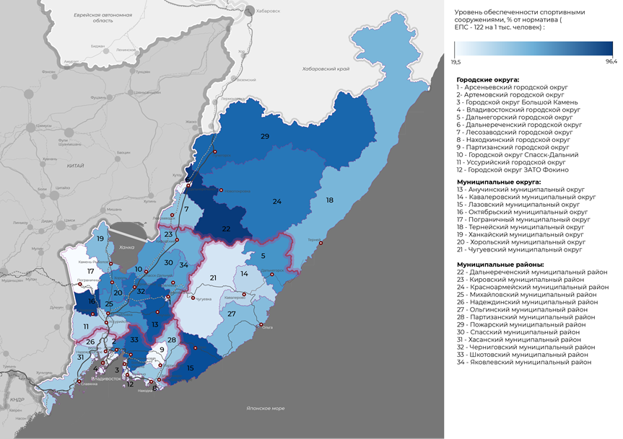
Рис.25 – Уровень обеспеченности населения муниципальных образований Приморского края спортивными сооружениями, 2020 г., % от нормативного значения

Отсутствие на территории округа простейших оборудованных спортивных сооружений приводит к низкому показателю занятий населения физической культурой, спортом и туризмом. В результате чего лишь 14,04 % жителей занимаются физической культурой и спортом, большинство из которых дети и молодежь.
Недостаточное финансирование не позволяет в полной мере проводить углубленную учебно-тренировочную подготовку для повышения мастерства и увеличения результативности ведущих спортсменов округа. Нет притока молодых специалистов, снижается профессиональный уровень преподавателей.
Также на территории муниципального округа отсутствуют универсальные спортивно-зрелищные залы. Также отсутствуют объекты отдыха и туризма, в том числе для реализации направления активного, спортивного и экстремального туризма.
Реализуемая муниципальная программа «Развитие физической культуры, спорта и туризма Чугуевского муниципального округа» на 2020-2027 годы (утв. 05.11.2019 г. №691-НПА, с доп. и изм.) предусматривает достижение к началу 2028 года результатов, отраженных в табл.38.

Таблица 38. – Сведения о показателях (индикаторах муниципальной программы «Развитие физической культуры, спорта и туризма Чугуевского муниципального округа» на 2020-2027 годы»
Наименование показателя | Значение показателей в разрезе лет, ед.
Наименование показателя | 2019 | 2020 | 2021 | 2022 | 2023 | 2024 | 2025 | 2026 | 2027
1.Доля населения Чугуевс-кого МО, систематически занимающегося физической культурой и спортом, в общей численности населе-ния в возрасте от 3 до 79 лет, % | 14,04 | 25,31 | 30,76 | 39,75 | 46,63 | 58,37 | 59,00 | 59,00 | 59,00
2.Уровень обеспеченности населения спортивными сооружениями исходя из единовременной пропуск-ной способности объектов спорта, % | 24,97 | 24,97 | 34,00 | 42,00 | 46,00 | 55,00 | 56,00 | 57,00 | 58,00
3.Доля детей и молодежи в возрасте от 3 до 29 лет, систематически занимаю-щихся физической культу-рой и спортом, в общей численности детей и моло-дежи Чугуевского МО, % | 37,00 | 45,00 | 50,00 | 65,00 | 72,00 | 86,00 | 87,00 | 88,00 | 89,00
4.Доля населения среднего возраста, систематически занимающихся физической культурой и спортом, в общей численности населе-ния среднего возраста Чугуевского МО, % | 12,00 | 20,00 | 26,00 | 33,00 | 42,00 | 56,00 | 57,00 | 58,00 | 59,00
5.Доля населения старшего возраста, систематически занимаю-щихся физической культурой и спортом, в общей численности населения старшего возраста Чугуевского МО, % | 8,00 | 8,00 | 8,80 | 11,80 | 14,30 | 18,00 | 19,00 | 20,00 | 21,00
6.Доля лиц с ограни-ченными возможностями здоровья и инвалидов, в общей численности данной категории населения Чугуевского МО, % | 1,50 | 2,00 | 2,40 | 2,50 | 2,60 | 2,80 | 3,00 | 3,20 | 3,50
7.Количество созданных (введенных в эксплуата-цию), реконструированных, капитально отремонтиро-ванных объектов спорта, ед. | 0 | 0 | 1 | 1 | 2 | 2 | 3 | 3 | 3
8.Количество оборудован-ных плоскостных спортив-ных сооружений, ед. | 0 | 0 | 6 | 11 | 18 | 25 | 26 | 27 | 28
9. Количество объектов туристской навигации и ориентирующей информа-ции (с нарастающим ито-гом), ед. | 0 | 5 | 7 | 9 | 10 | 12 | 14 | 15 | 16
10.Количество мероприятий туристской направленности, ед. | 2 | 4 | 10 | 12 | 15 | 16 | 17 | 18 | 20

Комплекс реализуемых мероприятий данной программы, а также их ресурсная обеспеченность представлены в Приложении П-7, том 3.
Данные об имеющейся нормативной потребности и планируемой фактической емкости к 2036 году учреждений физкультуры и спорта приведены в табл.39.

Таблица 39. – Нормативная, фактическая и прогнозная емкость учреждений физкультуры и спорта
Наименование | Норма СП 42.13330.2011 | Потребность по норме | Сохраняемая обеспеченность | Требуется запроектировать
Спортивные залы, плоскостные спортивные сооружения, м² пола | 122 чел./1000 чел. | 2 721 | 403 | 2 318

Программа комплексного развития социальной инфраструктуры сельских поселений, входящих в состав Чугуевского муниципального округа (района) на 2019-2036 годы (09.09.2019 г. №530-НПА) предусматривает строительство и капитальный ремонт следующих объектов:

Строительство плоскостных сооружений в сёлах Кошкаровка, Самарка, Заветное, Саратовка, Лесогорье;
Строительство физкультурно-оздоровительного комплекса в селе Чугуевка;
Строительство бассейна в селе Чугуевка;
Строительство плоскостных сооружений в сёлах Булыга-Фадеево, Соколовка, Уборка, Каменка, Новомихайловка, Верхняя Бреевка, Цветковка, Ясное, Новочугуевка, Пшеницино, Берёзовка, Архиповка, Варпаховка. Срок реализации – до 2024 года;
Строительство плоскостных сооружений в сёлах Шумный, Ленино, Изюбриный, Антоновка. Срок реализации – до 2024 года;

Схемой территориального планирования Приморского края размещение на территории Чугуевского муниципального округа объектов регионального назначения в области физической культуры и спорта до 2030 года не предусмотрено.

Молодежная политика. Будущее Чугуевского муниципального округа связано с отношением подрастающего поколения к своей малой Родине. Стратегическое видение развития муниципального округа в сфере молодежной политики и патриотического воспитания включает в себя реализацию мероприятий, связанных с:
1. Поддержкой деятельности общественных объединений, в т.ч. привлечение грантовых средств.
2. Развитием молодежного самоуправления, в т.ч.:
Участие представителей местного самоуправления в федеральных, региональных и окружных слётах, обеспечение общественных организаций материально-технической базой, создание и поддержка молодёжных НКО;
Расширение привлечения молодёжи к участию в социально-значимых проектах и программах;
Военно-патриотическое воспитание, основанное на утверждении в сознании молодёжи патриотических ценностей;
Участие в региональных конкурсах проектов по патриотическому воспитанию молодёжи;
Участие во всероссийских, региональных и окружных акциях патриотической направленности;
Поддержка патриотических клубов;
Развитие преемственности между ветеранскими организациями и местными молодёжными объединениями;
Эколого-патриотическое воспитание, включающее активное изучение природы родного края, проведение экологических акций, форумов, инициатив, направленных на улучшение экологической ситуации в Приморском крае и в Чугуевском муниципальном округе, в частности;
Гражданско-патриотическое воспитание – подготовка молодёжи к инициативному труду, укреплению ответственности за свой политический;
Работа с молодыми семьями, в т.ч. реализация программы «Обеспечение жильем молодых семей»;
Оказание адресной поддержки молодым семьям в решении жилищной проблемы для улучшения демографической ситуации в округе;
Создание и поддержка клубов молодых семей;
Содействие закреплению молодёжи на селе.
3. Развитием добровольчества и повышение предпринимательской активности, в т.ч.:
Поддержка добровольческих инициатив среди молодёжи;
Содействие трудоустройству молодежи, в т.ч. развитие предпринимательства среди молодежи;
Создание и поддержка организаций, ведущих деятельность по профориентации и трудоустройству, внедрение новых практико-ориентированных технологий в профориентации;
Формирование системы социального партнёрства по решению задач работающей молодёжи;
Развитие семейного предпринимательства.
4. Профилактикой негативных явлений в молодежной сред, в т.ч.:
Защита молодёжи от негативных факторов, способствующих разрушению личностного потенциала и подрыву здоровья, разработка комплекса мер по профилактике идей экстремизма и терроризма среди молодёжи, социализация подростков, оказавшихся в трудной жизненной ситуации;
Спортивно-патриотическое воспитание, направленное на воспитание духовно развитой, морально стойкой, обладающей высоким уровнем гражданственности, патриотизма, готовой к выполнению конституционного долга личности;
Поддержка творческой и талантливой молодежи;
Организация мероприятий окружного и межмуниципального уровня, направленных на развитие общекультурных компетенций, нравственной культуры, гражданской ответственности, общественной морали;
Развитие молодёжного медиапространства;
Развитие профессиональных компетенций молодёжи, потенциала проектного мышления.
5. Совершенствованием инфраструктуры молодежной политики и патриотического воспитания в муниципалитете, в т.ч.:
Развитие зонального центра патриотического воспитания;
Создание молодёжного ресурсного центра на базе одного из муниципальных учреждений.

Историко-культурный потенциал. На территории Чугуевского муниципального округа расположены следующие муниципальные бюджетные учреждения культуры:

Муниципальное казённое учреждение дополнительного образования «Чугуевская детская музыкальная школа». Расчетная вместимость – 105 мест, фактическая вместимость – 98 мест (2018 г.).
Муниципальное казенное учреждение «Центр культуры и библиотечного обслуживания», с. Чугуевка. Расчетная вместимость – 2224 мест, фактическая вместимость – 1816 мест (2018 г.):
– районный (окружной) Дом культуры;
– сельский клуб села Соколовка;
– сельский клуб села Пшеницыно;
– сельский клуб села Булыга-Фадеево;
– сельский клуб села Каменка;
– сельский клуб села Новомихайловка;
¬– сельский клуб села Ясное;
– сельский клуб села Уборка;
– сельский клуб села Медвежий Кут;
– сельский клуб села Берёзовка;
– сельский клуб села Варпаховка;
– сельский клуб села Заветное, с. Заветное;
– сельский клуб села Кошкаровка, с. Кошкаровка;
– сельский клуб села Полыниха, с. Полыниха;
– сельский клуб села Самарка, с. Самарка;
– сельский клуб села Саратовка, с. Саратовка;
– сельский клуб села Антоновка;
– сельский клуб села Изюбриный;
– сельский клуб села Ленино;
– сельский клуб села Шумный.
- центральная библиотека, с. Чугуевка. Расчетное количество экземпляров – 80256 ед., фактическое количество экземпляров – 50049 ед.;
– сельская библиотека – филиал с. Верхняя Бреевка, с. Верхняя Бреевка. Расчетное количество экземпляров – 3840 ед., фактическое количество экземпляров – 1805 ед.;
– сельская библиотека – филиал с. Булыга-Фадеево, с. Булыго-Фадеево. Расчетное количество экземпляров –10384 ед., фактическое количество экземпляров –9067 ед.;
– сельская библиотека – филиал с. Каменка, с. Каменка. Расчетное количество экземпляров – 5528 ед., фактическое количество экземпляров – 7254 ед.;
– сельская библиотека – филиал с. Новомихайловка, с. Новомихайловка. Расчетное количество экземпляров – 4912 ед., фактическое количество экземпляров – 5605 ед.;
– сельская библиотека – филиал с. Пшеницыно, с. Пшеницыно. Расчетное количество экземпляров – 2232 ед., фактическое количество экземпляров – 5842 ед.;
– сельская библиотека – филиал с. Соколовка, с. Соколовка. Расчетное количество экземпляров – 8256 ед., фактическое количество экземпляров – 6259 ед.;
– сельская библиотека – филиал с. Уборка. Расчетное количество экземпляров –6672 ед., фактическое количество экземпляров – 6949 ед.;
– сельская библиотека – филиал с. Цветковка, с. Цветковка. Расчетное количество экземпляров –3432 ед., фактическое количество экземпляров – 5335 ед.;
– сельская библиотека – филиал с. Ясное, с. Ясное. Расчетное количество экземпляров – 2496 ед., фактическое количество экземпляров –5102 ед.;
– сельская библиотека – филиал с. Чугуевка, с. Чугуевка. Расчетное количество экземпляров – 6000 ед., фактическое количество экземпляров – 6610 ед.;
– сельская библиотека – филиал с. Заветное, с. Заветное. Расчетное количество экземпляров –2336 ед., фактическое количество экземпляров – 8069 ед.;
– сельская библиотека – филиал с. Кошкаровка, с. Кошкаровка. Расчетное количество экземпляров – 8240 ед., фактическое количество экземпляров – 2767 ед.;
– сельская библиотека – филиал с. Самарка, с. Самарка. Расчетное количество экземпляров – 6320 ед., фактическое количество экземпляров – 6642 ед.;
– сельская библиотека – филиал с. Шумный, с. Шумный. Расчетное количество экземпляров – 7464 ед., фактическое количество экземпляров – 8095 ед.
Традиционно учреждениями культуры проводятся народные календарные праздники и массовые гуляния, посвященные Новому году и Рождеству, Дню Победы, Дню защитника Отечества, Дню защиты детей, Дню молодежи России, Дню семьи, любви и верности и др. Ежегодно проводятся окружные (районные) фестивали «От сердца к сердцу», «В вихре танца», «Песни, рожденные сердцем», «А песня русская жива!», «Театральный разъезд».
Работа учреждений культуры ведется по следующим направлениям:
Военно-патриотическое воспитание молодежи;
Профилактика безнадзорности правонарушений несовершеннолетних;
Противодействие злоупотреблению наркотиков и их незаконному обороту;
Молодежная политика;
Профилактика алкоголизма, наркомании и их незаконному обороту;
Профилактика здорового образа жизни;
Профилактика терроризма и экстремизма.

Проблемы, требующие решения:
Снижение доступности культурных форм досуга для жителей отдельных сел округа;
Крайне неудовлетворительное состояние зданий учреждений культуры сельских поселений;
Существующие здания слабо оснащены современным оборудованием, непривлекательны по дизайну, а также в большинстве своем недоступны для инвалидов и других маломобильных групп населения;
Значительное сокращение сети культурно-досуговых учреждений и ухудшение ассортимента предоставляемых услуг;
Дефицит квалифицированных кадров;
Недостаточный объем финансирования поддержки творческих коллективов;
Отсутствие помещений для организации досуга населения, детей и подростков в системе жилой застройки

Для повышения культурного уровня населения Чугуевского муниципального округа необходимо провести ряд мероприятий, в том числе:
Использование имеющихся учреждений культуры многофункционально, создавая кружки и клубы по интересам, отвечающим требованиям сегодняшнего дня, а также расширение различных видов культурно-досуговых и просветительских услуг;
Совершенствование форм и методов работы с различными категориями населения;
Строительство зданий сельских клубов в сёлах, в которых они отсутствуют;
Капитальный ремонт зданий Домов культуры и сельских клубов.
Реализуемая муниципальная программа «Развитие культуры Чугуевского муниципального округа» на 2020-2027 годы (утв.26.11.2019 №762-НПА, с изм. и доп.) предусматривает достижение к началу 2025 года результатов, показанных в табл.:
Увеличение охвата населения Чугуевского муниципального округа культурными мероприятиями до 44%;
Увеличение количества посещений учреждений культуры до 90 270;
Рост числа посещений культурно-массовых мероприятий на платной основе до 35 202;
Увеличение количества участников клубных формирований до 1 160;
Увеличение числа посещений спецтранспорта (ПМКЦ) до 17 265;
Увеличение числа волонтеров культуры до 55 человек;
Уровень фактической обеспеченности учреждениями культуры клубного типа от нормативной потребности до 68%;
Увеличение количества посещений общедоступных публичных библиотек до 149 229;
Увеличение количества экземпляров новых поступлений в библиотечные фонды до 295;
Коэффициент обновления библиотечных фондов до 2,2%;
Доведение средней заработной платы одного работника учреждений культуры до 53 610 руб.;
Увеличение количества памятников истории и культуры, на которых проведены ремонтно-реставрационные работы до 3;
Рост удельного веса численности молодежи, в возрасте 14-18 лет, вовлеченной в деятельность молодежных общественных объединений Чугуевского муниципального округа до 58%;
Рост удельного веса молодежи, занятой в работе органов самоуправления до 3,2%;
Увеличение численности молодежи Чугуевского муниципального округа, в возрасте 14-18 лет, вовлеченной в деятельность юнармейского движения до 75 человек;
Рост удельного веса численности молодежи Чугуевского муниципального округа, в возрасте 14-30 лет, вовлеченной в безвозмездную добровольческую деятельность до 4,7%.
Динамика достигаемых значений целевых индикаторов представлена в табл.40.

Таблица 40. – Сведения о показателях (индикаторах муниципальной программы «Развитие культуры Чугуевского муниципального округа» на 2020-2027 годы»
Наименование показателя | Значение показателей в разрезе лет, ед.
Наименование показателя | 2019 | 2020 | 2021 | 2022 | 2023 | 2024 | 2025 | 2026 | 2027
1.Охват населения куль-турными мероприятия-ми, % | 40 | 40,5 | 41 | 41,5 | 42 | 42,5 | 43 | 43,5 | 44
2.Количество посеще-ний учреждений куль-туры, чел./год | 90000 | 90050 | 90100 | 90150 | 90180 | 90200 | 90220 | 90250 | 90270
3.Число посещений культурно-массовых мероприятий на плат-ной основе, посещ. /год | 30811 | 31421 | 32031 | 32641 | 33557 | 35082 | 35092 | 35102 | 35202
4.Количество участни-ков клубных формиро-ваний, чел./год | 1006 | 1026 | 1046 | 1066 | 1096 | 1145 | 1150 | 1155 | 1160
5.Число посещений спецтранспорта (ПМКЦ), посещ. /год | - | 15000 | 15750 | 16050 | 16500 | 17250 | 17255 | 17260 | 17265
6.Число волонтеров культуры, чел. | 10 | 15 | 20 | 25 | 30 | 40 | 45 | 50 | 55
7.Уровень фактической обеспеченности учреж-дениями культуры клуб-ного типа от норматив-ной потребности, % | 81 | 63 | 63 | 66 | 68 | 68 | 68 | 68 | 68
8.Количество посеще-ний общедоступных публичных библиотек, посещ. /год | 129825 | 133720 | 136316 | 138913 | 142808 | 149229 | 149229 | 149229 | 149229
9.Количество экземпля-ляров новых поступле-ний в библиотечные фонды, экз. | 285 | 287 | 289 | 291 | 293 | 295 | 295 | 295 | 295
10.Средняя заработная плата одного культур-ного, % | 2 | 2 | 2 | 2,1 | 2,1 | 2,1 | 2,2 | 2,2 | 2,2
11.Средняя заработная плата одного работника учреждения культуры, руб. | 38057 | 39902 | 42360 | 44055 | 45820 | 47653 | 49560 | 51545 | 53610
12.Количество памятни-ников истории и куль-туры, на которых про-ведены ремонтно-рес-таврационные работы, ед. | 0 | 0 | 0 | 1 | 1 | 2 | 2 | 3 | 3
13.Удельный вес чис-ленности молодежи в возрасте 14-18 лет, вовлеченной в деятель-ность молодежных общественных объеди-нений, % | 43 | 45 | 47 | 49 | 51 | 53 | 55 | 56 | 58
14.Удельный вес моло-дежи, занятой в работе органов самоуправления  , % | - | 1,9 | 2,1 | 2,3 | 2,5 | 2,6 | 2,8 | 3,0 | 3,2
15.Численность моло-дежи Чугуевского МО в возрасте 14-18 лет, вовлеченной в деятель-ность юнармейского движения, чел. | 25 | 40 | 45 | 50 | 55 | 60 | 65 | 70 | 75
16.Удельный вес чис-ленности молодежи Чугуевского МО в возрасте 14-30 лет, вовлеченной в безвоз-мездную добровольчес-кую деятельность, % | - | 3,0 | 3,5 | 3,7 | 4,0 | 4,3 | 4,5 | 4,6 | 4,7

Комплекс реализуемых мероприятий данной программы, а также их ресурсная обеспеченность представлены в Приложении П-8, том 3.
Данные об имеющейся нормативной потребности и планируемой фактической емкости к 2036 году учреждений культуры представлены в табл.41.

Таблица 41. – Нормативная, фактическая и прогнозная емкость учреждений культуры
Наименование | Норма СП 42.13330.2011 | Потребность по норме | Сохраняемая обеспеченность | Требуется запроектировать
Клубы или учреждения клубного типа, зрительские места | 100 мест/ 1000 чел. | 2 524 | 1 816 | 300
Библиотеки, ед. | 1 учр. /1000 чел. | 22 | 15 | 0

Программа комплексного развития социальной инфраструктуры сельских поселений, входящих в состав Чугуевского муниципального округа (района) на 2019-2036 годы (09.09.2019 г. №530-НПА) предусматривает строительство и капитальный ремонт следующих объектов:

Строительство здания сельского клуба в селе Кошкаровка;
Капитальный ремонт здания районного Дома культуры;
Строительство здания сельского клуба в селе Верхняя Бреевка;
Строительство здания сельского клуба в селе Ленино.

Схемой территориального планирования Приморского края размещение на территории Чугуевского муниципального округа объектов регионального назначения в области культуры до 2030 года не предусмотрено.

1.5.2. Уровень жизни населения.

Уровень жизни населения складывается из нескольких составляющих, в числе которых - жилищная обеспеченность, комфортность среды проживания, уровень общественной и экологической безопасности, развитая социальная инфраструктура, проводимая социальная политика, направленная на повышение уровня благосостояния граждан.

Жилищная обеспеченность и уровень благоустройства. Жилищная обеспеченность, комфортные условия проживания и уровень благоустройства территории населенных пунктов являются важными задачами муниципального округа.
Застройка населенных пунктов Чугуевского муниципального округа (кроме с. Чугуевка, с. Новочугуевка) представлена индивидуальной застройкой усадебного типа. В с. Новочугуевка имеется несколько двухэтажных домов, в с. Чугуевка имеется малоэтажная жилая застройка (двухэтажные и пятиэтажные дома).
Схемы расположения жилых зон в населенных пунктах Чугуевского муниципального округа показаны в Приложении П-22, том 3.
Ввод в эксплуатацию жилых домов имеет невысокие темпы. За период 2015-2019 гг. он составил: 2015 г. – 1,3 тыс.м², 2016 г. – 1,87 тыс. м², 2017 г. - 3,2 тыс. м², 2018 г. – 2,3 тыс. м² (в т.ч. МКД площадью 1349,4 м²), 2019 г. – 5,1 тыс. м² (в т.ч. МКД площадью 1347,4 м²).
Характеристики развития жилищной сферы Чугуевского муниципального округа по сравнению с другими муниципальными образованиями Приморского края по состоянию на начало 2020 г. представлены на рис.26-27.

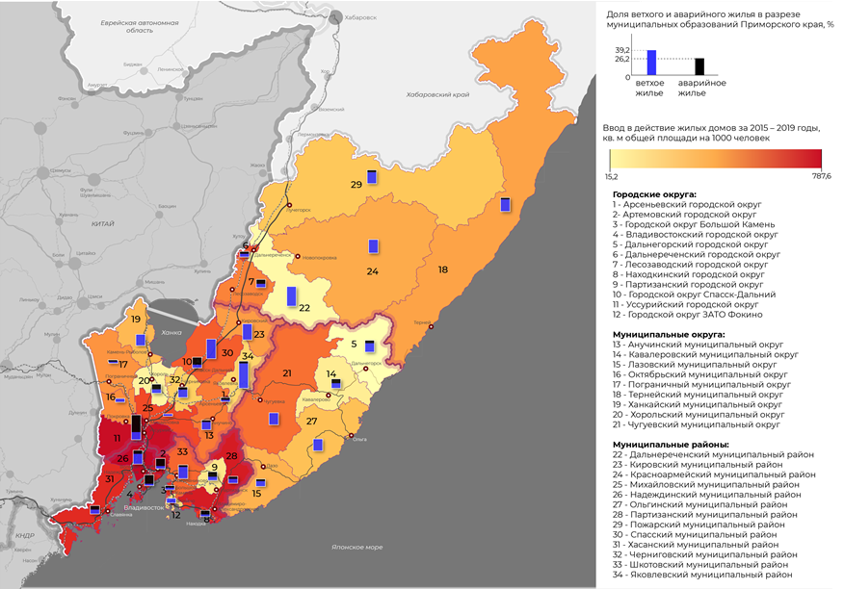
Рис.26 – Характеристика развития жилищной сферы Чугуевского муниципального округа по сравнению с другими муниципальными образованиями Приморского края, 2020 г.

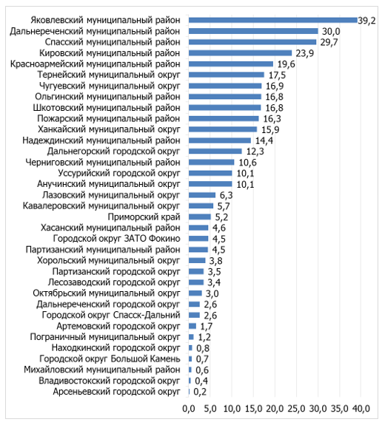
Рис.27 – Доля жилого фонда с процентом износа свыше 66% (за исключением аварийного жилищ-ного фонда), начало 2020 г., % от общей площади жилых помещений.

В Приморском крае значение расчетного показателя средней жилищной обеспеченности по региону в 2020 г. составил 23,4 м² площади жилых помещений на человека. К 2025 году планируется увеличение значения данного показателя до 25,6 м² площади жилого помещения/чел., к 2035 году – до 30,0 м² площади жилого помещения/чел.
В действующем генеральном плане Чугуевского муниципаль-ного округа (ранее – района) проектная средняя жилищная обеспеченность установлена на уровне 18 м² жилых помещений на человека. К 2036 году его значение должно возрасти до 25 м² жилых помещений на человека. Планируется, что к 2036 году объем выбытия жилищного фонда (ветхий и аварийный жилой фонд) составит 253,5 тыс. м².
Для достижения средней жилищной обеспеченности в Чугуевском муниципальном округе на уровне 30 м² площади жилых помещений на человека, ежегодные темпы строительства должны составить не менее 778 кв. м площади жилых помещений на 1000 человек, при средней жилищной обеспеченности в 25,6 кв. м площади жилых помещений на человека – 558 кв. м площади жилых помещений на 1000 человек. Следует отметить, что фактические темпы строительства в Чугуевском муниципальном округе м² площади жилых помещений на 1000 человек составили в 2018 году 129 м².
Общая площадь жилых помещений Чугуевского муниципального округа на конец расчетного срока (2036 год) ориентировочно составит 552,4 тыс. м².
Таким образом, общий объем нового жилищного строительства в течение расчетного срока составит не менее 21 тыс. кв. м площади жилых помещений, из них 5,8 тыс. кв. м на первую очередь реализации генерального плана (конец 2024 года).
Согласно генеральному плану, населенные пункты Чугуевского муниципального округа планируется развивать в следующих направлениях (см. табл.42):

Таблица 42. – Направления развития населенных пунктов в области жилищной сферы
№ | Направления развития | Описание
1 | Увеличение уровня сред-ней жилищной обеспечен-ности граждан | Увеличение площади зон для размещения жилой застройки, создания условий для увеличения ежегодных темпов ввода жилья, в том числе посредством планирования размещения объектов строительного комплекса
2 | Снос ветхого и аварийного жилищного фонда | Снос ветхого жилищного фонда, образовавшегося к концу 2036 года в результате его естественного старения
3 | Снижение объема жилищ-ного фонда, нуждающегося в капитальном ремонте | Создание условий, планирование и проведение капитального ремонта жилищного фонда
4 | Устранение очереди на получение жилья | Планирование устранения очередности семей, состоящих на учете получение жилья, в результате развития жилищного строительства жилья эконом класса
5 | Устранение очередности на получение земельных участков | Планирование устранения очередности семей, включенных в реестр на предоставление земельных участков в целях индивидуального жилищного строительства, в том числе с учетом ожидаемого количества заявлений, поступивших в течение всего расчетного срока реализации проекта

Основной тип проектируемой застройки – индивидуальное малоэтажное строительство. Показатели перспективного строительства показаны в табл.43.

Таблица 43. – Показатели перспективного строительства
Показатели | 2024 г. | 2036 г. | Всего за период
Общая площадь жилого фонда, м² | 504 250 | 552 400
Обеспеченность жилым фондом, м²/чел. | 19,5 | 25
Объем нового жилищного строительства, м² | 5 850 | 15 180 | 21 030
Среднегодовой объем жилищного строительства, м² | 1 170 | 1 380 | 1 315

Реализуемая в округе муниципальная программа «Обеспечение доступным жильем и качественными услугами жилищно-коммунального хозяйства населения Чугуевского муниципального округа» на 2020-2024 годы (утв. 17 декабря 2019 года №857-НПА, с изм. доп.) ориентирована на достижение к 2024 году следующих результатов:

Поддержание размера, доли объектов муниципального жилищного фонда, соответствующих требованиям законодательства, в общем объеме муниципального жилищного фонда, на уровне 100%;
Сокращение доли объектов водоснабжения и водоотведения, находящихся в неудовлетворительном состоянии к 2024 году до 40%;
Увеличение доли населения, обеспеченных качественными услугами водоснабжения и водоотведения к 2024 году до 100%;
Ежегодное повышение уровня и качества жизни не менее 13 детей-сирот, детей, оставшихся без попечения родителей, лиц из их числа;
Расселение к 2024 году 1840 граждан из аварийных жилых домов общей площадью не менее 32,84 тыс. м²;
Обеспечение ежегодно 4 молодых семей мерами поддержки, позволив приобрести 192 м² жилых помещений;
Обеспечение жителей многоквартирных домов качественными услугами теплоснабжения в отопительный период в объеме 100%.

Динамика значений показателей данной муниципальной программы показана в табл.44. Комплекс реализуемых мероприятий и их ресурсная обеспеченность представлены в Приложении П-9, том 3.

Таблица 44. – Сведения о показателях (индикаторах муниципальной программы «Обеспечение доступным жильем и качественными услугами жилищно-коммунального хозяйства населения Чугуевского муниципального округа на 2020-2024 годы»
Наименование показателя | Значение показателей в разрезе лет, ед.
Наименование показателя | 2019 | 2020 | 2021 | 2022 | 2023 | 2024
Подпрограмма №1. Содержание и ремонт муниципального жилищного фонда на 2020-2024 гг.
1. Доля объектов муниципального жилищного фонда, соответствующих требованиям законода-тельства, в общем объеме муниципального жилищного фонда, % | 100 | 100 | 100 | 100 | 100 | 100
Подпрограмма №2. Чистая вода на 2020-2024 годы
2. Доля объектов водоснабжения и водоотведения, находящихся в неудовлетворительном состоянии, % | 100 | 95 | 85 | 70 | 55 | 40
3. Доля населения, обеспеченных качественными услугами водоснабжения и водоотведения, % | 50 | 60 | 700 | 80 | 90 | 100
Подпрограмма №3. Обеспечение детей-сирот и детей, оставшихся без попечения родителей, лиц из числа детей-сирот и детей, оставшихся без попечения родителей, жилыми помещениями» на 2020-2024 годы
4. Количество детей сирот и детей, оставшихся без попечения родителей, улучшивших качество жизни, чел. | 16 | 14 | 9 | 8 | 9 | 9
Подпрограмма №4. Переселение граждан из ветхого и аварийного жилья на 2020-2024 годы
5. Площадь расселенных жилых помещений, признанных аварийными, тыс. м² | 0 | 0 | 0,05 | 0,1 | 0,2 | 0,2
6. Количество граждан, расселенных из жилых помещений, признанных аварийными, чел. | 0 | 0 | 6 | 5 | 10 | 10
Подпрограмма №5. Обеспечением жильем молодых семей Чугуевского муниципального округа на 2020-2024 годы
7. Количество молодых семей, улучшивших жилищные условия, ед. | 1 | 5 | 6 | 10 | 10 | 10
8. Общая площадь жилых помещений, приобре-тенная молодыми семьями в рамках социальных выплат на приобретение (строительство) стандартного жилья, м² | 53,3 | 303,2 | 469,5 | 600,0 | 600,0 | 600,0
Мероприятия муниципальной программы «Обеспечение доступным жильем и качественными услугами жилищно-коммунального хозяйства населения Чугуевского муниципального округа
9. Доля населения, обеспеченного качественными услугами теплоснабжения многоквартирных домов, % | 0 | 0 | 100 | 100 | 100 | 100
Генеральными планами сельских поселений, входящих в состав Чугуевского муниципального округа (ранее – района), предполагается освоение новых территорий под индивидуальное и малоэтажное многоквартирное жилое строительство в виде сформированных кварталов с необходимым уровнем социального обслуживания.
Планирование развития жилищного строительства осуществляется по принципу достаточности, основанном на резервировании территорий, необходимых для достижения ее проектных параметров и обеспечивающих решение государственных и муниципальных задач.

Рекреационные зоны. Дворовые территории и территории общего пользования. В Чугуевском муниципальном округе насчитывается 69 многоквартир-ных домов и 43 дворовые территории МКД соответственно. Из них 16 дворовых территорий общей площадью 20 808,0 м² благоустроены в период 2017-2019 годы. В 2020 году доля благоустроенных дворовых территорий от общего количества дворовых территорий составила 37%, доля населения, проживающего в жилом фонде с благоустроенными дворовыми территориями – 55,14%. Все 43 дворовые территории МКД находились в неудовлетворительном состоянии: требовало восстановления и ремонта асфальтового покрытия дворов, озеленения, освещения дворовых территорий, ремонта (устройства) дождевой канализации или вертикальной планировки.
Общее количество общественных территорий муниципального округа составляет 22 ед. общей площадью 69 378,0 м². Из них в 2020 году доля и площадь, нуждающихся в благоустройстве составляет 76,2; и 96,8% соответственно. Площадь благоустроенных общественных территорий, приходящихся на 1 жителя округа составляла 0,09%.
Для поддержания дворовых и общественных территорий в технически исправном состоянии и приведения их в соответствие с современными требованиями комфортности на территории округа реализуется муниципальная программа «Формирование современной городской среды Чугуевского муниципального округа» на 2020-2027 годы (утв. 11 марта 2020 года №147-НПА, в ред. от 11.02.2022 №105-НПА), ориентированная на достижение значений показателей, представленных в табл.45. Комплекс мероприятий, предусмотренных в рамках ее реализации, а также их ресурсная обеспеченность представлена в Приложении П-12, том 3.

Таблица 45. – Сведения о показателях (индикаторах муниципальной программы «Формирование современной городской среды Чугуевского муниципального округа» на 2020-2027 годы»
Наименование показателя | Значение показателей в разрезе лет, ед.
Наименование показателя | 2019 | 2020 | 2021 | 2022 | 2023 | 2024 | 2025 | 2026 | 2027
Подпрограмма 1. Формирование современной городской среды Чугуевского муниципального округа на 2020-2027 годы
1. Количество благоустроенных дворовых территорий много-квартирных домов (нарастаю-щим итогом), ед. | 13 | 25 | 25 | 25 | 31 | 36 | 40 | 40 | 40
2. Количество благоустроенных общественных территорий (на-растающим итогом) | 4 | 4 | 5 | 5 | 13 | 13 | 16 | 19 | 22
Подпрограмма 2. Благоустройство территорий, детских и спортивных площадок на территории Чугуевского муниципального округа на 2020-2027 годы
1. Количество благоустроенных территорий, детских и спортив-ных площадок (нарастающим итогом), ед. | 10 | 23 | 27 | 30 | 30 | 30 | 30 | 30 | 30
Отдельные мероприятия
1. Количество отремонтирован-ных объектов благоустройства (дворовых территорий много-квартирных жилых домов, общественных территорий, тер-риторий, детских и спортивных площадок (нарастающим итогом, ед.) | - | - | -2 | 4 | 6 | 6 | 6 | 6 | 6

Реализуемая на территории округа муниципальная программа «Содержание и благоустройство Чугуевского муниципального округа» на 2020-2024 годы (утв. 20.02.2020 г. №102-НПА) предусматривает достижение к концу 2024 года результатов, представленных в табл.46.

Таблица 46. – Сведения о показателях (индикаторах муниципальной программы «Содержание и благоустройство Чугуевского муниципального округа» на 2020 – 2024 годы
Наименование показателя | Значение показателей в разрезе лет, ед.
Наименование показателя | 2019 | 2020 | 2021 | 2022 | 2023 | 2024
1.Территории Чугуевского муниципального округа, на которых проведены благоустройст-ва, м² | 15000 | 15000 | 15000 | 15000 | 15000 | 15000
2.Количество кладбищ, на которых проведены работы по текущему содержанию мест захоронения, шт. | 30 | 30 | 30 | 30 | 30 | 30
3.Количество кладбищ, на которых проведены кадастровые работы по установлению границ, шт. | 1 | 1 | 1 | 1 | 1 | 1

Комплекс мероприятий, предусмотренных в рамках ее реализации, а также их ресурсная обеспеченность представлена в Приложении П-13, том 3.
Генеральными планами сельских поселений, входящих в состав Чугуевского муниципального округа (ранее – района), предполагается расширение и благоустройство рекреационных зон как внутри населенных пунктов, так и за их пределами, в целях создания зон отдыха и инфраструктурной обеспеченности имеющихся и формируемых объектов туристического показа.

Общественна безопасность. Территория Чугуевского муниципального округа относится к зоне повышенной опасности (см. рис.28).
За период 2015-2019 год режим функционирования «Чрезвычайная ситуация» вводился дважды: в 2016 г. в период действия тайфуна «Лайонрок» (общий материальный ущерб составил более 1 млрд. руб., погиб 1 человек, пострадало 10 357 чел.) и в 2018 году в связи с подтоплением 32 придомовых территорий граждан в с. Новомихайловка, с. Цветковка, с. Пшеницыно и прерванного путевого сообщения на с. Полыниха в результате прохождения сильных дождей.
Сложной является обстановка в области обеспечения пожарной безопасности. Ежегодно на территории округа происходит порядка 115 пожаров, ущерб от которых оценивается до 35 млн. руб./год. На пожарах ежегодно гибнет до 9 человек, и до 5 человек получают травмы. Большая часть пожаров происходит в жилом секторе округа. Причинами возникновения пожаров в основном служат неисправности электрооборудования, печное отопление, а также неосторожное обращение людей с огнем.
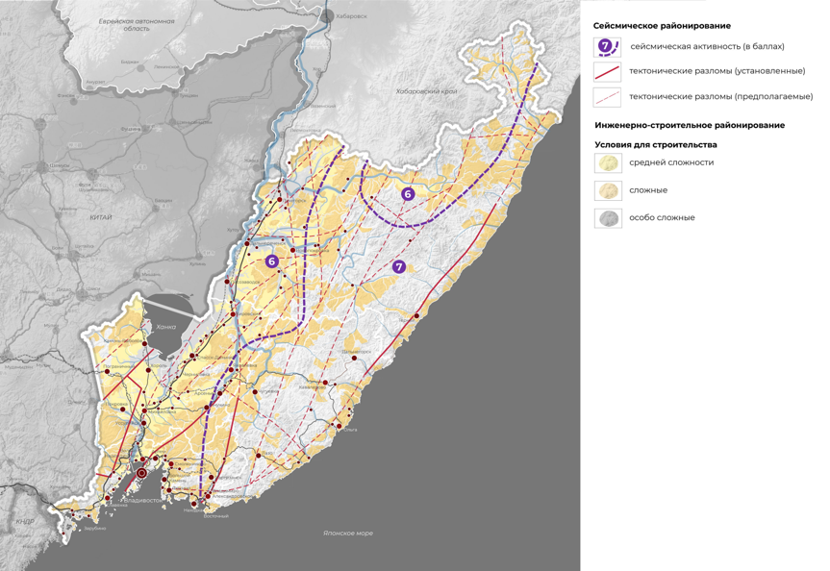
Рис.28 – Инженерно-строительное и сейсмическое районирование территорий муниципальных образований Приморского края

Развитию пожаров до крупных размеров способствует их позднее обнаружение и несвоев-ременное принятие мер по их тушению, а также недостаток обученных специалистов и необхо-димых средств пожароту-шения.
На территории Чугуевского муниципального округа имеется также 5 гидротехнических сооружений четвертого класса (противопаводковых дамб (общей протяженностью 4 142 метра. Все они подлежат обязательному страхованию в организациях, имеющих лицензии на данный вид страхования.
Требует модернизации и установка дополнительной установки систем оповещения и информирования населения и экстренных оперативных служб о ЧС, пожарах и иных происшествиях.
Экологическая обстановка в Чугуевском муниципальном округе требует принятия мер по ее улучшению. Достаточно остро стоит проблема загрязнения, зарастания и заиливания водных объектов. Антропогенная нагрузка на реки нарушила гидрологический баланс водотоков. Аккумуляция наносов, техногенных загрязнителей приводит к снижению пропускной способности рек, происходит обмеление, зарастание растительностью, мелколесьем, что ведет к уменьшению пропускной способности русла и в дальнейшем к выходу воды на пойму и затоплению. Водные объекты утратили способность к самоочищению.
Для предотвращения этих процессов требуется проведение комплекса мер инженерной защиты, а также необходимо проведение мероприятий по расчистке и берегоукреплению водных объектов, наносящих вред населению и объектам экономики на 35 водных объектах округа.
Реализуемая в округе муниципальная программа «Защита населения и территории Чугуевского муниципального округа от чрезвычайных ситуаций природного и техногенного характера и обеспечение пожарной безопасности на территории Чугуевского муниципального округа» на 2020-2024 годы» (утв. 10 декабря 2019 г., №837-НПА, с изм. от 29 марта 2021 г. №284-НПА) нацелена на достижение к 2024 году следующих результатов:

Проведение защитных мер на 35 водных объектах округа. Значительное снижение ущерба, наносимого паводками;
Ежегодное страхование гражданской защиты в случае разрушения гидротехнических сооружений;
Замена 12 малоэффективных сирен С-120 на более эффективные, для 100% охвата населения округа;
Ежегодное увеличение наглядной информации для населения 3 плаката;
Ежегодный охват проинструктированного населения не менее 13 171 человек;
Ежегодное обновление не менее 76,7 км минерализованных полос;
Ежегодная очистка не менее 89,9 км² территории от сухой растительности;
Ежегодное обустройство не менее 59 объектов проживания социально-незащищенных граждан, полный охват всех 294 домов проживания;
Оборудование прицепами добровольные пожарные дружины во всех 16 населенных пунктах, не прикрытых пожарной охраной;
Обеспечение 35 членов добровольных пожарных дружин воздуходувками;
Обеспечение 35 членов добровольных пожарных дружин ранцевыми лесными опрыскивателями;
Обучение всех 70 членов добровольных пожарных дружин.

Показатели реализуемой муниципальной программы представлены в табл.47.

Таблица 47. – Сведения о показателях (индикаторах муниципальной программы «Защита населения на территории Чугуевского муниципального округа от чрезвычайных ситуаций природного и техногенного характера и обеспечение пожарной безопасности на территории Чугуевского муниципального округа на 2020 – 2024 годы
Наименование показателя | Значение показателей в разрезе лет, ед.
Наименование показателя | 2019 | 2020 | 2021 | 2022 | 2023 | 2024
Предупреждение, ликвидация, снижение рисков и смягчение последствий чрезвычайных ситуаций и техногенного характера, на территории Чугуевского муниципального округа
1.Проведение комплекса мероприятий по расчистке и берегоукреплению водных объектов, не менее, объект | 3 | 7 | 7 | 7 | 7 | 7
2.Обязательное страхование гидротехнических сооружений, объект | 5 | 5 | 5 | 5 | 5 | 5
3.Приобретение и установка звуковых сирен оповещения населения, ед. | 0 | 2 | 2 | 2 | 3 | 3
Обеспечение пожарной безопасности на территории Чугуевского муниципального округа
4.Изготовление и установка баннеров, плакатов с информацией о мерах предосторожности с огнем, ед. | 2 | 3 | 3 | 3 | 3 | 3
5.Изготовление и распространение информационных листовок, памяток и брошюр на тематику пожарной безопасности, ед. | 8562 | 13171 | 13171 | 13171 | 13171 | 13171
6.Обновление минерализованных полос для недопущения переброса природных пожаров на территории населенных пунктов, км | 48,3 | 76,7 | 76,7 | 76,7 | 76,7 | 76,7
7.Проведение мероприятий по удалению сухой растительности на территории населенных пунктов и заброшенных домовладений, не менее, км² | 67,2 | 89,9 | 89,9 | 89,9 | 89,9 | 89,9
8.Обустройство искусственных пожарных водоёмов объемом 54 м³ в населенных пунктах в нормативном радиусе 200 м от социально-значимых объектов, ед. | 0 | 4 | 4 | 4 | 4 | 4
9.Оборудование жилых домов социально-незащищенных граждан автономными пожарными извещателями, не менее, объект | 3 | 58 | 59 | 59 | 59 | 59
10.Приобретение передвижных емкостей для воды с возможностью установки на них имеющихся мотопомп, не менее, ед. | 0 | 3 | 3 | 3 | 3 | 4
11.Приобретение воздуходувок для тушения полевых пожаров, ед. | 0 | 7 | 7 | 7 | 7 | 7
12.Приобретение противопожарных ранцев-опрыскивателей, таблеток-смачивателей для РЛО, не менее, ед. | 0 | 7 | 7 | 7 | 7 | 7
13.Обучение добровольных пожарных тактическим основам тушения пожаров в специализированных учебных учреждениях, чел. | 0 | 14 | 14 | 14 | 14 | 14

Комплекс мероприятий, предусмотренных в рамках ее реализации, а также их ресурсная обеспеченность представлена в Приложении П-16, том 3.
В схеме территориального планирования Приморского края обозначены планируемые к размещению в Чугуевском муниципальном округе объекты в области предупреждения чрезвычайных ситуаций межмуниципального и регионального характера, стихийных бедствий, эпидемий и ликвидации их последствий, в числе которых:

Объект пожарной охраны на два выезда в с. Самарка Приморского края, количество автомобилей – 2 ед.; планируемый к размещению, Чугуевский МО с. Самарка, до 2030 г.;
Объект пожарной охраны на два выезда в с. Уборка Приморского края, количество автомобилей – 2 ед.; планируемый к размещению, Чугуевский МО с. Уборка, до 2030 г.;
Сооружения инженерной защиты на р. Павловка в с. Шумный Чугуевского МО (сооружения для защиты от затопления и подтопления), 1 объект, планируемый к размещению, Чугуевский МО, до 2030 г.

Повышение политической, экономической и социальной напряженности в обществе требует повышение бдительности в вопросах общественного порядка и противодействия правонарушениям террористической и экстремистской направленности, уменьшения количества преступлений уголовного и экономического характера.
Реализуемая в округе муниципальная программа «Комплексные меры по профилактике терроризма и экстремизма на территории Чугуевского муниципального округа» на 2020-2024 года (утв. 10.12.2019 г. №836-НПА) ориентирована на достижение к началу 2025 года полного отсутствия на территории округа правонарушений террористической и экстремисткой направленности. Для достижения запланированного результата ежегодно планируется проведение следующих мероприятий:

Количество информационно-пропагандистских мероприятий по вопросам противодействия терроризму, предупреждению террористических актов, проведению в условиях возникновения ЧС через СМИ и официальный сайт Чугуевского муниципального округа в сети Интернет, не менее 7 ед./год;
Количество изготовленных печатных памяток по тематике противодействия экстремизму и терроризму, не менее 175 ед./год;
Количество проведенных заседаний антитеррористической комиссии Чугуевского муниципального округа, не менее 4 ед./год;
Количество проведенных в общеобразовательных учреждениях классных часов о порядке и правилах поведения населения при угрозе возникновения террористических актов, не менее 20 ед./год;
Количество проведенных в общеобразовательных учреждениях встреч родителей и детей с сотрудниками правоохранительных органов для проведения разъяснительных мероприятий по вопросам антитеррористической защищенности, порядке действий при угрозе возникновения террористического акта, не менее 20 ед./год;
Количество приобретенных печатных изданий (плакатов, брошюр, книг), направленных на профилактику терроризма и экстремизма, не менее 60 экз./год;
Количество информации о деятельности антитеррористической комиссии Чугуевского муниципального округа, размещенной в средствах массовой информации и на официальном сайте Чугуевского муниципального округа не менее 4 ед./год.
Комплекс мероприятий, предусмотренных в рамках ее реализации, а также их ресурсная обеспеченность представлена в Приложении П-17, том 3.

Реализуемая муниципальная программа «Комплексные меры по профилактике правонарушений на территории Чугуевского муниципального округа» на 2020-2024 годы (утв.22.10.2019 г. №650-НПА, с изм. и доб.) предусматривает достижение к 2024 году следующих результатов:

Снижение количества преступлений, совершенных несовершеннолетними или при их соучастии до 21 ед., из них ранее совершившими преступления до 2 ед.;
Увеличение количества снятых с профилактического учета семей, находящихся в социально опасном положении, в связи с ухудшением обстановки в семье, до 16 ед.;
Стабильное выявление очагов дикорастущих наркосодержащих растений в количестве не менее 4 ед.;
Увеличение выявления преступлений, связанных с незаконным оборотом наркотических и психотропных веществ до 42 ед.;
Снижение административных правонарушений, предусмотренных Законом Приморского края от 05.03.2007 №44-КЗ «Об административных правонарушениях в Приморском крае» до 200 ед.

Предусмотренные муниципальной программой целевые показатели в динамике за 2019-2024 годы представлены в табл.48. Комплекс мероприятий, предусмотренных в рамках ее реализации, а также их ресурсная обеспеченность представлена в Приложении П-14, том 3.

Таблица 48. – Сведения о показателях (индикаторах муниципальной программы «Комплексные меры по профилактике правонарушений на территории Чугуевского муниципального округа» на 2020 – 2024 годы
Наименование показателя | Значение показателей в разрезе лет, ед.
Наименование показателя | 2019 | 2020 | 2021 | 2022 | 2023 | 2024
1.Количество преступлений, совершенных несовершеннолетними гражданами, ед. | 24 | 23 | 22 | 21 | 20 | 21
2.Количество преступлений, совершенных несовершеннолетними, ранее совершавшими преступления, ед. | 6 | 5 | 4 | 4 | 3 | 2
3.Количество снятых с профилактического учета семей, находящихся в социально опасном положении, в связи с улучшением обстановки в семье, ед. | 14 | 14 | 15 | 15 | 16 | 16
4.Количество выявленных очагов дикорастущих наркосодержащих растений, ед. | 4 | 4 | 4 | 4 | 4 | 4
5.Количество выявленных преступлений, связанных с незаконным оборотом наркотических веществ, ед. | 37 | 38 | 39 | 40 | 41 | 42
6.Количество выявленных административных правонарушений, ед. | 190 | 192 | 194 | 196 | 198 | 200

Реализуемая муниципальная программа «О противодействии коррупции в Чугуевском муниципальном округе» на 2020-2024 годы (утв. 18.10.2019 г. №647-НПА, с изм. и доп.) ориентирована на достижение следующих результатов:

Повышение качества муниципальных правовых актов за счет проведения антикоррупционной экспертизы, совершенствование нормативной базы;
Повышение профессионального уровня муниципальных служащих Чугуевского муниципального округа в вопросах противодействия коррупции;
Минимизация возможности возникновения конфликта интересов на муниципальной службе, а также нарушений муниципальными служащими требований к служебному поведению;
Повышение качества и доступности муниципальных услуг, оказываемых администрацией Чугуевского муниципального округа и муниципальными учреждениями Чугуевского муниципального округа;
Предупреждение и выявление коррупционных правонарушений в ходе исполнения местного бюджета Чугуевского муниципального округа;
Экономия средств бюджета округа при проведении процедуры муниципальных закупок на поставки товаров, выполнение работ и оказание услуг для муниципальных нужд;
Противодействие коррупции в сферах, где наиболее высоки коррупционные риски (земельные и имущественные отношения, жилищно-коммунальное хозяйство, целевое использование бюджетных средств и т.д.);
Обеспечение общественного контроля за реализацией мер по противодействию коррупции в Чугуевском муниципальном округе;
Формирование системы открытости и доступности информации о деятельности органов местного самоуправления Чугуевского муниципального округа, муниципальных организаций при исполнении ими своих функций.

Целевые индикаторы данной программы и их значения за 2020-2024 годы показаны в табл.49. Комплекс мероприятий, предусмотренных в рамках ее реализации, а также их ресурсная обеспеченность представлена в Приложении П-15, том 3.

Таблица 49. – Сведения о показателях (индикаторах муниципальной программы «Противодействие коррупции в Чугуевском муниципальном округе» на 2020 – 2024 годы
Наименование показателя | Значение показателей в разрезе лет, ед.
Наименование показателя | 2019 | 2020 | 2021 | 2022 | 2023 | 2024
1.Доля устраненных коррупционных факторов в муниципальных правовых актах (проектах), прошед-ших антикоррупционную экспертизу, от общего числа выявленных коррупционных факторов, % | 100 | 100 | 100 | 10 | 100 | 100
2.Доля муниципальных служащих (руководителей муниципальных учреждений), представивших в установленный срок сведения о доходах, расходах, об имуществе и обязательствах имущественного характера от общего числа муниципальных служащих и руководителей муниципальных учреждений, представляющих указанные сведения, % | 100 | 100 | 100 | 10 | 100 | 100
3.Уменьшение количества муниципальных служащих (руководителей муниципальных учреждений), привле-ченных к дисциплинарной ответственности за нарушение требований антикоррупционного законода-тельства (к числу привлеченных к дисциплинарной ответственности в 2019 году), % | 58 | 60 | 65 | 70 | 75 | 80
4.Доля установленных фактов коррупции, от общего количества жалоб и обращений граждан, поступивших за отчетный период, % | 0 | 0 | 0 | 0 | 0 | 0
5.Доля муниципальных служащих, прошедших обучение по повышению квалификации, в должностные обязанности которых входит участие в противодействии коррупции и обучение муниципальных служащих, впервые поступивших на муниципальную службу для замещения должностей, включенных в перечни должностей, установленные нормативными актами РФ, по образовательным программам в области противодействия коррупции, % | 43 | 50 | 60 | 70 | 80 | 90
6.Уровень обеспеченности доступа населения информацией о противодействии коррупции на территории Чугуевского муниципального округа, % | 100 | 100 | 100 | 100 | 100 | 100

Реализуемая муниципальная программа «Развитие муниципальной службы в Чугуевском муниципальном округе» на 2020-2024 годы (утв. 19.10.2019 №648-НПА, с изм. и доп.) ориентирована на достижение к 2024 году следующих результатов:
Поддержание в актуальном состоянии нормативной правовой базы по вопросам развития муниципальной службы в Чугуевском муниципальном округе в соответствии с требованиями федерального законодательства и законодательства Приморского края;
Создание условий для профессионального развития и подготовки кадров для муниципальной службы;
Повышение эффективности кадровой политики в сфере муниципальной службы.

Значения целевых индикаторы данной муниципальной программы на 2020-2024 отражены в табл.50. Комплекс мероприятий, предусмотренных в рамках ее реализации, а также их ресурсная обеспеченность представлена в Приложении П-20, том 3.

Таблица 50. – Сведения о показателях (индикаторах муниципальной программы «Развитие муниципальной службы в Чугуевском муниципальном округе на 2020 – 2024 годы
Наименование показателя | Значение показателей в разрезе лет, ед.
Наименование показателя | 2019 | 2020 | 2021 | 2022 | 2023 | 2024
1.Доля нормативных правовых актов в сфере муниципальной службы, соответствующих законодательству о муниципальной службе, % | 100 | 100 | 100 | 100 | 100 | 100
2.Доля муниципальных служащих, прошедших аттестацию в отчетном году (от общего количества муниципальных служащих, подлежащих аттестации в отчетном году), % | 100 | 100 | 100 | 100 | 100 | 100
3.Доля муниципальных служащих, прошедших повышение квалификации, профессиональную переподготовку, % | 53 | 58 | 60 | 65 | 68 | 70

Экология. Экологическая обстановка Чугуевского муни-ципального округа является одной из наиболее благополуч-ной среди муниципальных образований Приморского края,
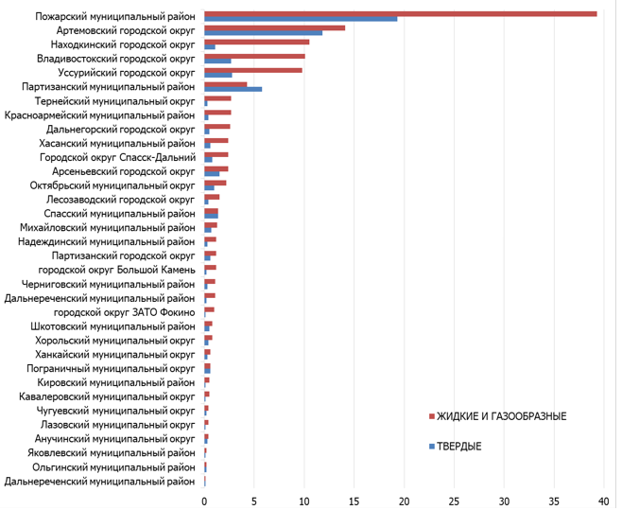
который входит в тройку наиболее загрязненных регио-нов России (по данным на 17.02.2022 г) (см. рис.29). Здесь располагаются реликтовые леса.

Рис.29 – Выбросы загрязняющих веществ в атмосферу в городских округах и муниципальных районах Приморского края в 2019 г.,
тыс. тонн
Требует решения проблема с возникающими периодически несанкционированными свал-ками на территории округа, загрязнениями природных территорий мусором. Также необходим контроль за сохранением реликтовых лесов, которые запрещены к вырубке.

Финансовая инфраструктура Чугуевского муниципального округа. Финансовые институты, офисы которых представлены в Чугуевском муниципальном округе – Кредитный Потребительский Кооператив Союз (с. Чугуевка), Сбербанк России (с. Чугуевка), Восточно-страховой альянс (с. Чугуевка, оказание страховых услуг), Примсоцбанк.

  - ОСНОВНЫЕ ТЕНДЕНЦИИ ТЕРРИТОРИАЛЬНОГО РАЗВИТИЯ ЧУГУЕВСКОГО МУНИЦИПАЛЬНОГО ОКРУГА

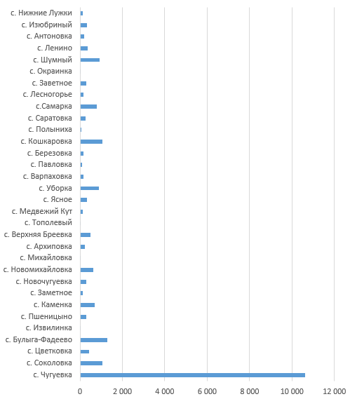
Сложившаяся система расселения. Сложившаяся система расселения населения Чугуевского муниципального округа представлена на рис.29-30.

Рис.29 – Структура расселения населения (средние значения за период 2015-2018 годы), количество проживающего населения, чел.

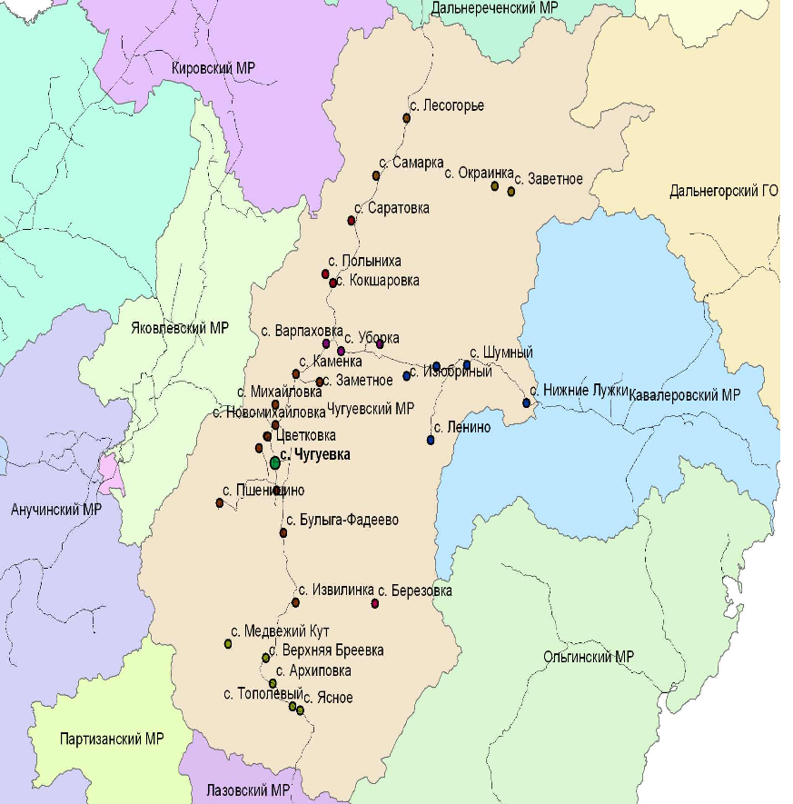

Рис.30 – Карта расположения населенных пунктов Чугуевского муниципального округа
Землепользование. Общая площадь Чугуевского муниципального округа составляет 12 346,5 км². Более 90% территории округа покрыто лесами.
Карта градостроительного зонирования Чугуевского муниципального округа представлена в Приложении П-23, том 3. Карты градостроительного зонирования населенных пунктов Чугуевского муниципального округа показаны в Приложении П-22, том 3.

Архитектурно-планировочная организация населенных пунктов Чугуевского муниципального округа. Архитектурно-планировочная организация населенных пунктов округа представлена на схемах, представленных в Приложении П-23, том 3.
Направления пространственного развития населенных пунктов Чугуевского муниципального округа представлены в действующих генеральных планах бывших поселений Чугуевского муниципального округа.
В 2023-2024 годах планируется приступить к разработке проекта генерального плана Чугуевского муниципального округа.

  - АНАЛИЗ БЮДЖЕТНОЙ СИСТЕМЫ ЧУГУЕВСКОГО МУНИЦИПАЛЬНОГО ОКРУГА

В 2021 г. Чугуевскому муниципальному округу была присвоена 1 степень открытости бюджетных данных.
Основные параметры бюджета Чугуевского муниципального округа за 2020-2022 годы и плановый период 2023-2025 годы, а также предельные расходы на финансовое обеспечение реализуемых муниципальных программ, представлены в табл.51.
Данные об исполнении бюджета за период 2020-2021 годы показаны на рис. 31-33.

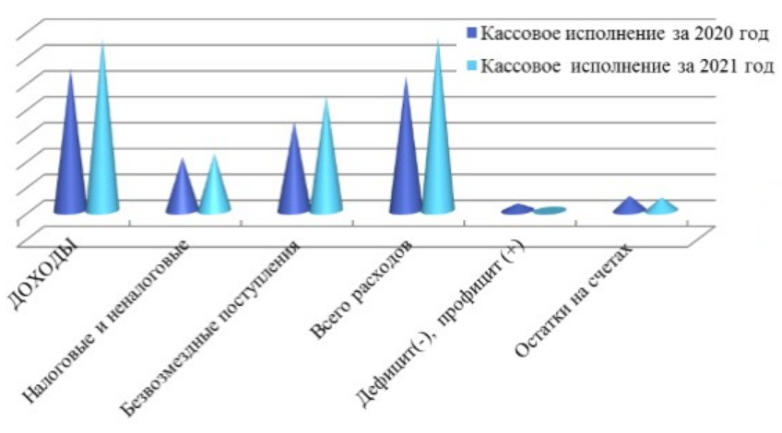

Рис.31 – Структура кассового исполнения доходной и расходной части бюджета за 2020 и 2021 годы

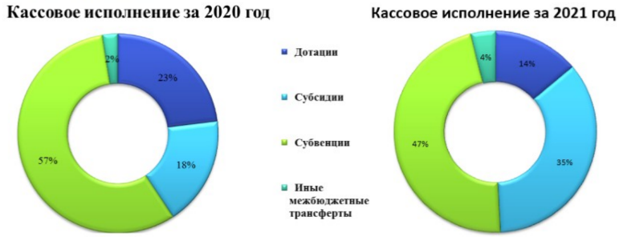

Рис.32 – Структура кассового исполнения доходной части бюджета за 2020 и 2021 годы
Таблица 51. – Бюджетный прогноз Чугуевского муниципального округа на 2020-2025 годы, руб. (утвержден распоряжением Администрации Чугуевского муниципального округа Приморского края от 04 февраля 2022 г. №53-р)
Наименование | в том числе по годам
Наименование | 2020 г. | 2021 г. | 2022 г. | 2023 г. | 2024 г. | 2025 г.
1. Прогноз основных характеристик бюджета Чугуевского муниципального округа
Доходы бюджета всего,  в том числе: | 1 181 831 840,28 | 1 450 884 569,79 | 1 301 730 268,32 | 1 128 948 936,95 | 1 172 756 548,36 | 1 172 756 548,38
Налоговые и неналоговые доходы | 397 125 550,00 | 437 843 500,00 | 491 800 000,00 | 518 299 000,00 | 549 427 000,00 | 549 427 000,00
Безвозмездные поступления | 784 706 290,28 | 1 013 041 069,79 | 809 930 268,32 | 610 649 936,95 | 623 329 548,36 | 623 329 548,36
Расходы бюджета всего,  в том числе: | 1 171 430 145,79 | 1 537 235 538,20 | 1 311 730 268,32 | 1 128 948 936,95 | 1 172 756 548,36 | 1 172 756 548,36
На обслуживание муниципального долга | 0,00 | 0,00 | 0,00 | 0,00 | 0,00 | 0,00
Условно утвержденные | 0,00 | 0,00 | 0,00 | 13 905 500,00 | 28 750 000,00 | 28 750 000,00
Профицит (+)/ Дефицит (-) | - 10 526 686,49 | - 86 350 968,41 | -10 000 000,00 | 0,00 | 0,00 | 0,00
- Показатели объема муниципального долга Чугуевского муниципального округа
Объем государственного долга Чугуевского муниципального округа на конец года | 0,00 | 0,00 | 0,00 | 0,00 | 0,00 | 0,00
- Предельные расходы на финансовое обеспечение реализации муниципальных программ Чугуевского муниципального округа и непрограммных направлений деятельности
Расходы на реализацию муниципальных программ Чугуевского муниципального округа | 1 092 346 592,42 | 1 458 497 044,76 | 1 229 579 802,47 | 1 034 003 503,42 | 1 062 748 680,85 | 1 062 748 680,85
МП «Развитие образования Чугуевского муниципального округа» на 2020-2024 годы | 731 176 788,61 | 929 321 146,49 | 781 180 634,97 | 780 267 303,31 | 805 375 266,31 | 805 375 266,31
МП «Развитие культуры Чугуевского муниципального округа» на 2020-2027 годы | 72 359 005,65 | 141 672 455,49 | 212 476 930,00 | 74 551 895,00 | 75 776 542,70 | 75 776 542,70
МП «Развитие транспортной инфраструктуры Чугуевс-кого муниципального округа» на 2020-2024 годы | 76 590 875,93 | 104 672 455,49 | 68 238 517,08 | 35 671 447,08 | 38 519 327,08 | 38 519 327,08
МП «Социально-экономическое развитие Чугуевского муниципального округа» на 2020-2024 годы | 32 079 432,00 | 31 279 079,31 | 38 064 952,57 | 36 104 136,35 | 36 837 546,89 | 36 837 546,89
МП «Развитие физической культуры, спорта и туризма в Чугуевском муниципальном округе» на 2020-2027 годы | 72 712 487,03 | 124 190 072,48 | 11 281 560,39 | 1 791 752,00 | 1 499 811,00 | 1 499 811,00
МП «Обеспечение доступным жильем и качественными услугами жилищно-коммунального хозяйства населения Чугуевского муниципального округа» на 2020-2024 годы | 34 553 861,66 | 52 766 778,56 | 41 311 044,75 | 40 793 884,85 | 40 670 636,04 | 40 670 636,04
МП «Энергосбережение и энергетическая эффективность Чугуевского муниципального округа» на 2020-2024 годы | 5 521 760,45 | 8 131 252,63 | 14 700 000,00 | 4 500 000,00 | 4 300 000,00 | 4 300 000,00
МП «Формирование современной городской среды Чугуевского муниципального округа» на 2020-2027 годы | 19 860 051,56 | 14 377 178,39 | 15 830 669,71 | 21 167 381,83 | 21 167 381,83 | 21 167 381,83
МП «Комплексные меры профилактики правонарушений на территории Чугуевского муниципального округа» на 2020-2024 годы | 2 002 338,00 | 2 121 764,00 | 2 236 028,00 | 2 314 817,00 | 2 396 758,00 | 2 396 758,00
МП «Материально-техническое обеспечение органов местного самоуправления Чугуевского муниципального округа» на 2020-2024 годы | 28 122 440,00 | 29 244 392,58 | 25 771 500,00 | 21 142 550,00 | 20 701 500,00 | 20 701 500,00
МП «Информационное общество Чугуевского муниципального округа» на 2020-2024 года | 4 877 243,61 | 8 922 755,00 | 5 035 000,00 | 3 595 000,00 | 3 557 400,00 | 3 557 400,00
МП «Развитие муниципальной службы в Чугуевском муниципальном округе» на 2020-2024 годы | 3 430 504,00 | 3 180 000,00 | 3 372 450,00 | 3 372 450,00 | 3 372 450,00 | 3 372 450,00
МП «О противодействии коррупции в Чугуевском муниципальном округе» на 2020-2024 годы | 50 000,00 | 50 000,00 | 50 000,00 | 50 000,00 | 50 000,00 | 50 000,00
МП «Комплексные меры по профилактике терроризма и экстремизма на территории Чугуевского муниципального округа» на 2020-2024 годы | 30 350,00 | 10 540,00 | 30 350,00 | 30 350,00 | 30 350,00 | 30 350,00
МП «Защита населения на территории Чугуевского муниципального округа от чрезвычайных ситуаций природного и техногенного характера и обеспечение пожарной безопасности на территории Чугуевского муниципального округа» на 2020-2024 годы | 2 003 540,00 | 1 437 079,00 | 3 060 610,00 | 2 271 680,00 | 2 086 000,00 | 2 086 000,00
МП «Содержание и благоустройство Чугуевского муниципального округа» на 2020-2024 годы | 6 975 913,92 | 7 711 812,92 | 6 482 555,00 | 5 983 856,00 | 5 985 211,00 | 5 985 211,00
МП «Укрепление общественного здоровья» на 2021-2027 годы | 0,00 | 50 000,00 | 457 000,00 | 395 000,00 | 422 500,00 | 422 500,00
Непрограммные направления деятельности органов местного самоуправления | 79 083 553,37 | 78 738 493,44 | 82 150 465,85 | 81 039 933,53 | 81 257 867,51 | 81 257 867,51
Всего расходов: | 1 171 430 145,79 | 1 537 235 538,20 | 1 311 730 268,32 | 1 115 043 436,95 | 1 144 006 548,36 | 1 144 006 548,36

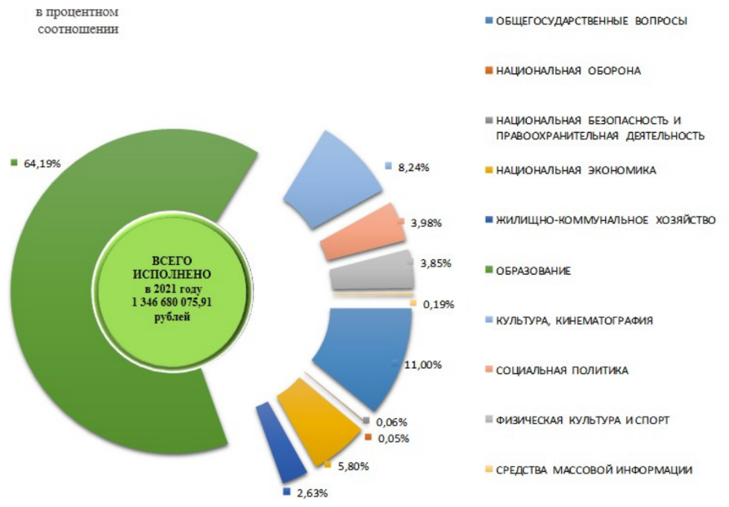

Рис.33 – Структура исполнения расходов бюджета Чугуевского муниципального округа в 2021 году по разделам в соответствии с функциональной классификацией расходов бюджета

Структура распределения расходной части бюджета по программным и непрограммным направлениям деятельности за 2021-2022 годы представлены на рис.34-35.

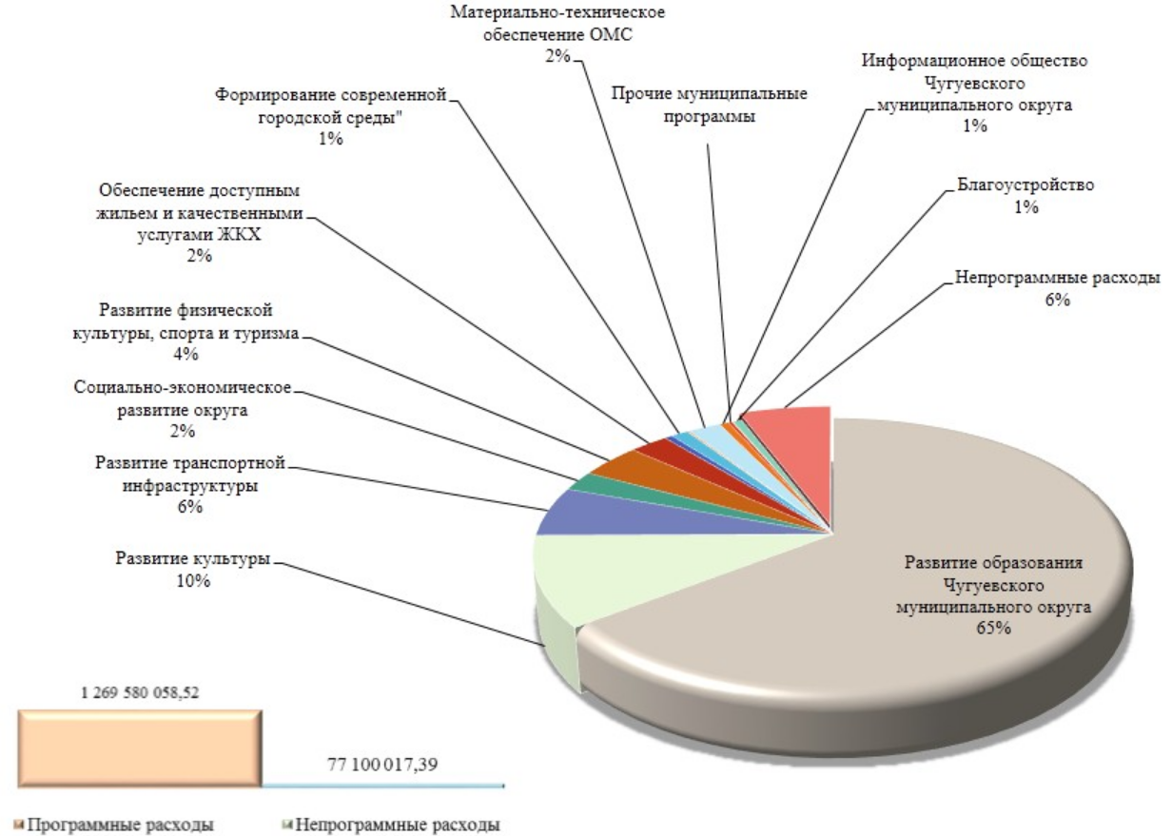

Рис.34 – Исполнение бюджета за 2021 год по программным и непрограммным направлениям деятельности
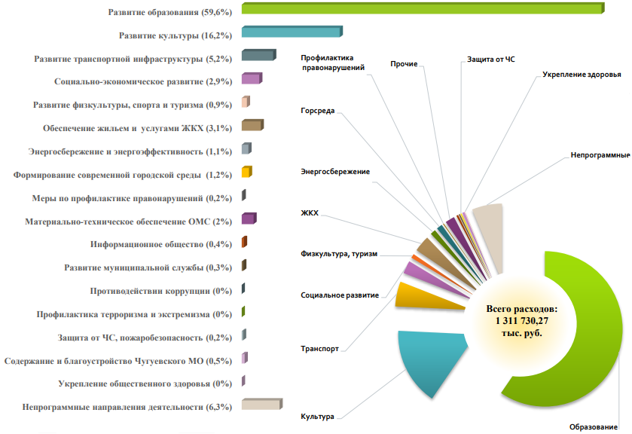

Рис.35 – Доля финансовых затрат по реализации отдельных муниципальных программ в общем расходе бюджетных средств Чугуевского муниципального округа, 2022 г.

Структура доходной части бюджета и прогнозные значения ее изменения за период 2022-2024 годы представлена на рис.35-38.

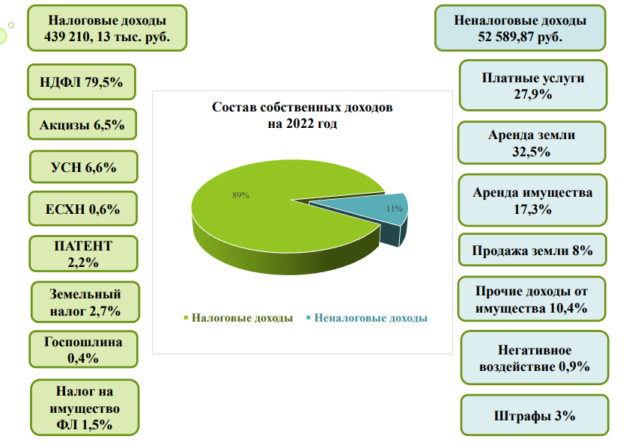

Рис.35 – Удельный вес отдельных источников в общей структуре собственных доходов, 2022 г.

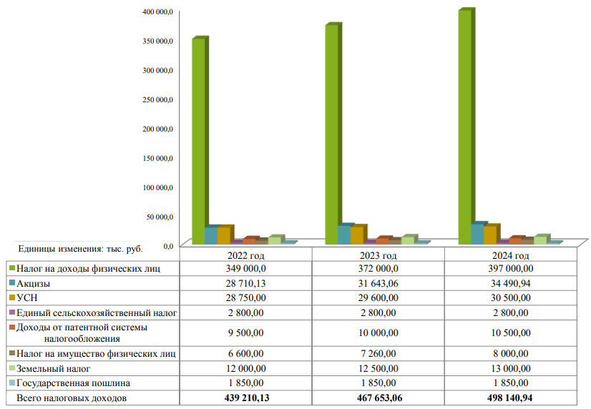
Рис.36 – Динамика прогнозных значений изменения структуры собственных доходов (налоговые доходы) за 2022-2024 годы

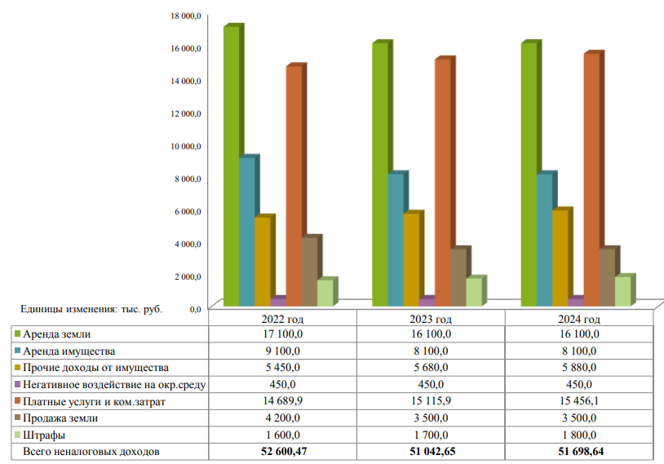
Рис.37 – Динамика прогнозных значений изменения структуры собственных доходов (неналоговые доходы) за 2022-2024 годы

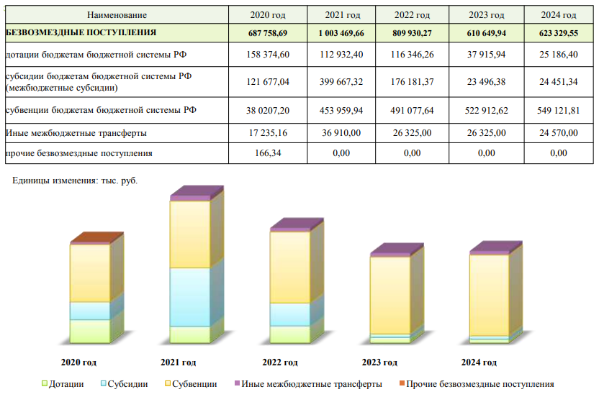

Рис.38 – Доходы в разрезе источников доходов (безвозмездные поступления)

Структура прогнозных значений расходной части бюджета в разрезе бюджетной классификации за период 2022-2024 годы представлен на рис.39.
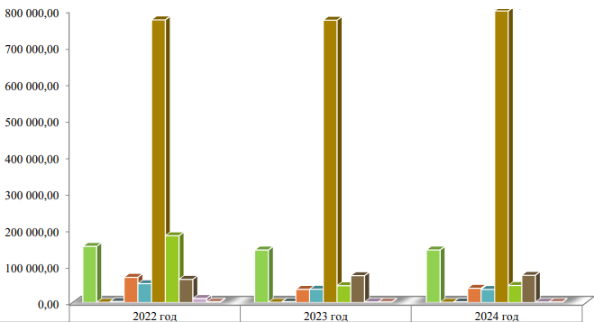

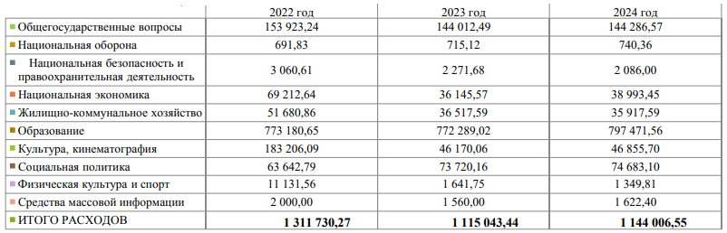

Рис.39 – Расходы в разрезе разделов бюджетной классификации

Расходы бюджета Чугуевского муниципального округа на инвестиционные цели в 2022 году составляют 143 701,04 тыс. рублей (см. табл.52).

Таблица 52 – Расходы бюджета Чугуевского муниципального округа на инвестиционные цели в 2022 году
Инвестиционные объекты | Всего | МБ | КБ
Строительство сельского клуба с. Верхняя Бреевка | 73 416,69 | 587,36 | 72 832,33
Строительство сельского клуба с. Ленино | 60 734,35 | 485,87 | 60 248,48
Строительство децентрализованного водоснабжения (колодцы) | 200,00 | 200,00 | -
Проектирование плавательного бассейна | 350,00 | 350,00 | -
Проектирование теплотрассы с. Чугуевка ул. Дзержинского | 9 000,00 | 9 000,00 | -

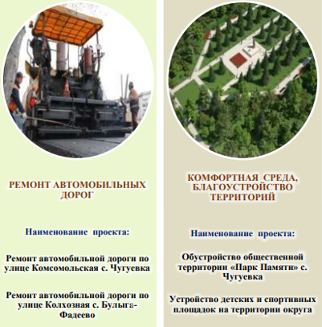
Запланированные работы на средства из федерального, регионального и муниципального бюджетов средств в 2023-2024 годы показаны на рис.40 и табл. 53.

Рис. 40 – Общественно-значимые проекты, предусмотренные к финансированию проектом бюджета на 2023-2024 годы

Планируется выделить:
– на ремонт автомобильных дорог из краевого бюджета – 20 000 тыс. руб., из бюджета округа – 15 702 тыс. руб.;
– на обустройство общественной территории «Парк Памяти» (с. Чугуевка, ул. 50 лет Октября, д. 193) из краевого бюджета – 6 633,50 тыс. руб., из бюджета округа – 34 тыс. руб.;
– на устройство детских и спортивных площадок на территории округа (с. Медвежий Кут, ул. Советская, д.22; с. Чугуевка, ул. Магистральная, д.1; с. Чугуевка, ул. Титова, д. 64, д.65) из краевого бюджета – 7 048,80 тыс. руб., из бюджета округа – 71,20 тыс. руб.

В целях достижения запланированных результатов в округе утверждена и реализуется муниципальная программа «Социально-экономическое развитие Чугуевского муниципального округа» на 2020-2024 годы», предусматривающая достижение результатов, представленных в табл.53-55.

Таблица 53. – Целевые индикаторы (показатели) муниципальной программы «Социально-экономическое развитие Чугуевского муниципального округа» на 2020-2024 годы». Подпрограмма №2
Наименование показателя | Значение показателей в разрезе лет, ед.
Наименование показателя | 2019 | 2020 | 2021 | 2022 | 2023 | 2024
Подпрограмма №2. Управление имуществом, находящимся в собственности и в ведении Чугуевского муниципального округа на 2020-2024 годы
2.1. Выполнение плана по доходам от привати-зации муниципального имущества, % | 100 | 100 | 100 | 100 | 100 | 100
2.2. Выполнение плана по доходам от аренды муниципального имущества, % | 100 | 100 | 100 | 100 | 100 | 100
2.3. Выполнение плана по доходам от аренды земельных участков, % | 100 | 100 | 100 | 100 | 100 | 100
2.4. Выполнение плана по доходам от продажи земельных участков, % | 100 | 100 | 100 | 100 | 100 | 100
2.5. Доля объектов недвижимого имущества, в т.ч. земельных участков, находящихся в собственности МО, в отношении которых принято решение по управлению и распоряжению ими по отношению к общему количеству объектов недвижимого имущества, находящихся в собственности МО, % | 90 | 90 | 92 | 93 | 94 | 95
2.6. Доля объектов недвижимого имущества, в т.ч. земельных участков, находящихся в собственности МО, в отношении которых проведены проверки фактического использования и сохранности по отношению к общему количеству объектов недвижимого имущества МО за исключением сетей инженерно-технического обслуживания, % | 10 | 10 | 12 | 15 | 18 | 25
2.7. Доля объектов недвижимого имущества, в т.ч. земельных участков, право собственности МО на которые зарегистрировано, от общего числа объектов недвижимого имущества, подлежащих государственной регистрации (в рамках текущего года), % | 50 | 50 | 60 | 65 | 70 | 80
2.8. Количество оказанных услуг по выдаче документов по приватизации квартир муниципального жилищного фонда, ед. | 20 | 17 | 20 | 20 | 20 | 20

Таблица 54.– Целевые индикаторы (показатели) муниципальной программы «Социально-экономическое развитие Чугуевского муниципального округа» на 2020-2024 годы». Подпрограмма №3
Наименование показателя | Значение показателей в разрезе лет, ед.
Наименование показателя | 2019 | 2020 | 2021 | 2022 | 2023 | 2024
Подпрограмма №3. Создание условий для обеспечения доступным и комфортным жильем населения Чугуевского муниципального округа на 2020-2024 годы
3.1. Число семей, улучшивших жилищные условия, ед. | 1 | 0 | 0 | 5 | 5 | 5

Таблица 55. – Целевые индикаторы (показатели) муниципальной программы «Социально-экономическое развитие Чугуевского муниципального округа» на 2020-2024 годы». Подпрограмма №4
Наименование показателя | Значение показателей в разрезе лет, ед.
Наименование показателя | 2019 | 2020 | 2021 | 2022 | 2023 | 2024
Подпрограмма №4. Долгосрочное финансовое планирование и организация бюджетного процесса в Чугуевском муниципальном округе на 2020-2024 годы
4.1. Доля расходов бюджета МО, формируемых в рамках муниципальных программ МО, % | 90 | 90 | 90 | 90 | 90 | 90
4.2. Выполнение плана по доходам бюджета МО, не менее, % | 100 | 100 | 100 | 100 | 100 | 100
4.3. Степень исполнения расходных обяза- тельств бюджета МО, % | 98 | 98 | 98 | 98 | 98 | 98

  - ОСНОВНЫЕ ПРОБЛЕМЫ И СОЦИАЛЬНО-ЭКОНОМИЧЕСКИЕ ОГРАНИЧЕНИЯ УСТОЙЧИВОГО РАЗВИТИЯ ЧУГУЕВСКОГО МУНИЦИПАЛЬНОГО ОКРУГА

Основные проблемы Чугуевского муниципального округа, указанные в Стратегии социально-экономического развития Приморского края до 2030 года:

Кадровые проблемы в социальных учреждениях (нехватка специалистов и недостаточный уровень квалификации) в сфере образования, в сфере здравоохранения;
Недостаточность денежных средств на повышение оплаты труда в связи с увеличением МРОТ;
Недостаточный уровень качества дорожной сети, ремонт дорог (в т.ч. обеспечение подъездными путями к земельным участкам) и мостов;
Потребность в строительстве и реконструкции зданий и сооружений социальной сферы: образование, в т.ч. дошкольные образовательные учреждения, культуры, ФАПов;
Отсутствие проводного интернета (цифрового телевидения) и услуг связи в некоторых населенных пунктах округа;
Неудовлетворительное техническое состояние водопроводных и канализационных сетей (в т.ч. ливневой канализации) и оборудования;
Снижение надежности в электроснабжении, ухудшение качества и высокие тарифы на электроэнергию. Недостаточная мощность тепловых источников в связи с наличием сложившегося дефицита тепловой энергии (в т.ч. демонтаж котельных);
Проблема с ремонтом или предоставлением нового жилья (переселения граждан из аварийного жилья, капитальный ремонт жилфонда и т.п.);
Отсутствие лицензированного полигона ТКО;
Низкий уровень освоенности территории.

Кроме того, следует отметить имеющиеся:

Экономические проблемы:
Снижение производственной и предпринимательской активности в округе.
Устаревший материально-технический парк производственных и агротехнических предприятий Чугуевского муниципального округа, не соответствующий технологическому укладу западных экономик.
Высокая себестоимость производимой продукции.
Ограниченный ассортимент выпускаемой продукции.
Недостаточное количество обрабатывающих производств, особенно предприятий пищевой промышленности.
Ориентация на вывоз за пределы округа сырья, а не готовой продукции;
Недостаточный уровень применения передовых технологий менеджмента и маркетинга на предприятиях и в организациях округа.
Плохое состояние автомобильных дорог, как регионального, так и местного подчинения.
Отсутствие очистных сооружений на предприятиях.
Отсутствие логистических центров, а также современных складов длительного хранения производимой продукции, а также ввозимых товаров (материалов, полуфабрикатов, готовых изделий), обеспечивающих потребность как производственного, так и потребительского сегментов.
Недостаточное качество дорожно-транспортной сети, в том числе состояния дорожного полотна и наличия вдоль него инфраструктурных объектов (АЗС, СТО, парковок, объектов общественного питания и временного коллективного проживания).
Низкий уровень заработных плат.
Дефицит высококвалифицированных специалистов для открытия новых направлений деятельности.
Недостаток квалифицированных кадров на действующих и новых предприятиях в традиционных сферах производственной деятельности.
Недостаточная развитость механизмов государственно-частного и муниципально-частного партнерства.

Социальные проблемы:
Сложное экономическое положение в округе определяет устойчивый характер естественной убыли населения. В округе – отрицательный миграционный процесс, число выбывших превышает число прибывших.
Низкий уровень профессиональной квалификации безработных.
Высокий риск роста социально-опасных заболеваний.
Материально-техническая база учреждений здравоохранения, образования, культуры нуждается в улучшении, требуется проведение капитальных и текущих ремонтов, приобретение современного оборудования и информационно-вычислительных средств.

Высокий уровень бедного населения, обусловленный низким уровнем заработных плат и растущей инфляцией.
Растущее количество семей и пожилых людей, нуждающееся в социальной защите и материальной поддержке.
Ограниченность бюджетного финансирования мероприятий, обеспечивающих благоприятные условия для привлечения инвестиций в социальную и жилищную сферу на территорию округа.

Организационные проблемы:
Нахождение собственников наиболее крупных предприятий, структурных подразделений, филиалов за пределами округа, интересы которых зачастую не совпадают с интересами муниципального округа.
Отсутствие у органов местного самоуправления реальных рычагов влияния на предприятия, осуществляющие деятельность на территории муниципального образования.

Основные проблемы в разрезе отраслей и направлений развития экономического потенциала Чугуевского муниципального округа:

Освоение расчетной лесосеки и развитие лесопромышленного комплекса:
Высокий уровень изношенности производственных мощностей и ограниченность средств на техническое перевооружение;
Транспортная недоступность части лесного фонда, а вложение денежных средств в строительство лесовозных дорог требует значительного времени для их окупаемости;
Низкие эксплуатационные характеристики и ограниченность лесосечного фонда на части территории, в результате чего цена реализации заготавливаемых сортиментов не обеспечивает нормальной прибыли.
Необходима организация глубокой переработки отходов производственной деятельности и обновление лесного фонда на территории округа в местах производимых вырубок леса.

Добывающая отрасль:
Высокая стоимость железнодорожных и автомобильных перевозок.
Требуется проведение дополнительных изысканий природных ресурсов и обустройства инженерной инфраструктуры для организации добычи уже разведанных месторождений полезных ископаемых.
Требуется материально-техническое переоснащение основных фондов функционирующих предприятий добывающей отрасли в соответствии новыми технологическими возможностями XXI века.
Необходима организация глубокой переработки отходов производственной деятельности, создания вокруг основных производств мини-предприятий, работающих на условиях субподряда или сервисного обслуживания, и ориентированных на извлечении коммерческой выгоды от взаимодействия с основными производствами.

Развитие малого и среднего бизнеса:
Ограниченность доступа к банковским кредитным ресурсам – банковское финансирование не решает проблем развития малого и среднего бизнеса из-за отсутствия должного залогового обеспечения, высокой минимальной суммы кредита, сложной процедуры оформления кредита, высоких кредитных ставок.
Низкий уровень развития микрофинансирования.
Недостаточная развитость инфраструктуры обучения, поддержки и развития малого и среднего предпринимательства.
Отсутствие банка бизнес идей и центра консультирования и технико-технологической подготовки по их реализации.
Отсутствие реализации принципа «одного окна» для стартапа новых предпринимательских инициатив.
Отсутствие в округе логистического центра продаж (в т.ч. за пределы округа) произведенной продукции малых предприятий и индивидуальных предпринимателей – Чугуевского торгового дома.

Развитие туризма:
Отсутствие крупных инвесторов, несовершенство мер поддержки инвестиционной деятельности.
Недостаточное развитие транспортной инфраструктуры и инфраструктуры отдыха и коллективного временного проживания, значительный моральный и физический износ материальной базы имеющихся объектов туристического осмотра, неподготовленность туристических троп (пешеходных, конных, водных, для квадроциклов, аэросаней, для собачьих упряжек и т.д.) и мест временного отдыха на природе.
Низкие темпы развития специализированных видов туризма (активный, сельский, экологический, гастрономический, конный, водный, приключенческий и т.д.).
Дефицит специалистов в сфере туризма, гостеприимства, тренерской деятельности.

Транспортное обслуживание населения:
Плохое состояние автомобильных дорог.
Отсутствие в отдаленных населенных пунктах профессиональных с опытом работы водителей.
Отрицательный финансовый результат работы перевозчиков на отдаленных маршрутах в связи с сезонностью перевозок и малым пассажиропотоком.
Требует обновления парк автобусов и микроавтобусов для перевозки пассажиров между населенными пунктами в округе и за его пределы, обслуживания туристических маршрутов.

Жилищное строительство и система жилищно-коммунального хозяйства:
Низкие доходы населения.
Отсутствие достаточного количества земельных участков, обустроенных коммунальной инфраструктурой.
Отсутствие эффективных механизмов привлечения частных инвестиционных и кредитных ресурсов в индивидуальное жилищное строительство.
Изношенные инженерные сети, отсутствие финансовой возможности осуществления своевременного капитального и текущего ремонта сетей.
Качество воды, не соответствующее нормативным требованиям.
Отсутствие или использование старых технологий очистки воды и канализационных стоков.
Отсутствие центра комплексных услуг индивидуального жилищного строительства (базы данных свободных земельных участков по индивидуальную жилищную застройку, базы данных готовых архитектурных проектов, их модернизации под требования заказчика; базы данных строительных организаций, отделочных бригад и отдельных специалистов по инженерным коммуникациям, сантехнике, электрике, обустройству печей и каминов и т.д.), школы обучения основам и практике домостроения и ландшафтного дизайна; логистического центра для выбора, заказа и доставки строительных материалов; службы юридического сопровождения, кредитования и страхования строительной деятельности).

Основные преимущества развития Чугуевского муниципального округа:

Богатый природно-ресурсный потенциал, в том числе: сырьевые и водные ресурсы, туристско-рекреационный потенциал, уникальный природно-ландшафтный комплекс, сельскохозяйственная ориентация экономики округа.
Выгодное экономико-географическое положение.
Благоприятная окружающая среда.
Благоприятный климат в сфере межнациональных и межконфессиональных отношений и охраны общественного порядка.

  - SWOT-АНАЛИЗ ЧУГУЕВСКОГО МУНИЦИПАЛЬНОГО ОКРУГА. АНАЛИЗ КОНКУРЕНТНЫХ ПРЕИМУЩЕСТВ

С целью оценки определения обладает ли территория Чугуевского муниципального округа внутренними силами и ресурсами, чтобы реализовать имеющиеся возможности и противостоять угрозам, и какие внутренние недостатки требуют скорейшего устранения, был проведен анализ базового потенциала округа и его соотнесение с конкурентными преимуществами и ключевыми проблемами Приморского края в целом.

Сильные стороны: | Слабые стороны:
  Географическое положение и ресурсы:
  Наличие разнообразных природных ресурсов (полезные ископаемые, лесные, водные, энергетические и т.п.).
  Уникальное геологическое строение и концентрация в относительной близости полезных ископаемых.
  Уникальные ландшафтно-природные ресурсы.
  Значительный туристско-рекреационный потенциал территории
  Относительная близость к региональ-ному центру – г. Владивостоку.
  Наличие железнодорожного и автомобильного транспорта. Потенциал развития речной и авиакоммуникаций.
  Прохождение через территорию округа трасс федерального и регионального значения.
  Экономическое развитие, инфраструктура обеспеченности экономики и потребительс-кого рынка:
  Диверсифицированная структура эко-номики округа.
  Наличие высокоскоростного Интернета и мобильной связи в большинстве населенных пунктов округа.
  Географическое положение и ресурсы:
  Суровые климатические условия.
  Удаленность от центров Федерального значения.
  Демография и рынок труда:
  Отрицательная динамика численности населения. Высокий процент населения предпенсионного и пенсионного возраста. Средняя продолжительность жизни ниже, чем в среднем по России. Отток из округа населения экономически активного возраста.
  Дефицит квалифицированных специа-листов. Высокая доля безработных, имеющих низкую квалификацию.
  Высокий уровень профессионального риска, обусловленный превышением нормативов условий труда, комплексным воздействием вредных и/или опасных производственных факторов, неблаго-приятными климатическими условиями, повышенный риск появления и развития профессиональных заболеваний.
  Экономическое развитие, инфраструктура обеспеченности экономики и потребительс-кого рынка:
  Отсутствие на территории округа крупных предприятий.
  Недостаточная эффективность действующих предприятий.
  Неполный охват территории округа современными услугами связи (сотовая связь, Интернет), недостаточное сетевое покрытие.
  Неудовлетворительное состояние дорог, в т.ч. регионального значения
  Высокий процент автомобильных дорог, не соответствующих нормативным требованиям,
  Значительный износ объектов ЖКХ.
  Старый жилой фонд, изношенные сети, недостаточно благоустроенные общест-венные и придомовые территории.
  Отсутствие магистрального газоснабже-ния.
  Низкая конкурентоспособность субъек-тов предпринимательской деятельности, обусловленная значительными издерж-ками, ограниченным платежеспособным спросом населения.
  Низкий уровень развития информацион-но-коммуникационной инфраструктуры и недостаточность конкуренции в телекоммуникационной сфере.
  Социальная инфраструктура:
  Высокая степень износа социальных учреждений. Требуют ремонта и капитального ремонта объекты социальной инфраструктуры.
  Не достаточно развитая инфраструктура досуга.
  Недостаточно развитая сфера медицинс-кого обслуживания. Высокий уровень заболеваемости населения.
  Бюджетная система:
  Недостаточный уровень собственных до-ходов муниципального бюджета.
  Зависимость от вышестоящих уровней бюджетной системы.
  Отсутствие полномочий в регулировании налоговых правоотношений на террито-рии.
  Рост бюджетных расходов на социаль-ную сферу.
  Инвестиции:
  Недостаточно развитая имиджевая политика.
  Отсутствие инвестиций в новые проекты в сфере промышленности и сельского хозяйства
  Недостаточность ресурсов бюджета для обеспечения реализации масштабных
  инвестиционных проектов.
  Нестабильность бюджетных инвестиций.
  Низкий уровень инвестиций в основной капитал, осуществляемый в целях охраны и рационального использования природных ресурсов.
Возможности для развития: | Потенциальные угрозы:
  Географическое положение и ресурсы:
  Реализация проектов освоения месторождений природных ископаемых.
  Развитие производства строительных материалов.
  Использование биологических и минеральных ресурсов для развития пищевой промышленности, производст-ва кормов и удобрений.
  Использование природного потенциала для развития и становления туризма (строительство горнолыжного центра, строительство туристических комплек-сов с медико-реабилитационным укло-ном, используя потенциал, расположен-ных на территории округа сопок, водных и лесных ресурсов).
  Демография и рынок труда:
  Создание имиджа миграционной привле-кательности округа для увеличения миграционного притока населения.
  Экономическое развитие, инфраструктура обеспеченности экономики и потребительского рынка:
  Создание доступной инфраструктуры для размещения производственных объектов инвесторов.
  Вовлечение в промышленное производство не занятого в экономике трудоспособного населения.
  Развитие малой авиации
  Развитие перспективных направлений активного туризма.
  Бюджетная система:
  Повышение доходных источников бюджета.
  Повышение эффективности бюджетных расходов и качества оказания муниципальных услуг.
  Повышение эффективности осуществле-ния капитальных вложений.
  Обеспечение повышения эффективности использования земельных ресурсов
  Инвестиции:
  Потенциал реализации инвестиционных проектов.
  Географическое положение и ресурсы:
  Исчерпание природных богатств и деформация природных ландшафтов.
  Ухудшение экологической обстановки вследствие интенсивного природополь-зования, истощение некоторых видов ресурсов (лесные ресурсы, дикоросы и т.д.), размещение объектов выбросов (свалки, снегоотвалы).
  Изменение климата, повышенная сейсмоопасность.
  Повышенная техногенная опасность
  Политическая и военная напряженность, усиление санкционного давления на экономику РФ.
  Демография и рынок труда:
  Дефицит кадров, особенно в социальной сфере.
  Экономическое развитие, инфраструктура обеспеченности экономики и потребительского рынка:
  Процедура начала освоения полезных ископаемых - долгосрочная (получение лицензии, поиск, разведка, защита и т.п. – 3-5 лет).
  Отсутствие заинтересованности инвесто-ров вкладывать денежные средства в проекты, срок окупаемости которых от 5 лет и выше.
  Рост стоимости тарифов на электро-энергию.
  Сложность в получении земельных участков для производственных, рекреационных целей вне черты населенных пунктов (лесфонд и т.п.).
  Социальное развитие и социальная инфраструктура:
  Сокращение финансирования социальной сферы.
  Бюджетная система:
  Недостаточное бюджетное финансиро-вание (содержание дорог, транспортное обслуживание, социальная сфера).
  Снижение удельного веса собственных доходных источников бюджета, зависимость от трансфертов из бюджетов других уровней.
  Снижение доходности от аренды и иного использования муниципальной собствен-ности.
  Отсутствие финансирования по государственным программам, реализуе-мым на территории округа.
  Снижение налоговых поступлений.
  Инвестиции:
  Зависимость направлений и размера инвестиционного потока от решений вышестоящих уровней власти.

Развернутая оценка сильных и слабых сторон Чугуевского муниципального округа, возможности и угрозы его развития в разрезе отдельных направлений его развития представлена в следующих разделах тома 1, а также более глубокая детализация произведена в томе 2.

  - ОСНОВНЫЕ ПРИОРИТЕТНЫЕ НАПРАВЛЕНИЯ ЭКОНОМИЧЕСКОГО РАЗВИТИЯ ЧУГУЕВСКОГО МУНИЦИПАЛЬНОГО ОКРУГА

Выделение точек роста, депрессивных точек, точек стагнации. Интенсивность развития социально-экономического потенциала территорий Чугуевского муниципального округа будет осуществляться неравномерно. В первую очередь, в центрах максимального скопления населения и производственных мощностей.
Доминирующим направлением развития округа будет развитие агропромышленного комплекса, предприятий пищевой отрасли, предприятий добывающей отрасли, строительный и жилищно-коммунальный сегменты экономики, а также туристическое и сервисное направление.
Одним из основных акцентов развития территории округа станет повышение его экологической привлекательности и наличия инфраструктурно-развитых мест рекреационного и туристического отдыха, мест комфортного проживания людей в благоустроенной сельской местности.
На территории Чугуевского муниципального округа планируется сохранить все имеющиеся производственные мощности и направления хозяйственной деятельности, а также развить новые направления, опирающиеся на современные технологические возможности.

Возможные направления деятельности и источники для усиления потенциала Чугуевского муниципального округа:

№ | Потенциал | Уровень | Возможные направления деятельности | Возможные источники для усиления потенциала
1. | Природно-ресурсный | высокий | Лесная и деревоперерабатывающая промышленность.  Добывающая промышленность.  Производство строительных материалов.  Строительство.  Сельское хозяйство.  Пищевая промышленность.  Туризм.  Транспортно-логистическая деятельность. | Использование современных высокотехнологичных производств глубокой переработки сырья  Применение научных методов организации труда в АПК  Внедрение автоматизированных мини-производственных линий  Создание автоматических высокотехнологичных мини-производств замкнутого типа
2. | Производст-венный | низкий
3. | Трудовой | низкий | Обучение персонала.  Найм специалистов за пределами округа для решения конкретных задач на оговоренный в контракте временной период.  Привлечение специалистов с созданием дистанционных рабочих мест  Взаимодействие с консалтинговыми и аутсорсинговыми компаниями. | Создание дополнительных центров дистанционной профессиональной подготовки и повышения квалификации специалистов.  Организация профессиональной стажировки специалистов за пределами округа и Приморского края.  Взаимодействие с HR-центрами найма специалистов
4. | Финансовый | низкий | Участие в федеральных и региональных государствен-ных программах.  Банковские кредиты для развития малого и среднего бизнеса | Государственная поддержка малого и среднего бизнеса  Реализация на территории округа проектов в формате государственно-частного партнерства
5. | Научно-технический | низкий | Подключение к информационному порталу инновационного развития.  Создание центра дистанцион-ного взаимодействия по воп-росам внедрения на действую-щих или вновь организуемых предприятиях современного технологического оборудо-вания | Подключение к банку данных современных инновационных технологий и оценка возможности их внедрения на территории округа

Развитие промышленности и предпринимательства:

Развитие лесопромышленного комплекса:
Цель:  эффективное использование природных ресурсов | Задачи: привлечение инвестиций для осуществления высокотехнологичной и безотходной технологии переработки лесных ресурсов; повышение эффективности работы лесозаготовительных предприятий в условиях долгосрочной конкурсной аренды участков лесного фонда.
Мероприятия:
- Полное освоение расчетной лесосеки (строительной древесины, хлыстов, щепы, опилок, древесной коры, хвои; лесопосадка на месте вырубленного леса);
- Увеличение объемов лесозаготовки и переработки древесины;
- Создание деревоперерабатывающих производств, а также производств по переработке хвои и древесных отходов.
Развитие добывающей отрасли:
Цель:  эффективное использование природных ресурсов | Задачи: привлечение инвестиций для осуществления высокотехнологичной добычи и переработки сырьевого потенциала недр округа; рациональное использование природных ресурсов
Перспективность добычи и переработки ресурсов обусловлена как наличием запасов полезных ископаемых в промышленных объемах, так и растущей потребностью в их освоении и использовании.
Развитие пищевой промышленности:
Цель:  Повышение продовольствен-ной безопасности Чугуевского муниципального округа и Приморского края, повышение товарного ассортимента экологически чистых продуктов | Задачи:  - привлечение инвестиций для модернизации основных фондов предприятий промышленности;  - расширение ассортимента выпускаемых изделий;  - создание сети мини-производств, нацеленных на производство продуктов питания или переработку дикоросов, молочной и мясной продукции, зерновых, бобовых и овощных культур, ягод и фруктов.
Развитие сельского хозяйства:
Цель:  создание комфортных условий жизнедеятельности в сельской местности; развитие личных подсобных хозяйств с помощью государственной поддержки | Задачи:  - строительство (приобретение) жилья для граждан, проживающих в сельской местности, в том числе молодых семей и молодых специалистов;  - поощрение развития крестьянских фермерских хозяйств;  - разработка механизмов поддержки крестьянских фермерских хозяйств в вопросах организации сбыта производимой продукции;  - оказание методической, организационной, технологи-ческой и финансовой поддержки при выборе сельскохозяйственной направленности деятельности на территории округа;  - повышение уровня доходов сельского населения;  - развитие предприятий по производству кормов и витаминно-кормовых добавок;  - развитие опытных станций селекции и семеноводства для получения качественного семенного фонда;  - развитие опытных станций
Развитие субъектов малого и среднего предпринимательства:
Цель:  увеличение количества субъектов малого и среднего предпринимательства; обеспечение занятости и развитие самозанятости населения округа; увеличение уплаченных СМСП налогов в налоговых доходах бюджета муниципального округа | Задачи:  - формирование благоприятной среды для развития малого и среднего предпринимательства;  - содействие развитию малого и среднего предпринимательства.
Развитие туризма:
Цель:  создание благоприятных условий для динамичного развития туризма на территории муниципального округа | Задачи:  - повышение роли организованного туризма;  - рациональное использование и популяризация природно-рекреационного и культурно-исторического потенциала округа:  - рекламно-информационное обеспечение сферы туризма, включение Чугуевского муниципального округа в единое информационное туристское пространство Приморского края;  - развитие направлений агротуризма, спортивного и экстремального туризма, этнографического, познавательного и событийного туризма.
Дорожное строительство и строительство/ реконструкция мостов
Цель:  обеспечение качественных транспортных коммуникаций | Задачи:  - приведение в нормативное состояние автомобильных дорог;  - строительство и ремонт мостовых переходов, путепроводов.
Развитие пассажирских п грузоперевозок:
Цель:  обеспечение эффективного функционирования общественного автомобильного транспорта и обслуживание населения пассажирскими и грузоперевозками | Задачи:  - разработка сети маршрутов движения автомобильного пассажирского транспорта, оптимизация расписания движения;  - увеличение количества ИП, вовлеченных в пассажиро- и грузоперевозки;  - развитие транспортной придорожной транспортной инфраструктуры (парковки, разворотные площадки, авто-заправки, автомойки, станции технического обслуживания и шиномонтажа, придорожные рекреационные зоны отдыха, придорожные кафе и др.)

- ПРОГНОЗ СОЦИАЛЬНО-ЭКОНОМИЧЕСКОГО РАЗВИТИЯ МУНИЦИПАЛЬНОГО ОБРАЗОВАНИЯ

  - ФАКТОРЫ, ОКАЗЫВАЮЩИЕ ВЛИЯНИЕ НА ВЫБОР СТРАТЕГИИ

Основные сценарии развития муниципального округа разрабатываются на основе анализа его текущего состояния и перспектив возможного развития под влиянием внутренних и внешних факторов.
Основные варианты социально-экономического развития Чугуевского муниципального округа на долгосрочный период определяются:

Исходными предпосылками и условиями внешней среды:
 | Ценовой конъюнктурой на  экспортные позиции; | Негативные условия внешней среды по состоянию на 2022 год:  Постоянно продлеваемые экономические санкции странами ЕС, США по отношению к РФ. Запрет на ввоз в Россию высокотехнологичного оборудования, экспорт из нее сырьевых ресурсов.  Усиление политического напряжения между РФ и США, странами Западной Европы.  Нарастание угрозы передела сырьевых и товарных рынков мировой экономики в результате военных действий, зависимость развивающихся стран от финансово-экономической и инвестиционной политики США, Европы и Китая, особенно в условиях зависимости от иностранного капитала.  Снижение основных макроэкономических показателей.  Сокращение объемов торговли.  Нестабильность финансовой системы в мире, рост инфляции и повышение уровня бедности во всем мире.  Угроза мирового продовольственного кризиса из-за противостояния России и Украины, основных поставщиков зерна на мировом рынке продовольствия.  Эпидемиологическая угроза в мире.  Природные катаклизмы, подрывающие экономику многих государств мира;  Дефицит бюджета РФ.
 | Валютными рисками и переходу к использованию национальных валют при совершении международных торговых операций;
 | Уровнем международной кооперации;
 | Общим состоянием и динамикой основных показателей развития экономики РФ;
 | Бюджетными возможностями;
 | Регулятивной средой.

Исходными предпосылками и условиями внутренней среды:
 | Условиями и возможностями внедрения инноваций, модернизации имеющихся производств, открытия новых; | Негативные условия внутренней среды по состоянию на 2022 год:  Сокращение численности населения.  Напряженность в экономическом секторе, уменьшение рабочих мест, рост безработицы.  Снижение инвестиционной активности из-за политической, экономической и финансовой международной напряженности.  Растущая потребность модернизации коммунальной инфраструктуры и жилого фонда.  Растущая потребность модернизации основных средств промышленных предприятий, необходимость развития новых производств на базе отечественных материалов, комплектующих и технологий.
 | Инвестиционной активностью;
Внутренними миграционными процес-сами и потребительским спросом;
Возможностями экспорта товаров и услуг местными производителями;
 | Степенью развития инфраструктуры;
 | Качеством государственного и муни-ципального управления;
 | Бюджетной и налоговой политикой Приморского края.

Факторы, влияющие на развитие | Зависимость обеспеченности ресурсами от:
Доступность средств федерального бюджета для реализации государственных программ Приморского края | • ограниченности международными санкциями;  • конъюнктуры мирового рынка энергоносителей;  • условий участия зарубежных инвесторов в реализации инфраструктурных проектов на Российской территории;  • количества и масштабов инвестиционных проектов;  • объема межбюджетных трансферов из федерального бюджета.
Доступность средств регионального бюджета для софинансирования проектов на местном уровне
Конкурентоспособность предприятий Приморского края | • от эффективного обменного курса рубля;  • от уровня развития трансграничной инфраструктуры и эффективности работы таможенных служб;  • от прогресса в устранении торговых и политических барьеров;  • от степени интеграции в торговые потоки в рамках международных транспортных коридоров.
Соотношение доходной и расходной частей бюджета Чугуевского муниципального округа | • от статей затрат (запланированных расходов и расходов устранения внештатных ситуаций;  • от статей доходов (источников формирования местного бюджета).

Комбинации внутренних и внешних факторов определяют возможные сценарии развития:

1 | Инерционный (консервативный) сценарий;
2 | Умеренно- оптимистичный (базовый) сценарий;
3 | Инновационный сценарий.

  - ВАРИАНТ №1
«ИНЕРЦИОННЫЙ (КОНСЕРВАТИВНЫЙ) СЦЕНАРИЙ»

Данный вариант предполагает реализацию только части запланированных проектов в связи с ухудшением социально-экономических условий Чугуевского муниципального округа, Приморского края и положения страны в целом. Инвестиционная и экономическая активность будет низкой. Предпринимательская активность уменьшится из-за нехватки денежных средств на развитие бизнеса, увеличение себестоимости и уменьшения объемов продаж производимой продукции, что повлечет за собой сокращение количества рабочих мест, систематическую невыплату заработных плат, повышение уровня безработицы и снижение уровня доходности населения.
Как результат, сократится поступление средств на пополнение доходной части местного бюджета. При этом возможна ситуация снижения объемов софинансирования из регионального и федерального бюджетов. Дефицит бюджетных средств приведет к сдерживанию мероприятий, связанных с поддержкой и развитием социальной, коммунальной и транспортной инфраструктуры муниципального округа.
Усилится тенденция сокращения численности населения округа за счет естественной убыли населения, превышения уровня смертности над уровнем рождаемости, возросшего ежегодного миграционного оттока населения, в первую очередь молодежи и высококвалифицированных специалистов.
Сложившаяся в стране неблагоприятная финансово-экономическая ситуация продолжит влияние на уровень инфляции и сокращение бюджетных расходов. Реальная заработная плата будет иметь отрицательную либо около нулевую динамику.
При развитии экономики в соответствии с данным сценарием крупные инвестиционные проекты под влиянием действующей негативной ситуации в условиях замедления темпов роста экономики будут отложены на неопределенный период до стабилизации экономической ситуации в стране.
Объекты социальной, коммунальной и транспортной инфраструктуры будут поддерживаться за счет ежегодно проводимых ремонтных работ, однако нового строительства или модернизации существующих объектов проводиться не будет из-за дефицита денежных средств в окружном и региональном бюджетах.
Главная задача власти в сложившейся ситуации – сохранение накопленного социально-экономического потенциала, социальная поддержка населения, а также малого и среднего предпринимательства, создание условий, сдерживающего отток населения из округа. Главный ориентир – максимально эффективное использование имеющихся природных ресурсов, содействие реализации предпринимательских инициатив по созданию производств, развитие агротехнического комплекса, производимая продукция которых будет востребована как на территории округа, так и его ближайшем окружении.
Акценты должны быть сделаны на:

Развитие сельскохозяйственного сектора, предприятий пищевой, добывающей промышленности, лесного и лесоперерабатывающего комплекса.
Сохранение иных имеющихся на территории округа производств и предприятий сферы торговли, коллективного гостеприимства, общественного питания, сервисных услуг разной направленности;
Поддержку системы жилищно-коммунального хозяйства и жилого сектора;
Развитие образования и медицинского обслуживание населения, в том числе с использованием дистанционных технологий;
Развитие направлений спортивной деятельности и создание условий организации активного зимнего и летнего отдыха;
Развитие направления познавательного, этнографического, событийного, агро- и экотуризма, активного и оздоровительного отдыха (лесной терапии);
Повышение комфортной среды проживания граждан (благоустройство придомовых и общественных территорий, рекреационных зон отдыха, ликвидация несанкционированных свалок);
Развитие молодежного волонтерского движения;
Развитие межмуниципального взаимодействия категорий граждан разных возрастных групп (совместная проектная деятельность в области культуры, образования, физкультуры и спорта, предпринимательства, др.).
Социально-экономические показатели 2030 года при данном варианте развития событий не превысят значений 2022 года (см. табл.70).

  - ВАРИАНТ №2
«УМЕРЕННО-ОПТИМИСТИЧНЫЙ (БАЗОВЫЙ) СЦЕНАРИЙ»

Данный сценарий предполагает оживление и рост в экономике Приморского края, и экономике Чугуевского муниципального округа, в частности, при не ухудшающихся внешних условиях, создание необходимых предпосылок для инновационного развития, увеличения экспорта и инвестиций, в том числе расширение источников, механизмов и инструментов финансирования. Фокус будет сделан на развитие промышленного сектора, ориентированного на обеспечение внутренней потребности Чугуевского муниципального округа, а также экспорт продукции за пределы округа и Приморского края. Развитие Чугуевского муниципального округа будет происходить под влиянием сложившихся тенденций, в условиях замедления и планомерного снижения темпов инфляции и умеренного наращивания темпов экономического роста в долгосрочной перспективе. Рост доходов федерального и регионального бюджетов позволят продолжить реализацию крупных инфраструктурных объектов и завершить их в намеченные сроки.
Будут реализованы мероприятия по совершенствованию условий ведения бизнеса. Особое внимание будет уделено развитию малого и среднего бизнеса. Значительно расширится производственный сектор экономики муниципального округа, что приведет к созданию дополнительных, в том числе высокотехнологичных рабочих мест. Возрастет деловая активность в сфере социальных услуг и туристической деятельности. Возрастет объем финансирования в развитие социальной, коммунальной и транспортной инфраструктур Чугуевского муниципального округа.
Как результат произойдет сдерживание миграционного оттока граждан из округа, повысится уровень квалифицированных кадров, возрастут доходы граждан.
Инвестиционная и экономическая активность частного сектора экономики будет улучшаться в связи с постепенным сокращением процентных ставок, повышением доступности кредитных ресурсов, созданием благоприятных условий развития малого и среднего бизнеса на местном уровне.
В целом, данный сценарий развития предполагает достижение всех показателей, определенных в указах Президента Российской Федерации от 7 мая 2012 года, а также умеренное улучшение инвестиционного климата и привлечение внутренних и внешних инвесторов, создание новых производств, в том числе из местного сырья.
В рамках реализации данного сценария предусматривается:

Развитие добывающей отрасли, включающего:
Повышение степени изученности минерально-сырьевой базы муниципального округа, определение промышленной целесообразности организации добычи природных ископаемых и их освоение;
Информационное обеспечение расположения залежей природных ископаемых;
Кадровое обеспечение предприятий данного сектора экономики;
Инфраструктурное энергоэффективное обеспечение добывающего комплекса;
Контроль за рациональным использованием недр и обеспечение экологической безопасности территории.

Развитие сельского хозяйства, включающего:
Модернизацию имеющегося сельскохозяйственного производства (расширение и обновление парка сельскохозяйственной техники, ремонт и модернизация овощехранилищ, холодильных камер, амбаров, автомобильного парка сельхозтехники и т.д.);
Развитие животноводства и повышение уровня его рентабельности (коровы, козы, овцы, кролики, пчеловодство);
Развитие коневодства и оленеводства;
Развитие птицеводства (куры, утки, гуси, перепела, др.);
Развитие тепличного хозяйства (пряная зелень, лук, салат, огурцы, помидоры, кабачки, баклажаны, клубника, др.);
Развитие пищевой промышленности – организация мини-производств по производству хлебобулочных и кондитерских изделий; макаронных изделий; пельменей, мантов, вареников с разной начинкой; мясных и рыбных полуфабрикатов; колбасных изделий; паштетов; молочной и кисломолочной продукции и производных из них; мясных и овощных консервов; холодных чаев, морсов, квасов, сбитней, хвойных напитков; конфитюров, варенья, мармелада из ягод; холодной заморозки ягод, грибов, овощного ассорти; др.);
Производство грунта и торфяных смесей для теплиц, клумб, комнатных растений;
Развитие кормовой базы, производство витаминно-кормовых добавок.
Развитие лесного хозяйства, включающего:
Организацию питомников деревьев хвойных пород;
Переработку хвойной зелени для получения кормовых и витаминных добавок для животноводства и птицеводства;
Переработку хвойной зелени для получения хвойного экстракта, используемого в качестве основы для фармакологической и косметологической продукции;
Заготовку древесины с последующей глубокой переработки получаемых отходов;
Заготовку и переработку даров природы (ягод, грибов, орехов, живицы, лекарственных растений);
Организацию производства изделий из древесины (деревянные конструкторы и игрушки, предметы интерьера и декора, детские площадки и крепости, корпусную мебель из массива дерева, столярные изделия, пиломатериалы, др.);
Организацию сезонной охоты и рыбалки.
Строительство и производство строительных материалов:
Создание условий для осуществления массового строительства комфортного жилья эконом-класса и материальной базы приоритетных направлений развития экономики (рыбохозяйственный комплекс, минерально-сырьевой комплекс, туристско-рекреационный комплекс);
Внедрение новых современных, энергоэффективных и ресурсосберегающих техно-логий в строительство;
Развитие малоэтажного строительство на основе 3D-печати на сейсмоустойчивых фундаментах и использования в качестве звукоизоляционной и тепловой прослойки аэрогеля, строительство купольных домов и общественных территорий под геокуполом;
Производство строительных материалов на основе имеющейся ресурсно-сырьевой базы округа;
Добычу и переработку строительного камня, для применения его в строительстве и облицовочных наружных и внутренних работах, в обустройстве ландшафтного дизайна, мощении тротуаров и площадок.
Развитие топливно-энергетического комплекса на основе использования возобновляемых источников.
Сохранение и развитие иных имеющихся на территории округа производств и предприятий сферы торговли, коллективного гостеприимства, общественного питания, сервисных услуг разной направленности.
Развитие транспортной и складской инфраструктуры округа.
Развитие системы жилищно-коммунального хозяйства и жилого сектора.
Развитие образования и медицинского обслуживание населения, в том числе с использованием дистанционных технологий.
Развитие направлений спортивной деятельности и создание условий организации активного зимнего и летнего отдыха.
Развитие направления экотуризма и оздоровительного отдыха (лесной и горной терапии), экстремального, познавательного и этнографического туризма;
Повышение комфортной среды проживания граждан (благоустройство придомовых и общественных территорий, рекреационных зон отдыха, организации на первых этажах вновь строящихся жилых зданий офисов, торговых и иных площадей (детских центров раннего развития, фитнес-клубов, салонов красоты, швейных мастерских, мини-музеев, клубов по интересам и т.д. для реализации идей малого и среднего бизнеса, направленных на повышение уровня сервисного обслуживания населения, ликвидация несанкционированных свалок).
Развития молодежного волонтерского движения, социальная поддержка населения.
Формирование предпринимательской молодежной среды (обучение бизнес-технологиям, консультативная, имущественная и финансовая поддержка бизнес-идей, развивающих экономику Чугуевского муниципального округа).
Развитие межмуниципального взаимодействия категорий граждан разных возрастных групп (совместная проектная деятельность в области культуры, образования, физкультуры и спорта, предпринимательства, др.).

Основные параметры социально-экономического развития Чугуевского муниципального округа 2030 года соответствуют целевому сценарию.
В данном варианте численность постоянного населения Чугуевского муниципального округа в конце 2030 года планируется на уровне не ниже уровня 2022 года.
По мере оживления и наращивания темпов экономического роста ожидается планомерное улучшение ситуации на рынке труда: уровень регистрируемой безработицы в 2030 году планируется не более 2%, а также уменьшение уровня бедности населения, в том числе из-за оказываемых мер социальной поддержки за счет средств местного, регионального и федерального бюджетов.
В период реализации Стратегии, из-за старения населения, увеличения демографической нагрузки на трудоспособное население планируется небольшое снижение числа занятых в реальном секторе экономики из числа постоянно проживающих на территории населения на 5%. В то же время произойдет приток рабочих кадров за счет привлечения специалистов на условиях вахтового метода труда, а также организации дистанционных рабочих мест специалистов высокой квалификации (инженеров, архитекторов, программистов, менеджеров по транспортной и складской логистике, педагогов, художников, дизайнеров, журналистов, экономистов, работников других профессий).
В реальном секторе экономики Чугуевского муниципального округа население будет занято в отраслях: лесная и лесоперерабатывающая, добывающая и перерабатывающая промышленность, производство строительных и отделочных материалов, сельское хозяйство, осуществление транспортных перевозок, складирования и маршрутизации грузов, развитие энергетического комплекса, предоставление коммунальных и бытовых услуг, торговля, социальная сфера, туристическая деятельность. Значительных изменений в структуре занятости в отраслевом разрезе в период реализации Стратегии не планируется.
Под влиянием внешних и внутренних факторов, заложенных в целевом сценарии, планируется умеренный темп прироста промышленного производства – на 10% к уровню 2022 года.
К концу реализации Стратегии планируется увеличение доходов населения, в том числе, среднемесячная начисленная заработная плата работников предприятий увеличится к 2030 году не менее чем в 2 раза. Социально-экономические показатели развития данного сценария представлены в разделе III.

  - ВАРИАНТ №3
«ИННОВАЦИОННЫЙ СЦЕНАРИЙ»

Данный сценарий предполагает решительный рывок в достижении ожидаемых результатов и основан на максимальном раскрытии потенциала стратегического развития муниципального округа, эффективном использовании человеческого капитала, сбалансированном развитии территорий, реализации новых подходов к управлению муниципальным округом.
При данном сценарии получат развитие все запланированные ранее проекты, ориентированные на инвестиционный потенциал территории муниципального округа.
Численность жителей Чугуевского муниципального округа возрастет по отношению к уровню 2022 года. Это будет связано со значительным повышением уровня рождаемости, обусловленным миграционным притоком молодого населения в связи с созданием большого количества высокооплачиваемых рабочих мест, кардинальным улучшением социальной, коммунальной и транспортной инфраструктур муниципального образования, создания благоприятных условий развития малого и среднего бизнеса.
Важными процессами станут инфраструктурные преобразования административного центра Чугуевского муниципального округа, формирование современного архитектурного ансамбля территории, индивидуальное и малоэтажное жилищное строительство, предусматривающее наличие в них помещений для осуществления коммерческой деятельности, благоустройство общественных и придомовых пространств, создание крытых общественных торгово-развлекательных и деловых центров с комфортным микроклиматом, зелеными рекреационными зонами отдыха, площадками для детских подвижных игр и занятий спортом.
В числе приоритетных направлений развития – формирование современной транспортной инфраструктуры, организация современного придорожного сервиса, предусматривающими в том числе пункты проката велосипедов, автомобилей, маломерных судов, гидроциклов, квадроциклов, аэросаней и т.д.; организацию работы общественного транспорта).
В полной мере будет реализован комплексный образ Чугуевского муниципального округа как:

Территория с развитыми современными отраслями экономики: сельскохозяйственной, пищевой, добывающей, лесопромышленной, обрабатывающей, строительной, производства дорожно-строительных и строительных материалов, туристической отраслями;
Территория развитых предпринимательских инициатив и межмуниципального взаимодействия.
Территория с комфортной средой проживания населения, развитой социальной и коммунальной инфраструктурой, благоустроенными общественными территориями;
Территория с развитой транспортной инфраструктурой;
Территория активной молодежной политики.
Территория познавательного, приключенческого, спортивного, агро- и экотуризма.

Реализация сценария модернизации возможна в условиях интенсивной реформации экономики Российской Федерации, экономики Приморского края за счет внедрения во все сферы ее деятельности прогрессивных наукоемких технологий, вливания средств в повышение социальной инфраструктуры и поддержания достойного уровня проживания ее граждан.

  - СРАВНИТЕЛЬНЫЙ АНАЛИЗ ВАРИАНТОВ СТРАТЕГИИ

Основные направления социально-экономического развития Чугуевского муниципального округа при реализации предложенных выше сценариев представлены в табл.56.
Прогнозные значения показателей социально-экономического развития Чугуевского муниципального округа в динамике 2022-2030 годы отражены в табл.57.

Таблица 56. – Основные направления социально-экономического развития Чугуевского муниципального округа до 2030 года
Основные направления развития человеческого капитала и социальной сферы муниципального образования
Направления повышения уровня и качества жизни населения | Инерционный сценарий | Умеренно-оптимистичный сценарий |  |  | Инновационный сценарий
Направления повышения уровня и качества жизни населения | Сохранение рабочих мест и уровня заработной платы.  Поддержка предпринимательских инициатив.  Социальная поддержка малообеспечен-ных категорий граждан. Реализация программы «Комфортная среда» (программа-минимум) | Увеличение числа рабочих мест и уровня заработной платы. Снижение уровня безработицы.  Поддержка предпринимательских инициатив, в том числе молодежных и лиц пожилого возраста.  Социальная поддержка малообеспеченных категорий граждан, граждан с маленькими детьми, инвалидов, пенсионеров, молодых семей.  Расширение торговой сети и сферы бытового обслуживания, развлечения и досуга граждан. Развитие информационного и телекоммуникационного сервиса. Реализация программы «Комфортная городская среда» (расширенный вариант). |  |  | Создание новых высокотехнологичных рабочих мест с одновременной подготовкой высококвалифицированных рабочих кадров. Поддержка предпринимательских инициатив всех категорий граждан.  Социальная поддержка малообеспеченных категорий граждан, граждан с маленькими детьми, инвалидов, пенсионеров, молодых семей, коренных жителей (в 3-м и более поколении).  Расширение торговой сети и сферы бытового обслуживания, развлечения и досуга граждан. Развитие информационного и телекоммуникационного сервиса. Реализация программы «Комфортная городская среда» (программа максимум).
Направления демографического и миграционного развития | Реализация национальных проектов: «Здравоохранение», «Демография».  Реализация государственных программ Приморского края: «Развитие здравоохранения Приморского края на 2020-2027 годы», «Социальная поддержка населения Приморского края» на 2020-2027 годы», «Содействие занятости населения Приморского края на 2020-2027 годы», «Патриотическое воспитание граждан, реализация государственной национальной политики и развитие институтов гражданского общества на территории Приморского края на 2020-2027 годы», «Развитие физической культуры и спорта Приморского края на 2020-2027 годы».  Реализация муниципальных программ: «Укрепление общественного здоровья» на 2021-2027 годы, «Развитие физической культуры, спорта и туризма Чугуевского муниципального округа» на 2021-2027 годы.
Направления повышения доходов населения, развития рынка труда, обеспечения занятости | Реализация государственных программ Приморского края: «Содействие занятости населения Приморского края на 2020-2027 годы», «Экономическое развитие и инновационная экономика Приморского края», «Энергоэффективность, развитие газоснабжения и энергетики в Приморском крае», «Социальная поддержка населения Приморского края» на 2020-2027 годы», «Развитие туризма в Приморском крае на 2020-2027 годы», «Развитие сельского хозяйства и регулирование рынков сельскохозяйственной продукции, сырья и продовольствия на 2020-2027 годы», «Информационное общество на 2020-2027 годы», «Развитие образования в Приморском крае на 2020-2027 годы».  Реализация муниципальных программ: «Социально-экономическое развитие Чугуевского муниципального округа» на 2020-2024 годы», «Развитие образования Чугуевского муниципального округа на 2020-2024 годы», «Информационное общество Чугуевского муниципального округа на 2020-2024 годы».
Направления развития систем образования, социально-культурной сферы | Реализация национальных проектов: «Образование», «Культура».  Реализация государственных программ Приморского края: «Развитие образования Приморского края на 2020-2027 годы», «Патриотическое воспитание граждан, реализация государственной национальной политики и развитие институтов гражданского общества на территории Приморского края на 2020-2027 годы», «Развитие культуры и архивного дела, государственных образовательных учреждений в сфере культуры», «Развитие туризма в Приморском крае на 2020-2027 годы», «Информационное общество на 2020-2027 годы».  Реализация муниципальных программ: «Развитие образования Чугуевского муниципального округа на 2020-2024 годы», «Развитие культуры Чугуевского муниципального округа на 2020-2027 годы», «Информационное общество Чугуевского муниципального округа на 2020-2024 годы», «Программа комплексного развития социальной инфраструктуры сельских поселений, входящих в состав Чугуевского муниципального района на 2019-2036 годы».
Направления работы с молодежью | Реализация национальных проектов: «Демография», «Цифровая экономика».  Реализация государственных программ Приморского края: «Содействие занятости населения Приморского края на 2020-2027 годы», «Патриотическое воспитание граждан, реализация государственной национальной политики и развитие институтов гражданского общества на территории Приморского края на 2020-2027 годы», «Развитие туризма в Приморском крае на 2020-2027 годы», «Развитие образования Приморского края на 2020-2027 годы», «Развитие культуры и архивного дела, государственных образовательных учреждений в сфере культуры», «Развитие физической культуры и спорта Приморского края на 2020-2027 годы», «Информационное общество на 2020-2027 годы».  Реализация муниципальных программ: «Укрепление общественного здоровья на 2021-2027 годы», «Развитие физической культуры, спорта и туризма Чугуевского муниципального округа на 2020-2027 годы», «Развитие образования Чугуевского муниципального округа на 2020-2024 годы», «Развитие культуры Чугуевского муниципального округа на 2020-2027 годы», «Информационное общество Чугуевского муниципального округа на 2020-2024 годы».
Направления развития жилищной сферы и повышения обеспеченности качественным жильем | Сохранение существующего жилого фонда.  Капитальный ремонт инженерных сетей ЖКХ.  Переселение из ветхого и аварийного жилого фонда. | Реализация программы «Энергосберегающее жилье».  Капитальный ремонт имеющегося жилого фонда и инженерных сетей ЖКХ. Благоустройство придомовых территорий. Развитие строительства нового жилого фонда, в том числе индивидуального и малоэтажного с придомовыми земельными участками. |  |  | Реновация имеющегося жилого фонда. Развитие строительства нового жилого фонда, в том числе индивидуального и малоэтажного с придомовыми земельными участками повышенной комфортности с учетом энергосберегающих технологий и реализацией технологий «Умный дом».  Формирование комфортной придомовой территории с детскими и спортивными площадками, зонами отдыха для взрослого населения, парками, скверами, пешеходными и велосипедными дорожками, площадками для катания на скейтах, роликах, самокатах, гидроскутерах и др., площадками для выгула животных.
Реализация национальных проектов: «Жилье и городская среда».
Реализация государственных программ Приморского края: «Энергоэффективность, развитие газоснабжения и энергетики в Приморском крае на 2020-2027 годы», «Социальная поддержка населения Приморского края» на 2020-2027 годы», «Формирование современной городской среды муниципальных образований Приморского края на 2020-2027 годы», «Обеспечение доступным жильем и качественными услугами жилищно-коммунального хозяйства населения Приморского края на 2020-2027 годы».
Реализация муниципальных программ: «Обеспечение доступным жильем и качественными услугами жилищно-коммунального хозяйства населения Чугуевского муниципального округа на 2020-2024 годы», «Формирование современной городской среды Чугуевского муниципального округа на 2020-2027 годы», «Содержание и благоустройство Чугуевского муниципального округа на 2020-2024 годы», «Информационное общество Чугуевского муниципального округа на 2020-2024 годы».
Направления обеспе-чения безопасности жизнедеятельности населения | Реализация национального проекта: «Безопасные и качественные автомобильные дороги».  Реализация государственных программ Приморского края: «Безопасный край на 2020-2027 годы», «Патриотическое воспитание граждан, реализация государственной национальной политики и развитие институтов гражданского общества на территории Приморского края на 2020-2027 годы», «Защита населения и территории от чрезвычайных ситуаций, обеспечение пожарной безопасности и безопасности людей на водных объектах Приморского края на 2020-2027 годы», «Информационное общество на 2020-2027 годы».  Реализация муниципальных программ: «Комплексные меры по профилактике правонарушений на территории Чугуевского муниципального округа на 2020-2024 годы», «Защита населения и территории Чугуевского муниципального округа от чрезвычайных ситуаций природного и техногенного характера и обеспечение пожарной безопасности на территории Чугуевского муниципального округа на 2020-2024 годы», «Комплексные меры по профилактике терроризма и экстремизма на территории Чугуевского муниципального округа на 2020-2024 годы», «Информационное общество Чугуевского муниципального округа на 2020-2024 годы».
Основные направления экономического развития муниципального образования
Направления экономического развития Чугуевского муниципального округа | Инерционный сценарий | Умеренно-оптимистичный сценарий |  | Инновационный сценарий
 | Поддержка имеющихся на территории округа сельского хозяйства, предприятий добывающей, пищевой, лесной и дерево-перерабатывающей промышленности, осуществления транспортных перевозок, оказания логистических услуг, предприятий энергетического комплекса, предоставления коммунальных и бытовых услуг, торговля, социальная сфера, услуги в сфере туризма и рекреационного отдыха граждан. | Поддержка имеющихся на территории округа сельского хозяйства, предприятий добываю-щей, пищевой, обрабатывающей, лесной и деревоперерабатывающей промышленности, осуществления транспортных перевозок, оказания логистических услуг, предприятий энергетического комплекса, предоставления коммунальных и бытовых услуг, торговля, социальная сфера, услуги в сфере туризма и рекреационного отдыха граждан.  Модернизация их материально-технической базы и технологий производства с учетов передовых научно-технических достижений. Создание компаний-сателлитов, перерабаты-вающих отходы основных производств или выпускающих сопутствующие товары или выполняющих работы на условиях субподряда. Ориентация на малолюдные высокотехнологичные мини-производства.  Создание торговых интернет-площадок и информационно-сервисных услуг.  Развитие кластера производства строительных материалов и современного домостроения с учетом передовых технологий (3d-принтинг, геотермальные дома, технологии «умный дом» и т.д.).  Повышение известности имеющих и создание новых брендов Чугуевского муниципального округа.  Реализация программы привлечения специалистов из ближайших крупных промышленных центров, других регионов страны для решения задач развития округа, в том числе используя дистанционные технологии взаимодействия. |  | Поддержка имеющихся на территории округа сельского хозяйства, предприятий добывающей, пищевой, обрабатывающей, лесной и деревопере-рабатывающей промышленности, осуществления транспортных перевозок, оказания логистических услуг, предприятий энергетического комплекса, предоставления коммунальных и бытовых услуг, торговля, социальная сфера, услуги в сфере туризма и рекреационного отдыха граждан.  Модернизация их материально-технической базы и технологий производства с учетов передовых научно-технических достижений. Строительство новых предприятий аналогичного профиля. Реализация принципов безотходного производства. Создание компаний-сателлитов, перерабатывающих отходы основных производств или выпускающих сопутствующие товары или выполняющих работы на условиях субподряда. Ориентация на малолюдные и автоматические высокотехнологичные мини-производства. Производственная интеграция с предприятиями крупных промышленных центров Приморского края.  Создание торговых интернет-площадок и информационно-сервисных услуг. Повышение известности брендов имеющихся и создание новых брендов Чугуевского муниципального округа.  Развитие кластера производства строительных материалов и современного домостроения с учетом передовых технологий (3d-принтинг, геотермальные дома, технологии «умный дом» и т.д.). В условиях реализации сценария прорывного развития реализация перечисленных выше меро-приятий будет осуществляться более значитель-ными темпами, как в количественном, так и качественном значении. При этом основной акцент будет сделан на внедрении передовых инновационных технологий во всех сферах деятельности. Большое внимание будет уделено вопросу подготовке кадров для работы на современном оборудовании, а также привлечению специалистов из ближайших крупных промышленных центров, других регионов страны.
Реализация национальных проектов: «Малое и среднее предпринимательство и поддержка индивидуальной предпринимательской инициативы», «Цифровая экономика», «Производительность труда и поддержка занятости», «Международная кооперация и экспорт».
Реализация государственных программ Приморского края: «Энергоэффективность, развитие газоснабжения и энергетики в Приморском крае», «Экономическое развитие и инновационная экономика Приморского края», «Содействие занятости населения Приморского края на 2020-2027 годы», «Развитие туризма в Приморском крае на 2020-2027 годы», «Развитие лесного хозяйства в Приморском крае на 2020-2027 годы», «Развитие сельского хозяйства и регулирование рынков сельскохозяйственной продукции, сырья и продовольствия на 2020-2027 годы», «Развитие транспортного комплекса Приморского края на 2020-2027 годы», «Информационное общество на 2020-2027 годы».
Реализация муниципальных программ: «Социально-экономическое развитие Чугуевского муниципального округа» на 2020-2024 годы», «Энергосбережение и энергетическая эффективность Чугуевского муниципального округа на 2020-2024 годы», «Развитие транспортной инфраструктуры Чугуевского муниципального округа на 2020-2024 годы», «Противодействие коррупции в Чугуевском муниципальном округе на 2020-2024 годы», «Информационное общество Чугуевского муниципального округа на 2020-2024 годы».
Основные направления рационального природопользования и обеспечения экологической безопасности муниципального образования
Направления рацио-нального освоения природного и ресурс-ного потенциала, охра-на окружающей среды и обеспечения экологи-ческой безопасности | Инерционный сценарий |  | Умеренно-оптимистичный сценарий |  |  | Инновационный сценарий
Реализация национальных проектов: «Экология».
Реализация государственных программ Российской Федерации.
Реализация государственных программ Приморского края: «Развитие лесного хозяйства в Приморском крае на 2020-2027 годы», «Охрана окружающей среды Приморского края» на 2020-2027 годы», «Информационное общество на 2020-2027 годы».
Реализация муниципальных программ: «Информационное общество Чугуевского муниципального округа на 2020-2024 годы».

Основные направления развития межмуниципальных, межрегиональных и внешнеэкономических связей муниципального образования
Направления межмуниципального, межрегионального и внешнеэкономического сотрудничества и связей муниципального округа | Инерционный сценарий |  | Умеренно-оптимистичный сценарий |  |  | Инновационный сценарий
Реализация программ организации единого образовательного интернет-пространства, интернет-пространства деловых и культурных коммуникаций. Расширение круга деловых, культурных связей. Развитие туризма и спорта. Организация тематических фестивалей и форумов. Участие творческих коллективов, спортивных команд Чугуевского муниципального округа в мероприятиях регионального, всероссийского и международного уровня.
Реализация государственных программ Приморского края: «Патриотическое воспитание граждан, реализация государственной национальной политики и развитие институтов гражданского общества на территории Приморского края на 2020-2027 годы», «Развитие туризма в Приморском крае на 2020-2027 годы», «Развитие транспортного комплекса Приморского края на 2020-2027 годы», «Информационное общество на 2020-2027 годы».
Реализация муниципальных программ: «Развитие транспортной инфраструктуры Чугуевского муниципального округа на 2020-2024 годы», «Информационное общество Чугуевского муниципального округа на 2020-2024 годы».
П

- ЦЕЛИ И ЗАДАЧИ СОЦИАЛЬНО-ЭКОНОМИЧЕСЧЕСКОГО РАЗВИТИЯ МУНИЦИПАЛЬНОГО ОБРАЗОВАНИЯ

  - ЗНАЧЕНИЕ СТРАТЕГИИ СОЦИАЛЬНО-ЭКОНОМИЧЕСКОГО РАЗВИТИЯ МУНИЦИПАЛЬНОГО ОБРАЗОВАНИЯ

Стратегия социально-экономического развития Чугуевского муниципального округа является результатом комплексного всестороннего анализа сложившейся ситуации и прогноза эффективного использования экономических, социальных, культурных, научно-технических, территориальных и иных факторов, а также имеющихся природных, трудовых, производственных, предпринимательских и информационных ресурсов.

Выступает ключевым компонентом обновленной парадигмы муниципального управления, позволяющим сделать механизм управления муниципальным округом более открытым, дает возможность населению, всем общественным силам, представителям всех хозяйствующих, финансовых, научных структур принимать участие в выборе различных решений и их успешной реализации;
Раскрывает основные цели, принципы и ориентиры социально-экономического и пространственного развития муниципального округа на долгосрочный период, позволяет снизить неопределенность будущего развития, вселяет в жителей уверенность в благополучном исходе преобразований;
Информирует общественность муниципального округа о том, что усилия органов местных властей направлены не только на решение частных задач, но и на постановку целей, устремленных в будущее и призванных обеспечить Чугуевскому муниципальному округу устойчивое развитие и процветание;
Дает основание верить, что обеспечение жителей Чугуевского муниципального округа общественными благами с учетом имеющихся ресурсов будет осуществлять справедливым, эффективным и демократическим способом;
Намечает ориентиры органам местного самоуправления, предпринимателям, потенциальным внутренним и внешним инвесторам, помогает им принимать оперативные решения с учетом видения перспективы, способствует координации усилий местного сообщества;
Является действенным инструментом приобретения и поддержания конкурентных преимуществ муниципального округа перед другими муниципальными образованиями Приморского края в борьбе за инвестиции, высококвалифицированную рабочую силу и передовые позиции в межмуниципальном, межрегиональном и международном сотрудничестве;
Позволяет эффективно упорядочить, распределить и использовать ресурсы муниципального округа, всегда ограниченные в той или иной мере;
Привлекает к активному творчеству население муниципального округа, которое в процессе разработки и реализации Стратегии вовлекается в партнерство с местными властями, общественными организациями, предпринимательскими структурами;
Укрепляет имидж муниципального округа и улучшает репутацию органов местного самоуправления как субъектов, открытых для диалога и сотрудничества;
Позволяет согласовать стратегические приоритеты территориального и социально-экономического развития муниципального округа;
Обеспечивает взаимосвязь и сбалансированность социально-экономического и пространственного развития муниципального округа, повышает эффективность и рациональность использования существующих пространств населенных пунктов, а также межселенских территорий Чугуевского муниципального округа в долгосрочной перспективе.

  - СТРАТЕГИЧЕСКОЕ ВИДЕНИЕ И МИССИЯ ЧУГУЕВСКОГО МУНИЦИПАЛЬНОГО ОКРУГА

Стратегическое развитие Чугуевского муниципального округа происходит в рамках направлений социально-экономического развития Приморского края, муниципальным образованием которого он является (см. Приложение П-24, том 3).

Чугуевский муниципальный округ к 2030 году видится как:

Территория с благоприятным инвестиционным климатом, в котором активно развивается производство, малое и среднее предпринимательство, сфера услуг.
Территория комфортного и безопасного проживания с современной жилой и коммунальной инфраструктурой, благоустроенной территорией общего пользования, зонами культурного отдыха для детей и взрослых.
Центр притяжения молодежи, в котором созданы условия раскрытия ее творческого, культурного, интеллектуального и предпринимательского потенциала.
Туристический центр с развитой инфраструктурой гостеприимства, общественного питания, торгово-развлекательными и спортивными центрами.

Миссия Чугуевского муниципального округа:

Растущая значимость и социально-экономическая привлекательность Чугуевского муниципального округа

  - ОСНОВНЫЕ ПРИНЦИПЫ СТРАТЕГИЧЕСКОГО РАЗВИТИЯ ЧУГУЕВСКОГО МУНИЦИПАЛЬНОГО ОКРУГА

Активное саморазвитие на основе всемерного повышения экономической самостоятельности и финансовой дееспособности;
Приоритет интересов населения;
Учет потребностей различных групп населения;
Обеспечение надлежащего уровня жизни и условий труда для всех слоев современного и будущего общества;
Партнерство и взаимодействие основных стейкхолдеров при достижении стратегических целей;
Учет постиндустриальных тенденций развития;
Опора на собственные силы, использование имеющихся и новых конкурентных преимуществ;
Устойчивое развитие;
Безопасность;
Согласованность стратегических приоритетов социально-экономического и территориального развития;
Гармонизация всех видов городских и сельских пространств.

Перечисленные выше принципы соответствуют требованиям Европейской хартии городов, а также программы Организации Объединенных Наций по изучению населенных пунктов (ООН – HABITAT.

  - ГЛАВНАЯ ЦЕЛЬ И ПОДЦЕЛИ ПЕРВОГО УРОВНЯ

Главная цель социально-экономического развития Чугуевского муниципального округа заключается в создании благоприятных условий непрерывного повышения его экономического, предпринимательского и творческого потенциала, а также и уровня социальной обеспеченности граждан.

Достижение поставленной цели возможно на основе устойчивого и качественного развития социальной сферы, экономики Чугуевского муниципального округа, поддержки частных бизнес-инициатив молодежи и других возрастных категорий граждан, развития малого и среднего бизнеса, вовлечения в бизнес-деятельность людей пожилого возраста.
Достижение стратегической цели подразумевает определение стратегических приоритетов, решение системы стратегических задач, каждая из которых раскладывается на составные ее элементы.

Стратегические цели (СЦ) первого уровня:

СЦ-1 | Комфортные и безопасные условия проживания.
СЦ-2 | Повышение мощности экономического потенциала муниципального округа и уровня его инвестиционной привлекательности.
СЦ-3 | Активная социальная, творческая и хозяйственная позиция населения.

Цель (СЦ-1) – Комфортные и безопасные условия проживания, ориентированная на достижение следующих задач:

Реализация мероприятий, направленных на формирование здорового активного образа жизни, обеспечение социальных гарантий и прав жителей муниципального округа, сохранение и развитие человеческого потенциала;
Реализация мероприятий, направленных на формирование дальнейшего развития и совершенствования системы общего и дополнительного образования, использование возможностей образовательных интернет-платформ для повышения уровня интеллектуального развития, взаимодействия, участия в конкурсах, олимпиадах, совместных творческих и научных проектах для всех категорий граждан;
Реализация мероприятий, направленных на формирование и развитие культурно-ценностных ориентаций населения муниципального округа посредством развития сферы культуры и досуга граждан, поощрения творческих инициатив всех возрастных категорий граждан как в рамках Чугуевского муниципального округа, так и за его пределами;
Развитие туристического потенциала, сферы гостеприимства и производства сувенирной продукции Чугуевского муниципального округа, в том числе создания его новых брэндов;
Реализация мероприятий, направленных на создание условий для систематического занятия физической культурой и спортом различных слоев населения Чугуевского муниципального округа;
Реализация мероприятий, направленных на обеспечение социальной защищенности граждан путем совершенствования и развития социальной среды Чугуевского муниципального округа;
Создание условий для развития жилищного строительства по современным проектам улучшенной планировки и энергосберегающим технологиям: малоэтажного блокированного и коттеджного типа, подготовка и утверждение проектов планировки с межеванием;
Модернизация инженерной и коммунальной инфраструктуры, направленная на повышение ее эффективности и доступности для жителей и бизнеса;
Благоустройство территории Чугуевского муниципального округа с вовлечением в процесс населения – благоустройство придомовых территорий, благоустройство зон общественного отдыха, проведение иных мероприятий, направленных на улучшение качества среды проживания, повышения узнаваемости муниципального округа среди других муниципальных образований Приморского края и России;
Реализация мероприятий, направленных на обеспечение общественной безопасности;
Реализация мероприятий, направленных на создание комфортных условий проживания на основе улучшения качества окружающей среды на территории Чугуевского муниципального округа.

Цель (СЦ-2) – Повышение мощности экономического потенциала муниципального округа и уровня его инвестиционной привлекатель-ности, ориентированная на достижение следующих задач:

Проведение мероприятий, направленных на повышение инвестиционной привлекательности Чугуевского муниципального округа, в том числе за счет повышения уровня доступности и открытости информации в сети Интернет, снижения административных барьеров, формирования инвестиционных площадок;
Развитие инфраструктуры поддержки малого и среднего предпринимательства на территории Чугуевского муниципального округа;
Реализация намеченных к исполнению инвестиционных проектов;
Поддержка и признание приоритетными наукоемких инвестиционных проектов, направленных на производство строительных материалов, производство продуктов питания, утилизацию производственных и коммунальных отходов, выработку электро- и теплоэнергии, предприятий, осуществляющих и обеспечивающих транспортную и складскую логистику, предприятий туристической индустрии;
Поддержка молодежных инициатив и инициатив населения предпенсионного и пенсионного возраста в вопросах, связанных с развитием предпринимательской деятельности в сфере образования, организации сервисных услуг, производства сувенирной продукции, открытия частных музеев и мест отдыха, досуга и оздоровления граждан, организации фестивалей, конкурсов, создания центров межрегионального взаимодействия разного рода направленности, а также других инициатив, имеющих социальную значимость и повышающих комфортную среду проживания граждан Чугуевского муниципального округа;
Создание условий для повышения квалификации или профессиональной переподготовки по востребованным рабочим и инженерным специальностям, в том числе в рамках внедрения и сопровождения наукоемких производств;
Привлечение и поддержка субъектов предпринимательской деятельности, зарегистрированных на территории муниципального округа, к решению приоритетных социально значимых проблем на территории Чугуевского муниципального округа;
Поддержка и признание в качестве приоритетных инвестиционных проектов в случае регистрации на территории субъектов предпринимательской деятельности, его реализующих, либо инвестиционных проектов, реализуемых местными товаропроизводителями;
Обеспечение развития транспортной инфраструктуры: реализация мероприятий, направленных на приведение дорог общего пользования местного значения в соответствие с требованиями качества и безопасности.

Цель (СЦ-3) – Активная социальная, творческая и хозяйственная позиция населения, ориентированная на достижение следующих задач:
Создание условий для активного участия общественных формирований в решении социальных и иных вопросов на территории Чугуевского муниципального округа;
Поддержка гражданских инициатив, в том числе в рамках инициативного бюджетирования, развитие волонтерского движения.
Создание условий развития творческого и интеллектуального потенциала населения, поддержка творческих коллективов и инициатив разны возрастных категорий.

Достижение поставленных целей возможно на основе устойчивого и качественного развития социальной сферы, экономики муниципального округа, поддержки частных бизнес-инициатив молодежи и других возрастных категорий граждан, поддержки развития малого и среднего бизнеса, вовлечения в бизнес-деятельность людей пожилого возраста.
В целях всесторонней реализации Миссии Чугуевского муниципального округа, соответствующей основным стратегическим целям социально-экономического развития Приморского края, ориентированного на обеспечение значительного повышения уровня и качества жизни населения Приморского края, а также с учетом имеющихся стартовых внешних и внутренних условий реализации Стратегии в качестве основного ее варианта предложен умеренно-оптимистический сценарий социально-экономического развития Чугуевского муниципального округа - «Умеренно-оптимистичный (базовый) сценарий», который далее будет обозначаться как Целевой сценарий.
Целевые показатели социально-экономического развития территории Чугуевского муниципального округа представлены в табл.57.

Таблица 57. – Целевые ориентиры социально-экономического развития Чугуевского муниципального округа до 2030 года
Показатели |  | Факт |  | Прогноз
 |  | База | 1 этап |  |  | 2 этап |  |  | 3 этап
1. Экономическое развитие: |  | 2021г | 2022г | 2023г | 2024г | 2025г | 2026г | 2027г | 2028г | 2029 г | 2030 г.
1.1 | Число субъектов малого и среднего предпринимательства в расчете на 10 тыс. человек населения, ед. | 320,2 | 321 | 322 | 323 | 324 | 325 | 326 | 327 | 328 | 329
1.2 | Доля среднесписочной численности работников без внешних совместителей всех предприятий и организаций, % | 47,2 | 47,2 | 48,0 | 48,0 | 48,5 | 48,5 | 49,0 | 49,0 | 49,5 | 49,5
1.3 | Объем инвестиций в основной капитал за исключением бюджетных средств в расчете на 1 жителя, руб. | 12914,0 | 13064 | 13214 | 13364 | 13514 | 13664 | 13814 | 13964 | 14114 | 14264
1.4 | Доля площади земельных участков, являющихся объектами налогообложения земельным налогом, в общей площади территории муниципального округа, % | 42.1 | 42,2 | 42,3 | 42,4 | 42,5 | 42,6 | 42,7 | 42,8 | 42,9 | 43,0
1.5 | Доля прибыльных сельскохозяйственных организаций, в общем их числе, % | 100,0 | 100,0 | 100,0 | 100,0 | 100,0 | 100,0 | 100,0 | 100,0 | 100,0 | 100,0
1.6 | Доля протяженности автомобильных дорог общего пользования местного значения, не отвечающих нормативным требованиям, в общей протяженности автомобильных дорог общего пользования местного значения, % | 32,9 | 32,8 | 32,7 | 32,6 | 32,5 | 32,4 | 32,3 | 32,2 | 32,1 | 32,0
1.7 | Доля населения, проживающего в населенных пунктах, не имеющих регулярного автобусного и (или) железнодорожного сообщения с административным центром муниципального округа, в общей численности населения МО, % | 0,3 | 0,3 | 0,3 | 0,1 | 0,1 | 0.1 | 0.1 | 0.1 | 0.1 | 0.1
1.8 | Среднемесячная номинальная начисленная заработная плата работников:
1.8.1 | – крупных и средних предприятий и некоммерческих организаций, руб. | 39601,6 | 41501 | 43401 | 45301 | 47200 | 49102 | 51002 | 52902 | 54800 | 56702
1.8.2 | – муниципальных дошкольных образовательных учреждений, руб. | 31566,74 | 34350,97 | 35381,50 | 36442,43 | 37900,13 | 39416,13 | 40992,78 | 42632,49 | 44337,79 | 46111,30
1.8.3 | – муниципальных общеобразовательных учреждений, руб. | 42352,06 | 44197,80 | 45523,73 | 45889,45 | 47725,03 | 49634,03 | 51619,39 | 53197,97 | 54763,01 | 56405,90
1.8.4 | – учителей муниципальных общеобразовательных учреждений, руб. | 52385,7 | 52909,52 | 53967,71 | 55483,40 | 57147,90 | 58563,34 | 60628,21 | 62447,06 | 64320,47 | 66250,08
1.8.5 | – муниципальных учреждений культуры и искусства, руб. | 45829,73 | 48799,9 | 52048,2 | 55483,4 | 55483,4 | 55483,4 | 55483,4 | 55483,4 | 55483,4 | 55483,4
1.9 | Объем отгруженных товаров собственного производства, выполненных работ и услуг собственными силами по приоритетным видам экономической деятельности (обрабатывающие производства, добыча полезных ископаемых, строительство и т.д.), млн. руб. | 4024,3 | 4006,4 | 4126,6 | 4250,4 | 4275,8 | 4326,1 | 4376,6 | 4426,9 | 4450,2 | 4482,5
1.10 | Оборот розничной торговли, млн. руб. | -
1.11 | Объем платных услуг, оказываемых населению предприятиями и организациями, млн. руб. | 221,4 | 224,5 | 235,7 | 250,0 | 255,5 | 260,0 | 265,5 | 270,0 | 285,5 | 290,0
1.12 | Продукция сельского хозяйства в хозяйствах всех категорий, млн. руб. | 832,0 | 835,0 | 841,0 | 849,0 | 855,0 | 860,0 | 865,0 | 870,0 | 875,0 | 880,0
1.13 | Доля среднесписочной численности работников (без внешних совместителей) малых и средних предприятий в среднесписочной численности работников (без внешних совместителей) всех предприятий и организаций, % | 30,0 | 25,6 | 25,7 | 26,0 | 27,0 | 28,0 | 29,0 | 30,0 | 31,0 | 32,0
1.14 | Число субъектов малого и среднего предпринимательства в расчете на 10 тыс. человек населения, ед. | 241,6 | 261,0 | 262,3 | 262,5 | 262,7 | 262,9 | 263,1 | 263,3 | 263,5 | 263,7
1.15 | Среднемесячная номинальная начисленная заработная плата работников по полному кругу организаций, руб. | 38504 | 40044 | 41646 | 43312 | 45212 | 47150 | 49100 | 51050 | 53000 | 54950
2. Показатели благоприятности инвестиционной среды: |  | База | 1 этап |  |  | 2 этап |  |  | 3 этап
 |  | 2021г | 2022г | 2023г | 2024г | 2025г | 2026г | 2027г | 2028г | 2029 г | 2030 г.
2.1 | Количество ежегодных актуализаций Инвестиционного паспорта МО, раз | 1 | 1 | 1 | 1 | 1 | 1 | 1 | 1 | 1 | 1
2.2 | Объем инвестиций в основной капитал за счет всех источников финансирования, тыс. руб. | 331,5 | 274,4 | 251,8 | 266,9 | 282 | 297,1 | 312,2 | 327,1 | 342,6 | 357,8
2.3 | Объем инвестиций в основной капитал (за исключением бюджетных средств) в расчете на 1 жителя, руб. | 12914
- Показатели развития дошкольного образования: |  | База | 1 этап |  |  | 2 этап |  |  | 3 этап
 |  | 2021г | 2022г | 2023г | 2024г | 2025г | 2026г | 2027г | 2028г | 2029 г | 2030 г.
3.1 | Доля детей в возрасте 1-6 лет, получающих дошкольную образовательную услугу и (или) услугу по их содержанию в муни-ципальных образовательных учреждениях общей численности детей в возрасте 1-6 лет, % | 51,5 | 67,0 | 70,0 | 75,0 | 70,0 | 75,0 | 80,0 | 80,0 | 80,0 | 80,0
3.2 | Доля детей в возрасте 1-6 лет, стоящих на учете для определения в муниципальные дошкольные образовательные учреждения, в общей численности детей в возрасте 1-6 лет, % | 12,0 | 10,0 | 7,0 | 7,0 | 7,0 | 7,0 | 7,0 | 7,0 | 7,0 | 7,0
3.3 | Доля муниципальных дошкольных образовательных учреждений, здания которых находятся в аварийном состоянии или требуют капитального ремонта, в общем числе муниципальных дошкольных образовательных учреждений, % | 0 | 0 | 0 | 0 | 0 | 0 | 0 | 0 | 0 | 0
4. Показатели развития общего и дополнительного образования: |  | База | 1 этап |  |  | 2 этап |  |  | 3 этап
 |  | 2021г | 2022г | 2023г | 2024г | 2025г | 2026г | 2027г | 2028г | 2029 г | 2030 г.
4.1 | Доля выпускников муниципальных образовательных учреждений, не получивших аттестат о среднем (полном) образовании, в общей численности выпускников муниципальных общеобразовательных учреждений, % | 2,7 | 4,0 | 4,0 | 4,0 | 3,0 | 3,0 | 3,0 | 3,0 | 3,0 | 3,0
4.2 | Доля муниципальных общеобразовательных учреждений, соответствующих современным требованиям обучения, в общем количестве муниципальных общеобразовательных учреждений, % | 50,0 | 50,0 | 60,0 | 60,0 | 70,0 | 70,0 | 80,0 | 80,0 | 90,0 | 90,0
4.3 | Доля муниципальных общеобразовательных учреждений, здания которых находятся в аварийном состоянии или требуют капитального ремонта, в общем количестве муниципальных общеобразовательных учреждений, % | 15,0 | 15,0 | 15,0 | 15,0 | 10,0 | 10,0 | 10,0 | 5,0 | 5,0 | 5,0
4.4 | Доля детей первой и второй групп здоровья в общей численности, обучающихся в муниципальных общеобразовательных учреждениях, % | 91,4 | 91,4 | 91,4 | 91,4 | 91,4 | 91,4 | 91,4 | 91,4 | 91,4 | 91,4
4.5 | Доля обучающихся в муниципальных общеобразовательных учреждениях, занимающихся во вторую (третью) смену, в общей численности, обучающихся в муниципальных общеобразовательных учреждениях, % | 18,7 | 18,7 | 18,0 | 18,0 | 18,0 | 18,0 | 15,0 | 15,0 | 15,0 | 15,0
4.6 | Расходы бюджета МО на общее образование в расчете на 1 одного обучающегося в муниципальных общеобразовательных учреждениях, тыс. руб. | 176,0 | 184,77 | 194,01 | 203,71 | 213,90 | 224,60 | 235,80 | 247,60 | 259,90 | 272,90
4.7 | Доля детей в возрасте 5-18 лет, получающих услуги по дополнительному образованию в организациях различной организационно-правовой формы и формы собственности, в общей численности детей данной возрастной группы, % | 77,0 | 77,0 | 77,0 | 77,0 | 77,0 | 77,0 | 77,0 | 77,0 | 77,0 | 77,0
- Показатели развития культуры: |  | База | 1 этап |  |  | 2 этап |  |  | 3 этап
 |  | 2021г | 2022г | 2023г | 2024г | 2025г | 2026г | 2027г | 2028г | 2029 г | 2030 г.
5.1 | Уровень фактической обеспеченности учреждениями культуры от нормативной потребности:
 | – клубами и учреждениями клубного типа, % | 87,25 | 92 | 92 | 92 | 92 | 92 | 92 | 92 | 92 | 92
 | – библиотеками, % | 84,33 | 84,33 | 88,88 | 88,88 | 88,88 | 88,88 | 88,88 | 88,88 | 88,88 | 88,88
5.2 | Доля муниципальных учреждений культуры, здания которых находятся в аварийном состоянии или требуют капитального ремонта, в общем количестве муниципальных учреждений культуры, % | 70,0 | 61,9 | 61,9 | 57,14 | 52,38 | 52,38 | 47,62 | 47,62 | 42,86 | 42,86
5.3 | Доля объектов культурного наследия, находящихся в муниципальной собственности и требующих консервации или реставрации, в общем количестве объектов культурного наследия, находящихся в муниципальной собственности, % | 0 | 0 | 0 | 0 | 0 | 0 | 0 | 0 | 0 | 0
6. Показатели развития физической культуры и спорта: |  | База | 1 этап |  |  | 2 этап |  |  | 3 этап
 |  | 2021г | 2022г | 2023г | 2024г | 2025г | 2026г | 2027г | 2028г | 2029 г | 2030 г.
6.1 | Доля населения, систематически занимающегося физической культурой и спортом, % | 32,51 | 39,29 | 47,75 | 56,20 | 58,50 | 60,80 | 63,10 | 65,40 | 67,70 | 70,00
6.2 | Доля обучающихся, систематически занимающихся физической культурой и спортом, в общей численности обучающихся, % | 70,92 | 71,12 | 71,32 | 71,52 | 71,72 | 71,92 | 72,02 | 72,22 | 72,42 | 72,62
7. Показатели развития жилищного строительства и обеспечения граждан жильем: |  | База | 1 этап |  |  | 2 этап |  |  | 3 этап
 |  | 2021г | 2022г | 2023г | 2024г | 2025г | 2026г | 2027г | 2028г | 2029 г | 2030 г.
7.1. | Общая площадь жилых помещений, приходящаяся в среднем на 1 жителя, всего, м² | 23,8 | 23,8 | 24,1 | 24,5 | 25,0 | 26,0 | 27,0 | 28,0 | 29,0 | 29,8
 | – в т.ч. введенная в действие за один год, м² | 0,1 | 0,04 | 0,08 | 0,16 | 0,4 | 1,0 | 1,0 | 1,0 | 1,0 | 0,8
7.2 | Площадь земельных участков, предоставленных для строительства в расчете на 10 тыс. чел. населения – всего, га | 0,7 | 0,7 | 0,7 | 0,7 | 0,7 | 0,7 | 0,7 | 0,7 | 0,7 | 0,7
 | – в т.ч. земельных участков, предоставленных для жилищного строительства, индивидуального строительства и комплексного освоения в целях жилищного строительства, га | 0,7 | 0,7 | 0,7 | 0,7 | 0,7 | 0,7 | 0,7 | 0,7 | 0,7 | 0,7
8. Показатели развития жилищно-коммунального хозяйства: |  | База | 1 этап |  |  | 2 этап |  |  | 3 этап
 |  | 2021г | 2022г | 2023г | 2024г | 2025г | 2026г | 2027г | 2028г | 2029 г | 2030 г.
8.1 | Доля многоквартирных домов, в которых собственники помещений выбрали и реализуют один из способов управления много-квартирными домами, в общей численности многоквартирных домов, в которых собственники помещений должны выбрать способ управления данными домами, % | 100 | 100 | 100 | 100 | 100 | 100 | 100 | 100 | 100 | 100
8.2 | Доля организаций коммунального комплекса, осуществляющих производство товаров, оказание услуг по водо-, тепло-, газо-, электроснабжению, водоотведению, очистке сточных вод, утилизации (захоронению) твердых бытовых отходов и использующих объекты коммунальной инфраструктуры на праве частной собственности, по договору аренды или концессии, участие субъекта РФ и (или) муниципального округа в уставном капитале которых составляет не более 25%, в общем числе организаций коммунального комплекса, осуществляющих свою деятельность на территории муниципального округа, % | 66,7 | 66,7 | 66,7 | 66,7 | 66,7 | 66,7 | 66,7 | 66,7 | 66,7 | 66,7
8.3 | Доля многоквартирных домов, расположенных на земельных участках, в отношении которых осуществлен государственный кадастровый учет, % | 100 | 100 | 100 | 100 | 100 | 100 | 100 | 100 | 100 | 100
8.4 | Доля населения, получившего жилые помещения и улучшившего жилищные условия в отчетном году, в общей численности населения, состоящего на учете в качестве нуждающегося в жилых помещениях, % | 20,6 | 10,0 | 10,0 | 10,0 | 10,0 | 10,0 | 10,0 | 10,0 | 10,0 | 10,0
9. Показатели развития муниципального управления: |  | База | 1 этап |  |  | 2 этап |  |  | 3 этап
 |  | 2021г | 2022г | 2023г | 2024г | 2025г | 2026г | 2027г | 2028г | 2029 г | 2030 г.
9.1 | Доля налоговых и неналоговых доходов местного бюджета за исключением поступлений налоговых доходов по дополнительным нормативам отчислений в общем объеме собственных доходов бюджета муниципального образования (без учета субвенций), % | 19,3 | 21,9 | 32,5 | 33,1 | 19,3 | 19,3 | 19,3 | 19,3 | 19,3 | 19,3  ???
9.2 | Доля основных фондов организаций муниципальной формы собственности, находящихся в стадии банкротства, в основных фондах организаций муниципальной формы собственности (на конец года по полной учетной стоимости), % | 0 | 0 | 0 | 0 | 0 | 0 | 0 | 0 | 0 | 0
9.3 | Объем не завершенного в установленные сроки строительства, осуществляемого за счет средств бюджета МО, тыс. руб. | 0 | 0 | 0 | 0 | 0 | 0 | 0 | 0 | 0 | 0
9.4 | Доля просроченной кредиторской задолженности по оплате труда (включая начисления на оплату труда) муниципальных учреждений в общем объеме расходов МО на оплату труда (включая начисления на оплату труда), % | 0 | 0 | 0 | 0 | 0 | 0 | 0 | 0 | 0 | 0
9.5 | Расходы бюджета муниципального образования на содержание работников органов местного самоуправления в расчете на 1 жителя МО, руб. | 3674,7 | 3926,3 | 3944,0 | 3991,5 | 3674,7 | 3674,7 | 3674,7 | 3674,7 | 3674,7 | 3674,7  ???
9.6 | Наличие утвержденной схемы территориального планирования МО/ генерального плана МО, да/нет | да | да | да | да | да | да | да | да | да | да
9.7 | Удовлетворенность населения деятельностью органов местного самоуправления МО, % от числа опрошенных | 73,8 | 73,9 | 74,0 | 74,1 | 74,2 | 74,3 | 74,4 | 74,5 | 74,6 | 74,7
9.8 | Среднегодовая численность постоянного населения, тыс. чел. | 21,4 | 21,180 | 20,989 | 20,779 | 20,700 | 20,700 | 20,705 | 20,710 | 20,715 | 20,720
10. Показатели энергосбережения и энергетической эффективности: |  | База | 1 этап |  |  | 2 этап |  |  | 3 этап
 |  | 2021г | 2022г | 2023г | 2024г | 2025г | 2026г | 2027г | 2028г | 2029 г | 2030 г.
10.1 | Удельная величина потребления энергетических ресурсов в многоквартирных домах:
 | – электрическая энергия, кВт/ч на 1 проживающего | 1823,0 | 1823,0 | 1823,0 | 1823,0 | 1823,0 | 1823,0 | 1823,0 | 1823,0 | 1823,0 | 1823,0
 | – тепловая энергия, Гкал на 1м² общей площади | 0,2 | 0,2 | 0,2 | 0,2 | 0,2 | 0,2 | 0,2 | 0,2 | 0,2 | 0,2
 | – горячая вода, м³ на 1 проживающего | 4,2 | 4,2 | 4,2 | 4,2 | 4,2 | 4,2 | 4,2 | 4,2 | 4,2 | 4,2
 | – холодная вода, м³ на 1 проживающего | 58,1 | 58,1 | 58,1 | 58,1 | 58,1 | 58,1 | 58,1 | 58,1 | 58,1 | 58,1
 | – природный газ, м³ на 1 проживающего | 0 | 0 | 0 | 0 | 0 | 0 | 0 | 0 | 0 | 0
10.2 | Удельная величина потребления энергетических ресурсов в муниципальных организациях:
 | – электрическая энергия, кВ/ч на 1 человека населения | 121,4 | 121,4 | 121,4 | 121,4 | 121,4 | 121,4 | 121,4 | 121,4 | 121,4 | 121,4
 | – тепловая энергия, Гкал на 1 м² общей площади | 0,3 | 0,3 | 0,3 | 0,3 | 0,3 | 0,3 | 0,3 | 0,3 | 0,3 | 0,3
 | – горячая вода, м³ на 1 чел. населения | 0 | 0 | 0 | 0 | 0 | 0 | 0 | 0 | 0 | 0
 | – холодная вода, м³ на 1 чел. населения | 1,1 | 1,1 | 1,1 | 1,1 | 1,1 | 1,1 | 1,1 | 1,1 | 1,1 | 1,1
 | – природный газ, м³ на 1 чел. населения | 0 | 0 | 0 | 0 | 0 | 0 | 0 | 0 | 0 | 0

  - СИСТЕМА СТРАТЕГИЧЕСКИХ НАПРАВЛЕНИЙ РАЗВИТИЯ ЧУГУЕВСКОГО МУНИЦИПАЛЬНОГО ОКРУГА

В рамках достижения обозначенной главной цели развития Чугуевского муниципального округа выделены 9 основных стратегических направлений (далее – СН) его социально-экономического развития и показана их взаимосвязь с целями 1 уровня:

Повышение качества жизни всех слоев населения Чугуевского муниципального округа | СЦ-1.  Комфортные и безопасные условия проживания | + | + | + | СН-1 | Формирование человеческого капитала и развитие социальной сферы
 | СЦ-1.  Комфортные и безопасные условия проживания | + | + | + | СН-2 | Развитие экономического потенциала муниципального округа
 | СЦ-1.  Комфортные и безопасные условия проживания | + | + |  | СН-3 | Создание комфортных и безопасных условий проживания
 | СЦ-2.  Повышение мощности экономического потенциала муници-пального округа и уровня его инвестиционной привлекательности | + | + |  | СН-4 | Развитие транспортной инфраструктуры и дорожного хозяйства
 |  | + |  |  | СН-5 | Повышение экологической безопасности. Благоустроенная городская среда. Рекреационные зоны
 | СЦ-3.  Активная социальная, творческая и хозяйственная позиция населения | + | + | + | СН-6 | Повышение уровня общественной безопасности
 |  | + |  | + | СН-7 | Развитие гражданского общества
 |  | + | + | + | СН-8 | Развитие информационного общества
 |  | + | + |  | СН-9 | Гражданское строительство. Землепользование

Целевые установки реализуются посредством стратегических программ (СП), определяющих пошаговую последовательность действий, направленную на достижение стратегической цели и подцелей, обеспечивающих решение основных проблем во всех сферах жизнедеятельности муниципального округа.
В свою очередь, программы в ходе реализации конкретизируются в стратегические проекты, направленные на эффективное решение более локальных задач, имеющих ответственных за исполнение, четкие сроки реализации и определенные источники финансирования.
Стратегические программы и проекты, определенные для достижения целевых ориентиров основных стратегических направлений Стратегии представлены в Плане мероприятий по реализации Стратегии (см. том 2).

    - Стратегическое направление
«ФОРМИРОВАНИЕ ЧЕЛОВЕЧЕСКОГО ПОТЕНЦИАЛА И РАЗВИТИЕ СОЦИАЛЬНОЙ СФЕРЫ

Целевой вектор: Сохранение и развитие физического и духовного здоровья населения Чугуевского муниципального округа на основе:

Реализации мероприятий, направленных на формирование здорового образа жизни, обеспечение социальных гарантий и прав жителей муниципального округа;
Дальнейшего развития и совершенствования системы общего, профессионального и дополнительного образования, переход на новые образовательные стандарты;
Формирования и развития культурно-ценностных ориентаций населения муниципального округа посредством развития сферы культуры;
Реализации мероприятий, направленных на создание условий для систематического занятия физической культурой и спортом различных слоев населения муниципального округа;
Обеспечения социальной защищенности путем совершенствования и развития социальной среды в муниципальном округе;
Разработки и реализации молодежной политики, направленной на формирование патриотического воспитания молодого поколения, их социальной адаптации, ранней профориентации и вовлечения в общественную жизнь, раскрытия их творческого и интеллектуального потенциала.

Основные стратегические задачи (СЗ-1):

СЗ-1.1. - улучшение здоровья жителей муниципального округа, усиление профилактической направленности здравоохранения через формирование системы доступной медицинской помощи, объемы, виды и качество которой должны соответствовать потребностям населения;
СЗ-1.2. – создание положительной информационной и культурной тенденции по формированию у населения антинаркотического мировоззрения, здорового образа жизни и духовно-нравственной культуры в обществе, предупреждение распространения сопутствующих наркомании заболеваний;
СЗ-1.2. - повышение доступности качественного образования, соответствующего требованиям инновационного развития экономики и современным потребностям общества и каждого жителя муниципального округа;
СЗ-1.3. - сохранение и развитие культурной среды, направленной на повышение культурного уровня развития населения муниципального округа, реализации потребности в культурно-творческом самовыражении;
СЗ-1.4. - обеспечение доступности занятий физической культурой и спортом для населения, развитие спортивной инфраструктуры;
СЗ-1.5. - развитие условий для активного самоопределения и самореализации молодежи как носителя инновационных возможностей;
СЗ-1.6. - формирование моделей поведения и системы жизненных ценностей, способствующих здоровому образу жизни, в том числе путем просвещения различных групп и реализации мер, направленных на первичную профилактику различного вида зависимостей и острых отравлений в быту;
СЗ-1.7. - создание благоприятной социальной среды для жизни и самореализации жителей округа, в том числе размещение в зданиях домов культуры муниципального округа, иных учреждений, предоставляющих населению услуги социальной направленности.
СЗ-1.8. – привлечение специалистов с высшим профессиональным образованием для работы в учреждения социальной сферы округа для повышения качества предоставляемых услуг в сфере здравоохранения, образования, физкультуры и спорта, культуры и социальной защиты граждан Чугуевского муниципального округа.

Стратегическое видение будущего: К 2030 г. созданы условия для развития физических, творческих, интеллектуальных и предпринимательских способностей каждого человека, включающих возможность получения качественного образования, доступной и эффективной медицинской помощи, доступа к культурным ценностям, удовлетворения стремления к здоровому образу жизни, что позволит преодолеть негативные демографические факторы, обусловленные тенденцией снижения рождаемости и ростом показателей смертности, отрицательным миграционным сальдо и эффектом старения населения.

Анализ исходной ситуации (SWOT-анализ):

Сильные стороны | Слабые стороны
Общие для всех сфер развития человеческого потенциала:  • наличие материально-технической базы;  • наличие муниципальных программ и приоритетного финансирования;  • участие муниципального округа в реализации государственных федеральных и региональных программ и приоритетов на условиях софинансирования. | Общие для всех сфер развития человеческого потенциала:  • высокая дотационность бюджета и недостаточность финансирования, сдер-живающие факторы для развития;  • низкий уровень реальных доходов населения и не востребованность платных услуг;  • устойчивая тенденция уменьшения численности населения и его старения.
Возможности | Угрозы
• участие муниципального округа в федеральных и региональных программах и проектах, реализуемых на территории Приморского края;  • выгодное географическое положение для организации культурно-массовых меропри-ятий;  • развитие механизмов муниципального – частного партнерства в сфере образования, культуры, физической культуры и спорта;  • формирование положительного имиджа муниципального округа, как территории благоприятной для проживания;  • развитие сотрудничества с иными муниципальными образованиями в социокультурной сфере по обмену опытом;  • возможность привлечения специалистов со стороны, в том числе на условиях дистанционного взаимодействия. | • снижение государственных инвестиций в социальную сферу, сферу здравоохра-нения, образования, культуры и спорта;  • увеличение доли платных услуг;  • сокращение кадрового потенциала учреждений социальной сферы в результате оттока специалистов в другие секторы экономики, миграция населения, в основном молодежи, в крупные города.

Методы решения стратегических задач:

Активное привлечение жителей муниципального округа к решению вопросов, связанных с работой системы здравоохранения, социальной политики, системы образования, для проведения культурно-массовых мероприятий, спортивно-массовых мероприятий, проведение информационно-разъяснительной работы с населением;
Подготовка нормативно-правовых документов органов местного самоуправления в рамках своих полномочий в первую очередь в сфере образования; культуры, развития спорта и физической культуры, реализации молодежной политики, а также тех компетенций, которые реализуются на территории муниципального округа в сфере социальной политики и здравоохранении;
Планирование и расходование средств в соответствии с требованиями бюджетного и антимонопольного законодательства; привлечение бюджетных средств различных уровней для инвестиций в развитие человеческого потенциала; увеличение частных инвестиции;
Размещение всей необходимой информации на официальном сайте муниципального округа и в средствах массовой информации; организация обратной связи с жителями муниципального округа; проведение общественных обсуждений.
Внедрение комплексного подхода к развитию человеческого потенциала во взаимосвязи всех сфер жизни.

Реализуемые стратегические программы:

СН-1  Формирование человеческого капитала и развитие социальной сферы | СП-1.1 | Здоровье и долголетие
 | СП-1.2 | Образование
 | СП-1.3 | Культура и творчество. Активная молодежная позиция
 | СП-1.4 | Физическая культура и спорт. Здоровый образ жизни
 | СП-1.5 | Социальная поддержка граждан

Ожидаемые результаты к 2030 году: Сохранение и динамичное совершенствование человеческого потенциала на основе создания условий для развития способностей каждого человека, повышения качества и условий жизни.
К ожидаемым результатам относятся:

Сохранение численности постоянно проживающего населения;
Увеличение срока продолжительности жизни;
Достижение уровня удовлетворенности населения качеством общего образования детей до 90%;
Достижение уровня удовлетворенности населения качеством предоставляемых услуг в сфере культуры до 80%;
Повышение численности населения, участвующего в культурно-досуговых мероприятиях до 60%;
Повышение доли жителей муниципального округа, регулярно занимающихся физической культурой и спортом не менее 35%;
Повышение доли молодых граждан в возрасте от 14 до 30 лет участников мероприятий, направленных на формирование здорового образа жизни не менее 80%.

    - Стратегическое направление
«РАЗВИТИЕ ЭКОНОМИЧЕСКОГО ПОТЕНЦИАЛА МУНИЦИПАЛЬНОГО ОКРУГА»

Целевой вектор: Развитие реального сектора экономики, создание комфортных условий для развития бизнеса на территории Чугуевского муниципального округа и вложения частных инвестиций.

Основные стратегические задачи (СЗ-2):
СЗ-2.1. - эффективное развитие основных отраслей в муниципальном округе; поддержка и признание приоритетными инвестиционных проектов, направленных на развитие всего промышленного производства, сельскохозяйственного производства и переработки;
СЗ-2.2. - создание системы притяжения инновационных идей, быстрого и эффективного их внедрения в производство и сферу услуг;
СЗ-2.3. - внедрение технологических, управленческих и маркетинговых инноваций при реализации инвестиционных проектов;
СЗ-2.4. - создание условий для привлечения инвестиций, развития существующего бизнеса и реализации новых проектов;
СЗ-2.5. - проведение мероприятий, направленных на повышение инвестиционной привлекательности муниципального округа, в том числе за счет повышения уровня доступности и открытости информации, снижения административных барьеров, формирования инвестиционных площадок;
СЗ-2.6. - создание условий для устойчивого развития малого и среднего предпринимательства;
СЗ-2.7. - поддержка и признание в качестве приоритетных инвестиционных проектов в случае регистрации на территории муниципального округа субъектов предпринимательской деятельности, его реализующих, либо инвестиционных проектов, реализуемых местными товаропроизводителями;
СЗ-2.8. - развитие стационарной и нестационарной торговой сети, внедрение новых торговых технологий;
СЗ-2.9. - развитие сети объектов сферы услуг, в том числе общественного питания;
СЗ-2.10. - развитие туристического направления.

Стратегическое видение будущего: К 2030 г. Чугуевский муниципальный округ – округ с благоприятным инвестиционным климатом, в котором широко развита сфера туризма, рекреационного отдыха и оздоровления граждан, сельское хозяйство, предприятия лесозаготовительные и лесоперерабатывающие, предприятия добывающей и обрабатывающей промышленности, пищевая отрасль. Внедрение инноваций позволит повысить конкурентную способность продукции и эффективность производства. Число рабочих мест на расчетный срок увеличится за счет реализации инвестиционных проектов, создания новых предприятий. Развитие сферы услуг, в том числе за счет развития придорожной инфраструктуры, реализации туристического потенциала, реализации проектов по благоустройству территории. В результате реализации новых проектов и развития существующих создаются новые рабочие места с достойной заработной платой, а как следствие условия для снижения оттока трудоспособной части населения и увеличения въездных миграционных потоков.

Тенденции развития:

Прекращение деятельности неэффективными субъектами предпринимательской деятельности, в том числе происходит сокращение количества СМП, как следствие уменьшение валового производства по большей части основных видов промышленного производства, сельскохозяйственных продуктов;
Изменение структуры предпринимательства по видам экономической деятельности, смещение его в производственную сферу, сферу туристического и информационного обслуживания граждан, а не только в сферу торговли и бытовых услуг.
Открытие сетевых магазинов приводит к сокращению торговых точек, в которых работают местные предприниматели, и выводу оборотных средств с территории.

Анализ исходной ситуации (SWOT-анализ):

Сильные стороны | Слабые стороны
• выгодное географическое положение - потенциал для создания транспортно-логистического центра возле федераль-ной трассы;  • наличие полезных ископаемых, водных и лесных ресурсов – потенциал для реализации проектов лесоперерабаты-вающей, добывающей, обрабатывающей пищевой промышленности, сельского хозяйства, развитию туристического направления, сферы гостеприимства, рекреационного и оздоровительного отдыха;  • наличие сформированных инвестицион-ных площадок, активная инвестиционная политика Чугуевского муниципального округа;  • значительная роль малого и среднего бизнеса в экономике;  • благоприятный инвестиционный климат в Приморском крае. | • неблагоприятная демографическая ситуа-ция (тенденция снижения численности населения за счет естественной убыли и отрицательного миграционного сальдо);  • высокий уровень дотационности местного бюджета;  • наличие неиспользуемых или используе-мых не по целевому назначению земельных  участков;  • уменьшение количества субъектов малого и среднего предпринимательства;  • тенденция уменьшения численности трудоспособного населения;  • низкий уровень заработной платы и низкий уровень среднедушевых доходов населения;  • низкий уровень инвестиций в основные фонды;  • несоответствие дорог общего пользования местного значения установленным нормативам;  • дефицит квалифицированных кадров.
Возможности | Угрозы
• изменения в действующем законода-тельстве, которые открывают дополни-тельные возможности для развития, в том числе внедрение стратегического планирования и проектного управления на уровне РФ, Приморского края;  • совершенствование антимонопольного законодательства;  • снижение темпов инфляции;  • снижение ключевой ставки;  • инвестиции (государственные, част-ные);  • сохранение экономических санкций в отношении РФ;  • внедрение инноваций. | • изменения в действующем законода-тельстве, которые приводят к зависимости муниципалитетов от принятия решения на региональном и федеральном уровне, к ужесточению антимонопольных, экологи-ческих и иных требований, предъявляемых к хозяйствующим субъектам;  • снижение объема и видов государственной поддержки производителям продукции;  • угрозы, связанные с оттоком населения, в том числе наиболее квалифицированных кадров;  • сокращение численности субъектов малого и среднего предпринимательства.

Методы решения стратегических задач:

Формирование инвестиционных площадок, создание благоприятного инвестиционного климата муниципального округа;
Совершенствование механизмов поддержки субъектов малого и среднего предпринимательства;
Развитие инфраструктуры поддержки субъектов малого и среднего предпринимательства;
Оказание содействия субъектам малого и среднего предпринимательства и гражданам, желающим организовать собственное дело, в получении профессиональных знаний и навыков;
Реализация стратегических программ и проектов, направленных на усиление слабых сторон муниципального округа (развитие транспортной инфраструктуры, инженерной инфраструктуры жилищно-коммунального хозяйства);
Подготовка нормативных документов в рамках полномочий органов местного самоуправления, необходимых для устранения административных барьеров развития бизнеса и создания благоприятной среды для повышения конкурентоспособности местных товаропроизводителей, развития интеграционных процессов;
Создание условий для привлечения частных и государственных инвестиций, направленных на реализацию инвестиционных проектов в реальный сектор экономики муниципального округа;
Размещение на официальном сайте муниципального округа информации о проводимых торгах для обеспечения доступности и открытости данных с соблюдением требований антимонопольного законодательства;
Обеспечение информационно-консультационной поддержки субъектов предпринимательской деятельности.

Реализуемые стратегические программы:

СН-2  Развитие экономического потенциала муниципального округа | СП-2.1 | «Повышение инвестиционной привлекательности территории»
 | СП-2.2 | «Развитие механизмов поддержки малого и среднего бизнеса»
 | СП-2.3 | «Развитие современной инфраструктуры торгового и бытового обслуживания»

Ожидаемые результаты к 2030 году:

Увеличение размера инвестиций в основной капитал производственных предприятий и организаций социальной сферы;
Увеличение субъектов малого и среднего предпринимательства на территории муниципального округа;
Увеличение оборота производственных предприятий;
Увеличение оборота розничной торговли, расширение ассортимента продукции;
Увеличение объема предоставляемых услуг населению, расширения ассортимента услуг

    - Стратегическое направление
«СОЗДАНИЕ КОМФОРТНЫХ И БЕЗОПАСНЫХ УСЛОВИЙ ПРОЖИВАНИЯ»

Целевой вектор: Развитие жилищно-коммунального хозяйства на основе обеспечения комфортных и безопасных условий проживания граждан, устойчивого функционирования и развития коммунальной инфраструктуры муниципального округа, повышение качества предоставления и доступности жилищно-коммунальных услуг для всех категорий граждан.

Основные стратегические задачи (СЗ-3):

СЗ-3.1. - удовлетворение требований населения округа к качеству жилищно-коммунальных услуг, бесперебойность подачи энергоресурсов населению и повышение уровня технической безопасности жилищного фонда;
СЗ-3.2. - обеспечение уровня энергобезопасности за счет модернизации, реконструкции и строительства новых инженерных систем и сетей, снижения аварийности инженерной инфраструктуры и потерь энергоресурсов при их производстве и транспортировке;
СЗ-3.3. - повышение энергетической эффективности экономики муниципального округа;
СЗ-3.4. - ликвидация аварийного и ветхого жилья;
СЗ-3.5. - комплексное благоустройство территории населенных пунктов Чугуевского муниципального округа, в том числе дворовых территорий.

Стратегическое видение будущего: К 2030 г. в жилищном фонде будут созданы условия для повышения комфортности и безопасности среды жизнедеятельности нынешнего и будущих поколений граждан. Население получит качественные жилищные и коммунальные услуги в соответствии с нормами и правилами, для чего будут:

произведена замена и/или ремонт инженерных коммуникаций на территории населенных пунктов муниципального округа;
сокращены до минимума аварийность в жилищном фонде и на инженерных сетях, а также потери энергоресурсов при их производстве и транспортировке;
использоваться современное оборудование, отвечающее требованиям безопасности, на всех объектах инженерной инфраструктуры и жилищного фонда;
обеспечена надежность функционирования экономически эффективных и экологически безопасных инженерных систем жизнеобеспечения.

Анализ исходной ситуации (SWOT-анализ):

Сильные стороны | Слабые стороны
• наличие муниципальной программы, направленной на развитие жилищно-коммунального хозяйства и повышение энергетической эффективности комму-нальной сферы;  • повышение доли населения в оплате жилищно-коммунальных услуг с одновременным применением мер адресной социальной поддержки малообеспеченных слоев граждан;  • высокая степень активности отдельных групп граждан, способных не только вовлекаться в процессы управления жилищным фондом, но и стать полноправными участниками данного процесса;  • эффективное управление многоквартир-ным жилым фондом. | • дотационность бюджета;  • низкая платежеспособность населения и долги за оплату коммунальных услуг;  • низкая инвестиционная привлекательность объектов жилищно-коммунального хозяйст-ва для частных инвесторов;  • рост дебиторской задолженности органи-заций жилищно-коммунального хозяйства;  • высокий износ инженерной инфраструктуры на предприятиях ЖКХ.
Возможности | Угрозы
• внедрение стратегического планирования и проектного управления, которые позволят выделить приоритеты, цели и задачи, сконцентрировать свои ресурсы на достижение установленных целей;  • участие округа в федеральных и региональных программах и проектах развития инженерной инфраструктуры Приморского края, переселения граждан из ветхого и аварийного жилья, капитального ремонта жилых многоквартирных домов, формирования комфортной городской среды;  • частные инвестиции в рамках концес-сионных соглашений, государственно-частного и муниципально-частного партнерства. | • изменения в налоговом, бюджетном законодательстве, которые могут усилить зависимость округа от принятия решений на региональном и федеральном уровне;  • прекращение реализации федеральных и региональных программ, или сокращение финансирования по мероприятиям, направленным на совершенствование жилищно-коммунальной сферы;  • невозможность проведения необходимых объемов ремонтов, модернизации инженерных систем жизнеобеспечения и объектов коммунального хозяйства из-за недостатка средств местного бюджета;  • высокий уровень потерь электроэнергии и ресурсов при оказании жилищно-коммунальных услуг;  • рост тарифного давления на жилищно-коммунальное хозяйство округа, населения и организации бюджетной сферы.

Методы решения стратегических задач:

Активное привлечение граждан к решению вопросов жилищно-коммунального хозяйства, управления многоквартирными жилыми домами, решения вопросов благоустройства;
Повсеместное внедрение и применение приборов учета, сберегающих технологий, доведение уровня потерь энергоресурсов до минимума;
Мониторинг состояния управления жилищным фондом;
Подготовка нормативных документов в сфере развития инженерной инфраструктуры и жилищно-коммунального хозяйства, регулирования вопросов управления многоквартирными жилыми домами;
Планирование и расходование средств в соответствии с требованиями бюджетного и антимонопольного законодательства; привлечение бюджетных средств различных уровней для инвестиций в развитие инженерной инфраструктуры муниципального округа; частные инвестиции;
Привлечение частных инвесторов для расширения, укрепления и модернизации технической базы жилищно-коммунального хозяйства и решения вопросов благоустройства территорий общего пользования, примыкающих территорий;
Контроль за целевым использованием финансовых средств физических и юридических лиц, а также бюджета жилищно-коммунальной сферы;
Реконструкция существующих и строительство новых объектов инженерной инфраструктуры;
Использование передовых технологий и современных материалов при сооружении, ремонте и эксплуатации жилых домов и инженерных сетей;
Проведение опросов населения для определения степени удовлетворенности населения качеством услуг в муниципальном округе, размещение всей необходимой информации на официальном сайте муниципального образования;
Проведение информационно-разъяснительной и пропагандисткой работы с населением.

Реализуемые стратегические программы:

СН-3  «Создание комфортных и безопасных условий проживания» | СП-3.1. | Развитие инженерной инфраструктуры и жилищно-коммунального хозяйства

Ожидаемые результаты к 2030 году:

Высокая степень надежности и безопасности инженерных систем;
Снижение степени износа систем жизнеобеспечения путем реконструкции существующих сетей инфраструктуры;
Увеличение доли многоквартирных домов вновь вводимых и капитально отремонтированных, которые соответствуют действующим требованиям энергоэффективности;
Увеличение доли дворовых территорий многоквартирных жилых домов, уровень благоустройства которых повышен при реализации программы до 100%;
Снос разрушенных, заброшенных домов – 100%.

    - Стратегическое направление
«РАЗВИТИЕ ТРАНСПОРТНОЙ ИНФРАСТРУКТУРЫ И ДОРОЖНОГО ХОЗЯЙСТВА»

Целевой вектор: Обеспечение развития систем и объектов транспортной инфраструктуры в соответствии с потребностями населения муниципального округа согласно схеме территориального планирования Чугуевского муниципального округа. Обеспечение доступности объектов транспортной инфраструктуры для населения и организаций. Развитие сети тротуаров, пешеходных и велосипедных маршрутов. Повышение безопасности, качества и эффективности транспортного обслуживания населения, а также юридических лиц на территории муниципального округа.

Основные стратегические задачи (СЗ-4):

СЗ-4.1. - анализ социально-экономического развития муниципального округа, анализ и динамика развития транспортной инфраструктуры;
СЗ-4.2. - формирование прогноза транспортного спроса, изменения объемов и характера передвижения населения и грузов на территории муниципального округа;
СЗ-4.3. - определение вариантов развития транспортной инфраструктуры;
СЗ-4.4. - уточнение принятых направлений развития транспортной инфраструктуры в соответствии с планами территориального и социально-экономического развития муниципального округа;
СЗ-4.5. - прогноз и ранжирование потребностей развития транспортной инфраструктуры в соответствии с текущими и прогнозными возможностями бюджета муниципального округа и других источников финансирования;
СЗ-4.6. - обоснование перечня и количественного уровня целевых характеристик развития транспортной инфраструктуры, которые должны быть достигнуты на каждом этапе реализации направления;
СЗ-4.7. - обоснование перечня мероприятий (инвестиционных проектов) по проектированию, строительству, реконструкции, капитальному ремонту и ремонту объектов транспортной инфраструктуры, обеспечивающих достижение целевых показателей;
СЗ-4.8. - определение источников финансирования мероприятий программы на весь период реализации стратегии;
СЗ-4.9. - улучшение экологической обстановки на территории муниципального округа.

Стратегическое видение будущего: Создание к 2030 г. комфортных условий для населения и субъектов предпринимательской деятельности Чугуевского муниципального округа, в части обеспечения безопасного и удобного автомобильного доступа по дорогам регионального и местного значения в населенные пункты входящие в состав Чугуевского муниципального округа. Создание удобных и безопасных условий для движения пешеходов: пешеходных зон, пешеходных переходов на территории населенных пунктов муниципального округа.

Анализ исходной ситуации (SWOT-анализ):

Сильные стороны | Слабые стороны
• своевременное проведение работ по включению в реестр муниципальной собственности дорог общего пользования местного значения;  • передача муниципальному учреждению функции по реализации полномочий органов местного самоуправления в сфере осуществления дорожной деятельности в отношении автомобильных дорог местного значения в границах округа и обеспечение безопасности дорожного движения на них. | • недостаточное финансирование меро-приятий по развитию, содержанию и ремонту улично-дорожной сети;  • высокий процент автомобильных дорог не соответствуют нормативным  требованиям действующего законода-тельства;
Возможности | Угрозы
• внедрение стратегического планирования и проектного управления, которые позволяют выделить приоритеты, цели и задачи, сконцентрировать свои ресурсы на достижение установленных целей;  • участие муниципального округа в федеральных и региональных программах развития транспортной системы. | • изменения в налоговом, бюджетном законодательстве, которые могут усилить зависимость муниципального округа от принятия решений на региональном и федеральном уровне;  • высокий уровень автомобилизации и соответственно быстрый износ дорожного полотна;  • разрушение дорожного полотна большегрузным автотранспортом и спецтехникой организаций.

Методы решения стратегических задач:

Программно-целевой подход к решению задач по соблюдению баланса интересов всех участников дорожного движения;
Применение нормативно-правового и административно-управленческого инструментария для решения задач по улучшению организации движения общественного автотранспорта;
Использование административно-управленческого и финансово-кредитного инструментария для решения задач по строительству, содержанию и ремонту объектов транспортной инфраструктуры;
Привлечение бюджетных средств различных уровней для инвестиций в развитие транспортной инфраструктуры;
Использование государственно-частного партнерства для развития транспортной и дорожной инфраструктуры.

Реализуемые стратегические программы:

СН-4  Развитие транспортной  инфраструктуры и дорожного хозяйства | СП-4.1. | Развитие транспортной инфраструктуры и дорожного  хозяйства

Ожидаемые результаты к 2030 году:

Существенное улучшение транспортного обслуживания населения;
Обновление парка дорожно-уборочной и дорожно-ремонтной техники;
Ежегодное содержание, приведение в соответствие современным требованиям улично-дорожной сети муниципального округа;
Устройство пешеходных переходов на дорогах общего пользования;
Организация парковок, примыкающих к проезжей части;
Соответствие темпов развития транспортной инфраструктуры муниципального округа требованиям современного общества и бизнеса;
Развитие дополнительной транспортно-сервисной инфраструктуры;
Создание комфортных условий для проживания, передвижения населения муниципального округа и ведения коммерческой деятельности представителям бизнеса;
Увеличение инвестиционной привлекательности муниципального округа.
    - Стратегическое направление
«ПОВЫШЕНИЕ ЭКОЛОГИЧЕСКОЙ БЕЗОПАСНОСТИ. БЛАГОУСТРОЕННАЯ ГОРОДСКАЯ СРЕДА.
РЕКРЕАЦИОННЫЕ ЗОНЫ»

Целевой вектор: Создание комфортных условий проживания на основе улучшения качества окружающей среды на территории Чугуевского муниципального округа. Обеспечение экологической устойчивости и повышения экологической безопасности систем жизнедеятельности, формирование у жителей экологической культуры.

Основные стратегические задачи (СЗ-5):
СЗ-5.1. - организация мероприятий по охране окружающей среды в границах муниципального округа;
СЗ-5.2. - участие в организации деятельности по сбору, транспортированию, твердых коммунальных отходов;
СЗ-5.3. - проведение мероприятий, направленных на ликвидацию накопленного экологического вреда окружающей среде путем ликвидации несанкционированных свалок;
СЗ-5.4. - благоустройство территорий общего пользования муниципального округа;
СЗ-5.5. - благоустройство дворовых территорий многоквартирных домов;
СЗ-5.6. - охват всех слоев населения экологическим просвещением, образованием, воспитание, формирование активной гражданской позиции и ответственности.

Стратегическое видение будущего: Чугуевский муниципальный округ к 2030 г. – округ с комфортными и экологическими безопасными условиями для проживания. Благоустроенная территория общего пользования с рекреационными зонами, зонами культурного отдыха для детей и взрослых. Благоустроенные дворовые территории многоквартирных домов. Эффективная система сбора и транспортировки твердых коммунальных отходов на всей территории муниципального округа. Ликвидация и рекультивация всех несанкционированных свалок.

Анализ исходной ситуации (SWOT-анализ):

Сильные стороны | Слабые стороны
• наличие утвержденной муниципальной программы формирования современной городской среды в населенных пунктах Чугуевского муниципального округа;  • наличие утвержденных правил благоустройства;  • трудовое и физическое участие заинтересованных лиц в выполнении работ по комплексному благоустройству;  • активная позиция администрации Чугуевского муниципального округа в решении экологических вопросов. | • низкий уровень экологической культуры граждан;  • наличие несанкционированных свалок твердых коммунальных отходов (ТКО);  • отсутствие очистных сооружений.
Возможности | Угрозы
• внедрение стратегического планирования и проектного управления, которые позволят выделить приоритеты, цели и задачи, сконцентрировать свои ресурсы на достижение установленных целей;  • участие муниципального округа в федеральных и региональных программах развития в сфере природопользования. | • изменения законодательства в области обращения с отходами;  • рост количеств свалок несанкцио-нированных твердых коммунальных отходов;  • зависимость от решений, принятых на региональном уровне.

Методы решения стратегических задач:

Обустройство парков, скверов и зеленых насаждений, взаимодействие с федеральными органами исполнительной власти и органами исполнительной власти субъектов Российской Федерации при осуществлении им функций контроля и надзора в сфере охраны окружающей среды;
Участие в организации работы в сфере обращения с отходами;
Организация мероприятий по благоустройству территорий муниципального округа;
Подготовка нормативных документов в сфере экологической безопасности и природопользования, благоустройства территории населенного пункта муниципального округа в сфере обращения с твердыми коммунальными отходами;
Планирование и расходование средств в соответствии с требованиями бюджетного и антимонопольного законодательства; привлечение бюджетных средств различных уровней, частные инвестиции;
Проведение работы по экологическому просвещению и воспитанию, формированию экологической культуры.

Реализуемые стратегические программы:

СН-5  «Повышение экологической безопасности. Благоустроенная городская среда. Рекреационные зоны» | СП-5.1 | «Оздоровление окружающей природной среды»
 | СП-5.2 | «Формирование современной городской среды»

Ожидаемые результаты к 2030 году:

Улучшение показателей, характеризующих состояние экологической среды в муниципальном округе;
Повышение эффективности системы сбора, транспортировки твердых коммунальных отходов;
Ликвидация несанкционированных свалок твердых коммунальных отходов;
Строительство очистных сооружений с новой технологией очистки;
Повышение уровня благоустройства общественных территорий и дворовых территорий многоквартирных домов;
Увеличение доли населения муниципального округа, охваченных мероприятиями по повышению экологической культуры;
Улучшение показателей, характеризующих состояние экологической среды в муниципального округа;
Повышение доли населения, проживающего в многоквартирных жилых домах и обеспеченных комфортными условиями.

    - Стратегическое направление
«ПОВЫШЕНИЕ УРОВНЯ ОБЩЕСТВЕННОЙ БЕЗОПАСНОСТИ»

Целевой вектор: Достижение и поддержание необходимого уровня защищенности прав и свобод человека и гражданина, законных интересов организаций и общественных объединений от угроз криминального характера на территории Чугуевского муниципального округа.
Целевой вектор – создание общественно безопасной среды проживания и осуществления бизнес-деятельности, реализация системного подхода предупреждения и ликвидации чрезвычайных ситуаций на территории Чугуевского муниципального округа, выполнение мероприятий по ГО и обеспечению пожарной безопасности.

Основные стратегические задачи (СЗ-6):
СЗ-6.1. - обеспечение условий для снижения уровня преступности и укрепления общественной безопасности Чугуевского муниципального округа;
СЗ-6.2. - создание и развитие специализированных систем с использованием технических средств видеонаблюдения для обеспечения правопорядка и антитеррористической безопасности объектов социальной инфраструктуры;
СЗ-6.3. - построение эффективной системы мер защиты населения от чрезвычайных ситуаций и обеспечения пожарной безопасности;
СЗ-6.4. - выполнение необходимых мероприятий по ГО.

Стратегическое видение будущего: К 2030 году должен стать безопасным и комфортным округом для проживания, интеллектуального развития, раскрытия творческих способностей и ведения бизнеса.

Анализ исходной ситуации (SWOT-анализ):

Сильные стороны | Слабые стороны
• снижение количества преступлений на территории муниципального округа повыше-ние их раскрываемости;  • реализация муниципальной программы, ориентированной по повышение обществен-ной безопасности;  • вовлечение молодежи в процессы управления общественной деятельностью на территории населенных пунктов муниципального округа;  • межведомственное взаимодействие в сфере профилактики правонарушений осуществля-ется с постоянно действующими межведомст-венными комиссиями муниципального округа. | • низкий уровень реальных доходов населения;  • высокий уровень криминогенности округа.
Возможности | Угрозы
• внедрение стратегического планирования и проектного управления, которые позволят выделить приоритеты, цели и задачи, сконцентрировать свои ресурсы на достижение установленных целей;  • финансирование (софинансирование) мероприятий в сфере общественной безопасности из областного (федерального) бюджета. | • сокращение штатной численности сотрудников полиции;  • возникновение экстремистских проявлений на территории муници-пального округа;  • чрезвычайные ситуации техноген-ного характера;  • чрезвычайные ситуации природного характера.

Методы решения стратегических задач:

Совершенствование системы комплексной профилактики правонарушений среди различных категорий населения; совершенствование системы защиты населения от чрезвычайных ситуаций и обеспечение противопожарной безопасности, выполнение мероприятий по ГО;
Реализация комплекса мероприятий по защите населения от чрезвычайных ситуаций и обеспечения противопожарной безопасности;
Подготовка нормативных документов в сфере общественной безопасности, реализация полномочий органов местного самоуправления для осуществления комплекса мер по защите от чрезвычайных ситуаций и предотвращения пожаров, ГО;
Планирование и расходование средств в соответствии с требованиями бюджетного и антимонопольного законодательства;
Привлечение бюджетных средств различных уровней;
Развитие информационного обеспечения населения и органов местного самоуправления по вопросам общественной безопасности.

Реализуемые стратегические программы:

СН-6  «Повышение уровня общественной безопасности» | СП-6.1 | «Повышение уровня безопасности проживания и ведения бизнеса»

Ожидаемые результаты к 2030 году:

Снижение уровня преступности на территории муниципального округа, в том числе на улицах и в общественных местах;
Повышение раскрываемости преступлений;
Реализация комплекса мероприятий по защите населения от чрезвычайных ситуаций и обеспечения противопожарной безопасности.

    - Стратегическое направление
«РАЗВИТИЕ ГРАЖДАНСКОГО ОБЩЕСТВА»

Целевой вектор: Развитие общества равных и активных жителей Чугуевского муниципального округа объединенных общностью традиций, интересов и ценностей, формирование общественного согласия и системы партнерских отношений между органами власти и местным сообществом.

Основные стратегические задачи (СЗ-7):
СЗ-7.1. - формирование позитивного образа «Малой Родины», воспитание ответственности перед территорией, в которой живешь;

СЗ-7.2. - создание правовых, организационных и других условий функционирования и развития институтов гражданского общества;

СЗ-7.3. - подъем активности граждан во всех сферах жизни муниципального округа, расширение форм и методов участия населения в решении вопросов местного значения;

СЗ-7.4. - формирование у населения культуры межнациональных и межконфессиональных отношений;
СЗ-7.5. - повышение качества муниципальных услуг, в том числе обеспечение граждан доступом к получению муниципальных услуг по принципу «одного окна» по месту пребывания, в том числе в многофункциональных центрах предоставления государственных и муниципальных услуг;
СЗ-7.6. - развитие, эксплуатация и популяризация механизмов предоставления муниципальных услуг в электронном виде;

Стратегическое видение будущего: Повышение к 2030 г. уровня гражданской зрелости жителей муниципального округа, социально ориентированной активности населения, сотрудничество органов власти и жителей Чугуевского муниципального округа на принципах партнерства, мобильного взаимодействия и активного участия в реализуемых проектах муниципального округа.

Анализ исходной ситуации (SWOT-анализ):

Сильные стороны | Слабые стороны
• общественная активность направлена на решение вопросов благоустройства территории муниципального округа;  • развивающееся волонтерское движение среди молодежи;  • рост социальной активности молодежи;  • отсутствие случаев террористических проявлений, межрасовой и межнациональной розни, нет экстремистско настроенных общественных организаций;  • внедрение и реализация принципа «одного окна», функционирование МФЦ. | • высокая дотационность местного бюджета;  • низкий уровень реальных доходов населения;  • снижение численности населения, в том числе за счет отрицательного миграционного сальдо;  • недостаточность знаний и слабое понимание гражданами принципов деятельности и полномочий различных ветвей власти.
Возможности | Угрозы
• внедрение стратегического планирования и проектного управления, которые позволяют выделить приоритеты, цели и задачи, сконцентрировать свои ресурсы на достижение установленных целей;  • участие муниципального округа в федеральных и региональных программах, проектах, направленных на развитие гражданского общества и местного самоуправления, в том числе на принципах инициативного бюджетирования. | • нарастание социальной напряжен-ности в случае принятия на муниципальном или ином уровне власти необоснованных или непродуманных решений.

Методы решения стратегических задач:

Успешная реализация всех направлений стратегического плана;
Внесение изменений в нормативно правовые акты;
Систематический контроль за ходом достижения целевых ориентиров.

Реализуемые стратегические программы:

СН-7  «Развитие гражданского общества. | СП-7.1 | «Развитие гражданского общества»

Ожидаемые результаты к 2030 году:

Совершенствование законодательной базы;
Достижение информационной открытости органов местного самоуправления путем создания на основе современных электронных информационных технологий новых технологий взаимодействия власти и гражданского общества;
Развитие разнообразных форм и видов гражданской активности граждан, формирование системы общественного согласия, достижения межконфессионного диалога;
Принятие необходимости нормативно-правовых актов, регулирующих функционирование и развитие гражданского общества и местного самоуправления;
Предоставление гражданам услуг с использованием современных информационных технологий;
Увеличение числа гражданских инициатив, рост организованных форм гражданской активности.
Вовлечение молодежи в процесс разработки и внедрения социальных и бизнес- проектов, связанных с развитием территории.

    - Стратегическое направление
«РАЗВИТИЕ ИНФОРМАЦИОННОГО ОБЩЕСТВА»

Целевой вектор: Развитие информационного общества на территории Чугуевского муниципального округа. Повышение эффективности и информационной открытости муниципального управления за счет применения информационно-коммуникационных технологий.

Основные стратегические задачи (СЗ-8):
СЗ-8.1. - создание и развитие информационного общества;
СЗ-8.2. – повышение компьютерной грамотности населения муниципального округа;
СЗ-8.3. - реализация положений Стратегии развития информационного общества в Российской Федерации: проведение мероприятий, направленных на устранение цифрового неравенства на территории муниципального округа, обеспечение открытости и доступности информации о деятельности органов местного самоуправления, совершенствование системы обратной связи с населением;
СЗ-8.4. - повышение качества муниципальных услуг, в том числе обеспечение граждан доступом к получению муниципальных услуг по принципу «одного окна» по месту пребывания, в том числе в многофункциональных центрах предоставления государственных услуг и муниципальных услуг;
СЗ-8.5. - развитие, эксплуатация и популяризация механизмов предоставления муниципальных услуг в электронном виде;
СЗ-8.6. - развитие современной информационной и телекоммуникационной инфраструктуры муниципального округа;
СЗ-8.7. - поддержание безопасности функционирования муниципальной информационно- телекоммуникационной инфраструктуры, информационных и телекоммуникационных систем;
СЗ-8.8. - обеспечение доступности жителей населенных пунктов высокоскоростным «Интернетом» и связью;
СЗ-8.9. - повышение уровня информатизации органов местного самоуправления Чугуевского муниципального округа;
СЗ-8.10. – внедрение интернет-технологий в образовательную среду, активное использование образовательных-интернет платформ в дошкольном, школьном и дополнительном образовании, участии в дистанционно проводимых конкурсах, олимпиадах, образовательных, научных, творческих и социальных проектах;
СЗ-8.11. – повышение применения интернет-технологий в организации деятельности учреждений культуры, сервисного обслуживания населения, организации межмуниципального взаимодействия в рамках проводимой молодежной политики, осуществления культурного обмена, развития предпринимательских и творческих инициатив и т.д.;
СЗ-8.12. – расширение делового и творческого партнерства, повышение интереса населения других территорий к муниципальному округу, его туристическому, предпринимательскому и творческому потенциалу;
СЗ-8.13. – расширение спектра услуг, оказываемых населению и организациям муниципального округа дистанционным образом.
Стратегическое видение будущего:

К 2030 году на территории сформирована современная информационная и телекоммуникационная инфраструктура органов местного самоуправления Чугуевского муниципального округа. Обеспечен 100% доступ населения муниципального округа к высокоскоростному трафику сети «Интернет», мобильной сотовой связи.

Анализ исходной ситуации (SWOT-анализ)

Сильные стороны | Слабые стороны
• создание и работа структуры электронного правительства, проявление возможности обратной связи с населением;  • создание и работа Портала государственных услуг, перевод части государственных, муниципальных услуг в электронный вид;  • внедрение и реализация принципа «одного окна», функционирование МФЦ. | • высокая дотационность местного бюджета;  • низкий уровень реальных доходов населения, ограничивающая возможность приобретения современной компьютерной техники и лицензионного программного обеспечения:  • недостаточный уровень компьютерной грамотности, прежде всего у людей пенсионного возраста.
Возможности | Угрозы
• развитие современной информационной и телекоммуникационной инфраструк-туры, позволяющей удовлетворить потреб-ности в информации, как внутренних потребителей информационных ресурсов, так и внешних, условия для возникновения качественно новых электронных форм и каналов взаимодействия власти и населения;  • участие муниципального округа в федеральных и региональных программах, проектах, направленных на развитие информационного общества. | • нарастание социальной напряженности в случае принятия на муниципальном или ином уровне власти необоснованных или непродуманных решений;  • растущие ограничения доступа к информационным технологиям и сервисам в связи с объявленными санкциями против Российской Федерации.

Методы решения стратегических задач:

Успешная реализация всех направлений стратегического плана;
Внесение изменений в нормативно правовые акты;
Разработка современных информационных систем для взаимодействия власти и населения;
Систематический контроль за ходом достижения целевых ориентиров.

Реализуемые стратегические программы:

СН-8.  Развитие информационного общества | СП-8.1. | Развитие информационного общества

Ожидаемые результаты:

Доступность и круглосуточное функционирование защищенной сети администрации Чугуевского муниципального округа телекоммуникационных сервисов, а также межведомственного электронного взаимодействия;
Создание современной информационной и телекоммуникационной инфраструктуры на территории муниципального округа;
Расширение перечня муниципальных услуг и услуг в рамках переданных государственных полномочий, предоставляемых в электронном виде;
Повышение эффективности муниципального управления за счет внедрения современных информационных технологий;
Повышение удовлетворенности населения муниципального округа доступностью и качеством предоставляемых муниципальных услуг и услуг в рамках переданных государственных полномочий;
Достижение информационной открытости органов местного самоуправления путем создания на основе современных электронных информационных технологий новых технологий взаимодействия власти и гражданского общества;
Развитие цифрового телевещания и новых видов телевизионной и радиотрансляции, включая трансляцию мобильного и интернет-телевидения, телеканалов высокой четкости и спутниковую непосредственную телерадиотрансляцию;
Повышение доступности для населения и организаций современных услуг в сфере информационных и телекоммуникационных технологий;
Расширение использования информационных и телекоммуникационных технологий для развития новых форм и методов обучения;
Развитие системы электронного документооборота;
Предоставление гражданам услуг с использованием современных информационных технологий;
Доведение доли лицензионного программного обеспечения на автоматизированных рабочих местах администрации муниципального округа до 100%;
Обеспечение безопасности информационного обмена сведениями в рамках межведомственного взаимодействия путем организации защищенных каналов связи и обеспечением антивирусной защиты.

    - Стратегическое направление
«ГРАДОСТРОИТЕЛЬСТВО. ЗЕМЛЕПОЛЬЗОВАНИЕ»

Целевой вектор: Градостроительное обеспечение стратегии развития Чугуевского муниципального округа, формирование благоприятной среды проживания и осуществления экономической деятельности.

Основные стратегические задачи (СЗ-9):
СЗ-9.1. - актуализация схемы территориального планирования/ генерального плана Чугуевского муниципального округа до 2030 года;
СЗ-9.2. - повышение экономической эффективности использования территории муниципального округа на основе инновационных градостроительных решений;
СЗ-9.3. - формирование благоприятной среды жизнедеятельности жителей средствами планировки, застройки, дизайна, ландшафтной архитектуры; обеспечение участия населения в планировке населенных пунктов Чугуевского муниципального округа;
СЗ-9.4. - опережающее развитие инженерно-транспортной инфраструктуры, обеспечивающее ведение жилищного строительства на новых площадках и на территориях реконструируемых объектов муниципального округа;
СЗ-9.5. - увеличение объемов, улучшение качества и оптимизация структуры жилищного строительства на основе новых архитектурно-планировочных и технических решений, строительных технологий и конструкций;
СЗ-9.6. - сохранение и эффективное использование историко-культурного и природного наследия муниципального округа.

Стратегическое видение будущего: Реализация градостроительной политики обеспечит устойчивое развитие территории Чугуевского муниципального округа, ориентированного на улучшение качества проживания и осуществления экономической деятельности. Эффективное использование территориальных ресурсов позволит формировать рациональную систему расселения и планировочную структуру населенных пунктов Чугуевского муниципального округа.

Тенденции развития:

Освоение новых территорий для развития жилищного строительства;
Формирование крупных общественных зон;
Увеличение объема ввода нового жилья.

Анализ исходной ситуации (SWOT-анализ):

Сильные стороны | Слабые стороны
• выгодное геополитическое положение муниципального округа;  • наличие разработанной схемы территориального планирования/ генерального плана населенных пунктов муниципального округа, нормативов градостроительного проектирования, правил землепользования. | • ограниченный резерв территории для строительства в пределах существующей границы муниципального округа;  • наличие семей, стоящих на учете в качестве нуждающихся в жилых помещениях;  • большое количество старого жилого фонда;  • сдерживание жилищного строительства недостаточностью финансовых возможнос-тей жителей муниципального округа;  • суровые условия проживания;  • территориальная удаленность населенных пунктов друг от друга, недостаточная транспортная обеспеченность;  • несоответствие транспортной сети и инженерной инфраструктуры современным и перспективным потребностям округа.
Возможности | Угрозы
• строительство жилья и производственных объектов на территории муниципального округа.  • возможность участия региональных и федеральных программах.  • развитие объектов торгового, делового, административного и культурно-бытового назначения, туристской деятельности;  • увеличение площади общественной и жилой застройки. | • недоработка в федеральном законода-тельстве в части разработки проектов планировки и межевания территорий;  • предоставление земельных участков для жилищного строительства через аукционы при условии их необременения и, как следствие, - сокращение объемов сносимого ветхого жилья.

Методы решения стратегических задач:

Разработка градостроительной документации, специальных функциональных отраслевых схем, проектов планировки и застройки территориальных зон в соответствии со схемой территориального планирования Чугуевского муниципального района, генеральными планами Чугуевского, Кокшаровского, Шумненского сельских поселений (органы местного самоуправления Чугуевского муниципального округа являются правопреемниками органов местного самоуправления Кокшаровского, Чугуевского, Шумненского сельских поселений и Чугуевского муниципального района).
Привлечение к разработке градостроительной документации средств бюджета Чугуевского муниципального округа;
Градостроительный мониторинг реализации стратегии развития Чугуевского муниципального округа;
Установление зон стабилизации и развития существующей и перспективной жилой и общественной застройки.

Ожидаемые результаты:

Градостроительное обеспечение стратегии развития Чугуевского муниципального округа;
Утверждение градостроительных документов, разработанных на основе стратегии социально-экономического развития;
100%-ое достижение плановых результатов, отраженных в схеме территориального планирования Чугуевского муниципального округа.

  - ПРОСТРАНСТВЕННОЕ РАЗВИТИЕ ЧУГУЕВСКОГО МУНИЦИПАЛЬНОГО ОКРУГА

Цель пространственного развития Чугуевского муниципального округа: обеспечение устойчивого развития территории муниципального округа, улучшение качества жизни населения путем сбалансированного использования территории для различных видов деятельности.

Стратегические задачи пространственного развития (СЗ-10):
СЗ-10.1. - развитие транспортной сети, способствующее повышению мобильности, связности и доступности;
СЗ-10.2. - преобразование общественных территорий, направленных на социально-экономическое развитие муниципального округа;
СЗ-10.3. - формирование комфортной и доступной среды, направленной на повышение качества жизни жителей муниципального округа;
СЗ-10.4. - бережное и эффективное использование территориального потенциала.

Задачи территориального планирования:

Комплексная оценка территории в целях обеспечения эффективного использования земельных ресурсов;
Градостроительное обоснование границ населенного пункта муниципального округа;
Функциональное зонирование территории исходя из совокупности социальных, экономических, экологических и иных факторов в целях обеспечения устойчивого развития территории с учетом сложившейся ситуации и перспективных направлений социально-экономического развития;
Развитие транспортной инфраструктуры с целью повышения транспортной доступности муниципального образования и организации удобного транспортного сообщения;
Развитие инженерной инфраструктуры – энергоснабжения, газоснабжения (планируемое), водоснабжения и водоотведения теплоснабжения с целью повышения надежности инженерных систем, качества предоставляемых услуг, обеспечения потребностей существующих и перспективных потребителей;
Удовлетворение потребностей жителей муниципального округа в новом жилищном строительстве с учетом прогнозируемого роста жилищной обеспеченности и в учреждениях социального и культурно-бытового обслуживания с учетом прогнозируемых характеристик социально-экономического развития;
Разработка природоохранных мероприятий, направленных на охрану окружающей среды, улучшение экологической ситуации и благоустройства территории;
Обеспечение развития туризма, формирование сети рекреационных учреждений и объектов физкультурно-оздоровительного назначения на базе комплексного использования природно-рекреационных ресурсов;
Разработка мероприятий по предотвращению возникновения чрезвычайных ситуаций природного и техногенного характера и защите от них.
Сохранения и развития системы объектов культурного наследия (памятников истории и культуры и памятников археологии) и ООПТ (памятников природы), как важнейшего структурного потенциала территории в целях расширения возможностей для духовного развития и доступа к культурному наследию, а также как основы развития рекреационных зон и размещения объектов туристической инфраструктуры;
Повышения экологической безопасности и улучшения состояния окружающей среды, в том числе за счет обустройства инфраструктурой и благоустройства территории населенных пунктов и мест массового и индивидуального отдыха граждан с целью совершенствования системы их санитарной очистки;
Улучшения качественной структуры лесных насаждений и системного увеличения доли молодняка на лесных площадях.

Анализ территориального развития Чугуевского муниципального округа:
Территориальное развитие Чугуевского муниципального округа осуществляется в соответствии со схемой территориального планирования муниципального образования Чугуевского муниципального округа (ранее – района), а также в рамках федерального проекта «Жилье и городская среда».
Данные о планируемых к размещению на территории муниципального округа капитального строительства федерального, регионального и местного значения представлены в предыдущих разделах.

- ФОРМИРОВАНИЕ РЕСУРСНОЙ ЧАСТИ СТРАТЕГИИ

Ресурсным обеспечением достижения целевых ориентиров Стратегии являются финансовые, трудовые, технико-технологические, сырьевые и информационные ресурсы.

  - ОЦЕНКА ФИНАНСОВЫХ РЕСУРСОВ, НЕОБХОДИМЫХ ДЛЯ РЕАЛИЗАЦИИ СТРАТЕГИИ

Источниками финансового обеспечения реализации Стратегии являются бюджетные средства, привлекаемые в рамках государственных и муниципальных программ, субсидии, субвенции, а также внебюджетные средства.
Применительно к Чугуевскому муниципальному округу бюджетные средства выступают основным финансовым ресурсом реализации Стратегии.
Привлечение средств федерального бюджета будет осуществляться в рамках реализации мероприятий государственных программ федерального и регионального уровня в пределах объемов бюджетных ассигнований, утвержденных федеральным бюджетом на соответствующий год.
Привлечение средств регионального бюджета для реализации Стратегии будет осуществляться в соответствии с действующими порядками финансирования государственных программ Приморского края в пределах объемов бюджетных ассигнований, утвержденных региональным бюджетом на соответствующий год.
Привлечение средств местного бюджета будет производиться в соответствии с действующими порядками финансирования муниципальных программ в пределах общего объема бюджетных ассигнований, утвержденных местным бюджетом на соответствующий год, а также в форме софинансирования государственных программ и проектов Приморского края.

Основные направления использования бюджетных средств:
Модернизация объектов коммунального хозяйства (строительство, реконструкция, капитальный ремонт сетей водоснабжения и водоотведения, водозаборных и очистных сооружений;
Строительство и ремонт муниципальных автомобильных дорог;
Строительство (приобретение) жилья для обеспечения отдельных категорий граждан;
Капитальный ремонт многоквартирных домов;
Развитие уличного освещения;
Формирование комфортной городской среды за счет благоустройства общественных пространств и придомовых территорий многоквартирных домов;
Благоустройство общественных и придомовых территорий;
Предоставление субсидий хозяйствующим субъектам, осуществляющим инвестиционную и предпринимательскую деятельность на территории муниципального округа, в том числе субъектам малого и среднего бизнеса;
Предоставление субсидий хозяйствующим субъектам, осуществляющим торговую деятельность в отдаленных населенных пунктах;
Строительство объектов, реконструкция, текущий и капитальный ремонт объектов социальной сферы (образования, культуры, спорта);
Обеспечение беспрепятственного доступа инвалидов к объектам общественной инфраструктуры;
Развитие и укрепление материально-технической базы учреждений социальной сферы;
Комплектование книжных фондов муниципальных общедоступных библиотек;
Поддержка одаренных детей;
Организация летней оздоровительной кампании;
Организация оздоровительной кампании, занятости несовершеннолетних;
Организация и проведение спортивных и культурно-массовых и иных мероприятий.

К внебюджетным средствам, необходимым для реализации Стратегии относятся финансовые средства хозяйствующих субъектов, действующих на территории муниципального округа.
Собственные и заемные средства частных предприятий будут направляться на реализацию инвестиционных проектов в пределах объемов, определенных бизнес-планом или инвестиционной программой, а также на реализацию инфраструктурных или социальных проектов на принципах муниципально-частного партнерства. Денежные средства населения будут привлекаться на реализацию проектов общественной инфраструктуры в рамках инициативного бюджетирования, а также проектов территориально-общественных самоуправлений.

Объемы и источники мероприятий, выполняемых в рамках стратегических целей Чугуевского муниципального округа (утвержденные и реализуемые муниципальные программы) представлены в Приложениях П4 - П-21, том 3.

  - ОЦЕНКА ИНЫХ РЕСУРСОВ, НЕОБХОДИМЫХ ДЛЯ РЕАЛИЗАЦИИ СТРАТЕГИИ

Трудовые ресурсы. Наличие необходимых трудовых ресурсов, соответствующих текущим и перспективным потребностям экономики муниципального округа, является одним из ключевых факторов развития.
Муниципальный округ не обладает достаточным уровнем трудовых ресурсов для реализации целевого сценария стратегии социально-экономического развития. В этой связи представляется целесообразным привлечение необходимых специалистов на условиях дистанционного взаимодействия, создавая удаленные рабочие места. Важным элементом формирования кадровой политики округа является усиления работы с HR-компаниями и службами занятости населения на различных территориях страны для осуществления рекрутинга необходимых специалистов, в том числе из тех, кто потерял работу в связи с сокращением персонала на предприятиях, ухудшивших свое экономическое положение из-за короновирусной пандемии и внешних экономических санкций. Также появлению новых рабочих мест и снижению миграционного оттока граждан трудоспособного возраста будет способствовать реализация на территории округа новых инвестиционных проектов, а также предпринимательская активизация населения муниципального округа.

Информационные ресурсы. Информационными ресурсами, которые будут использоваться для реализации мероприятий Стратегии, являются: официальные сайты органов местного самоуправления округа, порталы и информационные ресурсы органов государственной власти в сети Интернет; государственные информационные системы; средства массовой информации; сайты муниципальных учреждений образования, культуры, спорта в сети Интернет.
Использование информационных ресурсов будет направлено на обеспечение широкого круга населения к информации о реализуемых мероприятиях и проектах в рамках Стратегии, продвижение инвестиционного потенциала муниципального округа, взаимодействия власти и бизнеса, привлечению граждан к участию в жизни округа, повышение информационной открытости органов местного самоуправления.
- МЕХАНИЗМ РЕАЛИЗАЦИИ СТРАТЕГИИ, МЕРОПРИЯТИЯ ПО ЕЕ ВЫПОЛНЕНИЮ, ЭТАПЫ И СРОКИ ИХ ВЫПОЛНЕНИЯ, ОТВЕТСТВЕННЫЕ ИСПОЛНИТЕЛИ И УЧАСТНИКИ РАБОТЫ

  - ПОРЯДОК СОСТАВЛЕНИЯ ПЕРЕЧНЯ МЕРОПРИЯТИЙ ПО РЕШЕНИЮ ЗАДАЧ СТРАТЕГИИ

Основными инструментами реализации Стратегии являются:

План мероприятий по реализации стратегии социально - экономического развития Чугуевского муниципального округа. План мероприятий по реализации стратегии утверждается на весь период реализации стратегии. План мероприятий формируется с учетом этапов, выделенных в стратегии, и позволяет выстроить последовательность мероприятий по реализации стратегии. План мероприятий по реализации стратегии может корректироваться. Основания корректировки плана определяются порядком разработки и корректировки стратегии социально-экономического развития Чугуевского муниципального округа и плана мероприятий по ее реализации. Таким образом, план мероприятий по реализации стратегии является гибким организационно-управленческим инструментом, позволяющим осуществлять мониторинг и своевременно производить корректировку хода реализации стратегии.
Нормативно-правовое регулирование на региональном и муниципальном уровне.
Соглашения о социально-экономическом сотрудничестве с хозяйствующими субъектами, инвестиционные программы естественных монополий, соглашения о муниципально - частном партнерстве, концессионные соглашения. Стратегия социально-экономического развития Чугуевского муниципального округа определяет лишь основные ориентиры развития и общие пути их достижения.

Для воплощения в жизнь основных направлений социально-экономического развития используются следующие механизмы реализации:

механизм планирования;
финансово-экономический механизм;
нормативно-правовой механизм;
организационно-управленческий механизм;
информационно-коммуникативный механизм.

Механизм планирования. Включает разработку и утверждение в установленном порядке пакета документов стратегического планирования.
1. В Плане мероприятий по реализации Стратегии Чугуевского муниципального округа указываются этапы и стратегические проекты, которые являются основными инструментами достижения поставленных целей и задач.
Каждый проект представляет собой совокупность мероприятий, направленных на решение частного или локального вопроса.
Стратегические проекты условно делятся на поведенческие и поселенческие.
Поселенческие проекты – это проекты, направленные на физическое изменение среды (строительство, реконструкцию или модернизацию объектов).
Поведенческие проекты предполагают воздействие на восприятие жителей, формирование или положительное изменение жизненных ценностей или целевых установок.
Ответственные за разработку, своевременную корректировку, подведение итогов реализации проектов назначаются согласно постановлению или распоряжению Администрации Чугуевского муниципального округа.
- Муниципальные программы, разрабатываемые в рамках реализации стратегических проектов, также являются инструментом реализации Стратегии Чугуевского муниципального округа.
Муниципальные программы принимаются и корректируются с учетом генеральной цели Стратегии, подцелей, задач, направлений их реализации.
3. В рамках прогнозирования разрабатываются:
3.1 Бюджетный прогноз Чугуевского муниципального округа (в случае принятия решения представительным органом);
3.2 Прогноз социально-экономического развития Чугуевского муниципального округа на среднесрочный или долгосрочный период.

Финансово-экономический механизм. Формирование бюджета на очередной планируемый период происходит с учетом поставленных стратегических задач, реализуемых стратегических проектов и муниципальных программ.
Для реализации проектов на территории Чугуевского муниципального округа предполагается привлечение государственных и частных инвестиций.

Нормативно-правовой механизм. Для обеспечения реализации Стратегии Администрацией Чугуевского муниципального округа проводится разработка и утверждение соответствующих нормативно-правовых актов.

Организационно-управленческий механизм. В процесс реализации Стратегии Чугуевского муниципального округа вовлекается население, представители бизнеса и общественные организации, в том числе через организацию работы экспертных советов «Общественность», «Бизнес», «Наука», «СМИ».

Информационно-коммуникативный механизм. Информационное обеспечение реализации Стратегии Чугуевского муниципального округа, осуществляется путем размещения необходимой информации и сведений на официальном сайте Чугуевского муниципального округа с организацией обратной связи с населением муниципального округа

Инструментами реализации Стратегии являются План мероприятий по ее реализации, муниципальные программы, разрабатываемые в рамках Стратегии.

Механизмами реализации Стратегии являются:
Национальные проекты Российской Федерации;
Федеральные проекты Российской Федерации;
Государственные программы Российской Федерации;
Региональные проекты Приморского края;
Региональные государственные программы Приморского края;
Муниципальные программы Чугуевского муниципального округа;
Инструменты государственно-частного и муниципально-частного партнерства, разрабатываемые на основе положений федеральных, региональных и местных нормативных правовых актов;
Инвестиционные программы естественных монополий;
Инвестиционные программы и проекты других хозяйствующих субъектов.
Мероприятия по реализации Стратегии разрабатываются применительно к каждому выбранному стратегическому направлению (СН) в разрезе входящих в их состав стратегических программ.
Структура реализуемой стратегической программы (СП) включает в себя:

Краткое описание стратегической программы;
Цель (Ц) стратегической программы;
Перечень задач (З) стратегической программы;
Анализ исходной ситуации (SWOT-анализ);
Перечень реализуемых программ, проектов;
Перечень программных мероприятий;
Перечень ожидаемых результатов к 2030 году (расчетному году).

  - ПЕРЕЧЕНЬ МЕРОПРИЯТИЙ ПО РЕШЕНИЮ ЗАДАЧ СТРАТЕГИИ

Развернутый план мероприятий решения каждой задачи Стратегии раскрыт в томе 2.

  - ОПРЕДЕЛЕНИЕ ИСТОЧНИКОВ И НЕОБХОДИМЫХ ОБЪЕМОВ ФИНАНСОВЫХ РЕСУРСОВ, НЕОБХОДИМЫХ ДЛЯ ВЫПОЛНЕНИЯ МЕРОПРИЯТИЙ

Перечень реализуемых мероприятий, источников и необходимых объемов финансовых ресурсов устанавливается в рамках формируемых муниципальных программ в соответствии с постановлением «Об утверждении порядка, разработки, реализации и оценки эффективности муниципальных программ Чугуевского муниципального округа».

  - СРОКИ И ЭТАПЫ РЕАЛИЗАЦИИ СТРАТЕГИИ

В соответствии с федеральным законодательством одним из принципов стратегического планирования является принцип единства и целостности, который означает единство принципов и методологии организации функционирования системы стратегического планирования, единство порядка осуществления стратегического планирования и формирования отчетности о реализации документов стратегического планирования.
Стратегия социально-экономического развития Приморского края разрабатывается на период до 2030 года. Срок реализации стратегии социально-экономического развития Чугуевского муниципального округа определен на период до 2030 года.

Первый этап реализации стратегии (2022-2024 годы) является подготовительным и будет направлен на разработку основных инструментов и механизмов реализации настоящей стратегии.

Последующие этапы реализации стратегии (2025-2027 годы и 2028-2030 годы) будут направлены на формирование условий для достижения основной стратегической цели - повышение уровня и качества жизни населения Чугуевского муниципального округа, в том числе:

Второй этап (2025 – 2027 годы) – этап стабилизации и оживления;

Третий этап (2028 – 2030 годы) – этап опережающего роста (прорыв).

Этап стабилизации и оживления характеризуется сохранением и упрочнением преимуществ в развитии человеческого капитала и экономики, разработанной эффективной пространственной схемы расселения, с выходом к 2025 году на траекторию устойчивых положительных темпов роста показателей социально-экономического развития Чугуевского муниципального округа. Этап характеризуется реализацией масштабных проектов, в том числе инфраструктурных, повышением эффективности использования ресурсов, созданием условий для долгосрочного инновационного развития, развитием качественно нового типа мобильности населения и транспортных потоков в экономике. Одновременно возрастает роль и вклад человеческого капитала в экономический рост. Результаты модернизации образования и здравоохранения проявляются не только в развитии указанных секторов новой экономики и сектора общественных услуг, повышении качества предоставляемых ими услуг, но и в повышении качества самого человеческого капитала, его производительной силы.

Этап опережающего роста (прорыв) характеризуется выходом на проектную мощность новых и реструктуризация имеющихся предприятий, ориентированных на высокотехнологичное производство, формирование нового экспортного потенциала, опирающегося на товары и услуги с высокой долей добавленной стоимости. Активно будут создаваться условия для развития высокотехнологичного производства, развития предпринимательских инициатив, качественного улучшения уровня жизни. Активный рост человеческого капитала.

  - ОПРЕДЕЛЕНИЕ ОТВЕТСТВЕННЫХ ИСПОЛНИТЕЛЕЙ, ИСПОЛНИТЕЛЕЙ И УЧАСТНИКОВ ВЫПОЛНЕНИЯ МЕРОПРИЯТИЙ

Определение ответственных исполнителей, исполнителей и участников выполнения мероприятий осуществляется в процессе формирования муниципальных программ Чугуевского муниципального округа. Перечень ответственных исполнителей утверждается приказом главы администрации и является основанием для мониторинга выполнения возложенных поручений.

- РИСКИ ВЫПОЛНЕНИЯ СТРАТЕГИИ, РАБОТА ПО ИХ СНИЖЕНИЮ, КОНТРОЛЬ И МОНИТОРИНГ

  - ПЕРЕЧЕНЬ РИСКОВ РЕАЛИЗАЦИИ СТРАТЕГИИ

Реализация настоящей Стратегии связана с возникновением рисков как внешнего, так и внутреннего характера.
К основным рискам реализации Стратегии относятся:

- В области доходов бюджета:

Возможное изменение налогового и бюджетного законодательства в части налогообложения и нормативов зачисления налоговых и неналоговых доходов в бюджеты бюджетной системы Российской Федерации;
Рост сокрытой налоговой базы, в том числе по налогу на доходы физических лиц в связи с возможным ростом «теневой» заработной платы;
Неиспользование налогоплательщиками налоговых обязательств или исполнение налоговых обязательств не в полном объеме;
Риски, обусловленные сокращением финансовой помощи из вышестоящего бюджета;

2. В области расхода бюджета:

Риски, вызванные инфляционным давлением на текущие расходы;
Риски, связанные с принятием на федеральном, областном уровне решений, влияющих на увеличение расходных обязательств местного бюджета;
Риски, связанные с возникновением непредвиденных ситуаций форс-мажорного характера;
Риски усиления социальной напряженности, связанные с высвобождением работников и трудностями их последующего трудоустройства без смены места жительства.

3. В области управления муниципальным долгом:

Риск ликвидности – риск неисполнения долговых обязательств бюджетом Чугуевского муниципального округа. Данный вид риска связан с отсутствием средств для полного исполнения обязательств муниципального округа в срок. Основным источником риска ликвидности является нарушение баланса финансовых активов и финансовых обязательств бюджета Чугуевского муниципального округа и (или) возникновения непредвиденной необходимости немедленного и единовременного исполнения финансовых обязательств;
Рыночный риск (риск процентной ставки) – риск, связанный с ростом процентных ставок на рынке заимствований.

  - ПЛАН ДЕЙСТВИЙ, НАПРАВЛЕННЫХ НА СНИЖЕНИЕ РИСКОВ ВЫПОЛНЕНИЯ СТРАТЕГИИ

Основным инструментом, используемым для достижения целей Стратегии, являются бюджетные ассигнования.
Для устранения предполагаемых рисков предусматривается комплекс мер, направленных, в первую очередь на:
Осуществление формирования мероприятий, запланированных по каждому стратегическому направлению в муниципальных программах в объемах, позволяющих обеспечить решение поставленных задач;
Оценку рисков и организацию корректировки мероприятий, запланированных по каждому стратегическому направлению в муниципальных программах, в соответствии с результатами оценки рисков – распределение по приоритетам мероприятий муниципальной программы и их корректировку в соответствии с результатами оценки рисков.
Риск недостаточной гибкости и адаптивности мероприятий, запланированных по каждому стратегическому направлению в муниципальных программах, в соответствии с результатами оценки рисков – распределение по приоритетам мероприятий муниципальной программы и их корректировку в соответствии с результатами оценки рисков.
Риск недостаточной гибкости и адаптивности мероприятий, запланированных по каждому стратегическому направлению в муниципальных программах, к изменениям внешних условий будет минимизирован путем организации контроля результатов по основным мероприятиям муниципальных программ. Это позволит обеспечить своевременное выявление сбоев в достижении запланированных результатов и осуществить оперативную корректировку задач и конкретных механизмов достижения целей по каждому стратегическому направлению.

  - СИСТЕМА МОНИТОРИНГА И КОНТРОЛЯ ЗА РЕАЛИЗАЦИЕЙ СТРАТЕГИИ

Проект Стратегии разрабатывается, а затем выносится на публичные слушания в соответствии с Федеральным законом от 06 октября 2003 года № 131-ФЗ «Об общих принципах организации местного самоуправления в Российской Федерации», на общественное обсуждение в соответствии с Федеральным законом от 28 июня 2014 года № 172-ФЗ «О стратегическом планировании в Российской Федерации», «Об утверждении методических рекомендаций по осуществлению стратегического планирования в муниципальных образованиях Приморского края, а также по разработке и корректировке стратегии социально-экономического развития муниципального образования Приморского края».
Стратегия утверждается решением Думы Чугуевского муниципального округа.
Корректировка Стратегии производится по решению Думы Чугуевского муниципального округа на основании корректировки Стратегии социально-экономического развития Приморского края на долгосрочный период в части изменения приоритетов, задач и целевых показателей.
Мониторинг и контроль за реализацией Стратегии осуществляется администрацией Чугуевского муниципального округа и включает сбор информации о социально-экономическом развитии муниципального округа, анализа достигнутых значений показателей, оценку результативности и эффективности реализуемых мероприятий за отчетный период.
Муниципальные программы разрабатываются в соответствии с целями, приоритетами и задачами социально-экономической политики, определенными Стратегией.
Прогноз социально-экономического развития муниципального округа на среднесрочный период разрабатывается с учетом прогноза социально-экономического развития Российской Федерации и Приморского края на среднесрочный период, а также прогнозных показателей организаций, расположенных на территории муниципального округа.
Общий успех Стратегии социально-экономического развития Чугуевского муниципального округа зависит от эффективности системы управления ее реализацией, подразумевающей концентрацию ресурсов на основных направлениях устойчивого развития муниципального округа, активное взаимодействие органов местного самоуправления и бизнеса на принципах государственно-частного и муниципально-частного партнерства.
Состав и функции органов управления реализацией Стратегии определяет Организационная структура.
Управление реализацией стратегии осуществляют: Глава Чугуевского муниципального округа, Администрация Чугуевского муниципального округа, Дума Чугуевского муниципального округа.

Глава Чугуевского муниципального округа возглавляет и контролирует процесс управления реализацией Стратегии. Он выполняет следующие функции:

Предоставляет Думе Чугуевского муниципального округа отчет Администрации Чугуевского муниципального округа о реализации Стратегии;
Распределяет с учетом положений Стратегии функции и полномочия по управлению реализацией Стратегии между органами Администрации Чугуевского муниципального округа;
Вносит от имени населения Чугуевского муниципального округа предложения в органы государственной власти по проектам планов социально-экономического развития, по вопросам, связанным с удовлетворением потребностей населения;
С целью реализации Стратегии взаимодействует с различными муниципальными образованиями и органами государственной власти, в том числе зарубежными;
Выполняет другие функции в рамках установленных Уставом Чугуевского муниципального округа полномочий для обеспечения реализации Стратегии и достижения ее целевых показателей.

Администрация Чугуевского муниципального округа обеспечивает реализацию Стратегии, достижение заявленных целевых показателей и выполняет функции органа, обеспечивающего реализацию Стратегии, в том числе:

Организует разработку плана мероприятий по реализации Стратегии;
Организует разработку и реализацию муниципальных программ и инициативных проектов, финансируемых за счет средств бюджета Чугуевского муниципального округа;
Организует проведение мониторинга и оценки реализации Стратегии;
Организует информационное сопровождение реализации Стратегии, обратную связь с населением Чугуевского муниципального округа и взаимодействие участников реализации Стратегии;
Разрабатывает и вносит на рассмотрение Думы Чугуевского муниципального округа предложения по внесению изменений и дополнений в Стратегию;
Готовит отчет о реализации Стратегии;
От имени Администрации Чугуевского муниципального округа осуществляет оперативное взаимодействие с различными организациями и потенциальными инвесторами в рамках реализации Стратегии. Он же отвечает за общую координацию действий органов Администрации Чугуевского муниципального округа, направленных на реализацию Стратегии.

Дума Чугуевского муниципального округа выполняет следующие функции:

Утверждает Стратегию социально-экономического развития Чугуевского муниципального округа на период до 2030 года;
Рассматривает и утверждает изменения и дополнения в Стратегию в случае необходимости;
Реализует в установленном порядке законодательные инициативы, способствующие и обеспечивающие реализацию Стратегии, а также вопросы ее координации с федеральными стратегическими документами и стратегическими документами Приморского края;
Рассматривает и утверждает отчет Администрации Чугуевского муниципального округа о реализации Стратегии;
Осуществляет право законодательной инициативы в Законодательном Собрании Приморского края по вопросам, связанным с реализацией Стратегии, а также исполняет другие полномочия.
Для решения отдельных задач органы управления реализацией Стратегии могут создавать рабочие группы. Задачи рабочей группы определяет орган управления реализацией Стратегии, принявший решение о ее создании.
С целью обеспечения наибольшей эффективности реализации Стратегии и достижения стратегической цели осуществляется координация Стратегии, мероприятий и планов по ее реализации в соответствии с Федеральным законом от 28 июня 2014 года №172-ФЗ «О стратегическом планировании в Российской Федерации», документами стратегического планирования Приморского края.
Программы и проекты, планируемые в рамках реализации Стратегии и предполагающие софинансирование из бюджета Приморского края и (или) федерального бюджета, подлежат согласованию в установленном порядке.
Применение механизмов координации Стратегии других ключевых документов планирования обеспечит эффективность взаимодействия участников реализации мероприятии Стратегии.
В целях анализа результативности и эффективности реализации Стратегии проводятся мониторинг и оценка исполнения Стратегии на протяжении всего периода ее реализации: в отношении достигнутых результатов в отчетном году, по итогам завершения соответствующего этапа реализации Стратегии и реализации Стратегии в целом, в том числе оценивается и степень достижения целевых показателей.
Мониторинг и оценка реализации Стратегии организуются Управлением экономического развития и потребительского рынка Администрации Чугуевского муниципального округа в соответствии с Положением об Управлении.
Информационной базой мониторинга реализации Стратегии являются данные государственного статистического наблюдения, информация органов местного самоуправления Чугуевского муниципального округа, участников реализации мероприятий Стратегии, а также результаты социологических обследований.

- ОЦЕНКА ДОСТИЖЕНИЯ ЦЕЛЕЙ И РЕШЕНИЯ ЗАДАЧ СОЦИАЛЬНО-ЭКОНОМИЧЕСКОГО РАЗВИТИЯ МУНИЦИПАЛЬНОГО ОБРАЗОВАНИЯ, ПОКАЗАТЕЛИ РЕАЛИЗАЦИИ СТРАТЕГИИ

  - ПОРЯДОК ОЦЕНКИ ИТОГОВ СОЦИАЛЬНО-ЭКОНОМИЧЕСКОГО РАЗВИТИЯ МУНИЦИПАЛЬНОГО ОБРАЗОВАНИЯ

Оценка реализации Стратегии проводится ежегодно по итогам мониторинга.
Контроль за исполнением муниципальных программ осуществляет Администрация Чугуевского муниципального округа в соответствии с правовым актом администрации.
Текущий контроль реализации отдельных проектов и программ Стратегии осуществляют Управление экономического развития и потребительского рынка Администрации Чугуевского муниципального округа и органы Администрации Чугуевского муниципального округа, ответственные за выполнение разделов данного проекта или программы.
Контроль расходования финансовых средств, направленных на реализацию Стратегии, осуществляется в установленном порядке в рамках контроля за исполнением бюджета Чугуевского муниципального округа.
Администрация Чугуевского муниципального округа организует и обеспечивает открытость информации о процессе реализации Стратегии, результатах мониторинга, а также формирует механизмы обратной связи с участниками реализации Стратегии.
Информационное сопровождение реализации Стратегии осуществляется с использованием ресурсов в информационно-телекоммуникационной сети Интернет и возможностей средств массовой информации.
Ежегодный отчет Администрации Чугуевского муниципального округа о реализации Стратегии размещается на официальном сайте Администрации Чугуевского муниципального округа в информационно-телекоммуникационной сети Интернет.
Изменения в Стратегию вносятся в установленном порядке решением Думы Чугуевского муниципального округа по представлению Администрации Чугуевского муниципального округа. Предложения по внесению изменений и дополнений в Стратегию подлежат обсуждению на заседаниях Думы Чугуевского муниципального округа.
Стратегия подлежит корректировке в случаях существенных изменений внутренних и внешних условий, если эти изменения:

Делают невозможным или нецелесообразным реализацию отдельных приоритетных направлений, отдельных задач Стратегии, достижение ее целевых показателей, в частности, в установленные сроки;
Требуют формирования новых приоритетов развития Чугуевского муниципального округа, постановки новых задач, в частности, при долгосрочном достижении отдельных целевых показателей Стратегии.
В этих и других случаях Стратегия может быть скорректирована с учетом соблюдения принципов устойчивости долгосрочных целей и гибкости в выборе механизмов достижения стратегической цели, установленных Стратегией.

  - КРИТЕРИИ ОЦЕНКИ ДОСТИЖЕНИЯ ЦЕЛЕЙ И РЕШЕНИЯ ЗАДАЧ СОЦИАЛЬНО-ЭКОНОМИЧЕСКОГО РАЗВИТИЯ МУНИЦИПАЛЬНОГО ОБРАЗОВАНИЯ

Оценка реализации Стратегии представляет собой механизм контроля достижения цели, решения задач Стратегии и оценку ее бюджетной эффективности. Она является составной частью ежегодного доклада о ходе реализации Стратегии.
Оценку выполнения этапов реализации Стратегии осуществляет ответственный исполнитель Стратегии ежегодно до 10 февраля года следующего за отчетным, итоги оценки направляются главе Чугуевского муниципального округа.
Оценка реализации Стратегии определяется как степень достижения критериев оценки достижения цели, решения задач и бюджетной эффективности Стратегии.
Оценка степени достижения цели Стратегии осуществляется по следующей методике:
Ц=(i/n) * 100, где:
Ц – значение степени достижения цели Стратегии за отчетный год, в процентах;
i – достигнутое значение целевого показателя реализации Стратегии;
n – значение целевого показателя реализации Стратегии за период.

Значения оценки степени достижения цели Стратегии приведены в табл.71.

Таблица 71. – Оценка достижения цели Стратегии
Значение оценки степени достижения цели Стратегии (Ц) | Оценка степени достижения цели Стратегии
более 95% | Высокая
от 75 до 95% | Средняя
менее 75% | Низкая

Оценка степени достижения решения задач Стратегии осуществляется по следующей методике:
З= (r/y) * 100, где:
З – значение степени достижения решения задач Стратегии за отчетный год, в процентах;
r – достигнутое значение критерия достижения решения задач;
y – значение критерия достижения решения задач Стратегии.

Значения оценки достижения решения задач Стратегии приведены в табл.72.

Таблица 72. – Оценка достижения задач Стратегии.
Значение оценки степени достижения цели Стратегии (Ц) | Оценка степени достижения цели Стратегии
более 90% | Высокая
от 70 до 90% | Средняя
менее 70% | Низкая

Под бюджетной эффективностью понимаются:

Суммы доходов бюджета Чугуевского муниципального округа, дополнительно поступающие по результатам реализации мероприятий;
Суммы расходов бюджета Чугуевского муниципального округа, получаемые по результатам реализации мероприятий при достижении заданных результатов с использованием наименьшего объема средств (экономии).

В качестве направлений использования сумм бюджетной эффективности, достигаемой в результате реализации Стратегии определены следующие направления:
Способствующие скорейшему достижению цели Стратегии;
Способствующие скорейшему решению задач Стратегии;
Способствующие снижению рисков реализации Стратегии.

Оценка степени бюджетной эффективности реализации Стратегии осуществляется по следующей методике:
БЭ = (l/m) * 100, где:
БЭ – значение степени достижения бюджетной эффективности реализации Стратегии за отчетный год, в процентах;
l – достигнутое значение критерия достижения бюджетной эффективности;
m – значение критерия достижения бюджетной эффективности реализации Стратегии.
Значения оценки степени достижения бюджетной эффективности реализации Стратегии приведены в табл.73.

Таблица 73. – Оценка степени достижения бюджетной эффективности
Значение оценки степени достижения цели Стратегии (Ц) | Оценка степени достижения цели Стратегии
более 85% | Высокая
от 65 до 85% | Средняя
менее 65% | Низкая

  - ОЦЕНКА ОЖИДАЕМЫХ РЕЗУЛЬТАТОВ РЕАЛИЗАЦИИ СТРАТЕГИИ

Значения достигаемых значений показателей Стратегии представлены в табл.70. Детализация достигаемых целевых установок по каждому стратегическому направлению развития Чугуевского муниципального округа приведена в томе 2.

- СТИМУЛИРОВАНИЕ УСПЕШНОЙ РЕАЛИЗАЦИИ СТРАТЕГИИ

Оценка достигаемых результатов Стратегии осуществляется по ее разделам, соответствующим ее стратегическим направлениям (СН), с последующей детализацией до включенных в их состав стратегических программ (СП) и отдельных мероприятий, реализуемых в ее рамках (Мероприятия).
Каждому уровню реализуемых задач соответствует своя группа показателей, за достижение результатов которых назначен ответственный исполнитель.

I. Лицо, ответственное за достижение результатов Стратегии.
1.1. Лицо, ответственное за достижение результатов стратегического направления Стратегии.
1.1.1. Лицо, ответственное за достижение результатов стратегической программы стратегического направления Стратегии.
1.1.1.1. Лицо, ответственное за достижение результатов мероприятия стратегической программы стратегического направления Стратегии.

По результатам ежегодного мониторинга результатов Стратегии в разрезе ее стратегических направлений (СН)/ стратегических программ (СП) на предмет степени достижимости плановых значений целевых показателей (индикаторов), степени реализации мероприятий, степени соответствия запланированному уровню расходов по итогу за каждый отчетный год производится оценка их эффективности на основе следующих формул:

1. Оценки степени достижения целей и решения задач Раздела Стратегии в целом путем сопоставления фактически достигнутых значений индикаторов Раздела Стратегии и их плановых значений, по формуле:
С_{Д} = З_{Ф} / З_{П} x 100%, где:
С_{Д} - степень достижения целей (решения задач);
З_{Ф} - фактическое значение индикатора (показателя) Раздела Стратегии;
З_{П} - плановое значение индикатора (показателя) Раздела Стратегии (для индикаторов (показателей), желаемой тенденцией развития которых является рост значений).
или
С_{Д} = З_{П} / З_{Ф} x 100%,
(для индикаторов (показателей), желаемой тенденцией развития которых является снижение значений).

2. Степени соответствия запланированному уровню затрат и эффективности использования ресурсного обеспечения Раздела Стратегии путем сопоставления фактических и плановых объемов финансирования Раздела Стратегии, по формуле:
У_{Ф} = Ф_{Ф} / Ф_{П} x 100%, где:
У_{Ф} - уровень финансирования реализации Раздела Стратегии;
Ф_{Ф} - фактический объем финансовых ресурсов, направленный на реализацию Раздела Стратегии;
Ф_{П} - плановый объем финансовых ресурсов на реализацию Раздела Стратегии на соответствующий отчетный период.

3. Степени реализации мероприятий Раздела Стратегии (достижения ожидаемых непосредственных результатов их реализации) на основе сопоставления ожидаемых и фактически полученных результатов по реализации основных мероприятий.

Оценка степени достижения целей и решения задач Раздела Стратегии осуществляется на основании следующей формулы:
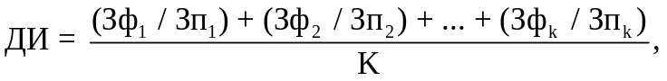где:
ДИ - показатель достижения плановых значений индикаторов (показателей) Раздела Стратегии;
К - количество индикаторов (показателей) Раздела Стратегии;
З_{ф} - фактическое значение индикатора (показателя) Раздела Стратегии за рассматриваемый период;
З_{п} - планируемое значение достижения индикатора (показателя) Раздела Стратегии за рассматриваемый период.

В случае, когда уменьшение значения целевого показателя является положительной динамикой, показатели Зф и Зп в формуле меняются местами (например, Зп₁ / Зф₁ + Зп₂ / Зф₂ +).

4. Коэффициента относительной результативности Раздела Стратегии.
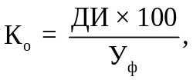
Реализация Раздела Стратегии на отчетный период признается:
отличной - если размер К_{о} составляет от 1,0 и более;
удовлетворительной - если размер К_{о} составляет от 0,7 до 1,0;
неудовлетворительной - если размер К_{о} составляет менее 0,7.

В зависимости от степени детализации достигнутого результата в качестве Раздела Стратегии рассматриваются стратегическое направление Стратегии (СН), стратегическая программа конкретного стратегического направления (СП), мероприятие конкретной стратегической программы конкретного стратегического направления (М).
Показатель эффективности выполнения Раздела Стратегии за отчетный период оценивает результативность труда ответственного исполнителя, отвечающего за конкретный результат достижения целевых ориентиров Раздела Стратегии.
С учетом факторов, внешнего и внутреннего характера, оказывавших влияние на средовое окружение решаемой задачи (внештатные ситуации, недостаточный объем финансирования, природные катаклизмы и др. форс-мажорные обстоятельства) принимается решение об уровне компетентного управления в вопросах достижения запланированных целевых ориентиров (ключевых показателей успеха) и устанавливается его КДД (коэффициент полезного действия).
Значение КПД оказывает понижающее или повышающее воздействие на уровень вознаграждения ответственного исполнителя Раздела Стратегии.
Ежегодное вознаграждение ответственного исполнителя за качественное сопровождение своей зоны ответственности (достижение плановых значений показателей (целевых индикаторов) Раздела Стратегии формируется из премиального фонда Реализации Стратегии, устанавливаемой администрацией муниципального образования.
Размеры ежегодных вознаграждений (премий за результат) ответственных исполнителей устанавливаются в зависимости от задач и степени личной ответственности за достижение запланированных целей.
Фонд и структура распределения вознаграждений может пересматриваться по итогам отчетного периода и получаемого синергетического эффекта, отражаемого в приросте налоговых и неналоговых поступлений в бюджет муниципального образования.

- ИНФОРМАЦИЯ О МУНИЦИПАЛЬНЫХ ПРОГРАММАХ, В ТОМ ЧИСЛЕ УТВЕРЖДАЕМЫХ В ЦЕЛЯХ РЕАЛИЗАЦИИ СТРАТЕГИИ

Муниципальные программы Чугуевского муниципального округа формируются на период не менее 3 лет в соответствии с порядком, установленным Администрацией Чугуевского муниципального округа.
Муниципальные программы содержат перечень планируемых мероприятий, взаимоувязанных по задачам, срокам осуществления, исполнителям и ресурсам, и обеспечивающих наиболее эффективное достижение целей и решение задач социально- экономического развития Чугуевского муниципального округа.
Стратегия является основой для разработки муниципальных программ Чугуевского муниципального округа.
На первом этапе реализации стратегии ее исполнение будет осуществляться в рамках действующих по состоянию на 1 января 2022 года муниципальных программ, срок действия которых заканчивается в 2024 году.
В рамках периода действия стратегии количество и состав муниципальных программ Чугуевского муниципального округа может изменяться по результатам ежегодной оценки эффективности их реализации, проводимой в установленном Администрацией Чугуевского муниципального округа порядке, а также исходя из приоритетов, целей, задач и направлений социально-экономической политики Чугуевского муниципального округа, определенных в настоящей Стратегии.

Перечень муниципальных программ Чугуевского муниципального округа, действие которых начато с 1 января 2020 года:

1 | МП «Развитие образования Чугуевского муниципального округа» на 2020-2024 годы.  Основные направления реализации муниципальной программы:  – Повышение доступности и качества дошкольного, общего и дополнительного образования;  – Развитие системы охраны прав и законных интересов детей.  Ответственные исполнители (1) и соисполнители (2) муниципальной программы:  – (1) Управление образования;  – (2) МКУ «ЦООУ»; МКУ «ЦОДУК»; Управление архитектуры и градостроительства.
2 | МП «Развитие культуры Чугуевского муниципального округа» на 2020-2027 годы.  Основные направления реализации муниципальной программы:  – Повышение доступности и качества услуг в сфере культуры и искусства;  – Создание условий для развития художественного творчества;  – Развитие информационно-библиотечного обслуживания;  – Повышение эффективности деятельности организаций культуры.  Ответственные исполнители (1) и соисполнители (2) муниципальной программы:  – (1) Управление социально-культурной деятельности;  – (2) МКУ «ЦКБО»; МКУ «ЦОДУК».
3 | МП «Развитие транспортной инфраструктуры Чугуевского муниципального округа» на 2020-2024 годы.  Основные направления реализации муниципальной программы:  – Содержание технического состояния автомобильных дорог в соответствии с действующими нормативными требованиями;  – Повышение благосостояния и комфортности проживания населения в муниципальном округе.  Ответственные исполнители (1) и соисполнители (2) муниципальной программы:  – (1) Управление жизнеобеспечения;  – (2) Управление экономического развития и потребительского рынка; Управление имущественных и земельных отношений.
4 | МП «Социально-экономическое развитие Чугуевского муниципального округа» на 2020-2024 годы.  Основные направления реализации муниципальной программы:  – Стабильное экономическое развитие Чугуевского муниципального округа в интересах повышения уровня жизни населения;  – Формирование благоприятной социальной среды, всестороннее развитие личности.  Ответственные исполнители (1) и соисполнители (2) муниципальной программы:  – (1) Управление экономики и потребительского рынка;  – (2) Управление социально-культурной деятельности; Управление архитектуры и градостроительства; Финансовое управление; Управление имущественных и земельных отношений; Отдел опеки и попечительства.
5 | МП «Развитие физической культуры, спорта и туризма Чугуевского муниципального округа» на 2020-2027 годы.  Основные направления реализации муниципальной программы:  – Развитие физической культуры и спорта на территории муниципального округа;  – Создание благоприятных условий для оздоровления и отдыха жителей и гостей округа, привлечение туристов;  – Организация работы с детьми и молодежью.  Ответственные исполнители (1) и соисполнители (2) муниципальной программы:  – (1) Управление социально-культурной деятельностью;  – (2) Управление архитектуры и градостроительства; МБУ ДО «ДЮЦ».
6 | МП «Обеспечение доступным жильем и качественными услугами жилищно-коммунального хозяйства населения Чугуевского муниципального округа» на 2020-2024 годы.  Основные направления реализации муниципальной программы:  – Создание благоприятных и безопасных условий проживания для здоровья и жизни граждан на территории муниципального округа;  – Обеспечение жильем детей-сирот и детей, оставшихся без попечения родителей.  Ответственные исполнители (1) и соисполнители (2) муниципальной программы:  – (1) Управление жизнеобеспечения;  – (2) Управление имущественных и земельных отношений.
7 | МП «Энергосбережение и энергетическая эффективность Чугуевского муниципального округа» на 2020-2024 годы.  Основные направления реализации муниципальной программы:  – Бесперебойное и качественное энергоресурсоснабжение Чугуевского муниципального округа за счет рационального использования всех энергетических ресурсов и повышение эффективности их использования.  Ответственные исполнители (1) и соисполнители (2) муниципальной программы:  – (1) Управление жизнеобеспечения;  – (2) Нет.
8 | МП «Содержание и благоустройство Чугуевского муниципального округа» на 2020-2024 годы.  Основные направления реализации муниципальной программы:  – Поддержка в надлежащем состоянии внешнего облика Чугуевского муниципального округа;  – Организация ритуальных услуг и содержание мест захоронения на территории Чугуевского муниципального округа.  Ответственные исполнители (1) и соисполнители (2) муниципальной программы:  – (1) Управление жизнеобеспечения.  – (2) Нет.
9 | МП «Комплексные меры по профилактике правонарушений на территории Чугуевского муниципального округа» на 2020-2024 годы.  Основные направления реализации муниципальной программы:  – Снижение уровня преступности на территории Чугуевского муниципального района (округа);  – Предупреждение безнадзорности, беспризорности, правонарушений и антиобщественных действий несовершеннолетних, выявление и устранение причин и условий, способствующих этому;  – Социально-педагогическая реабилитация несовершеннолетних, находящихся в социально-опасном положении.  Ответственные исполнители (1) и соисполнители (2) муниципальной программы:  – (1) Межведомственная комиссия по профилактике правонарушений при администрации Чугуевского муниципального округа в лице председателя комиссии;  – (2) Управление образования; Отдел по делам несовершеннолетних и защите их прав.
10 | МП «Материально-техническое обеспечение органов местного самоуправления Чугуевского муниципального округа» на 2020-2024 годы.  Основные направления реализации муниципальной программы:  – Улучшение условий труда муниципальных служащих администрации округа.  Ответственные исполнители (1) и соисполнители (2) муниципальной программы:  – (1) Муниципальное казенное учреждение «Хозяйственный отдел администрации Чугуевского муниципального округа»;  – (2) Управление бухгалтерского учета и отчетности.
11 | МП «Информационное общество Чугуевского муниципального округа» на 2020-2024 годы.  Основные направления реализации муниципальной программы:  – Формирование современной технологической основы для повышения эффективности муниципального управления;  – Повышение информационной открытости и удовлетворенности населения информированностью о деятельности органов местного самоуправления.  Ответственные исполнители (1) и соисполнители (2) муниципальной программы:  – (1) Управление организационной работой;  – (2) МКУ «ХОЗО».
12 | МП «Развитие муниципальной службы в Чугуевском муниципальном округе» на 2020-2024 годы.  Основные направления реализации муниципальной программы:  – Развитие и совершенствование муниципальной службы в администрации муниципального округа.  Ответственные исполнители (1) и соисполнители (2) муниципальной программы:  – (1) Управление организационной работой;  – (2) Управление бухгалтерского учета и отчетности; Финансовое управление.
13 | МП «О противодействии коррупции в Чугуевском муниципальном округе» на 2020-2024 годы.  Основные направления реализации муниципальной программы:  – Недопущение случаев коррупции при исполнении органами администрации муниципального округа муниципальных функций и предоставлении муниципальных услуг.  Ответственные исполнители (1) и соисполнители (2) муниципальной программы:  – (1) Управление организационной работой;  – (2) Структурные подразделения администрации; муниципальные организации.
14 | МП «Комплексные меры по профилактике терроризма и экстремизма на территории Чугуевского муниципального округа» на 2020-2024 годы.  Основные направления реализации муниципальной программы:  – Минимизация социального и экономического ущерба, при совершении террористических актов, в результате ведения военных действий или вследствие этих действий;  – Повышение уровня обеспечения общественной безопасности и безопасности граждан, в т.ч. охраны жизни, здоровья, личной безопасности граждан и их имущества от преступных посягательств, укрепление законности и правопорядка на территории округа.  Ответственные исполнители (1) и соисполнители (2) муниципальной программы:  – (1) Отдел по делам гражданской обороны и чрезвычайным ситуациям;  – (2) Управление образования; МКУ «ЦООУ».
15 | МП «Защита населения и территории Чугуевского муниципального округа от чрезвычайных ситуаций природного и техногенного характера и обеспечение пожарной безопасности на территории Чугуевского муниципального округа» на 2020-2024 годы.  Основные направления реализации муниципальной программы:  – Снижение рисков от чрезвычайных ситуаций. Повышение защиты населения и территории муниципального округа от угроз природного и техногенного характера. Обеспечение защищенности населения и объектов экономики от наводнений и иного негативного воздействия вод.  Ответственные исполнители (1) и соисполнители (2) муниципальной программы:  – (1) Отдел по делам гражданской обороны и чрезвычайным ситуациям;  – (2). Структурные подразделения администрации, муниципальные учреждения.
16 | МП «Формирование современной городской среды» на 2020-2027 годы.  Основные направления реализации муниципальной программы:  – Повышение качества и комфорта городской среды;  – Создание условий для формирования нравственного и духовного воспитания детей и молодежи;  – Повышение уровня внешнего благоустройства и санитарного содержания территории Чугуевского муниципального округа;  – Создание условий для отдыха населения Чугуевского муниципального округа;  – Создание механизма прямого участия граждан, принимающих участие в решении вопросов развития городской среды.  Ответственные исполнители (1) и соисполнители (2) муниципальной программы:  – (1) Управление жизнеобеспечения;  – (2). Отдел по благоустройству общественных территорий.
17 | МП «Укрепление общественного здоровья» на 2021-2027 годы.  Основные направления реализации муниципальной программы:  – Мониторинг заболеваемости населения Чугуевского муниципального округа;  – Пропаганда здорового образа жизни, профилактика вредных привычек, формирование у населения мотивации к здоровому образу жизни;  – Создание условий для физической активности населения.  Ответственные исполнители (1) и соисполнители (2) муниципальной программы:  – (1) Управление социально-культурной деятельности;  – (2) МКУ «ЦКБО»; Управление образования.

